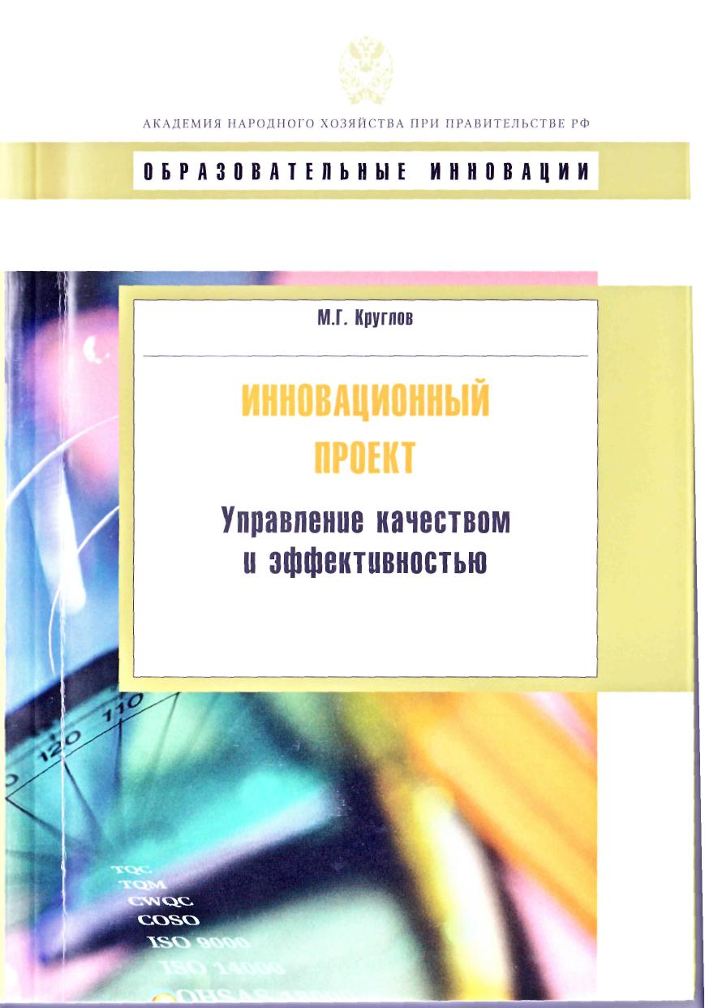

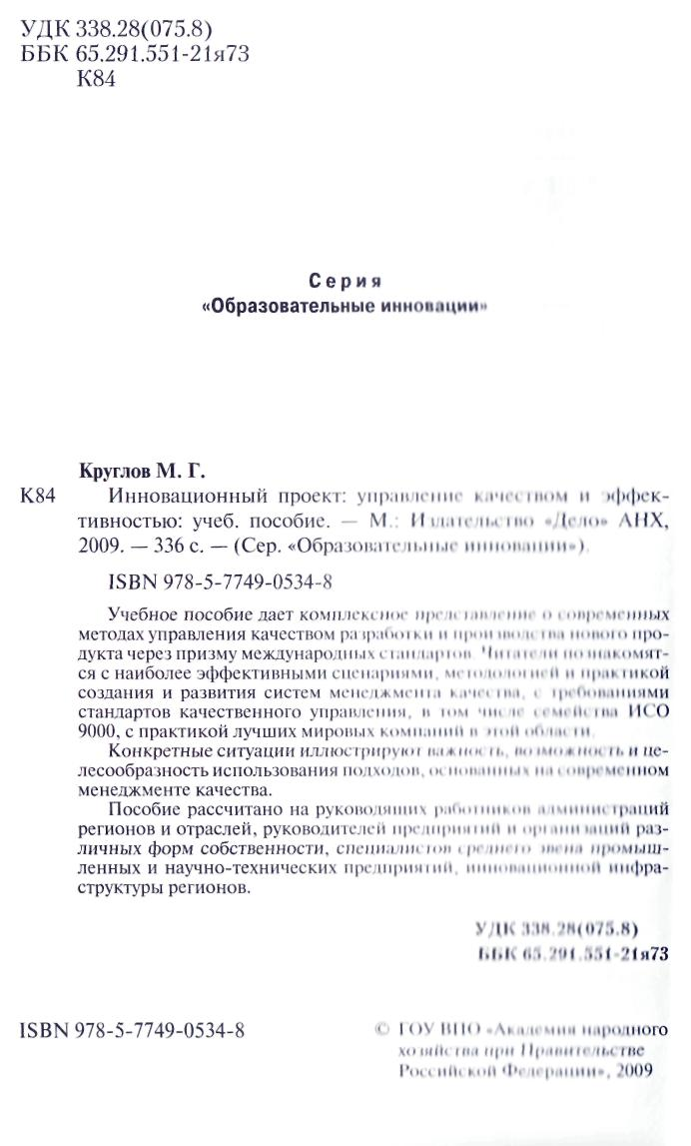

Оглавление
ПРЕДИСЛОВИЕ 7
глава 1 ВВЕДЕНИЕ 8
1.1 ОСНОВЫ ТЕРМИНОЛОГИИ. УПРАВЛЕНИЕ КАЧЕСТВОМ И КАЧЕСТВЕННОЕ УПРАВЛЕНИЕ 8
1.2 ТЕХНИЧЕСКИЕ, ТЕХНОЛОГИЧЕСКИЕ, УПРАВЛЕНЧЕСКИЕ И ГУМАНИТАРНЫЕ ИННОВАЦИИ 12
1.2.1. Качественное управление и инновации 12
1.2.2. Направленность инновационного развития. Ценность и стоимость продукции для производителя и потребителя 15
1.2.3. Структура производственных затрат для производителя и потребителя 19
1.3 ЗАДАЧИ УПРАВЛЕНИЯ ИННОВАЦИОННОЙ ОРГАНИЗАЦИЕЙ 20
1.4 КАЧЕСТВЕННОЕ УПРАВЛЕНИЕ 25
1.4.1. Стандарты качественного управления 25
1.4.2. Типовые технологии качественного управления 25
1.4.3. Принципы качественного управления 29
1.4.4. Принципы качественного управления и устойчивость организации 30
ГЛАВА 2 КАЧЕСТВЕННОЕ УПРАВЛЕНИЕ В ИННОВАЦИИ: ОБЩИЙ ПОДХОД 33
2.1 КРАТКАЯ ИСТОРИЯ ПРОБЛЕМЫ КАЧЕСТВЕННОГО УПРАВЛЕНИЯ 33
2.1.1. Фундамент «башни качества» 35
2.1.2. «Этаж» контроля качества (отбраковки) 35
2.1.3. «Этаж» управления процессами 36
2.1.4. «Этаж» менеджмента качества (постоянного повышения качества) 37
2.1.6. Последние «этажи» «башни качества» 39
2.1.7. Как строят «башню качества» передовые российские предприятия 40
2.2 ЛОГИКА КАЧЕСТВЕННОГО УПРАВЛЕНИЯ 42
2.3 УРОВНИ РАЗВИТИЯ КОМПАНИИ 50
2.3.1. Что такое уровень развития 50
2.3.2. Повышаем уровень развития 56
2.3.3. Уровни развития и технологии управления 64
2.4 ПРОГРАММА ДЕМИНГА 65
2.4.1. Три прагматические аксиомы 66
2.4.2. Четырнадцать пунктов 68
2.4.3. Семь «смертельных болезней» 79
2.4.4. Трудности и фальстарты 80
2.4.5. Цепная реакция Деминга 80
2.4.6. Цикл Деминга 81
2.5 КАЙЦЗЕН И ПОСТОЯННОЕ УЛУЧШЕНИЕ 82
2.5.1. Задачи кайцзен 82
2.5.2. Ценности кайцзен 83
2.5.3. Постоянное улучшение по доктору Джурану 84
2.5.4. Этапы решения проблемы 85
2.5.5. Основные условия для непрерывного улучшения 87
ГЛАВА 3 СОВРЕМЕННОЕ КАЧЕСТВЕННОЕ УПРАВЛЕНИЕ ИННОВАЦИОННЫМИ ПРОЕКТАМИ И ПРЕДПРИЯТИЯМИ 90
3.1 СИСТЕМЫ КАЧЕСТВЕННОГО УПРАВЛЕНИЯ И ИХ СЕРТИФИКАЦИЯ 90
3.2 СТАНДАРТЫ СЕРИИ ИСО 9000:2000 И ИХ ПРИМЕНЕНИЕ В ИННОВАЦИОННЫХКОМПАНИЯХ 93
3.2.1. История стандартов серии ИСО 9000 93
3.2.2. Требования стандарта ИСО 9001:2000 95
3.3 СТАНДАРТ ИСО 10006, СТАНДАРТЫ PMI И ИХ ИСПОЛЬЗОВАНИЕ ДЛЯ КАЧЕСТВЕННОГО УПРАВЛЕНИЯ ИННОВАЦИОННЫМИ ПРОЕКТАМИ 107
3.4. ДРУГИЕ СТАНДАРТЫ КАЧЕСТВЕННОГО УПРАВЛЕНИЯ 112
3.4.1. Стандарт COSO ERM 112
3.4.2. Международные стандарты ИС014000 114
3.4.3. Международные стандарты 0HSAS18000 116
ГЛАВА 4 УПРАВЛЕНИЕ ЭФФЕКТИВНОСТЬЮ ИННОВАЦИОННЫХ ПРОЕКТОВ НА ОСНОВЕ КОНЦЕПЦИИ БЕРЕЖЛИВОГО ПРОИЗВОДСТВА 121
4.1 ИСТОРИЯ РАЗВИТИЯ КОНЦЕПЦИИ БЕРЕЖЛИВОГО ПРОИЗВОДСТВА 121
4.2 БЕРЕЖЛИВОЕ ПРОИЗВОДСТВО 122
4.2.1. Принципы бережливого производства и качественное управление 122
4.2.2. Понятие «ценность продукта» 123
4.3. Инструменты аудита производства 136
4.3.1. Аудит производства 136
4.3.2. Пример построения карт потока создания ценности 137
4.3.4. Опыт российских предприятий по использованию карт создания потока ценности 143
4.3.5. Функции визуализации в производственном процессе 144
4.4 ПРИНЦИПЫ ВНЕДРЕНИЯ КОНЦЕПЦИИ БЕРЕЖЛИВОГО ПРОИЗВОДСТВА 146
4.4.1. Устранение потерь 146
4.4.2. Организация и балансирование производственных ячеек. Обеспечение гибкости производства. Сокращение времени на переналадку оборудования 151
4.5. КОНЦЕПЦИЯ ВСЕОБЩЕЙ ЭФФЕКТИВНОСТИ ОБОРУДОВАНИЯ И ЕЕ ВНЕДРЕНИЕ 151
4.6 ОРГАНИЗАЦИЯ ТОТАЛЬНОГО ОБСЛУЖИВАНИЯ ПРОДУКТА 155
4.6.1. Что такое ТРМ? 155
4.6.2. Организация рабочего места по системе «5С» 156
4.6.3. Ключи к успеху «5С» 160
4.6.4. Пример внедрения TPM 162
4.7 МЕНЕДЖМЕНТ ЗАПРОСОВ. ПЛАНИРОВАНИЕ И ВЕДЕНИЕ ПЛАНОВ В КОНЦЕПЦИИ БЕРЕЖЛИВОГО ПРОИЗВОДСТВА 164
4.7.1. Планирование по стандартам MRP 164
4.8 «БЕРЕЖЛИВЫЕ» ЦЕПОЧКИ ПОСТАВКИ И ОБЩИЕ ПРИНЦИПЫ УПРАВЛЕНИЯ ПОСТАВЩИКАМИ 173
4.8.1. Концепция цурубе 173
4.8.2. Концепция стандартных запасов 174
4.8.3. Концепция супермаркета 175
ГЛАВА 5 УПРАВЛЕНИЕ КАЧЕСТВОМ ИННОВАЦИОННЫХ ПРОДУКТОВ 177
5.1 ЭТАПЫ ЖИЗНЕННОГО ЦИКЛА ПРОДУКТА И МЕТОДЫ УЛУЧШЕНИЯ ПРОЦЕССОВ 177
5.1.1. Управленческая информация о жизненном цикле продукта 177
5.1.2. Основные методы улучшения процессов 177
5.1.3. Индекс удовлетворенности потребителя и его измерение. Измерение удовлетворенности внутренних потребителей 188
5.2 РАЗВЕРТЫВАНИЕ ФУНКЦИЙ КАЧЕСТВА (РФК-QFD) 193
5.2.1. История возникновения метода РФК 193
5.2.2. Предвосхищение запросов потребителя на этапе разработки изделия 195
5.2.3. Язык производителя и потребителя 198
5.2.4. Модель Кано 199
5.2.5. Ухудшение степени удовлетворения потребителя качеством продукта 202
5.3 КЛАССИЧЕСКАЯ СХЕМА РАЗРАБОТКИ ПРОДУКТА И СОВРЕМЕННАЯ СХЕМА 202
5.3.1. Сокращение сроков разработки - важнейшая задача качественного управления 202
5.3.2. Конкурентное проектирование 203
5.4 МЕТОДЫ ФУНКЦИОНАЛЬНОГО АНАЛИЗА ПРОДУКТА 205
5.4.1. Что такое функциональный анализ продукта? 205
5.4.2. Методы функционального анализа продукта 209
5.4.3. РФК как интеграционная технология проектирования новых продуктов 223
5.5 АНАЛИЗ «ГОЛОСА ПОТРЕБИТЕЛЯ» И ПОСТРОЕНИЕ «ДОМИКОВ КАЧЕСТВА» 224
5.5.1. Разработка плана качества и проекта качества 224
5.5.2. Разработка таблицы требований потребителей к качеству 226
5.5.3. Установление основных требований и маркетинговых параметров продукции 227
5.6 ПОСЛЕДОВАТЕЛЬНОЕ РАЗВЕРТЫВАНИЕ ФУНКЦИЙ КАЧЕСТВА 231
5.6.1. Концептуальное проектирование на стадии стратегического планирования 231
5.6.2. Основные этапы технологии РФК 237
5.6.4. Исследование фактических параметров качества и преобразование во вспомогательные параметры качества компонентов 254
5.6.5. Хошин канри и РФК 259
5.6.6. Использование методов ТРИЗ в РФК 265
5.6.7. Вместо заключения 266
6. ПРОФЕССИОНАЛЬНЫЕ ИНСТРУМЕНТЫ КАЧЕСТВЕННОГО УПРАВЛЕНИЯ 269
6.1 ВВЕДЕНИЕ В «ШЕСТЬ СИГМ» 269
6.1.1. Роли и обязанности 269
6.1.2. Решение проблем с помощью методологии ОИАСК 270
6.1.3. «Шесть сигм» и ИСО 9000 272
6.1.4. «Шесть сигм» и бережливое производство 272
6.2 МОДЕЛИРОВАНИЕ ПРОЦЕССОВ ДЛЯ ПОВЫШЕНИЯ ИХ КАЧЕСТВА И ЭФФЕКТИВНОСТИ 273
6.2.1. Примеры систем массового обслуживания. Анализ задач теории систем массового обслуживания 273
6.2.2. Понятия, определения, классификация систем массового обслуживания 275
6.2.3. Классификация СМО 276
6.2.4. Основная задача моделирования процессов с помощью теории СМО 277
6.2.5. Программные продукты моделирования процессов для сокращения потерь 278
ГЛАВА 7ВНЕДРЕНИЕ ПРИНЦИПОВ КАЧЕСТВЕННОГО УПРАВЛЕНИЯ НА РОССИЙСКИХ ПРЕДПРИЯТИЯХ 282
7.1 КОМАНДЫ ПО ВНЕДРЕНИЮ ПРИНЦИПОВ КАЧЕСТВЕННОГО УПРАВЛЕНИЯ 282
7.1.1. Роль команд в современном управлении 282
7.1.2. Команды и командная работа 283
7.1.3. Создание команды 284
7.1.4. Функционирование команды и завершение командной работы 285
7.2 ИЗМЕНЕНИЕ КОРПОРАТИВНОЙ КУЛЬТУРЫ ПРИ ВНЕДРЕНИИ КАЧЕСТВЕННОГО УПРАВЛЕНИЯ 286
7.3 ОПЫТ РОССИЙСКИХ ПРЕДПРИЯТИЙ ПО ВНЕДРЕНИЮ ПРИНЦИПОВ КАЧЕСТВЕННОГО УПРАВЛЕНИЯ И БЕРЕЖЛИВОГО ПРОИЗВОДСТВА 289
7.3.1. Внедрение принципов бережливого производства на российском металлургическом предприятии 290
7.3.2. Опыт внедрения элементов бережливого производства на ОАО «Урал A3» 309
7.3.2. Опыт внедрения элементов бережливого производства на ОАО «Урал A3» 314

ПРЕДИСЛОВИЕ

Учебное пособие «Инновационный проект: управление качеством и эффективностью» написано М.Г. Кругловым — одним из ведущих преподавателей кафедры «Управление инновационными проектами» факультета инновационно-технологического бизнеса Академии народного хозяйства при Правительстве РФ, генеральным директором консалтинговой компании «Эксперт групп».
Вопросы, рассмотренные в учебном пособии, занимают важное место в программах подготовки управленческих кадров МВА «Инновационный и проектный менеджмент», профессиональной переподготовки «Управление инновационными проектами», «Инновационное развитие компании: проектное управление» и программ повышения квалификации, а также других программ, реализуемых Академией народного хозяйства при Правительстве РФ.
При современной динамике рынка в условиях жесткой конкуренции деятельность любой компании немыслима без профессиональных компетенций менеджеров всех уровней управления качеством при создании и производстве нового продукта. Эти задачи и методы их решения задаются современными международными стандартами качественного управления. В настоящее время в практике международного глобального рынка выстраивается единая совокупность таких стандартов — от стандартов на управление качеством финансовых процессов COSO до стандартов на управление качеством операционных процессов ИСО 9000. Требования таких стандартов, как ИСО 14000, OHSAS 18000, рассматриваются через призму снижения соответствующих рисков операционной деятельности.
Освоение методологии управления качеством и эффективностью актуально как для руководителей предприятий, так и для руководящих работников администраций регионов и отраслей, на что указывает опыт, ЕС, где в сфере муниципального и регионального управления активно внедряются в практику стандарты управления качеством (CAF). Это первый шаг к сертификации производств по стандартамсерии ИСО 9000, другим стандартам качественного управления, что зачастую является обязательным условием выхода на международный рынок, привлечения иностранных инвестиций на предприятие.
Несмотря на достаточно высокий спрос на знания в сфере управления качеством и эффективностью и многочисленные предложения учебных пособий на эту тему, на рынке отсутствует учебная литература, в которой бы комплексно рассматривалась совокупность требований стандартов качественного управления.
Разработанное учебное пособие восполняет этот пробел, обеспечивает понимание органической связи современных методов управления качеством с эффективностью инновационных проектов через призму международных стандартов качественного управления.
В.Г. Зинов,
доктор экономических наук, декан факультета инновационно-технологического бизнеса
АНХпри Правительстве РФ

глава 1 ВВЕДЕНИЕ

1.1 ОСНОВЫ ТЕРМИНОЛОГИИ. УПРАВЛЕНИЕ КАЧЕСТВОМ И КАЧЕСТВЕННОЕ УПРАВЛЕНИЕ

Глобализация мировой экономики, которая происходит бурными темпами, — серьезный вызов многим предприятиям, регионам и странам, требующий радикальной перестройки экономической политики, либерализации товарообмена и обмена информацией, усиления внимания к категориям «качество», «инновации», «конкурентоспособность».
Чрезвычайно важным для решения этой задачи является умение российских менеджеров добиваться соответствия организации процессов требованиям международных стандартов качественного управления (ИСО 9000, ИСО 14000, OHSAS 18000 и других). Эти стандарты являются базовыми для современного глобального рынка, а сертификат соответствия им — часто пропуском на этот рынок.
Понятие quality management переведено на русский как «менеджмент качества», а не как «качественное управление». Это приводит к путанице среди руководителей высшего и среднего звена в отношении всей совокупности вопросов, касающихся этого понятия (табл. 1.1).
Деятельность предпринимателя всегда социальна, и в развитом обществе (но пока редко в России) предприниматель это прекрасно осознает. Он строит свою деятельность на основе философии предпринимательства — концепций, описывающих наиболее общие принципы, подходы к производству изделий и услуг, управлению таким производством, взаимоотношениям между предпринимателем, сотрудниками предприятия, обществом, государством, а также природной средой. Философия предпринимательства основывается на культурных и национальных традициях, общих концепциях развития технической цивилизации.
Важнейшей составной частью современной философии предпринимательства является философия качества, которая также имеет социальную направленность.
Посмотрим, как определяется содержание современного менеджмента качества в соответствии с международным стандартом ИСО 9000:2000.

Таблица 1.1
Отношение руководителей к менеджменту качества
№ | Вопрос | Менеджмент качества | Качественное управление
 | руководителей
1 | Что это? | Это специальный вид специального менеджмента некоторого качества | Это просто хорошо отстроенное управление, прежде всего, хорошо отстроенный операционный менеджмент
2 | Кто этим должен заниматься? | Специалист — менеджер по качеству | Все менеджеры, начиная с высшего руководства, — это их непосредственные обязанности
3 | Место в структуре управления предприятием | Специально выбранное, «дорисованное» к основной структуре управления место | Это она (т. е. структура управления)и есть
4 | Когда это нужно делать? | В соответствии со специально разработанными планами (планами функционирования СМК) | Всегда и ежечасно
5 | Зачем это нужно? | Для решения специальных задач: выхода на некоторые рынки, привлечения инвестиций и т. д. | Чтобы нормально жить и работать

Тотальное качественное управление
Вот что говорит стандарт ИСО 9000:2000 о тотальном качественном управлении (TQM — total quality management) — это «подход к управлению организацией, нацеленный на качество, основанный на участии всех ее членов и направленный на достижение долгосрочного успеха путем удовлетворения требований потребителя и выгоды для членов организации и общества».

Примечания:
1. «Все члены» означает персонал во всех подразделениях и на всех уровнях организационной структуры.
2. Сильное и настойчивое руководство со стороны высшей администрации, обучение и подготовка всех членов организации являются существенным моментом для успешной реализации приведенного подхода.
3. При всеобщем руководстве качеством концепция качества имеет отношение к достижению всех целей управления.
4. «Выгоды для общества» подразумевают выполнение требований общества.
5. Total quality management (TQM) (всеобщее руководство качеством) или его составные части иногда называют total quality (всеобщее качество), CWQC (company wide quality control) — управление качеством в масштабах компании, TQC (total quality control) — всеобщее управление качеством.

Мы видим, как в рамках концепции качественного управления увязываются в одно целое успех предпринимателя, выгоды для сотрудников предприятия (наемных работников, не являющихся собственниками) и для общественного хозяйства в целом. Мировая практика показывает, что только при таком гармоничном согласовании интересов всех участников предпринимательской деятельности достигается устойчивый долговременный успех.
Как этого добиться? Искать ответы мы будем с помощью наводящих вопросов (в профессиональном обиходе они называются «7 друзей специалиста по качеству»):
Зачем? Зачем мы, собственно, это делаем и какой цели мы хотим достичь, какой результат получить?
Что? Если мы поняли зачем, давайте подумаем, какие работы необходимо сделать, чтобы получить желаемый результат.
Как? Каким образом, при помощи каких методов мы будем выполнять работы? Как должен выглядеть результат? Если мы создаем документ, то как он должен быть оформлен?
Кто? Кто будет отвечать за работу, а кто в ней будет участвовать? Кто будет получать информацию о ходе работ и как часто?
Когда? Когда мы начнем работы? Когда они должны быть закончены? Уложатся ли наши исполнители и участники в отведенное время?
Какова цена? Сколько это стоит? Как будет формироваться бюджет проекта?
Как проверим? Какие контрольные точки нужно предусмотреть? Кто будет проверять и как? Как результат проверки будет доводиться до руководства?
Менеджмент качества подразумевает использование профессиональной терминологии. Термины и определения, если это не оговорено особо, приводятся в соответствии с ИСО 9000:2000 (ГОСТ Р ИСО 9000-2001).

Качество — степень соответствия присущих характеристик требованиям.

Примечания:
1. Термин «качество» может применяться с такими прилагательными, как «плохое», «хорошее» или «отличное».
2. Определение «присущий», в отличие от определения «присвоенный», означает имеющийся в чем-то. Прежде всего это относится к постоянным характеристикам.

Характеристика — отличительное свойство.
Примечания:
1. Характеристика может быть собственной или присвоенной.
2. Характеристика может быть качественной или количественной.
3. Существуют различные классы характеристик, в частности:
• физические (например, механические, электрические);
• органолептические (например, связанные с запахом, осязанием, вкусом, зрением, слухом);
• этические (например, вежливость, честность, правдивость);
• временные (например, пунктуальность, безотказность, доступность);
• эргономические (например, физиологические характеристики или связанные с безопасностью человека);
• функциональные (например, максимальная скорость самолета).

Требование — потребность или ожидание, которое установлено; обычно предполагается или является обязательным.
Примечания:
1. «Обычно предполагается» означает, что это общепринятая практика организации, ее потребителей и других заинтересованных сторон, когда предполагаются рассматриваемые потребности или ожидания.
2. Для обозначения конкретного вида требования могут применяться определяющие слова, например «требование к продукции», «требование к системе качества», «требование потребителя».
3. Установленным является такое требование, которое определено, например, в документе.
4. Требования могут выдвигаться различными заинтересованными сторонами.

Менеджмент качества — скоординированная деятельность по руководству и управлению организацией применительно к качеству.
Примечание
Руководство и управление применительно к качеству обычно включает разработку политики в области качества и целей в области качества, планирование качества, управление качеством, обеспечение качества и улучшение качества.
Система менеджмента — система для разработки политики и целей и достижения этих целей.
Примечание
Система менеджмента организации может включать систему менеджмента качества, систему менеджмента финансовой деятельности или систему менеджмента охраны окружающей среды.
Система менеджмента качества — система менеджмента для руководства и управления организацией применительно к качеству.

1.2 ТЕХНИЧЕСКИЕ, ТЕХНОЛОГИЧЕСКИЕ, УПРАВЛЕНЧЕСКИЕ И ГУМАНИТАРНЫЕ ИННОВАЦИИ

1.2.1. Качественное управление и инновации

Качественное управление предполагает непременные инновационные процессы в организации. Под инновационными процессами мы будем понимать процессы проектирования и разработки, оформления, внедрения инновационных продуктов, технических, организационных и гуманитарных инноваций. Инновационные продукты — это новые изделия, услуги, интеллектуальный продукт — от программного обеспечения до результатов НИР и методик.
Под инновационным продуктом мы будем понимать технические, организационные и гуманитарные инновации, которые предназначены для рынка. Конечно же, практически любая компания сталкивается с техническими, организационными и гуманитарными инновациями «для внутреннего потребления». Все это можно видеть на схеме (рис. 1.1).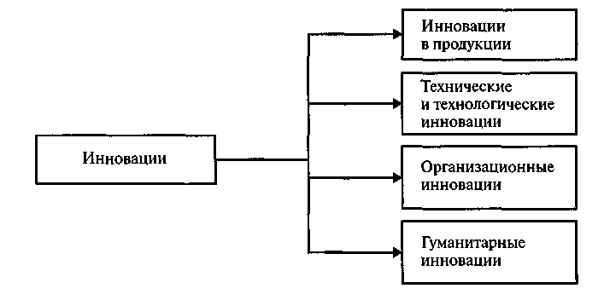
Рис. 1.1. Структура инноваций

Для развития и повышения своей эффективности организации приходится постоянно совершенствоваться, внедряя технические, организационные и гуманитарные инновации (рис. 1.2). При этом
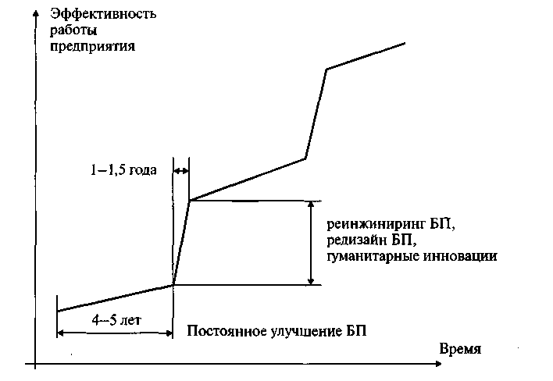
Рис. 1.2. Динамика развития предприятия

периоды регулярного совершенствования существующих процессов организации (продолжительностью 4—5 лет) должны сменяться периодами перестройки организации, когда коренным образом меняется технология выполнения процессов (перепроектирование бизнес-процессов, или редизайн БП), или даже сама сеть процессов (реинжениринг бизнес-процессов, БПР).
Взаимосвязь технических и технологических, организационных и гуманитарных инноваций приведена на рис. 1.3.
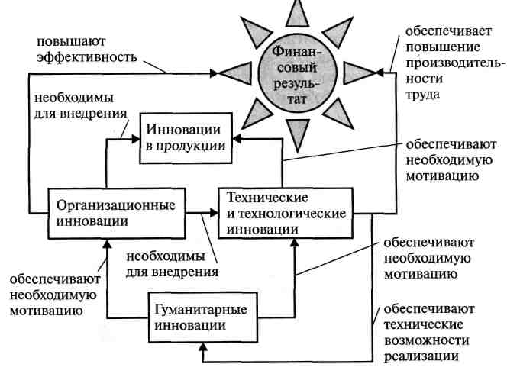
Рис. 1.3. Взаимосвязь инноваций разных видов при развитии организации
Ключевым моментом в инновационной деятельности является привлечение инвестиций. Логика инвестора в современном мире выглядит примерно так:
• Качественные бизнес-процессы + Высокая удовлетворенность клиента = Высокий рейтинг корпоративного управления.
• Высокий рейтинг корпоративного управления + Хорошие финансовые результаты = Высокий инвестиционный рейтинг.
• Высокий инвестиционный рейтинг = Поток инвестиций.
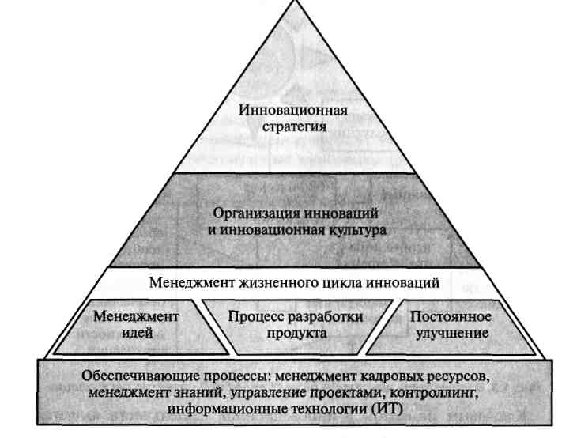
Рис. 1.4. «Дом инноваций»

Понятно, что задачи интересны самому предприятию, а партнерам и инвесторам интересны решения этих задач. Для того чтобы продемонстрировать правильность и эффективность управления инновационным процессом, еврокомиссией предложена методология IMProve для оценки инновационного уровня предприятий, консалтинга с целью повышения этого уровня и т.д. На рис. 1.5
приведены диаграммы оценки инновационного уровня для трех европейских предприятий. Инновационный уровень оценивается по пяти компонентам, каждый компонент — по 2—5 частным критериям. Основные компоненты:
1) качество и эффективность разработки и реализации инновационной стратегии, ее понятность персоналу организации;
2) эффективность организации инновационных процессов и уровень инновационной культуры персонала организации — от высшего руководства до рядовых сотрудников;
3) качество и эффективность управления процессами жизненного цикла инноваций и результативность этих процессов;
4) качество и эффективность управления и выполнения процессов обеспечения, прежде всего процессов обеспечения ресурсами (кадровыми, инфраструктурными, производственной средой, информационными и финансовыми ресурсами);
5) результаты инновационного процесса.
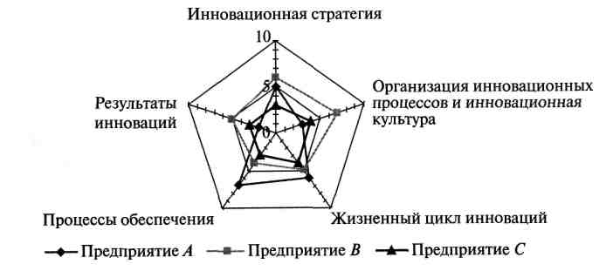
Рис. 1.5. Диаграммы оценки инновационного уровня трех предприятий по методологии IMFrove

1.2.2. Направленность инновационного развития. Ценность и стоимость продукции для производителя и потребителя

Общая направленность инновационного развития компании — на повышение удовлетворенности потребителя. А как измерить это повышение? Возможный вариант — через изменение соотношения ценности и стоимости продукции. Отношение ценности к стоимости характеризует качество продукции. Это открыл еще Карл Маркс, это его открытие использует весь мир.
Потребитель практически всегда получает не только продукт, но и сопутствующую ему услугу (например, услугу по продаже продукта). Восприятие продукции потребителем обычно определяется тем, насколько (продукция плюс услуга) соответствует ожиданиям потребителя. Сопутствующая продукту услуга может значительно изменить восприятие этого продукта потребителем (в лучшую или худшую сторону) (рис. 1.6).
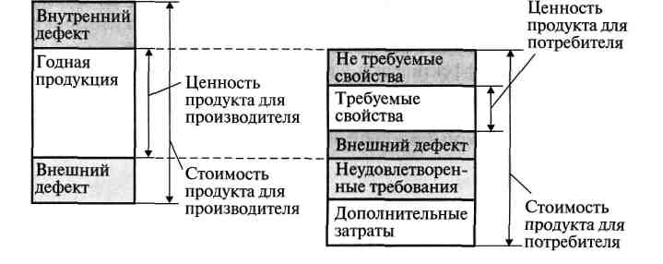

Рис. 1.6. Соотношение стоимости и ценности в продукции

Ужесточение конкуренции заставляет компании работать так, чтобы в возможно большей степени увеличить соотношение «ценность/ стоимость» путем максимально возможного повышения ценности продукции при одновременном снижении ее стоимости. Такая стратегия предполагает, что компании должны достигнуть:
• максимальной эффективности своих предложений с точки зрения ценности для потребителя;
• наибольшего коэффициента полезного действия компании, т. е. стремиться к достижению целей, используя минимальный уровень ресурсов, добиться минимизации себестоимости и, следовательно, уменьшения стоимости для потребителя.
Что нам дает определение качества продукции через соотношение ценности и стоимости? Какой вывод из него можно сделать? А вот такой: качество должно быть оценено потребителем. Из этого следует также, что «качество» — понятие относительное, которое в большей степени определяется конкуренцией на рынке. Качество продукции — как товара, так и услуги — может со временем значительно
ухудшаться, если конкуренты выпустят на рынок альтернативную продукцию с лучшими характеристиками.
Сравнение характеристик продукции, ее исполнения и цены с потребностями заказчика является основой при оценке качества. Поэтому в промышленно развитых странах, начиная с середины 90-х гг. XX в. проводится независимая оценка так называемых индексов удовлетворенности потребителей: ACSI {American Customer Satisfaction Index) — американский и ECSI {European Customer Satisfaction Index) — европейский. Данные оценки публикуются и, кроме прочего, являются для инвесторов хорошим индикатором успеха (или неуспеха) компании (рис. 1.7). Почему? Потому, что довольный потребитель и недовольный потребитель по-разному реагируют на ценовую политику компании: недовольный потребитель не будет увеличивать закупки, пока не увидит значительного снижения расценок, а при повышении удовлетворенности потребитель более настроен на продолжение закупок и менее чувствителен к повышению расценок. Удовлетворенный потребитель более желателен для компании.
Ориентация на клиента имеет еще один важный аспект — понимание, что взгляды на качество со стороны производителя продукции и со стороны потребителя продукции разный. Они по-разному измеряют ценность и стоимость продукции. Компании, как правило, измеряют величину ценности своей продукции, исходя из затрат на производство. Это подразумевает, что для компании цена и ценность продукции имеют одно и то же значение.
У потребителя иная точка зрения. Для него ценность имеют только те свойства продукции, которые соответствуют его потребностям и ожиданиям (требуемые свойства — см. рис. 1.6). А часть стоимости продукции может не представлять никакой ценности для потребителя, если специфические свойства продукции окажутся излишними для потребителя по отношению к его действительным потребностям.
Подумайте, каким процентом от количества функций, указанных в паспорте на вашу видеоаппаратуру, вы реально пользуетесь? А каким процентом от функций MS Word или MS Excel?
Более тонкий аспект — ощущение потребителя, когда он чувствует, что платит больше, чем надлежит за полученный им набор технических характеристик. Однако фактический набор потребительских свойств продукции может не содержать некоторой специфической характеристики, необходимой потребителю (неудовлетворенные требования). В этом случае потребитель должен будет приложить дополнительные усилия (время и затраты) для того, чтобы получить желаемый результат и восполнить неудовлетворенные приобретенным продуктом потребности.
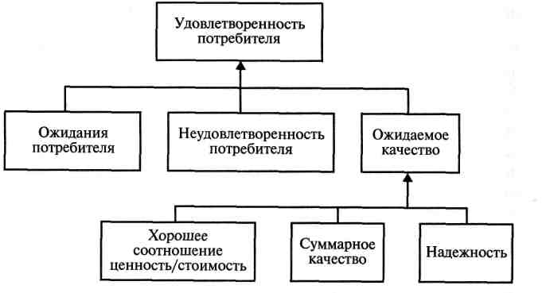

Рис. 1.7. Общая структура индекса удовлетворенности потребителя
В промышленно развитых странах индекс удовлетворенности потребителя измеряется независимыми организациями по стандартной методике, а данные измерений широко публикуются. Например, американский индекс удовлетворенности потребителей включает следующие измеряемые компоненты (см. рис. 1.7):
Customer Expectations (ожидания потребителя) — объединяют личный опыт потребителя в общении с продуктом или с услугой и информацию, получаемую потребителем через СМИ, продавцов, других потребителей.
Perceptions of Quality (восприятие качества) — измеряется по трем основным показателям: суммарное качество, надежность и степень, в которой продукт или услуга отвечают нуждам потребителя.
Perceptions of Value (восприятие уровня) — определяется двумя под-критериями: суммарной ценой, определяемой качеством, и суммарным качеством, определяемым ценой.
Customer Complaints (неудовлетворенность потребителя) — процент опрашиваемых потребителей (респондентов), которые при опросе за определенное время выявили ту или иную проблему по продуктам (услугам), по которым измеряется ACSI.
Customer Loyalty (лояльность потребителя) измеряется по двум под-критериям: тем, насколько готов потребитель сам продолжать закуп-
ки у данной компании, и тем, насколько потребитель готов рекомендовать продукцию данной компании другим потребителям.
Customer Retention (сохранение потребителя) — измеряется на основе оценки готовности потребителя закупать товары (услуги) при разных ценах.
Price Tolerance (ценовой допуск) — интервал цен на продукт, при котором объем сбыта не меняется.
В 1994 г. Juran Institute провел исследование, в результате которого выяснилось, что 90% топ-менеджеров более чем из 200 самых крупных американских компаний разделяют мнение о том, что повышение удовлетворенности клиентов влечет за собой повышение прибыльности бизнеса и увеличение доли рынка. В 1996 г. компания Volvo, реализовав программу повышения удовлетворенности клиентов, обошла 23 своих конкурентов (исследования J. D. Power IQS). А в 1998 г., развивая эту программу, Volvo стала одной из самых прибыльных автомобильных компаний в Европе. Некоторые компании смогли создать надежно зарекомендовавшие себя модели, которые определяют количественную взаимосвязь между удовлетворенностью клиентов и различными желательными для бизнеса компании результатами удержания клиентов и их положительных рекомендаций. Одним из лучших и широко известных примеров является система, созданная в Canadian Imperial Bank of Commerce (CIBC), — модель цепочки «сервис — прибыль», показывающая, что при каждом приросте лояльности клиентов на 2 % чистая прибыль компании увеличивается на 2%. Такой рост лояльности клиентов принес CIBC дополнительную прибыль в размере 70 млн. долл.
Другой пример — американское отделение компании «Тойота» (Toyota USA), где принято сопоставлять финансовую эффективность самых лучших и самых худших агентств с удовлетворенностью их клиентов. Агентства, клиенты которых имели высокую степень удовлетворенности, демонстрировали гораздо более высокие финансовые показатели, чем те, чьи клиенты были удовлетворены в меньшей степени. Можно привести пример и из сферы розничной торговли. Компания Sears Roebuck, которая, используя подход к моделированию цепочки прибыли, аналогичный разработанному в CIBC, доказала, что повышение на 5 % удовлетворенности персонала обеспечивает рост удовлетворенности клиентов на 1 %, что, в свою очередь, приводит к повышению прибыли на 0,5 %.
При разработке и выведении на рынок инновационных продуктов руководство компании должно понимать, что рост индекса удовлетворенности может происходить при разных направлениях изменения ценности и стоимости продуктов. Для разных видов продуктов могут существовать разные стратегии в отношении их ценности и стоимости:
• повышение ценности больше повышения стоимости по сравнению с аналогом;
• повышение ценности без увеличения стоимости по сравнению с аналогом;
• снижение стоимости без увеличения ценности по сравнению с аналогом;
• снижение стоимости больше снижения ценности по сравнению с аналогом.
Реализация любой из этих стратегий происходит с использованием стандартов качественного управления.

1.2.3. Структура производственных затрат для производителя и потребителя

Потребитель платит за ценность, созданную в процессе производства. Поэтому, с его точки зрения, производственные затраты делятся на две категории: сопровождающиеся повышением ценности продукта (оправданные затраты) и не сопровождающиеся повышением ценности продукта (неоправданные затраты). Иногда к этим категориям добавляют третью — затраты на выполнение операций, которые не создают ценность сами, но являются необходимыми для выполнения операций, создающих ценности (рис. 1.8). Из рисунка видно, что операция 2 не создает ценности. Не создают ценности (но добавляют стоимость) и перемещения продукта между операциями.
С точки зрения производителя, структура производственных затрат соответствует структуре ресурсов, потребляемых при выполнении операций производственного процесса (рис. 1.9). Эта структура включает затраты на персонал с учетом оплаты трудозатрат и затрат на квалификацию и мотивацию персонала, затраты на оборудование, затраты на осуществление технологического процесса (затраты на метод), затраты на материалы, потребляемые в ходе операции; затраты на управление, контроль, измерение и затраты на поддержание производственной среды в установленных пределах.
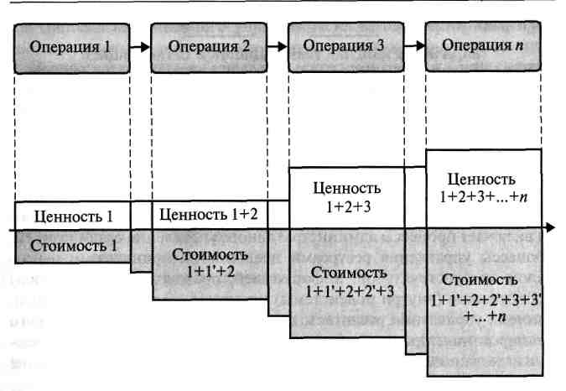
Рис. 1.8. Изменение ценности и стоимости в процессе производства
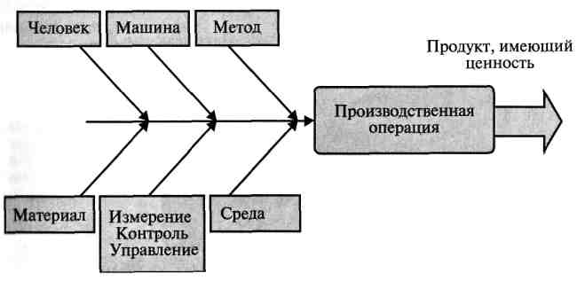
Рис. 1.9. Компоненты затрат на выполнение операции

При обычном подходе производитель стремится компенсировать компоненты затрат за счет цены продукта на выходе. В концепции «качественное управление» производитель должен стать на позицию клиента — стараться сократить затраты, исключив операции, не создающие ценность для потребителя.

1.3 ЗАДАЧИ УПРАВЛЕНИЯ ИННОВАЦИОННОЙ ОРГАНИЗАЦИЕЙ

Мы будем рассматривать организацию как систему, включающую три подсистемы: операционную систему предприятия, систему управленческого контроля и систему управления развитием (рис. 1.10). Операционная система включает процессы жизненного цикла продукции, внутренние процессы (т. е. внутри подсистемы) обмена информацией и процессы оперативного управления процессами жизненного цикла продукции (ЖЦП). Система управленческого контроля включает процессы административного управления организацией, процессы управления ресурсами предприятия (финансами, персоналом, инфраструктурой, информацией, производственной средой) и внутренние (внутри подсистемы) процессы обмена информацией. Система управления развитием включает процессы стратегического планирования, процессы управления знаниями, процессы управления инновациями и процессы развития ресурсов, а также внутренние (внутри подсистемы) процессы обмена информацией.
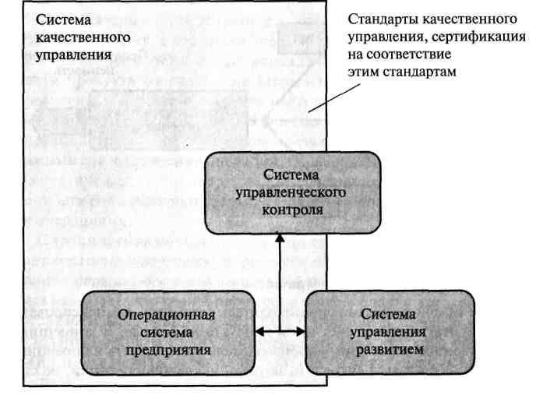
Рис. 1.10. Организация как совокупность трех подсистем

Система качественного управления на сегодняшний день практически полностью охватывает операционную систему предприятия, большую часть системы управленческого контроля и часть системы управления развитием (процесс стратегического планирования и процессы развития ресурсов).
В соответствии с этой моделью общая задача управления организацией — это управление:
• инновационным продуктом,
• процессами организации,
• отдельным процессом,
• инновационным проектом,
• инновационным предприятием.
Сами задачи управления — одни и те же для любого варианта организации процессов в компании. А вот их решение существенно зависит от формы организации производства. Необходимо разобраться хотя бы вкратце с эволюцией способов организации производства. Ключевой момент в этой эволюции — разделение труда (рис. 1.11).
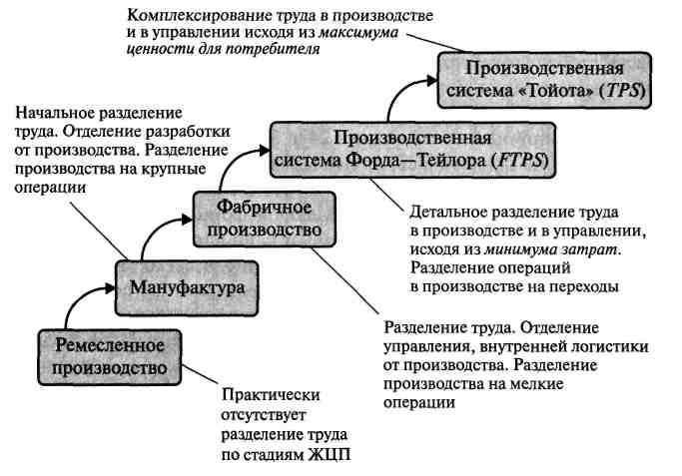
Рис. 1.11. Развитие способов организации производства

Компании - вне зависимости от рода их деятельности (производства продукции, добычи полезных ископаемых, производства услуг выполнения научных исследований) - могут иметь следующие виды организации производства: ремесленное, мануфактурное, индустриальное (фабричное), поточное, или производственную систему Форда - Тейлора (ФТПС), и производственную систему «Тойота» ТПС).
Для удобства основные характеристики видов организации производства сведены в таблицу (табл. 1.2).
Переход от низших видов (ремесленное, мануфактура) к высшим видам (индустриальное, ФТПС, ТПС) позволяет не только увеличить программу выпуска, но и сократить себестоимость единицы продукции, уменьшить вариацию качества продукции(себестоимость и вариация качества сокращаются в разы). Максимально достижимый уровень качества для низших видов может быть даже выше чем для высших (экспонаты наших музеев созданы в рамках ремесленной организации производства).
А что будет дальше? Неужели на ТПС эволюция способов организации производства заканчивается? Конечно, нет.
Создается новый способ организации - сетевая организация производства –Productional Intermediate Network System - PINS).
Некоторые специалисты называют этот тип Agile manufacturing – проворное производство.
Компания, организованная как PINS (Agile), работает как часть глобализованной цепочки поставки, может не иметь офиса, производственных помещений обычного вида и постоянного штата сотрудников, а иметь только сотрудников-надомников, работать в режиме виртуальной компании 24 ч. 365 дней в году и т. д.
Но эта форма еще не оформилась, не исследована, говорить о ее принципах и методах еще рано.
Очевидно, что управление при любой форме организации процессов должно вестись эффективно и с приемлемыми рисками, а сами задачи должны решаться своевременно и четко. Только тогда обеспечивается устойчивость развития предприятия, долгосрочное исполнение им своей социальной роли. Поэтому в четком и грамотном управлении заинтересованы все стороны, участвующие в жизни предприятия, - не только инвесторы и топ-менеджеры, сотрудники, потребители, партнеры, а также государство и общество.
Современной глобальный рынок для обеспечения устойчивости развития организаций и формирования современной конкурентной среды н основе добросовестной конкуренции выдвинул концепцию качественно управляемой организации.

Таблица 1.2. Виды организации производства и некоторые их характеристики
Показатель | Способ организации
 | Ремесленный | Мануфактура |  | Индустриальный (фабрика) | Поточный | ТПС
 |  |  |  |  | (ФТПС)
Численность | до 25 чел. | от 15 до 150 |  | от 50 до 500 чел. | от 50 чел. и выше без ограничений
персонала |  | чел.
Достижимый  тип производства | Единичное | Мелкосерийное |  | Серийное | Массовое (производство на | Массовое (производство под заказ, сборка под заказ)
 |  |  |  |  | склад)
Разделение | Практически отсутствует | Как правило,  по компонентам продукта |  | По операциям производственного процесса | По операциям и переходам | Сложная интеграция операций
труда |  |  |  |  | производственного процесса,
 |  |  |  |  | по компонентам продуктов во вспомогательных процессах
Стадии | Создание,  поставка | Проектирование, создание, поставка |  | Проектирование, подготовка | Полный
ЖЦП |  |  |  | производства, закупка компонентов, их входной контроль, производство оригинальных компонентов, сборка, контроль, поставка
Стандарты | На параметры продукта |  |  | На параметры компонентов  продукта, на параметры продукта, на контролируемые  параметры, на методики и  средства контроля | То же, что и для индустриального + стандарты на все виды ресурсов, включая кадровые,+ стандарты на БП + управленческие стандарты +... (стандартизируются практически все сферы деятельности) | Аналогично
 |  |  |  |  |  | ФТПС

1.4 КАЧЕСТВЕННОЕ УПРАВЛЕНИЕ

1.4.1. Стандарты качественного управления

Качественно управляемая организация — это организация, которая не просто хорошо и грамотно управляется, но в любой момент способна доказать любому заинтересованному лицу, что она работает эффективно и с приемлемыми рисками. Участники этого современного рынка хотят гарантий минимальных рисков (гарантий качества) до подписания контрактов. Не все, но многие заказчики (и чем дальше, тем больше) требуют соблюдения международных стандартов качественного управления, главными среди которых являются стандарты серии ИСО 9000.
Современных стандартов качественного управления достаточно много, перечислим лишь основные:
Стандарты семейства ИСО 9000 направлены на обеспечение:
• высокой удовлетворенности потребителей,
• высокой производительности труда,
• управляемых бизнес-процессов,
• высокого уровня корпоративной культуры,
• надежных поставщиков,
• высокого уровня мотивации персонала.
Стандарты семейства ИСО 14000 направлены на обеспечение высокого уровня экологической безопасности.
Стандарты MRP направлены на обеспечение эффективного планирования и материально-технического обеспечения.
Семейство стандартов OHSAS 18000 направлено на обеспечение высокого уровня безопасности труда.
Семейство стандартов COSO направлено на обеспечение низких финансовых рисков на основе управления рисками всех процессов.
Стандарт SA 8000 направлен на обеспечение устойчивых социальных отношений.
Стандарт ИСО 27001 направлен на обеспечение высокого уровня информационной безопасности
Стандарт ИСО 17020 направлен на обеспечение надежности работы с поставщиками.

1.4.2. Типовые технологии качественного управления

Принятие стратегических документов в области обеспечения качества и повышения конкурентоспособности товаров и услуг (на-
пример, глобальной концепции обеспечения качества в ЕС) и связанная с этим необходимость для поставщика товаров и услуг доказывать свою способность к качественному производству товаров и услуг привели к стандартизации основных технологий управления предприятием, разработки продукции, информационного обмена в цепочке поставки. Ряд таких стандартных технологий и стандартов приведен на рис. 1.12.
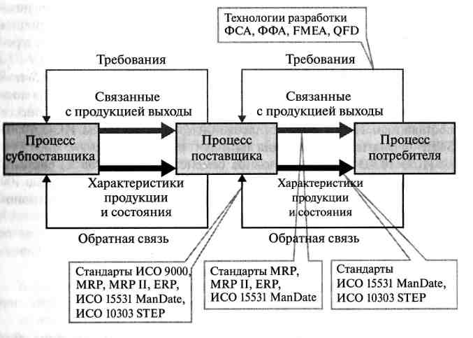

Рис. 1.12. Использование международных стандартов для обеспечения доказательств качества и повышения эффективности управления в цепочке
поставки
М RP (Material Requirements Planning) — стандарт, на планирование материальных ресурсов, первый из серии подобных стандартов. Разработан в 60-х гг., обеспечивает согласование действий снабженческих, производственных и сбытовых подразделений по формированию ткнзов в реальном масштабе времени и материального учета. Не поддерживает нулевых производственных запасов и потому не обеспечивает поставок в режиме just in time (точно в срок).
MRP II (Manufacturing Resource Planning) — более развитый стандарт на организацию производства и материально-технического снабжения. Разработан в 80-х гг., поддерживает CAD-CAM-системы, поставки в режиме just in time.
ERP (Enterprise Resource Planning) — дальнейшее развитие стандарта на организацию производства и материально-технического снабжения. Разработан в 90-х гг., поддерживает концепцию CIM (компьютеризованного интегрированного производства) и оптимального управления логистическими потоками в реальном масштабе времени, поставки в режиме just in time (точно в срок). В настоящее время развивается в концепции DRP (Dynamic Resource Planning) — организации производства динамической конфигурации, в которой бизнес-процессы могут оптимально изменяться в зависимости от изменения задач. Поддерживает концепции глобализации бизнеса, работы в режиме 24 х 365 и т. д.
ИСО 15531 ManDate — стандарт из системы стандартов CALS-технологий. Предназначен для обеспечения коллективного доступа поставщика и потребителя к информации о производственном процессе поставщика. Использует согласованные со стандартом ИСО 10303 STEP форматы представления данных.

ИСО 10303 STEP — основное семейство стандартов из системы стандартов С4LS-технологий (в настоящее время включает около 100 стандартов и проектов).
Предназначен для обеспечения коллективного доступа поставщика и потребителя:
• к информации о конструкции изделия;
• процедурам испытаний изделия;
• эксплуатационной документации на изделие;
• другой информации по всем стадиям ЖЦИ.
Стандарт был разработан в конце 80-х гг. Министерством обороны США при участии Министерства торговли США и первоначально предназначался для обеспечения поставок военной техники и технологий. В настоящее время все шире охватывает невоенные области, прежде всего машиностроение и промышленное строительство.

ФСА (Функционально-стоимостной анализ) — технология разработки и анализа продуктов, позволяющая сократить себестоимость продуктов на основе выравнивания соотношения «важность/стоимость» элементов продукции. Разработан в США в конце 40-х гг., принят как стандарт большинством развитых стран в
конце 60-х.

ФФА (Функционально-физический анализ) — технология разработки и анализа технических систем, позволяющая разрабатывать продукты, реализующие эффективные принципы действия.
Разработан в СССР в конце 70 — начале 80-х гг., в настоящее время широко внедряется в развитых странах бывшими советскими специалистами.

FMEA-анализ (Failure mode and effect analysis) — анализ причин и последствий дефектов для потребителей; метод анализа продуктов и процессов, позволяющий выявить элементы конструкции (анализ продуктов) или операции процессов (анализ процессов), имеющие повышенный потенциальный риск для потребителя, и разработать предупреждающие мероприятия, снижающие риск ДО приемлемых величин. Разработан авиакосмическими фирмами США в рамках программы НАСА полета к Луне в середине 60-х гг. I) настоящее время является фактическим стандартом в большинстве развитых стран.
QFD (Quality ruction deployment) — развертывание функций качества — технология разработки и подготовки производства продуктов, позволяющая эффективно преобразовывать запросы потребителя в технические требования. Использует ряд последовательно перестраиваемых таблиц («домов качества») для всех стадий разработки и подготовки производства изделий. Разработана в 70-х гг. в Японии. В настоящее время широко применяется в большинстве развитых стран, где рассматривается как эффективное оружие в конкурентной борьбе.
К сожалению, многие компании по поводу стандартов качественного управления думают примерно так:
«А что это такое?»; «Если уж грянет гром, то сертификация продается почти свободно»; «Громоздкие бюрократические системы».
Но грамотный менеджер должен понимать, что реальная картина другая: получишь от внедрения этих стандартов ровно столько, сколько вложишь во внедрение.
De facto и de jure эти стандарты — международная норма оценки поставщика, а Россия вступает в ВТО. На основе этих стандартов выстраивается механизм регулирования рынка, соответствующий требованиям ВТО. Внедрять их непросто, но они — основа для развития компании.
Какие же предприятия в России стремятся по-настоящему (а не ради бумаги — сертификата) внедрять стандарты качественного управления? Это предприятия:
• участники международных проектов;
• приобретенные глобальными компаниями российские предприятия и предприятия в составе международных консорциумов;
• стремящиеся к выходу на международные рынки;
• стремящиеся повысить свою инвестиционную привлекательность;
• заинтересованные в развитии своего бизнеса;
• выполняющие проекты по госзаказу и на бюджетном финансировании (постановление Правительства от 2 февраля 1998 г. №113).

Что дает заинтересованным сторонам (инвесторам, потребителям, сотрудникам и менеджерам компании) соблюдение стандартов качественного управления? Для компании в целом — повышение конкурентоспособности на основе роста удовлетворенности потребителей; снижение рисков для персонала, связанных с увольнениями (устойчивая компания сохраняет рабочие места). Для потребителя — снижение рисков потребителя, повышение удовлетворенности потребителя. Для инвестора — повышение «прозрачности» работы предприятия, повышение его предсказуемости. Для топ-менеджмента — повышение управляемости предприятия.
Много ли в мире успешных организаций, которые могут демонстрировать свою успешность? Рассмотрим данные Международной организации по стандартизации (ИСО) на конец 2006 г. В мире насчитывалось более 800 тыс. сертифицированных по ИСО 9001:2000 компаний. Больше всего таких компаний в Китае — свыше 170 тыс. В странах «большой восьмерки» (без России) — порядка 90 тыс. в каждой. В Турции — более 22 тыс. А вот в России — менее 12 тыс. Да и то, по оценкам экспертов, примерно у 25 % из них сертификат полностью заслуженный.
Идея стандартизации управления стала настолько популярной на современном глобальном рынке, что появились отраслевые стандарты качественного управления и стандарты крупных корпораций:
• AS 9100 —для аэрокосмической отрасли;
• QS 9000 — для автомобильной отрасли, сейчас его требования перешли в международный стандарт ИСО 16949;
• НАССР — для пищевой промышленности;
• GMP — для фармацевтической отрасли и лечебных учреждений. Разработан даже стандарт CAF для учреждений государственного и муниципального управления. И в России такой подход находит все большее понимание — РАО «Газпром» разработал семейство стандартов СТО «Газпром» 9000—2006, и эти
стандарты становятся обязательными для всех поставщиков РАО «Газпром», включая поставщиков работ и услуг.
Все эти стандарты предлагают модели построения системы управления организацией, под которые организация должна себя подстроить. Большинство из этих стандартов построено по принципу:
Модель, предлагаемая стандартом = Модель стандарта ИСО
9001:2000 + Модель специфических процессов, необходимых
для снижения специфических рисков.
Для AS 9100 это риски, связанные с авиационной безопасностью; ДЛЯ НАССР это риски, связанные с санитарными нормами (вернее, с несоблюдением таких норм); для OHSAS это специфические риски, связанные с безопасностью труда, и т.д.

1.4.3. Принципы качественного управления

В основу всех стандартов качественного управления положены сходные принципы управления (рис. 1.13).
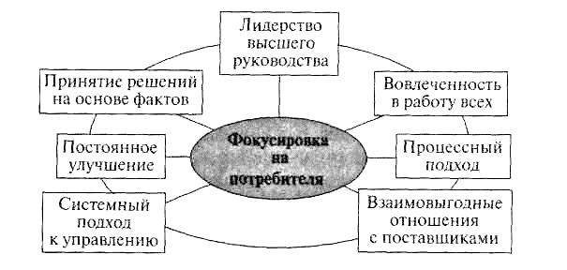
Рис. 1.13. Принципы качественного управления

Этих принципов восемь:
1) организация, сфокусированная на потребителе: организации зависят от своих потребителей и поэтому должны понимать текущие и будущие их нужды, выполнять их требованиям и стараться превзойти их ожидания;
2) лидерство высшего руководства: руководители устанавливают единство цели, направления и внутреннюю окружающую среду организации. Они создают окружение, в котором люди могут быть полностью вовлеченными в достижение целей организации;
3) вовлечение людей (относится к служащим всех уровней). Это сущность менеджмента. Только полное вовлечение сотрудников дает возможность использовать их способности на благо организации;
4) процессный подход: желаемый результат достигается более эффективно, когда соответствующие ресурсы и деятельности управляются как процесс;
5) системный подход к управлению: идентификация, понимание и управление системой взаимосвязанных процессов для заданных целей, способствующих результативности и эффективности организации;
6) постоянное улучшение: является неизменной целью организации;
7) подход к принятию решений, основанный на фактах: эффективность решений основывается на логическом и интуитивном анализе данных и информации;
8) взаимовыгодные отношения с поставщиками повышают способность обеих сторон к созданию ценности.

1.4.4. Принципы качественного управления и устойчивость организации

Многие менеджеры быстро растущих организаций замечали ситуацию резкого падения устойчивости организации к рискам при небольшом увеличении численности.
«Еще 2 месяца назад у нас в компании было 90 человек и все шло хорошо. А сейчас нас 120, люди квалифицированные, и костяк сохранился — а неприятности сыплются одна за другой. Все как-то не так. И сроки поставки стали постоянно срывать. Клиенты недовольны...»
Нередкий случай, не правда ли? Мы объясняем его так.
В отношениях между людьми четко действует правило «счастливой семерки» — все разбивается на блоки (7±2 блока). Для организационной культуры этим правилом определяется численность сотрудников, при которых организация устойчива к рискам:
(7±2) — идеальная рабочая группа. Если она хорошо подобрана, необходимости в формализации коммуникаций нет — договорятся;
(7±2)² — идеальное малое предприятие. Необходима небольшая формализация коммуникаций, в остальном — смогут договориться;
(7±2)³ — идеальное среднее предприятие. Уже необходима грамотная формализация коммуникаций (формализованное распределение
ответственности, полномочий и ресурсов, специально выстроенные процессы коммуникаций и т. д);
(7± 2)⁴ — это уже крупное предприятие. Необходимо применять иссь арсенал организационного строительства.
Закономерности, связанные с численностью, сказываются и на относительной важности принципов качественного управления для компании. Все восемь принципов, конечно же, очень важны, но по-разному.
Информация, полученная при анализе нескольких российских компаний, успешно построивших и сертифицировавших СМК, графически отображена на рис. 1.14.
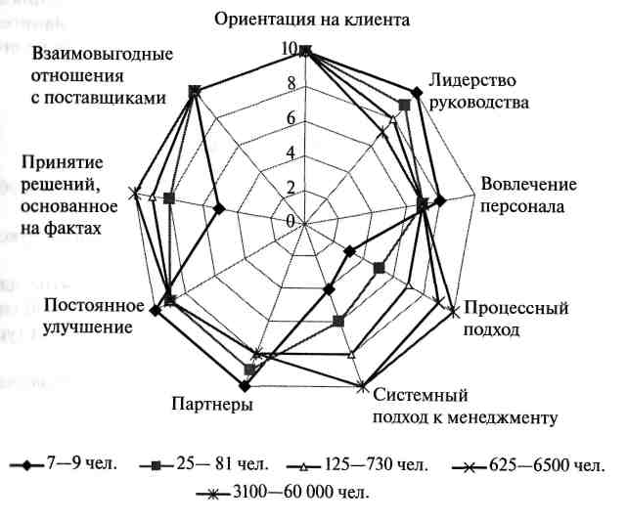
Рис. 1.14. Относительная весомость принципов качественного управления для компаний с разной численностью (диаграмма устойчивости)

О чем говорит несимметричность диаграммы? Конечно же, о неустойчивости предприятия. Очень малое предприятие (7—9 человек), как правило, неустойчиво по отношению к рискам процессов и рискам, связанным с необоснованными управленческими решениями.
Имеется в виду предприятие, грамотно внедрившее принципы качественного управления, предупредившее остальные риски и обеспечившее себе устойчивость по отношению к ним. Понятно, что в противном случае устойчивость будет еще меньше.
Качественно управляемое малое предприятие (25—81 человек), как правило, тоже неустойчиво по отношению к тем же рискам, хотя и более устойчиво, чем очень малое предприятие.
Среднее предприятие (125—730 человек) может быть самым сбалансированным, а при большей численности очень частым случаем является дисбаланс по принципам «лидерство руководства» (в большой организации руководителю труднее исполнять свою функцию лидера) и «вовлечение персонала». Объяснение этому — безличный стиль управления, свойственный крупным организациям, при котором непросто обеспечивать реальное (а не надуманное) вовлечение персонала и реальное лидерство руководства (а не его видимость).

КОНТРОЛЬНЫЕ ВОПРОСЫ
1. Кто на предприятии должен определять политику и цели в области качества в соответствии с ИСО 9001:2000?
2. В чем основная цель обеспечения качества в организации, руководствующейся концепцией TQM1
3. К каким мероприятиям может прибегнуть предприятие для того, чтобы снизить риск, связанный с законом стран ЕС «Об ответственности производителя за недоброкачественный продукт (услугу)»?
4. Кто несет ответственность за реализацию и письменное изложение политики качества на предприятии?
5. Чем определяется ценность продукта для потребителя?
6. Чем определяется стоимость продукта для потребителя?

ЛИТЕРАТУРА
1. Круглое М.Г., Шишков Г.М. Менеджмент качества как он есть. М.: ЭКСМО, 2006.
2. Круглое М.Г., Шишков Г.М. Управление качеством: учеб. пособие. М.: Станкин, 2000.
3. Деминг Э. Выход из кризиса: Пер. с англ. Тверь, 1996.
А.Деминг Э. Новая экономика. М.: ЭКСМО, 2006. 5. Стандарты ISO серии 9000

«Системы качества. Модели для обеспечения качества».
ИНТЕРНЕТ-РЕСУРСЫ
www. iso9000. ru http://www. expert-iso. ru

ГЛАВА 2 КАЧЕСТВЕННОЕ УПРАВЛЕНИЕ В ИННОВАЦИИ: ОБЩИЙ ПОДХОД

2.1 КРАТКАЯ ИСТОРИЯ ПРОБЛЕМЫ КАЧЕСТВЕННОГО УПРАВЛЕНИЯ

Мы живем в эпоху, которую специалисты назвали революцией качества. Ее результаты мы все ощущаем на себе как потребители. Массовому потребителю стали доступны такие товары и услуги, которые еще 10 лет назад были доступны только состоятельным клиентам, — высококачественная аудио- и видеотехника, персональные компьютеры, автотехника и т.д.
Первые персональные компьютеры — IBM PC — продавались по 3000—4000 долл. США (тех еще долларов, т. е. примерно по 6000—8000 нынешних долларов, если не больше) и имели несравнимые технические характеристики — в сотни, а иногда и тысячи раз хуже.
Менеджмент предприятий в разные исторические промежутки воплощал различные подходы обеспечения качества товаров и услуг, различную философию управления. Развитие этих подходов, этой философии шло под девизом «Вкладывая деньги в предотвращение дефектов и несоответствий, мы экономим, поскольку затраты на контроль и в особенности на исправление дефектов и несоответствий становятся ниже».
Историю философии управления проще всего представить в виде диаграммы — «башни качества» (рис. 2.1). Аналогично тому, как она исторически строилась этаж за этажом, ее приходится выстраивать каждому предприятию, внедряющему методы качественного управления. Создание «башни качества» происходило под давлением обстоятельств. Менеджменту было необходимо найти баланс между внутренними и внешними целями предприятия, а эти цели, в общем-то, противоречивы. Нужно было уравновесить:
— обеспечение качества выпускаемой продукции и, соответственно, укрепление положения производителя на рынке (внешняя цель, может приводить к увеличению затрат);
— повышение эффективности производства, т. е. увеличение прибыли компании (внутренняя цель, достигается при снижении затрат).
Это противоречие (с одной стороны, нужно вкладывать деньги в обеспечение качества, с другой — экономить для повышения эффективности) на каждой стадии развития производства, рынка и общества имело свою специфику и по-разному разрешалось.

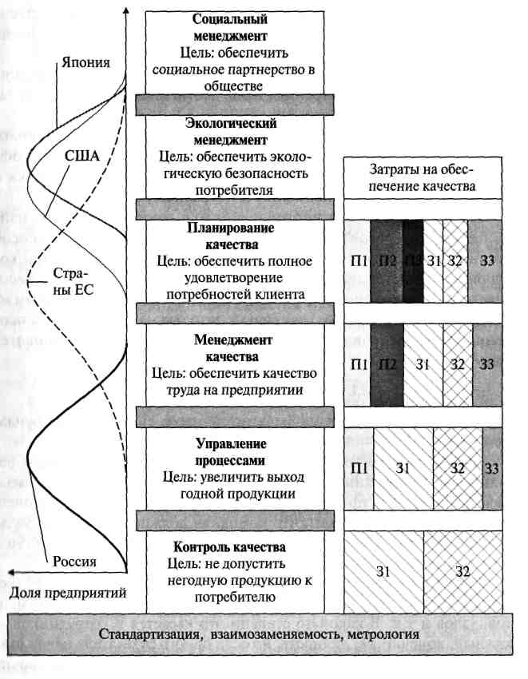
Рис. 2.1. Этапы развития менеджмента качества:
31 — затраты на обнаружение дефектов;
32 — затраты на исправление дефектов; 33 — затраты на предотвращение дефектов;
П1—ПЗ — компоненты дополнительного дохода, получаемого более прогрессивным предприятием

Что такое разрешить противоречие или, другими словами, найти баланс интересов? Это значит, что нужно найти такой способ организации процессов, такую технологию менеджмента, при которой идея «Вкладывая деньги в предотвращение дефектов и несоответствий, мы экономим» реализуется наиболее рациональным на данный момент образом, поскольку затраты на контроль и в особенности на исправление дефектов и несоответствий становятся ниже.

2.1.1. Фундамент «башни качества»

Чтобы «башня качества» была устойчивой, ей необходим фундамент.
Однотипная деятельность должна приводить к одинаковым результатам. Необходима стандартизация деятельности, стандартизация требований к продуктам, процессам, к сотрудникам, наконец. Кроме прочего, это значит, что компания должна закупить актуальные российские и международные стандарты и обеспечить доступ к ним всех сотрудников, которым они необходимы.
Взаимозаменяемость — возможность замены на аналогичный (без изнурительной «пригонки по месту») компонент изделий, документов, узлов и т.д. В какой-то степени это касается и сотрудников — каждый, конечно же, личность, но если одного бухгалтера невозможно заменить другим без риска остановки деятельности, нужно срочно менять организацию процессов.
Метрология. Нужно уметь измерять качество и продукции, и процессов, и персонала. Кроме прочего, это значит, что все измерительные приборы, используемые для измерения качества продукции, должны давать достоверные показания, следовательно, они должны проходить регулярную поверку и калибровку. Если что-то из этого делать не умеем — не сможем обеспечить качество.
Если проблемы взаимозаменяемости, стандартизации, метрологии не решены или решены не в полной мере, башня качества не выстраивается.

2.1.2. «Этаж» контроля качества (отбраковки)

Отбраковка как метод обеспечения качества продукции началась вместе с ремеслом и вошла в практику отдельных мастеров, которые проверяли свою собственную работу, которые наблюдали за работой подмастерьев, поведением покупателей, тщательно перебиравших изделия, чтобы сделать покупку. Не следует забывать цеховые организации средневековых городов, которые, если выражаться современным языком, сертифицировали мастеров — присуждали звание мастера после серьезных испытаний качества изделия. Каждое изделий было индивидуальным.
В 60-х гг. XIX в. в оружейном производстве (заводы Сэмюэля Кольта) родилась идея стандартного качества. Изделия собирались не из подогнанных друг к другу деталей, а из случайно выбранных из партии, т. е. взаимозаменяемых. Перед сборкой эти детали проверялись с помощью калибров, и негодные отбраковывались. Контроль и отбраковку осуществляли специально обученные контролеры.
Выдающийся вклад в развитие этой фазы внесли американские автомобилестроители Генри Мартин Леланд (основатель фирмы «Кадиллак») и Генри Форд. Леланд впервые применил в автомобильном производстве работу по калибрам и придумал пару проходной/непроходной калибр. Форд применил сборочный конвейер и ввел вместо входного контроля комплектующих на сборке выходной контроль на тех производствах, где эти комплектующие изготавливались, т. е. на сборку стали поступать только годные изделия. Он также создал отдельную службу технического контроля.
Научным обобщением и обоснованием опыта, накопленного на этой стадии, стали работы американского ученого, инженера и менеджера Фредерика У. Тейлора, соратника Г. Форда. Именно он предложил концепцию научного менеджмента, включившую системный подход, кадровый менеджмент, идею разделения ответственности между работниками и управленцами в обеспечении качественной и эффективной работы организации, идею научного нормирования труда. Он разработал основные идеи иерархической структуры управления организацией, которые в окончательном виде сформулировали Анри Файоль и Макс Вебер. Можно сказать, что благодаря деятельности Ф.У. Тейлора и Г. Форда была создана концепция организации машинного производства (производственная система Форда—Тейлора), основные положения которой действуют до настоящего времени
и которая является моделью организации производства большинства современных предприятий. Только в 70-е гг. ей на смену пришла другая концепция — производственная система «Тойота».
Основу концепции обеспечения качества этой фазы можно сформулировать так: потребитель должен получать только годные изделия, т. е. изделия, соответствующие стандартам. Основные усилия должны быть направлены на то, чтобы негодные изделия (брак) были отсечены от потребителя.
Последовательное воплощение в жизнь этой концепции привело уже в 20-е гг. к тому, что численность контролеров в высокотехнологичных отраслях (авиационная, военная промышленность) стала составлять до 40 %, а иногда и более, численности производственных рабочих. В рамках этой концепции повышение качества всегда сопровождается ростом затрат на его обеспечение, т.е. цели повышения эффективности производства и повышения качества изделий являются противоречивыми (не могут быть достигнуты одновременно).

2.1.3. «Этаж» управления процессами

Применение этого метода обеспечения качества начинается с 20-х гг. XX в. как попытка если не разрешить, то хотя бы ослабить противоречие в форме, свойственной предыдущей фазе. Точкой отсчета считаются работы, выполненные в отделе технического контроля американской фирмы «Вестерн электрик».
В мае 1924 г. сотрудник отдела Шухарт передал своему начальнику краткую записку, которая содержала метод построения диаграмм, известных ныне во всем мире как «контрольные карты Шухарта». Статистические методы дали в руки управленцам инструмент, который позволил сосредоточить усилия не на том, как обнаружить и изъять негодные изделия до их отгрузки покупателю, а на том, как увеличить выход годных изделий в процессе производства.
Одним из замечательных достижений практики стало создание службы аудита качества, которая, в отличие от отделов технического контроля, занималась не разбраковкой продукции, а проверяла работоспособность системы обеспечения качества на производстве путем контроля небольших выборок из партий изделий.
Ядром концепции качественного управления на этой фазе стал тезис: «Сохраняется главная цель — потребитель должен получать только годные изделия, т.е. изделия, соответствующие стандартам. Отбраковка сохраняется как один из важных методов обеспечения качества, но основные усилия следует сосредоточить на управлении
производственными процессами, обеспечивая увеличение процента выхода годных изделий».
Внедрение концепции в практику позволило значительно повысить эффективность производства при высоком качестве изделий и услуг, что создало условия для формирования глобального рынка товаров и услуг. В то же время росло понимание того, что каждый производственный процесс имеет определенный предел выхода годных изделий. Этот предел определяется не процессом самим по себе, а системой, т. е. совокупностью деятельности предприятия, организации груда, управления, в которой этот процесс протекает.
При достижении этого предела с новой остротой действует то же противоречие, что и на предыдущей стадии, — между повышением эффективности производства и повышением качества изделий.

2.1.4. «Этаж» менеджмента качества (постоянного повышения качества)

Начало развития современного подхода к качественному управлению принято отсчитывать с 1950 г. Поворотным событием стало выступление с лекциями перед ведущими промышленниками Японии американца доктора Эдвардса Деминга. За 12 лекций он встретился с сотнями ведущих менеджеров японских фирм. Им, а также Джозефом М. Джураном, другим американцем, также приглашенным в порядке правительственной технической помощи в Японию, была разработана программа, главной идеей которой было: «Основа качества продукции — качество труда и качественный менеджмент на всех уровнях, т. е. такая организация работы коллективов людей, когда каждый работник получает удовольствие от своей работы».

Программа базировалась уже на совершенствовании не только производственных процессов, но и системы в целом, на непосредственном участии высшего руководства компаний в проблемах качества, обучении всех сотрудников компаний (сверху донизу) основным методам обеспечения качества. Во главу угла была поставлена мотивация сотрудников на высококачественный труд.
Место концепции недопущения брака к потребителю и концепции увеличения выхода годных изделий заняла концепция «ноль дефектов», предложенная Филиппом Кросби. Именно благодаря последовательному осуществлению идей Деминга, Джурана и Ишикавы Япония — страна, более чем бедная природными ресурсами и разоренная войной, стала одной из богатейших в мире.
Большой вклад в развитие как этой фазы, так и последующей, внесли также Арманд Фейгенбаум и Вальтер Месинг. Можно сказать, что именно на этой фазе сложился менеджмент качества в его современном понимании. Противоречие между повышением качества и ростом эффективности производства в его прежних формах было преодолено — применение новых идей управления позволило одновременно повышать качество и снижать затраты на производство. Потребитель практически во всех странах стал получать товары и услуги высочайшего качества по доступной цене. В то же время ситуация на рынке, при которой требования к качеству изделия определяет и фиксирует производитель, а потребитель вправе либо купить предложенный продукт, либо отвергнуть его, привела к новой форме обострения противоречий между качеством и эффективностью. При выходе годных, с точки зрения производителя, изделий на рынок затраты его будут чрезвычайно велики в случае ошибки определения запросов потребителей.

2.1.5. «Этаж» планирования качества

Фаза планирования качества стала зарождаться в середине 60-х гг. как развитие идей предыдущей фазы в направлении полного удовлетворения запросов потребителей и связана, с одной стороны, с развитием теории надежности изделий, и с другой — с широким внедрением вычислительной техники и САПР в процесс разработки изделий. Концепция новой фазы развивалась на основе:
• понимания того, что большая часть дефектов закладывается в изделие на стадии разработки из-за плохого качества проектных работ;
• переноса центра тяжести работ по созданию изделия с натурных испытаний опытных образцов или партий на математическое моделирование свойств изделий и процессов производства изделий, что позволяет обнаружить и устранить конструкторские и технологическое дефекты еще до начала стадии производства;
• направленности на удовлетворенного потребителя, вместо достижения «ноль дефектов»;
• необходимости ведения конкурентной борьбы на насыщенном рынке за счет предоставления потребителю все большей ценности за приемлемую цену, которая к тому же должна постоянно снижаться.
Важнейшие идеи новой фазы высказаны в работах Генити Тагути, доктора Мицуно, в научных разработках компаний «Тойота» и «Мицубиси».
Тагути (иногда употребляется написание Тагучи — Taguchi, Genichi) предложил функцию потерь качества, разработал методику планирования промышленных экспериментов.

2.1.6. Последние «этажи» «башни качества»

В рамках фазы планирования качества удается практически преодолевать противоречие между качеством и эффективностью производства в его существовавших формах. Новая фаза возникает при проявлении новой формы этого противоречия — требования потребителя, чтобы не только продукция, но и производственный процесс
были экологичными, т. е. не наносили бы ущерба окружающей среде. В настоящее время эта фаза активно развивается.
Началась и новая фаза — ее можно обозначить как «социальный менеджмент качества» — качественный продукт и хорошее производство должны быть не только экологически безопасными, но и социально безопасными.

2.1.7. Как строят «башню качества» передовые российские предприятия

Посмотрим, как связаны этапы развития методов качественного управления, внедряемых на лучших российских предприятиях, и рассмотренная нами ранее общая схема («башня качества»).
Примером послужит компания «Инструм рэнд», занимающаяся выпуском электрического и пневматического инструмента для автомобильной промышленности и работающая в г. Павлово Нижегородской области (рис. 2.2). О ней и ее директоре Вадиме Сорокине часто пишет российская пресса, а многие фразы руководителя уже вошли в фольклор российского менеджмента: «Предприятие бывает или быстрым, или мертвым», «Мы думали, что качество низкое потому, что станки плохие. А оказалось, что мы плохие руководители», «Все думают, что если людям хорошо платить, они будут хорошо работать. Оказалось, что это не так. Если мы будем фантастически хорошо платить своим работникам, они будут фантастически хорошо получать — и все!»
Современная история предприятия началась с покупки международным концерном «Ингерсолл рэнд» в 1993 г. предприятия — специального конструкторского бюро «Мехинструмент» в г. Павлово.
На предприятии к этому моменту, безусловно, существовал контроль качества, в ходе которого годные детали или изделия отделялись от бракованных. Однако он работал в таком режиме, когда браком считалось только то, что уж никак не удается никому поставить (такой режим, к сожалению, еще существует на многих российских предприятиях). Поэтому на начальном этапе под давлением инвесторов пришлось перевести контроль качества в режим, когда любое отклонение от стандартов и технических норм рассматривается как дефект. Неудивительно, что уровень дефектности сразу вырос в разы и составил убийственные 62,5 % (понятно, что дефектность не изменилась, просто до этого, скажем, 2,5 % фиксировались в протоколах ОТК, а 60 % — были невыявленные дефекты).
Первым этапом борьбы за качество предприятие для себя считает начало внедрения статистических методов управления процесса ми, когда вместо простой разбраковки контролеры ОТК стали вести контрольные листки и в них отмечать количество дефектов того или иного вида (предварительно был составлен перечень возможных дефектов). Далее специалисты ОТК, технологи, производственники анализировали статистику по дефектам, собранную с помощью контрольных листков, по правилу Парето, т. е. определялось, какие дефекты составляют примерно 80 % общего количества дефектов за неделю. Далее специалисты определяли причины появления дефектов данного вида и разрабатывали корректирующие действия с целью предотвращения повторного появления этих дефектов. После этого собиралась новая статистика, она снова просеивалась по правилу Парето и т. д.
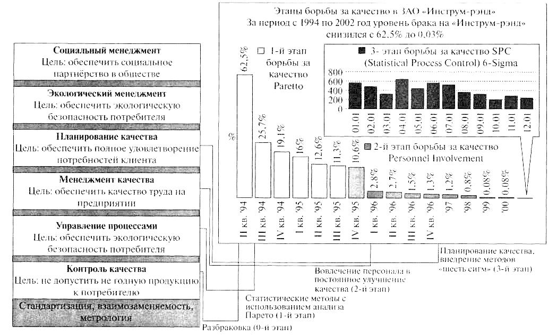
Рис. 2.2. Этапы развития качественного управления на предприятии «Инструм рэнд» в г. Павлово Нижегородской области

Однако у такого подхода довольно быстро (примерно за год) обнаружились ограничения. Самым сложным стало то, что классическая организация работы, когда специалисты — конструктор и технолог — устанавливают требования к изделию, детали, техпроцессу на основе нормативов, а рабочий выполняет эти требования, — в принципе не позволяет снизить уровень дефектности ниже 5%. Именно такой уровень дефектности заложен в основу многих ГОСТов, нормативов, справочников и т.д. Для того чтобы повышать качество дальше, нужно было отказаться от деления сотрудников на командиров и исполнителей. Нужно было вовлечь всех на всех рабочих местах в решение общей задачи — произвести продукцию как можно лучше и с минимальными затратами.
Предприятие отказалось от сдельной оплаты труда, ввело самоконтроль со стороны рабочих, решение проблем рабочими группами в составе конструкторов, технологов, производственников. Но прежде всего нужно было поломать психологическую привычку скрывать проблемы и дефекты. На предприятии была введена концепция «Бриллиант». Дефектную деталь рабочий перестал прятать, а нес на стол, сопровождая биркой со своими данными и информацией о том, почему, по его мнению, получился дефект. Мастер объявлял такому рабочему благодарность и выписывал премию за то, что деталь не попала на конвейер. Рабочие группы анализируют, где предприятие теряет больше всего денег, и разрабатывают мероприятия, чтобы улучшить качество процессов. Через три года работы по системе «бриллиант» уровень дефектов опустился до 1 %. Мероприятия по повышению качества труда работников предприятия — рядовых рабочих и управленцев — позволили снизить уровень дефектности до 0,08% — результат, представляющийся несбыточной мечтой для многих российских предприятий.
Предприятие заслуженно гордилось достигнутым результатом, устойчивым положением на рынке. Отрезвление наступило, когда «Инструм рэнд» попробовал стать поставщиком компании «Даймлер Иенц». Вадим Сорокин сказал об этом: «Я теперь уверен, что в российском автопроме работают счастливые люди: они не знают, какие требования существуют в мировой автомобильной промышленности, и даже не догадываются, что они этого не знают. Я тоже был счастливым человеком, но 2002 г. вывел меня из этого состояния. Оказалось, иго мы со своими представлениями о качестве годимся для подготовительной группы детского сада, а мы-то считали, что уже заканчиваем университет».
Предприятию пришлось обучаться методам планирования каче-стни и внедрять метод «шесть сигм» (см. гл. 5 и параграф 6.1). Это ношолило выйти на уровень дефектности 0,025 %, или 250 ppm (parts per million) — 250 дефектов на миллион единиц поставляемой продукции). Такой уровень — начальный для ведущих мировых автопроизводителей, чемпионский уровень — менее 60 ppm.
Чтобы достичь такого уровня, нужно перестроить систему управления организацией на основе логики качественного управления.

2.2 ЛОГИКА КАЧЕСТВЕННОГО УПРАВЛЕНИЯ

Качественное управление — это прежде всего управление с хорошими финансовыми результатами. Откуда эти результаты берутся? Логическая цепочка получения хороших денег выглядит следующим образом (рис. 2.3):
Хорошие финансовые результаты на насыщенном рынке появляются только тогда, когда обеспечивается удовлетворенность потребителей. При этом уровень удовлетворенности потребителей, измеренный в данный момент, позволяет прогнозировать динамику финансовых результатов через 0,5—1,5 года (этот временной интервал определяется динамикой и размерами рынка, на котором действует предприятие).
Высокий уровень удовлетворенности потребителей появляется только тогда, когда все процессы предприятия работают качественно — результативно и эффективно. При этом уровень результативности и эффективности процессов, измеренный в данный момент, позволяет прогнозировать динамику уровня удовлетворенности потребителей через 0,5—1,5 года (этот временной интервал определяется
динамикой и размерами предприятия, сложностью его сети процессов, продолжительностью цикла исполнения заказа).
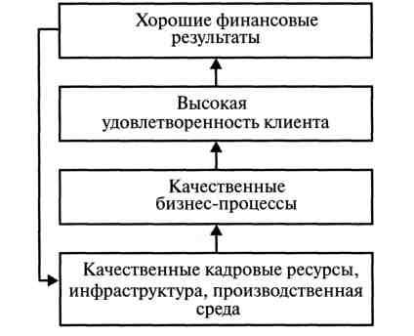
Рис. 2.3. Логика качественного управления

Высокий уровень качества процессов достигается только тогда, когда ресурсы предприятия качественные. Это значит, что кадровые ресурсы имеют требуемые компетенции, высокий уровень мотивации, высокую корпоративную культуру; инфраструктура предприятия (производственное и офисное оборудование, компьютерная техника, линии связи и коммуникаций, здания и сооружения и т.д.) высокого качества, как и производственная среда (физическая, техническая, социальная). При этом уровень ресурсов, измеренный на данный момент, позволяет прогнозировать динамику результативности и эффективности процессов через 0,5—1,5 года (этот временной интервал также определяется динамикой и размерами предприятия, сложностью его сети процессов, продолжительностью цикла исполнения заказа).
Чтобы выстраивать управление организацией на основе рассмотренной логической цепочки, руководство организации должно получать объективную информацию о финансовых результатах, удовлетворенности потребителей, качестве процессов, качестве ресурсов и принимать на основе этой информации управленческие решения, направленные на повышение удовлетворенности клиентов, результативности и эффективности процессов, качества ресурсов, затем анализировать результативность принятых решений, снова измерять и т.д. в полном соответствии с циклом Деминга (см. параграф 2.4.6).
Пример взаимосвязи показателей результативности процессов, индекса удовлетворенности потребителя и финансовых показателей в римках логики качественного управления приведен на рис. 2.4. Индекс удовлетворенности потребителя — принятый в большинстве промышленно развитых стран показатель удовлетворенности потребителей (подробнее см. в параграфе 5.2.1).
Л как подтверждается логика качественного управления в практике современных предприятий? Взаимосвязь между финансовыми показателями и удовлетворенностью потребителей изучалась неоднократно. Пример такой взаимосвязи приведен на рис. 2.5. Для 500 американских предприятий прослеживается четкая корреляционная связь между значениями индекса удовлетворенности потребителей и показателями динамики оборота компаний. Выявлена и взаимосвязь между индексом удовлетворенности потребителей и динамикой доли компании на рынке (рис. 2.6). Установлено, что для компаний, изначально взявших курс на постоянное повышение удовлетворенности потребителей, рост уровня удовлетворенности сопровождается ростом доли компании на рынке. Это значит, что инвестиции компании и повышение уровня удовлетворенности клиентов окупаются.

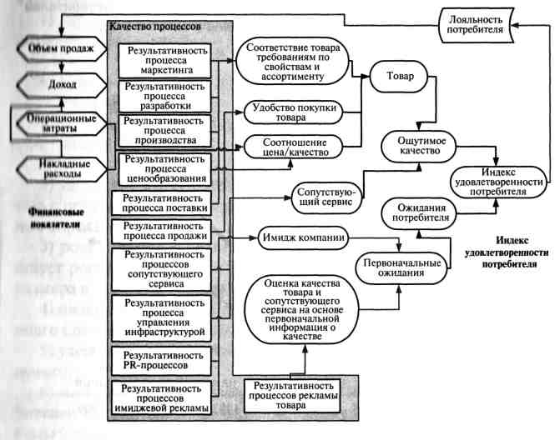
Рис. 2.4. Взаимосвязь показателей результативности процессов, индекса удовлетворенности потребителя и финансовых показателей в рамках
«логики качественного управления»
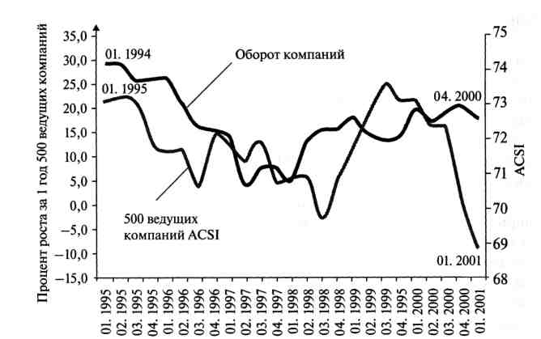
Рис. 2.5. Взаимосвязь между индексом удовлетворенности потребителей и ростом оборота компаний (данные агентства S&P)
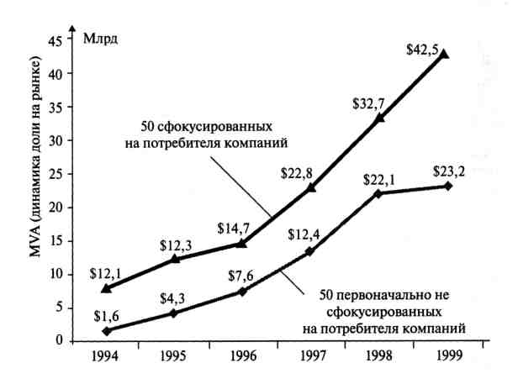
Рис. 2.6. Взаимосвязь между индексом удовлетворенности потребителей
и динамикой доли на рынке компаний (данные бизнес-школы при
Мичиганском университете)

А если компания начала бороться за удовлетворенность клиентов не сразу, возникает эффект «плато насыщения». Клиент не верит, что компания в состоянии его слишком хорошо обслужить, и выжидает. И только если компания продолжает бороться за повышение удовлетворенности клиентов, начинается увеличение доли компании на рынке, На плато насыщения инвестиции в повышение удовлетворенности не окупаются, но если не инвестировать, то клиента можно легко потерять.
А теперь попробуем разделить слои качественного управления (см рис. 2.3) с точки зрения тех стандартов качественного управлении, которые служат моделями для правильно выстраивания слоев табл 2.1).
Логика качества — основа мышления современного менеджера. Уяснив эту логику, мы осознаем, что:
1) кривые эластичности спроса для довольного и недовольного потребителя разные:
• довольный потребитель не уменьшает закупок при небольшом росте цен;
• недовольный потребитель не увеличивает закупок при небольшом снижении цен;
2) удовлетворенный потребитель более выгоден. Мы можем работать с ценами выше среднерыночных и при этом добиваться увеличении спроса;
I) рост индекса удовлетворенности потребителей на 1% соответствует росту оборота на 0,5% (через 0,5—1,5 года, в зависимости от размера и динамики рынка);
4) низкий начальный индекс удовлетворенности потребителя будет долго (до 5 лет) сдерживать усилия компании по завоеванию рынка;
5) удержать клиента стоит в среднем в 5 раз дешевле, чем привлечь нового;
6) информация от удовлетворенных и неудовлетворенных потребителей расходится по рынку по-разному. Цена недовольства выше цены удовлетворенности:
• довольный потребитель делится своей удовлетворенностью в среднем с 6 людьми;
• недовольный потребитель делится своей неудовлетворенностью и среднем с 12 людьми;
• самое главное — 90 % недовольных потребителей никак не информируют компанию о своем недовольстве.
Логика качества, которую мы разобрали выше, — это взгляд на организацию изнутри, с точки зрения ее собственников, руководителей и пи рудников. А как организация выглядит снаружи?
На современном рынке качественно управляемая организация должна быть способна доказать любому, что она работает эффективно и с приемлемыми рисками. Это требование нам уже знакомо (вспомним параграф 1.4.1).

Таблица 2.1 Модели стандартов качественного управления
Результаты | Компоненты | Стандарты | Примечание
Хорошие финансовые результаты | Финансовый менеджмент, операционный менеджмент* | COSO** | Стандартные рейтинги — РКУ*** и инвестиционный рейтинг
Высокая удовлетворенность  клиента | Процессы и персонал в клиентских  подразделениях,  операционная система предприятия | ИСО 9001:2000,  ИСО 9004:2000, | Стандартные индексы  удовлетворенности —  ACSI (американский) и  ECSI (европейский)
Качественные  бизнес-процессы | Операционная система предприятия | ИСО 9001:2000, | MRP****, MRP II***** —  стандарты на производственное планирование и материально-техническое снабжение
 |  | ИСО 9004:2000,
 |  | MRP****,
 |  | MRP II*****
Качественные  кадровые ресурсы, инфраструктура, производственная  среда |  | ИСО 9001:2000,
 |  | ИСО 9004:2000,
 |  | OHSAS18 000,
 |  | SA 8000,
 |  | ИСО 17997,
 |  | ИСО 14001
Примечания:
* — операционная система предприятия — совокупность операционных процессов;
** COSO — аббревиатура Committee of Sponsoring Organizations of the Treadway Commission — общественной организации, разрабатывающей стандарты финансового менеджмента в США, в том числе стандарт COSO ERM (Enterprise Risk Management — Integrated Framework, менеджмент рисков в предпринимательстве — интегрированные общие требования), о котором речь ниже;
*** РКУ — аббревиатура «рейтинг корпоративного управления» — стандартный рейтинг, который оценивают как международно признанные рейтинговый агентства (Standard & Poors, Moody's и др.), так и национальные (например, в России — рейтинговое агентство при журнале «Эксперт»). РКУ выступает как метод внешней оценки качества управления в финансовой сфере, подобно тому как индекс удовлетворенности потребителей (ACSI и ECSI) оценивает качество продукции и качество управления операционными процессами;
**** MRP — аббревиатура Material Resource Planning — планирование материальных ресурсов — стандарт на процессы производственного планирования и материально-технического снабжения;
***** MRPII — аббревиатура Manufacturing Resource Planning — планирование производственных ресурсов — стандарт на процессы производственного планирования и материально-технического снабжения, позволяющий выстроить их на более высокой ступени, чем стандарт MRP (работа с «нулевым складом», поставки «точно в срок» и т.д.).

А теперь попробуем расшифровать, что такое «эффективно» и что такое «с приемлемыми рисками». Первое означает, что организация может доказать, что она обеспечивает:
• высокую удовлетворенность потребителей,
• высокую производительность труда,
• управляемые бизнес-процессы,
• высокий уровень корпоративной культуры,
• высокий уровень мотивации персонала.
• Приемлемые риски» означает, что организация может доказать, что она обеспечивает:
• высокий уровень безопасности труда,
• надежность поставщиков,
• устойчивые социальные отношения,
• высокий уровень информационной безопасности.
Зачем современной организации необходимо это доказывать? Затем, что этого требует современный рынок.
Вес хотят работать (вкладывать деньги, подписывать контракты) только с успешными организациями. Все заказчики, инвесторы, партнеры хотят гарантий минимальных рисков и гарантий высокой эффективности (гарантий качества) до подписания контрактов. Участники рынка понимают, что неэффективность и повышенные риски им придется оплачивать из собственного кармана. Современный механизм регулирования рынков (соответствующий требованиям ВТО) строится на основе использования стандартов качественного управления — отраслевых национальных стандартов (для всех), международных стандартов (для лучших в своей сфере). За соблюдением этого правила следят отраслевые ассоциации
(ведя реестры «хороших», т. е. соблюдающих требования стандартов, организаций, и «плохих», то есть не соблюдающих требований стандартов). А главными регулировщиками выступают даже не ассоциации, а банки и страховые компании, как это представлено на рис. 2.7. Для банков и страховых компаний существует альтернатива: либо направить собственных аудиторов, либо довериться работе признанных органов и сертификатам на соответствие стандартам качественного управления, которые они выдали. Понятно, что для большинства клиентов они выбирают второй путь, и лишь для исключительных случаев — первый. Таким образом, на организации, работающие на рынке, оказывается давление по внедрению стандартов качественного управления.
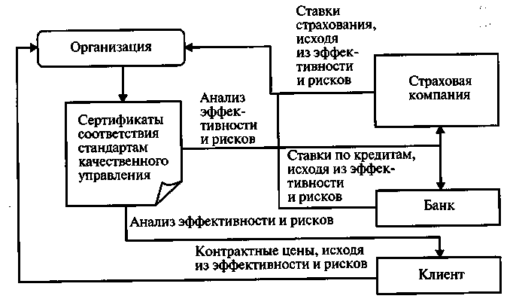
Рис. 2.7. Современный механизм регулирования рынка в соответствии с требованиями ВТО
Сейчас весь мир занимается регулированием рынков. Государство вводит обязательное страхование ответственности компаний перед конечным потребителем (ОСАГО для фирм) и технические регламенты на особо опасную продукцию, включающие соблюдение стандартов качественного управления, инициирует измерение индекса удовлетворенности потребителей для компаний массового сектора. Страховые компании требуют соблюдения стандартов качественного управления, иначе повышают ставки. Банки требуют соблюдения стандартов качественного управления, иначе повышают ставки. Клиенты требуют соблюдения стандартов качественного управления, иначе — снижают закупочные цены или вообще отказываются от закупок. Подобный механизм будет выстраиваться и в России. Поэтому уже сейчас в нашей стране не все, но многие заказчики (и чем дальше, тем больше) требуют соблюдения международных стандартов качественного управления, главными среди которых являются стандарты семейства ИСО 9000. А восходят эти стандарты к программе, предложенной Э. Демингом в середине XX в. Но чтобы разобраться и в программе Э. Деминга, и в том, как реализовывать на практике ее положения и требования стандартов качественного управления, нужно разобраться с вопросами управленческого развития предприятий.

2.3 УРОВНИ РАЗВИТИЯ КОМПАНИИ

2.3.1. Что такое уровень развития

Очевидно, что качество управления, уровень развития механизмов управления компаниями различаются. А как измерить качество управления? Какие процессы имеет компания на разных уровнях развития? Проще всего проиллюстрировать это рядом диаграмм, которые приведены в табл. 2.2.

Таблица 2.2
Процессы организаций на разных уровнях развития
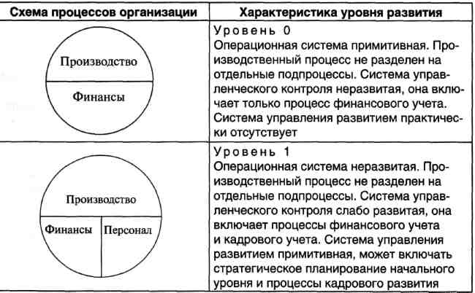

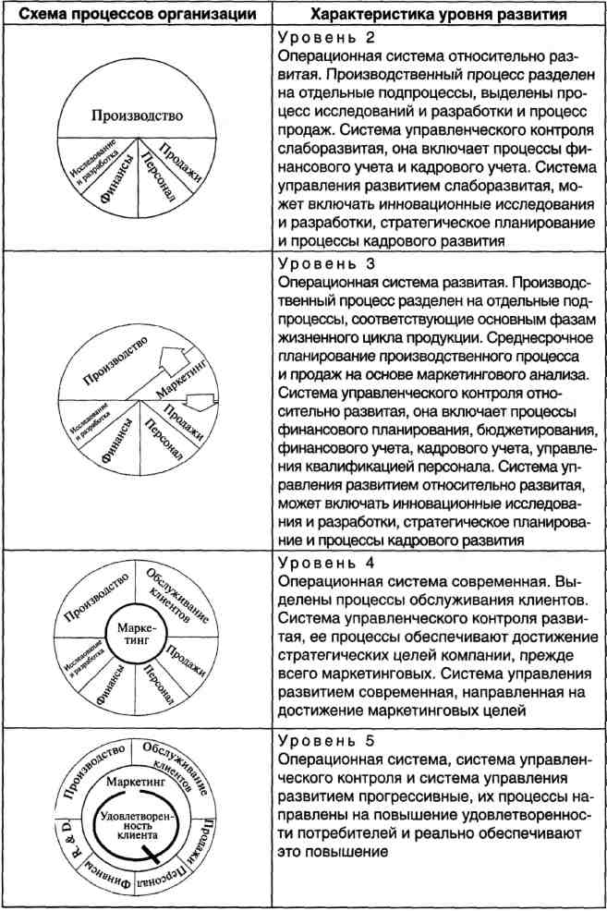

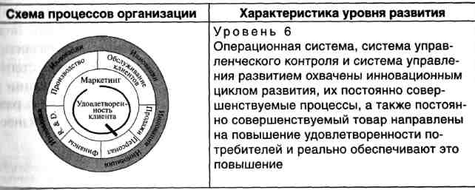

Уровень развития компании складывается из следующих компонентов:
• уровень управленческого развития компаний;
• уровень технологического и технического развития (уровень развития инфраструктуры и производственной среды);
• уровень кадрового развития компании;
• уровень инновационного развития компании.
Уровень инновационного развития мы рассмотрели. Уровни технологического, технического и кадрового развития — предмет отдельного и глубокого разговора. А как оценить уровень управленческого развития компаний? Мы оцениваем его по уровню развития базисных бизнес-процессов компании:
• маркетинга;
• разработки продукции;
• производства продукции (продукция включает изделия, сырье, интеллектуальный продукт — от документа до программного обеспечения, услугу);
• логистических (сбыт, снабжение, хранение, упаковка, транспортировка продукции);
• финансовых;
• обеспечения качества;
• административного управления;
• обслуживания бизнес-процессов предприятия;
• управления персоналом;
• связи и коммуникаций;
• управления производственной средой.

Уровень управленческого развития предприятия (0L) — это интегральная экспертная оценка степени использования технологий менеджмента, качества организации и управлении базисными бизнес-процессами на предприятии. Уровень управленческого развития бизнес-процесса (BPL) — это интегральная экспертная оценка степени использования технологий менеджмента, качества организации и управления данным бизнес-процессом на предприятии.
Уровень развития предприятия и уровни развития отдельных базисных бизнес-процессов связаны соотношением
где W. — весовые коэффициенты.
Уровень развития можно определить, зная, какие управленческие технологии использует организация. Соотношение уровня развития бизнес-процесса и технологий управления отражено в табл. 2.3, а более подробно этот вопрос рассмотрен в [1].

Таблица 2.3
Управленческие технологии для базисных бизц_{е}с-процессов на разных уровнях управленческого развития
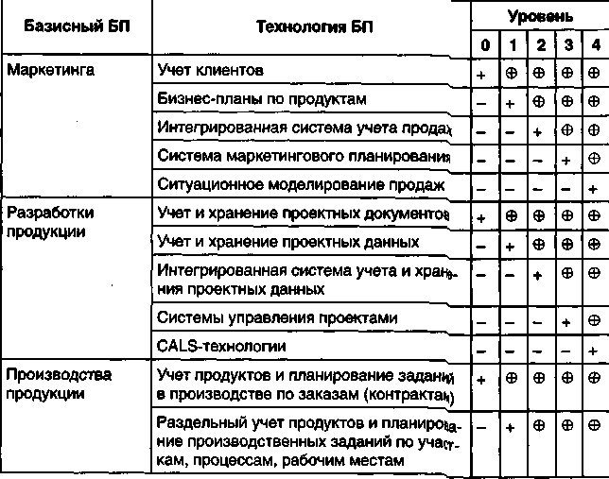
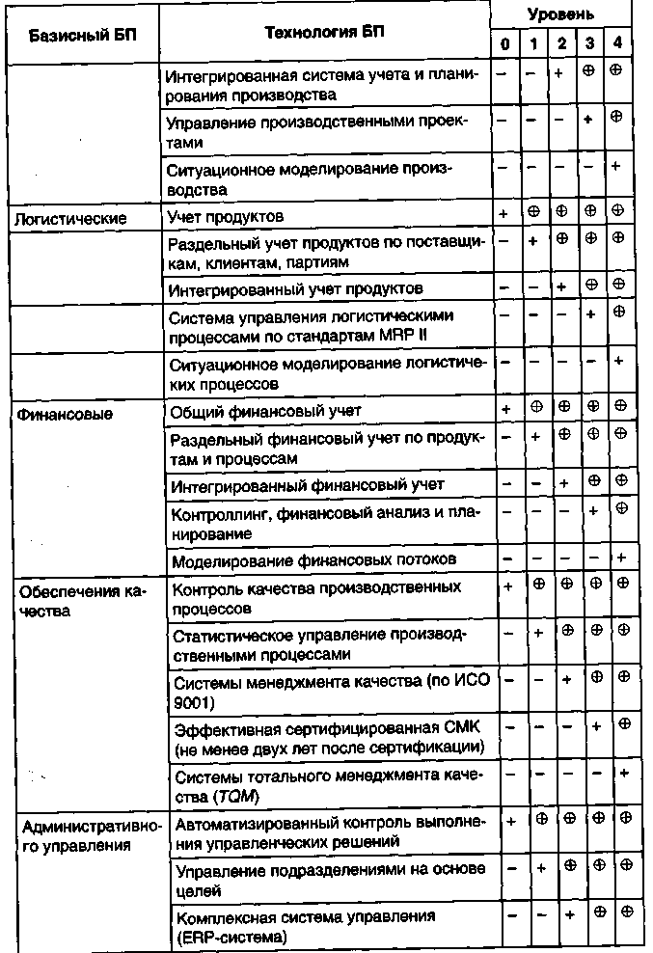

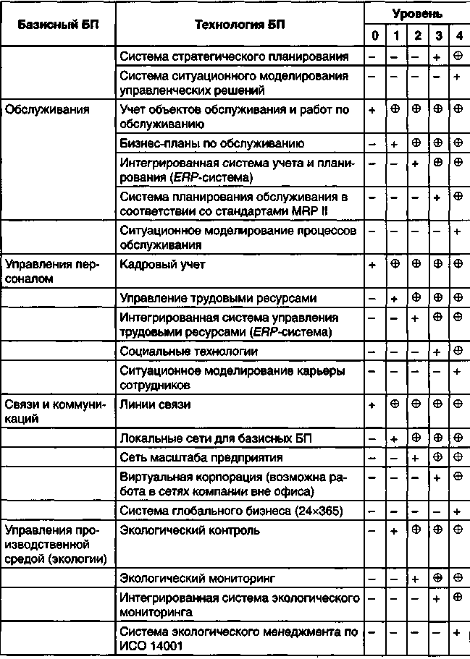
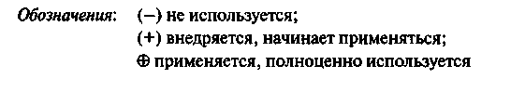

2.3.2. Повышаем уровень развития

Уровень развития российских компаний

Анализ уровня развития российских компаний автор проводит с конца 1997г., т. е. уже почти 11 лет. Результаты анализа показывают, «по использование устаревших организационно-управленческих технологий приводит к тому, что в 2004 г. около 50% предприятий, по имеющимся статистическим данным, не обладали возможностью развития и нуждались в санации. Сейчас таких предприятий менее 30% (рис. 2.8). Более 70% оставшихся предприятий сильно различаются но своему уровню развития.

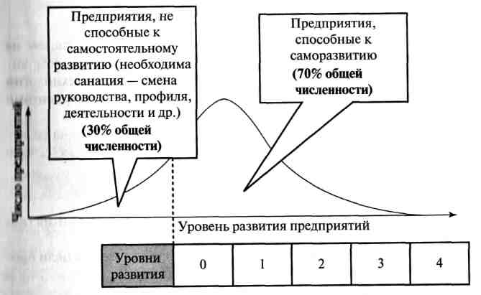
Рис. 2.8. Распределение российских предприятий по уровню развития (на конец 2007 г.)
Кроме того, анализ показывает, что:
• большинство российских предприятий отстают как по техническому и технологическому, так и по управленческому уровням от соответствующего уровня передовых предприятий на мировом рынке;
• отставание по управленческому уровню значительно сильнее, чем по техническому и технологическому (средний уровень для промышленно-развитых стран около 3; средний по странам ЕС (с учетом присоединившихся стран Восточной Европы и Прибалтики) около 2,5; средний уровень российских предприятий около 1);
• несоответствие управленческого уровня техническому и технологическому приводит к негармоничности развития предприятия, что существенно снижает эффективность его работы;
• основные усилия для большинства предприятий необходимо направить на внедрение передовых технологий управления, опирающихся на соответствующие программные продукты;
• такое внедрение не должно увеличивать степень негармоничности развития предприятия, иначе вместо решения насущных проблем предприятие окажется перед многочисленными новыми проблемами.

Концепция внедрения корпоративных систем

Предлагаемая концепция внедрения корпоративных систем на российских предприятиях включает следующие основные посылки.
Внедряться должны не просто системы, а комплекс технологий управления, подкрепленный соответствующими инструментами (рис. 2.9).
Состав этого комплекса зависит от существующего уровня развития предприятия в целом и от уровня управления основными бизнес-процессами на предприятии.
Комплекс должен быть таким, чтобы обеспечить:
• продвижение предприятия на следующий уровень развития (например, с уровня 1 на уровень 2);
• запас для дальнейшего развития (плюс один уровень к цели проекта, т. е. плюс два уровня к существующему).
Для этого еще до начала внедрения корпоративной системы должны быть:
• выявлены основные бизнес-процессы, т. е. определены операции этих процессов, распределены ответственность, полномочия и ресурсы;
• подтянуты основные бизнес-процессы, т. е. ликвидированы основные несоответствия реального хода процессов нормам.
Именно эти требования являются основой стандартов семейства ИСО 9000 на систему качества предприятия. Поэтому внедрение системы менеджмента качества предприятия (СК) в соответствии со стандартами ИСО 9000 должно предшествовать внедрению других Корпоративных систем, только тогда оно будет успешным (рис. 2.10).
Важнейшей задачей внедрения является ликвидация негармоничной и развития предприятия.
Предлагаемая методика эволюционного решения задач развития российских предприятий реализована в нескольких проектах и показала свою эффективность. В соответствии с этой методикой преобразования предприятия осуществляется поэтапно и включает несколько основных шагов.

Шаг 1 . Определение уровня развития предприятия
Чтобы более точно определить состояние предприятия, в ходе обследования проводится измерение как общего уровня развития предприятии, так и его компоненты — уровня организационно-управленческого развития.

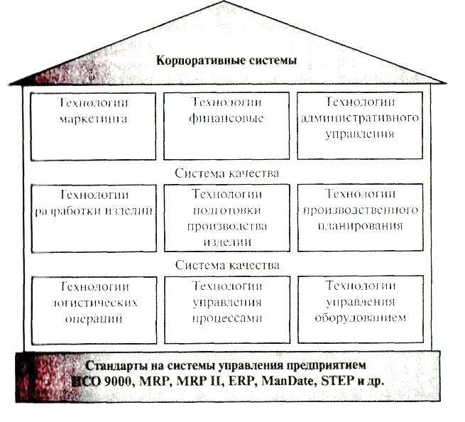

рис. 2.9. Комплекс технологий управления, внедряемый на предприятии

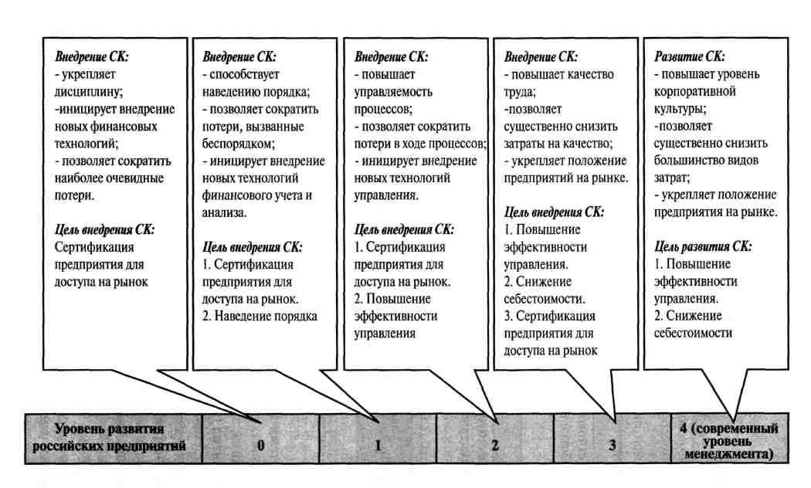
Рис. 2.10. Роль системы менеджмента качества на разных этапах эволюции предприятия

По результатам такого измерения удобно построить диаграмму, отображающую профиль развития предприятия, и выявить недостаточно развитые и избыточно развитые бизнес-процессы (рис. 2.11).
На основании такого измерения уровня можно достаточно точно наметить план внедрения технологий управления. Первоочередными задачами такого плана будут являться задачи по развитию процессов недостаточного уровня, то есть по внедрению более совершенных технологий выполнения этих процессов (см. параграф 2.3.2).

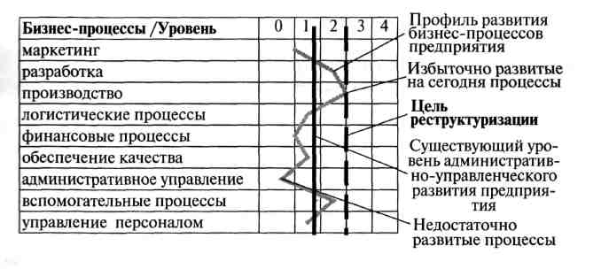
Рис. 2.11. Пример профиля развития предприятия

Шаг 2. Обучение руководства и сотрудников
Развитие предприятия по каждому из выявленных на шаге 1 стратегических направлений целесообразно осуществлять по следующей схеме (рис. 2.12):
• подбор кадров и обучение отобранных сотрудников новым технологиям работы;
• внедрение новых технологий на рабочих местах и мультиплицирование (распространение технологий в профессиональной деятельности всех сотрудников);
• проведение организационных мероприятий, подстраивающих структуру управления под новые технологии;
• внедрение информационных технологий, поддерживающих внедряемые технологии работы.
Данные этапы могут выполняться как последовательно, так и последовательно-параллельно. Важнейшими моментами являются обучение высшего руководства предприятия, максимальное вовлечение сотрудников предприятия в данный процесс, широкая пропаганда общих целей развития и конкретных задач коллектива.

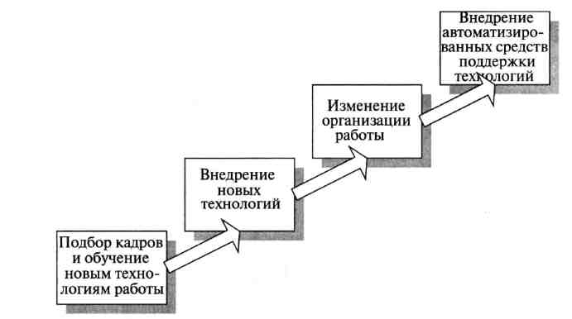

Рис. 2.12. Основные этапы развития предприятия по каждому из стратегических направлений

Как следует из общих закономерностей инновационных процессов на предприятиях, при внедрении корпоративной системы, охватывающей практически все предприятие, необходимо обучить не менее 10 % численности персонала предприятия.
Шаг 3. Идентифицировать потребителей управленческой информации
При создании корпоративной системы необходимо обеспечить функционирование цепочек поставки управленческой информации и правильные отношения «поставщик—потребитель». На этом шаге определяются:
• потребности сотрудников предприятия в управленческой информации, получаемой на основе внедряемых технологий управления, например, глубина управленческого учета в организации;
• потребители управленческой информации — от высшего руководства предприятия до рядовых сотрудников, форма представления этой информации;
• поставщики управленческой информации.
Шаг 4. Создать инфраструктуру
На этом шаге решаются задачи как создания системы управления проектом, так и проведения тех организационных преобразований, которых требует внедрение установленных технологий управления.
Шаг 5 . Определить задачи развития организации с позиций высшего руководства
От активного участия первых лиц предприятия в определяющей степени зависит успех проекта преобразований. Поэтому необходимо, чтобы высшее руководство:
• сформулировало конкретные задачи развития предприятия;
• выбрало из них одну приоритетную задачу.
Опыт многих предприятий показывает, что должна быть именно одна приоритетная задача, иначе коллектив будет дезориентирован и проект может затормозиться.
В качестве основной задачи предприятия могут рассматриваться:
• рост конкурентоспособности продукции;
• обеспечение длительного устойчивого развития предприятия;
• повышение эффективности деятельности предприятия;
• увеличение акционерной стоимости предприятия.
Все эти задачи связаны с повышением эффективности работы предприятия, но используют разные критерии и потому являются противоречивыми. Именно поэтому необходимо выбрать одну приоритетную.
Решение каждой из этих задач невозможно:
• без создания системы менеджмента качества, отвечающей международным стандартам ISO 9000 и подтверждающей статус предприятия на международном рынке за счет наличия сертификата на систему качества;
• централизованного управления организацией в целом, включая учет, планирование, анализ, контроль;
• организации управления процессами на основе современных концепций (MRP 11/ERP — планирование ресурсов производства/управление ресурсами предприятия) и методов (MRP — планирование потребностей в материалах, CRP— планирования производственных мощностей, Constraint Planning — планирование в условиях ограничений, Supply Chain — управление цепочками поставок) планирование ресурсов предприятия (материалы, люди, финансы и оборудование), позволяющих обеспечить рост прибыли предприятия;
• уменьшения сроков и повышения качества конструкторской и технологической подготовки производства;
• оперативности управления бизнесом и качества принимаемых управленческих решений за счет отражения операций в режиме реального времени и оперативности получения достоверной информации, формализации бизнес-процессов на предприятии и функций сотрудников (конкретность действий);
• повышения инвестиционной привлекательности предприятия за счет использования общепринятых передовых методов управления бизнесом, соответствия системы управления и отчетности международным стандартам ISO 9000, GAAP (Международный стандарт бухгалтерского учета), MRP-U/ERP;
• снижения рисков за счет точности, качества и оперативности принятия решений, прозрачности системы управления «сверху-вниз», разграничения доступа к информации в соответствии с полномочиями и должностными обязанностями сотрудников, обеспечения защиты информации.
Ш а г 6. Разработать стратегию в области качества и другие стратегические компоненты развития предприятия
Компоненты стратегии развития предприятия можно представить в виде схемы (рис. 2.13). Ведущая роль стратегии в области качества по отношению к другим компонентам соответствует современной мировой практике.
Ш а г 7. Разработать описания бизнес-процессов предприятия На этом шаге фактически выполняется требование ИСО 9000, согласно которому предприятие необходимо рассматривать как сеть процессов. Другими словами, должна быть создана бизнес-модель предприятия, как оно есть, с распределением ответственности, полномочий и ресурсов. Самое важное здесь:
• чтобы эти модели были легко читаемыми для всех сотрудников предприятия, поскольку они нужны именно им для совершенствования процессов;
• эти модели создавались или самими сотрудниками предприятия, или при максимальном их участии;
• модели создавались не консультантами и не для консультантов, поскольку это такой же верный путь к неудаче проекта, как и отказ от описания бизнес-процессов.
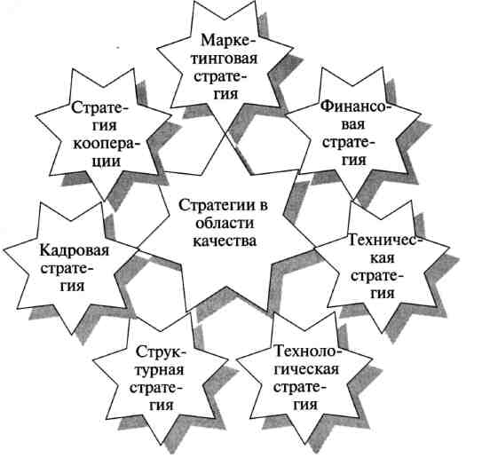
Рис. 2.13. Структура стратегического планирования на предприятии

Шаг 8. Преобразования процессов и внедрение корпоративной системы
Это самый объемный этап процесса. К необходимости таких преобразований руководство предприятия часто относится негативно.
При проведении преобразований особую роль играет желание как высшего руководства, так и коллектива предприятия в целом осуществлять такие преобразования. Поэтому необходимо уделять существенное внимание вовлечению сотрудников предприятия в процесс внедрения.

2.3.3. Уровни развития и технологии управления

На рынке консалтинговых услуг часто можно услышать разнообразные предложения от консультантов: «Внедрите вот эту технологию и будете спасены и побьете конкурентов!» И компании часто верят, и внедряют... Только вот обещанного эффекта обычно нет. В чем тут дело? Обманули консультанты? Нет. Многим компаниям при внедрении подобной технологии действительно стало жить проще. Плохое качество работ? Тоже нет, консалтинговая компания честно отработала свой хлеб. Так почему же многие перспективные технологии так трудно внедряются?
Ответ может дать теория уровней развития: каждая из технологий рассчитана на определенный уровень развития предприятия. Если технология внедряется на предприятии, уровень развития которого соответствует заложенному в технологии, она «встает, как родная». Руководители и сотрудники активно участвуют в процессе внедрения, работа проходит быстро и эффективно.
Если компания по своему уровню отстала на единицу от уровня технологии, то ее эффективность при внедрении упадет на 50 % от ожидаемой, потому что большая часть технологии будет просто не нужна: компания до нее еще не доросла. Если разница в уровне компании и уровне технологии равна двум, эффективность составит 25 % от ожидаемой, а если трем — то вообще 12,5 %. Иллюстрация — рис. 2.14.
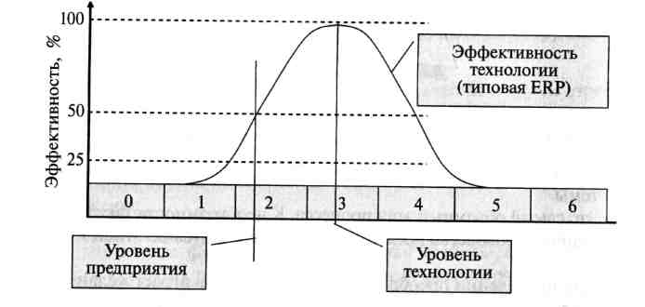
Рис. 2.14. Изменение эффективности внедрения технологии
в зависимости от разницы уровней технологии и предприятия
(на примере ERP-системы)
Итак, с конечной эффективностью разобрались. А что с трудоемкостью внедрения и затратами на внедрение? Похожая картина проиллюстрирует рис. 2.15. Затраты при отставании компании по уровню на единицу от уровня технологии растут в 2 раза по отношению к затратам на внедрение для ситуации, когда уровни соответствуют. При отставании на два — растут в 4 раза.
С чем связаны эти затраты? С тем, что при внедрении придется или перепроектировать процессы компании (в том числе переучить людей, убедить их), или перекорежить технологию, понизив уровень этой технологии, приспособив ее к процессам компании (к сожалению, нередки случаи, когда персонал отторгает изменения.
Поэтому внедряемые технологии должны быть если уж и не совсем впору, то чуть-чуть «на вырост», не более чем на 0,5.
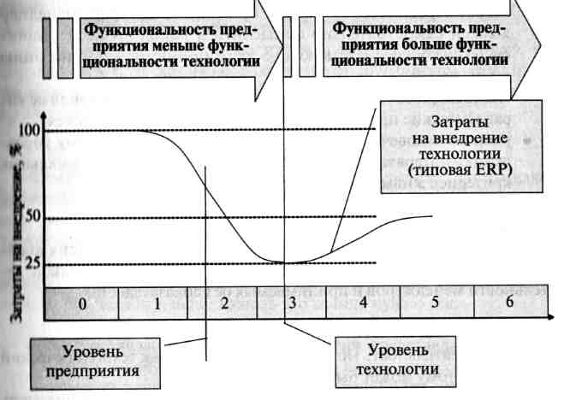
Рис. 2.15. Изменение затрат на внедрения технологии в зависимости
от разницы уровней технологии и предприятия
(на примере ERP-системы)

2.4 ПРОГРАММА ДЕМИНГА

Э. Деминг в начале 50-х гг. XX в. разработал программу, направленную на повышение качества труда, т. е. программу менеджмента качества.
В программу Деминга входят следующие разделы: три прагматические аксиомы; «14 пунктов»; семь «смертельных болезней»; трудности и фальстарты; «цепная реакция» по Демингу; цикл Деминга, или принцип непрерывного улучшения.
Несмотря на то что программе Деминга более 50 лет, она не потеряла своей актуальности. Идеи программы Деминга в виде требований заложены в основу международных стандартов качественного управления — стандартов семейств ИСО 9000, ИСО 14000 и др. (см. параграф 1.4.1).
Основные идеи программы:
• оппозиция рецептурному подходу в менеджменте: вместо готовых рецептов — общие принципы, которые менеджер должен самостоятельно осмыслить и наполнить содержанием (создать соответствующую этим принципам организацию труда людей);
• «не сотвори себе кумира»: привычные и вроде бы очевидные управленческие принципы проверяются и перепроверяются;
• упор на человеческий фактор в противовес безличному управлению, потерявшему за «лесом» бизнес-функций и формальных критериев живых людей.

2.4.1. Три прагматические аксиомы

Программа базируется на так называемых прагматических аксиомах, т. е. положениях, обобщающих результаты практической деятельности менеджеров и принимаемых без доказательств.

1-я прагматическая аксиома
«Любая деятельность может рассматриваться как технологический процесс и потому может быть улучшена.»
Сегодня эту мысль новой не назовешь: процессное управление у всех на слуху. Но давайте вдумаемся, что означает первая аксиома Деминга?
Во-первых, то, что к любым бизнес-процессам применим организационный опыт, который накоплен для управления производственными процессами:
• бизнес-процесс можно (а часто и нужно) грамотно проектировать, как технологические процессы в производстве;
• для бизнес-процесса можно описать общую последовательность действий (маршрутную технологию) и содержание действий (операционную технологию);
• бизнес-процесс можно разбить на операции;
• труд по выполнению бизнес-процесса можно разделить (по участникам процесса);
• бизнес-процесс преобразует какой-либо объект труда, добавляя его стоимость. Существует четыре вида объектов труда: сырье,
изделия, услуги и интеллектуальный продукт (документ, методика, программное обеспечение и т. д.);
• бизнес-процесс потребляет ресурсы, в том числе кадровые, и т. д.
Во-вторых, то, что и руководители, и сотрудники должны рассматривать свою производственную деятельность как совокупность конкретных технологических процессов. Например, руководитель подразделения может перечислить технологические процессы, которые происходят в его подразделении.
В-третьих, то, что и руководители, и сотрудники понимают, какие продукты получает их подразделение от других подразделений по технологической цепочке и какие продукты другие подразделения получают от данного.

2-я прагматическая аксиома
«Производство должно рассматриваться как система, находящаяся в стабильном или нестабильном состоянии. Поэтому решать конкретные проблемы — это еще не достаточно, все равно вы получите только то, что даст система; необходимы фундаментальные изменения.»
Системный подход сейчас тоже не новость. Все знают, что предприятие — это система. Важно то, как менеджмент использует это знание. По Демингу, использовать это знание нужно так:
• Раз организация работы предприятия представляет собой не просто совокупность определенных видов деятельности, а образует сеть процессов, давайте для начала эту сеть процессов опишем (например, нарисуем), чтобы и высшее руководство, и руководители среднего звена, и простые исполнители представляли, как их труд вливается в общий результат.
• В сети процессов предприятия образуются внутренние цепочки поставки, каждое звено которых выступает как потребитель предыдущих звеньев и как поставщик последующих. Оценку качества работы звена должен давать внутренний потребитель.
• Управленческие процессы также входят в такие цепочки поставки, производя управленческие услуги для внутренних потребителей.
• Продукцию (годную и брак) производит не столько конкретный производственный (или непроизводственный) работник, сколько система в целом, поэтому улучшать необходимо систему в целом.
• Система может находиться или в устойчивом, или в неустойчивом состоянии. В устойчивом состоянии она не может эволюционировать, поэтому для начала перемен ее нужно «раскачать».
3-я прагматическая аксиома
«Высшее руководство предприятия должно во всех случаях принимать на себя ответственность за качество продукции.»
Аксиома тоже не вполне проста, несмотря на свою очевидность. Важно здесь следующее:
• Продукцию производит не работник, а система, и поэтому отвечает за качество труда на каждом рабочем месте тот, кто отвечает за систему в целом, — высшее руководство предприятия.
• Чтобы улучшить систему, необходимо в течение длительного времени оказывать на нее мощное и направленное воздействие. Такое воздействие возможно, только если высшее руководство предприятия вкладывает в него всю свою волю и энергию.
• Ответственность, принятая на себя высшим руководством, должна быть распределена.
Как мы уже говорили, предприятие — сеть процессов, поэтому каждый процесс должен получить своего «хозяина», не только несущего ответственность за свой процесс, но и имеющего в распоряжении необходимые полномочия и ресурсы.

2.4.2. Четырнадцать пунктов

Самая важная часть программы была изложена Демингом как тезисы, предназначенные для высшего руководства предприятий, которые руководители должны были самостоятельно осмыслить и наполнить содержанием, т. е. создать соответствующие этим тезисам-принципам, изложенным в 14 пунктах (the 14 points), формы организации труда, которые могут быть разными на разных предприятиях. Текст этих тезисов уже к середине 50-х гг. стал каноническим. Деминг уже не смог бы изменить ни фразы, он мог их только комментировать. Попробуем прокомментировать их и мы, опираясь на более чем полувековую историю их проверки практикой (предприятиями, которые старались в своей деятельности соответствовать этим принципам, и предприятиями, которые от этих принципов отступали).
1. Постоянство цели
«Будьте неизменно твердыми и последовательными в деле непрерывного улучшения. Сделайте так, чтобы стремление к совершенствованию продукции (товара или услуги) стало постоянным. Ваша конечная цель — стать конкурентоспособным, остаться в бизнесе и обеспечить рабочие места.»
Деминг предложил руководителям постоянное улучшение качества продукции и процессов как основную стратегическую цель (на период 5—8 лет и выше). Почему? Почему не финансовые цели?
Во-первых, достоверный прогноз финансовых результатов на такой долгосрочный период практически нереален: слишком много неизвестных.
Во-вторых, насколько, собственно, хороши финансовые цели для всех сотрудников, всего коллектива? Ведь вклад большинства сотрудников крайне сложно измерить финансовыми показателями. Именно это, кстати, послужило основой методологии системы сбалансированных показателей, предложенной Капланом и Нортоном в 80-х гг.
В-третьих, вспомним логику качественного управления. Удовлетворенный потребитель более прибылен, и при достижении целей в области качества (если, конечно, они правильно поставлены) получаются вполне приемлемые финансовые результаты.
Жизнь подтвердила это положение. Компании, поставившие цели в области качества во главу угла, обеспечили себе устойчивое долгосрочное развитие.

2. Новое мышление
«Примените новую философию качества: мы более не можем уживаться с обычно принятым уровнем задержек, ошибок, дефектов и брака в работе. Мы живем в новую экономическую эпоху. Управляющие должны ответить на вызов, должны осознать свою ответственность и взять на себя руководство, чтобы добиться перемен, добиться стабильности предприятия.»
Понятно, что реализовать 1-й тезис программы Деминга без изменения стиля мышления руководителей и сотрудников просто не удастся. Стремление улучшать продукцию, процессы, организацию труда хотя бы немного, но ежедневно должно существовать у всего коллектива буквально на подсознательном уровне.
Как этого добиться? Только с помощью постоянной пропаганды, тренингов, повышения квалификации (это нехорошее, старое слово — «пропаганда»... Ну давайте заменим его на «сконцентрированный на проблемах качества внутренний PR»...).

3. Изменение отношения к контролю
«Исключите потребность в массовом (отбраковочном) контроле как способе достижения приемлемого уровня качества. Для достижения качества нет необходимости в сплошном контроле и нет зависимости качества от него. Достигайте высокого результата путем встраивания качества в продукцию и процессы, сделав качество неотъемлемой их характеристикой. Требуйте статистического подтверждения «встроенного» качества, работайте с надежными поставщиками.»
Собственно говоря, новое мышление по поводу качества начинается именно с этого принципа. К сожалению, в сознании многих российских руководителей слова «качество» и «контроль» сосуществую! примерно так же, как слова «сосиски» и «горчица» — одно без другого как-то не хочется употреблять. И это касается не только производственного процесса, но и бизнес-процессов.
Многие сталкивались с ситуацией, когда руководитель говори! примерно так: «Нужно повысить качество управленческих документов. Поэтому они теперь будут отправляться на обязательное согласование, и без виз согласования мною приниматься не будут».
Что такое согласование? Правильно, контрольная операция (по крайней мере, и контрольная операция тоже). Повышается ли качество документов? Обычно нет, а вот время их создания увеличивается резко — в основном за счет пересогласования изменений в документе.
Ну а как правильно? Нужно встроить качество в процесс. Ну, например, все участники создают документ в рамках групповой работы и ставят коллективную визу разработчика документа прямо на том же заседании группы. Можем вас уверить: время создания документа по сравнению с обычным процессом сократится в разы.
4. Изменение стратегии
«Не стройте стратегию на основе низких отпускных и закупочных цен. Исключите практику закупок на основе низких цен. Такая «экономия» обернется лишними затратами в вашем производстве при проверках и доработках комплектующих и сырья. Еще хуже, если дефекты дешевых вещей проявятся у потребителя. Будьте уверены: пострадав, он заставит страдать и вас. Вместо этого сокращайте совокупные затраты.»
«Ну вот, — скажет читатель, — а как же типовая стратегия ценовой конкуренции (например, при выходе на новый рынок)? Она не раз доказала свою эффективность». И будет совершенно прав. Как стратегия на относительно краткосрочный период (1,5—3 года), стратегия демпинговых цен вполне может сработать.
Деминг говорит здесь о другом — о долгосрочной стратегии (5— 8 лет), о том, что потребитель будет ждать от компании постоянного повышения качества. Только тогда он будет доволен (вспомните логику качества) и может отказаться через некоторое время покупать дешевый, но относительно низкокачественный продукт (подробнее см. гл. 4). Он говорит о том, что дешевые контрактные цены не означают, что мы сэкономим, мы можем как раз потратить совсем немало.
Ключевые слова в подходе Деминга — «совокупные затраты». Совокупные затраты при закупке промышленной продукции складываются:
• из контрактной цены;
• затрат на входной контроль и испытания закупленной продукции (перед применением и/или монтажом);
• затрат на исправление дефектов, включая затраты на рекламации, в том числе упущенную выгоду за время замены дефектной продукции;
• рисков, в том числе юридических, связанных с персоналом.
Минимум совокупных затрат часто достигается не при минимальной контрактной цене, а при минимальных затратах на исправление дефектов и минимальных рисках. И этот очевидный, но внешне невероятный факт компании в промышленно развитых странах осознали давно — в начале 70-х гг. прошлого века. А сейчас в промышленно развитых странах это уже не факт, а часть корпоративной культуры, т. е. всеми и всегда выполняемая банальность, о которой даже не принято говорить.
Поэтому современная компания перед заключением контракта всегда оценивает соотношение контрактной цены и предполагаемых совокупных затрат и, исходя из этого соотношения, делит поставщиков на группы А, В, С или, более красочно, «золотые», «серебряные» и «бронзовые». Оценка проводится путем аудита потенциального поставщика со стороны потребителя. Аудиторы оценивают потенциальных поставщиков по 90-балльной (иногда — 100-балльной шкале). При 70 баллах (по 90-балльной шкале) придется пройти повторный аудит через несколько месяцев. Если показатель меньше 50 баллов, претендента не будут рассматривать в качестве потенциального поставщика в течение 4—5 лет. При этом аудиторы оценивают не качество конечного продукта (детали, изделия, сырья), а качество производственных и управленческих процессов. Другими словами, все системы предприятия должны быть такими, чтобы исключить возможность появления дефектной продукции.
«Золотые» поставщики (поставщики группы Л). Для них контрактная цена и совокупные затраты практически совпадают, т. е. они поставляют продукцию точно в срок, безукоризненного качества, выдерживая требования по безопасности и т.д., практически с нулевыми рисками. Конечно, их продукция дороже, но покупателю обходится дешевле. Поэтому с ними дружат, их награждают дипломами и т.д.

Поставщики группы А набирают при аудите не менее 85 баллов по 90-балльной шкале или не менее 92 баллов по 100-балльной.
«Серебряные» поставщики (поставщики группы В). Совокупные затраты могут превышать контрактную цену не более чем на 20%. Их продукция должна быть дешевле, чем у поставщиков группы А, примерно на 20 %, иначе они не выгодны.
Поставщики группы В набирают от 75 до 85 баллов по 90-балльной шкале или от 80 до 92 по 100-балльной.
«Бронзовые» поставщики (поставщики группы С). Совокупные затраты могут превышать контрактную цену на 20—40%. Их продукция должна быть дешевле, чем у поставщиков группы А, примерно на 40%, иначе они не выгодны.
Поставщики группы С набирают от 58 до 75 баллов по 90-балльной шкале и от 60 до 80 баллов по 100-балльной.
С поставщиками групп D, Е, Ей G компании промышленно развитых стран не работают: себе дороже. Совокупные затраты могут свести на нет ценовую скидку по сравнению с поставщиками группы А. Стратегической линией для современной компании является работа с поставщиками группы А. Они становятся партнерами по бизнесу, они прозрачны, понятны и предсказуемы для компании-потребителя. Они стараются не только выполнить требования, но и превзойти ожидания.
Если в экономике присутствуют в основном поставщики групп А, В и С, предприятие способно решить сразу несколько задач:
• перейти на систему поставок «точно в срок», минимизируя складские запасы и межоперационные заделы, сокращая тем самым потребный оборотный капитал и увеличивая скорость его оборота. Понятно, что при поставках «точно в срок» брак в поставках недопустим (он приведет к остановке производства: страховых запасов-то нет!), а риски должны быть минимальны, поэтому единственно возможные поставщики — поставщики группы А;
• минимизировать брак в производственном процессе за счет минимального уровня дефектности закупаемых продуктов и высокой стабильности их показателей качества от партии к партии. В мировом автопроме типовой уровень дефектности комплектующих, оговариваемый в контрактах, не превосходит 250 дефектов на 1 млн единиц поставляемой продукции (250 ррт). Для компании «Тойота» этот показатель ниже — не более 60 ppm, а для наиболее ответственных комплектующих еще ниже — порядка 10 ррт. При таком уровне дефектности комплектующих для автомобиля, в котором многие тысячи комплектующих,
можно обеспечить уровень дефектности порядка 25—35 дефектов на 1 тыс. автомобилей (уровень дефектности некоторых моделей «Тойоты» и «Хонды», по данным Американского союза
автомобилистов);
• сократить затраты на входной контроль и на операционный контроль. Все равно уровень дефектности (менее 250 ррт) больше, чем ошибки при контроле (так называемые ошибки 1-го и 2-го рода — неправильной приемки партии и неправильной браковки партии). Он не имеет смысла, поскольку не отлавливает брак
такого уровня;
• решить задачу аутсорсинга — «сбросить» с себя процессы, где соотношение добавленной ценности к добавленной стоимости невелико, передав эти процессы на субподряд. Понятно, что поставщик группы С и ниже в качестве аутсорсера — неудачный вариант. Низкое качество его услуг и высокие риски могут остановить производственный процесс и свести на нет экономический эффект аутсорсинга.
Конечно, работа с «золотыми» и «серебряными» поставщиками — всего лишь необходимое, но недостаточное условие для решения перечисленных задач. Чтобы перейти на систему поставок «точно в срок» и работу с нулевыми складами, придется перестроить систему производственного планирования, технологию, систему мышления персонала и еще много чего. Но эффект способен превзойти ожидания — вывести компанию на уровень производительности труда (измеряется годовым оборотом, деленным на численность персонала) более 300 тыс. долл. на человека в год.
5. Постоянное улучшение
«Постоянно улучшайте процессы планирования, производства и обслуживания. Устраняйте причины изменчивости качества, делайте нестабильные процессы стабильными. Вскрывайте проблемы своего производства. Если вы не отыщете проблемы, то проблемы отыщут вас. (Принцип Continuous Improvement Process, CIP — процесс непрерывного
улучшения).»
Это третий важнейший компонент нового управленческого мышления, наряду с принципом постоянства целей, изменения отношения к контролю, принципом изменения стратегии. В Японии принцип постоянного улучшения воплотился в методологию кайдзен.
6. Постоянные тренинги
«Тренинги должны быть такой же частью общего процесса, как собственно производство. Создайте систему подготовки кадров на рабочих местах. Используйте современные методы тренингов и повторных тренингов непосредственно на рабочих местах и при выполнении производственных заданий.»
Деминг говорил: «Почему большинство работников выпускают брак? — Потому, что им никто никогда не объяснял, как нужно хорошо и правильно работать».
Так давайте объясним! В памяти всплывают слова «наставник», «кружок по рационализации и изобретательству» и т.д. Не зря ли забыли?
В Японии на основе идей Деминга во многих компаниях был создан специальный организационный инструмент — кружки качества. В европейских и американских компаниях примерно для тех же целей широко применяются рабочие группы.
Кружок качества представляет собой небольшую группу работников, которые добровольно встречаются на регулярной основе для решения проблем, связанных с качеством работы. Фактически кружок качества представляет собой рабочую группу, объединяющую сотрудников как внутри одного, так и различных подразделений для решения общих задач. Основными задачами кружков качества можно считать:
• содействие совершенствованию и развитию предприятия;
• создание творческой и доброжелательной атмосферы в подразделениях;
• всестороннее развитие способностей работников и, как результат, ориентацию на использование этих способностей в интересах фирмы.
Важно выдерживать основные принципы организации кружков качества:
• добровольность: с одной стороны, участником такого кружка может быть любой желающий, с другой — принцип исключает любую форму принуждения сверху. Руководство должно заниматься мотивацией участия, а не принуждением к нему;
• саморазвитие: поскольку необходимым условием развития личности является обучение и самостоятельные занятия, а большинство сотрудников предприятия утратило вкус к обучению, кружок создает мотивирующую психологическую атмосферу для занятий;
• взаиморазвитие: позволяет расширить кругозор сотрудников, организовать обмен опытом, сплотить участников в единую команду;
• коллективное участие: означает, что если в подразделении организован кружок качества, то все работники подразделения должны в конце концов принять в нем участие; это не противоречит принципу добровольности, поскольку предполагает постепенное вовлечение работника в деятельность кружка: сначала просто членство, затем участие в занятиях кружка и только потом участие в деятельности кружка по решению практических задач;
• непрерывность функционирования: кружок качества, по мнению К. Ишикавы, должен функционировать до тех пор, пока существует фирма. Этим кружки качества отличаются от рабочих групп, которые, как правило, создаются на время;
• групповая работа нацеливает участников кружка на коллективную работу, на принятие решений только путем консенсуса, т. е. согласованием мнений всех участников, на свободное обсуждение проблем;
• постоянное использование инструментов качества. Для решения всех задач применяются типовые методы решения — так называемые инструменты качества (см. гл. 10);
• взаимосвязь с рабочим местом обусловливает направленность работы кружка на решение именно тех задач, которые возникают на рабочих местах;
• укрепление духа новаторства и творческого поиска;
• осознание важности постоянного совершенствования качества.
Рабочая группа в отличие от кружков качества создается для решения конкретной проблемы в области качества и затем распускается и объединяет сотрудников нескольких подразделений, заинтересованных в решении проблемы. В остальном принципы организации кружков качества применимы и к рабочей группе, в особенности принцип групповой работы при выработке решений. Организация деятельности рабочих групп — это интенсивно развивающаяся область менеджмента; в ней широко используются достижения современной психологии, теории поиска решений, современные информационные
технологии.
Чтобы обеспечить решение всех задач, стоящих перед предприятием в области управления по качеству, необходимы специально подготовленные сотрудники. Это менеджеры по качеству, аудиторы качества и инженеры (специалисты) по качеству. В их функции прежде всего входит организация управления по качеству на уровне системы качества, а также организация управления на оперативном уровне. Требования к образованию, стажу работы, профессиональной подготовке таких специалистов изложены в материалах Европейской орга низации по качеству (ЕОК).

7. Эффективное руководство
«Создайте систему эффективного руководства, чтобы руководите ли всех уровней отвечали не за голые цифры, а за качество. Целью руко водства должно стать оказание помощи персоналу. Проверки и инспек ции должны быть направлены на то, чтобы помочь людям (и машинам) лучше выполнять их работу.»
По Демингу, хороший менеджер — это человек, который помо1 людям (и машинам) лучше выполнить их работу. С этой точки зрс ния, менеджмент — это услуга, которая оказывается для того, чтобы люди (и машины) лучше выполняли их работу.
Непривычный взгляд, не правда ли? Но мировая практика показала, что взгляд этот способствует эффективной работе.
Если компания начинает выстраивать систему мотивации менеджеров, опирающуюся на те улучшения, которые менеджеры смогли совершить в управляемых ими процессах, то эффект от этого ощущается быстро.
Но построить Такую систему мотивации совсем непросто. Нужно создать атмосферу доверия в компании, научиться измерять качество процессов и улучшение качества процессов, создать систему постоянных тренингов менеджеров (ведь они должны уметь улучшать процессы!), вовлечь в процесс улучшений весь персонал (много ли смогут сделать менеджеры без поддержки сотрудников?). А чтобы вовлечь персонал, высшее руководство должно убедить его, что постоянное повышение качества продукции и процессов не просто декларация, а принцип жизни компании. А можно ли убедить в этом людей, если политика закупок будет строиться по принципу «числом поболее, ценою подешевле»? Вряд ли.
Если не реализовывать все остальные пункты программы Деминга, невозможно реализовать и принцип эффективного руководства.

8. Доверие и отказ от управления, основанного на страхе «Искореняйте страхи, опасения и враждебность внутри организации, чтобы каждый мог работать на благо предприятия и на себя. В удушливом климате страхов высшее руководство потеряет контакт с реальностью. До руководства будет доходить лишь та информация, которую оно хотело бы услышать.» Деминг считал, что:
• никто не может добиться наилучших показателей, если не чувствует себя защищенным. Обычно потери из-за ухудшения качества работы и дутые цифры — верный показатель присутствия страха;
• существует сопротивление новым знаниям. Новые знания, появившиеся в компании, могут обнажить некоторые наши ошибки. Часто высокоэффективная фирма, работающая на экспорт или внутренний рынок, возникает в результате фундаментальных исследований, за этим следует достижение новых уровней качества и появление новых товаров;
• страх наносит и другой ущерб: из-за него невозможно содействовать реализации самых важных идей компании, поскольку необходимо выполнять специфические предписания или во что бы то ни стало выполнять производственные нормы.
Именно в этом ракурсе Деминг рассматривал методы управления персоналом, например аттестацию. Он считал, что аттестация сотрудника со стороны руководства компании приносит компании гораздо больше вреда, чем пользы, — она усиливает атмосферу страха и недоверия в компании со всеми вытекающими отсюда последствиями. Деминг приветствовал принятую в Японии систему пожизненного найма. Она способствует резкому уменьшению страха в компании.
Проблема страха и недоверия глубже, чем проблема правильной аттестации. Деминг справедливо считал, что корень проблемы — в выборе стиля управления: или управления, базирующегося на контроле (т. е. на недоверии к подчиненным), или управления, основанного на доверии. По Демингу, единственно правильный стиль управления — стиль, базирующийся на доверии. Безусловно, доверие должно быть оправданным. На практике используют следующие принципы:
• персонал должен быть подобран таким образом, чтобы руководитель мог ему доверять. Для решения этой задачи используется целый ряд технологий менеджмента персонала — от анкетирования при приеме на работу и сертификации специалистов до технологий мотивации сотрудников;
• работа должна быть организована таким образом, чтобы вызывать у работников желание оправдать доверие руководителя. Здесь применяется весь набор технологий менеджмента систем качества;
• подчиненный должен чувствовать доверие руководителя. На практике это осуществляется последовательным воплощением принципа делегирования подчиненному полномочий, ответственности и ресурсов, необходимых для выполнения работы.
Последовательное воплощение этих принципов, использование принципа доверия приводит к сокращению накладных расходов — расходов на содержание управленческого аппарата.
9. Групповая работа
«Разрушайте барьеры (разобщенность) между подразделениями, службами, отделами. Работники исследовательских, конструкторских, торговых и производственных отделов должны работать, как одна команда, предвидеть возникновение проблем как при производстве, так и при эксплуатации продуктов и оказании услуг. Если работники и должны за что-то бороться, то лучше, если они будут бороться за конкурентоспособность и выживание компании, а не друг с другом.»
Деминг отмечал:
• интересы подразделения часто могут не совпадать с интересами предприятия в целом. Например, преимущества минимальных товарно-материальных запасов очевидны для всех, кроме работников производственного и сбытового отделов;
• часто за просчет отвечает «крайний», а не тот, кто его допустил. Например, затраты на гарантийный ремонт в основном зависят от конструкции, производственных авралов, сокращения объема приемочных испытаний и т.д.; на практике, однако, именно производственников обвиняют за потери, связанные с гарантийным ремонтом;
• группа, в которую входят представители конструкторского, производственного и сбытового отделов, могла бы внести вклад в разработку перспективной конструкции и совершенствовать товар, услугу или повысить сегодняшнее качество, если бы не боялась риска. Такие группы можно назвать кружками качества для администрации;
• работа в группах крайне необходима во всей компании. Она предполагает, что один ее участник будет компенсировать своими сильными сторонами слабые стороны другого.
Развитие этих идей Деминга привело к управленческой революции — замене традиционных систем управления на процессно-ори-ентированные системы управления.
10. Отказ от лозунгов
«Откажитесь от использования пустых лозунгов и призывов, выполнениe которых не зависит от ваших сотрудников.»
Деминг справедливо полагал, что лозунги, призывающие к нулевому браку и достижению новых уровней производительности, проповеди и мобилизация масс», вызывают только противодействие, поскольку в большинстве случаев низкое качество и низкая производительность пытаны системой и, следовательно, вне власти рабочего:
• плакаты и проповеди адресованы не тем людям. Они порождены представлениями администрации, что если бы рабочие на производстве работали с энтузиазмом, то могли бы добиться нулевого брака, повысить качество, производительность и т.д. В них не учитывается тот факт, что большинство проблем коренится в системе;
плакаты вызывают горечь и негодование. Они показывают работнику, что администрация ничего не знает о препятствиях, не позволяющих им гордиться своим мастерством;
• плакаты, в которых всем объясняют, что задача администрации состоит в том, чтобы, к примеру, из месяца в месяц повышать качество исходных материалов, закупаемых у меньшего числа поставщиков; обеспечивать лучшее обслуживание оборудования или более высокий уровень профессиональной подготовки — это совсем другое дело. Они укрепляют моральный дух (мало кто из нас видел такие плакаты).

11. Отказ от формализма в управлении
• Исключите квоты и нормы.»
Вообще говоря, Деминг подверг сомнению основы организации производства, сформулированные У.Ф. Тейлором, — планирование производства и начисление зарплаты работникам на основе статистических норм.
Деминг считал необходимым:
I) исключить нормы (квоты) на производстве, поскольку:
• нормы выработки — это заслон на пути повышения качества и производительности. Нормы часто устанавливают в расчете на среднего рабочего. Естественно, что у одних рабочих показатели выше среднего, а у других — ниже среднего;
• инженеров, устанавливающих нормы выработки, и людей, которые занимаются подсчетом производительности, больше, чем занятых непосредственно на производстве;
• штрафы за брак — не решение проблемы: кто решает, есть ли в изделии брак; ясно ли рабочему и контролеру, что считать бракованным изделием; вчера его тоже посчитали бы бракованным; кто произвел бракованное изделие — рабочий или система; где доказательства;
• сдельная работа опустошает еще больше, чем работа по нормам. В Японии нет ни одного завода, где работали бы сдельно;
• нормы выработки, стимулирующая оплата и сдельная работа являются демонстрацией неспособности понять, что такое хорошее управление, и обеспечить его;
• работа администрации заключается в том, чтобы заменить нормы выработки компетентным и разумным руководством;
2) отказаться от объективистских методов управления, т. е. от управления, ориентирующегося на цифры, на количественные показатели:
• если система, в которой вы работаете, стабильна, нет нужды определять цель повышения производительности и качества в цифрах, все равно вы получите только то, что даст система. Цель, находящаяся за пределами возможности системы, не будет достигнута;
• если система нестабильна, то опять же нет смысла определять цель в цифрах, поскольку о возможностях системы ничего нельзя сказать. Запланированная цель скорее всего не будет достигнута;
• управление, основанное на количественных показателях — это попытка управлять, не зная, что, собственно, нужно делать. Очень часто это управление, основанное на страхе;
• единственные цифры, к которым администрация должна привлекать внимание подчиненных, должны просто констатировать факты, связанные с проблемой выживания;
• чтобы управлять, нужно быть лидером. Чтобы быть лидером, нужно понимать суть работы, за которую ответственны вы и ваши подчиненные, — кто является потребителем и как мы можем лучше его обслужить;
• управлять посредством получения отчетов о качестве, о срывах, о процентах и т. д. — не самый эффективный способ оптимизации технологического процесса и деятельности людей.

12. Право на гордость
«Дайте возможность вашим сотрудникам гордиться своим трудом. Устраняйте все препятствия, которые лишают работников предприятия права гордиться своей работой.»
Этот пункт — один из важнейших в программе, так как он связан с созданием правильной мотивации работников предприятия. Значительно более поздние по времени исследования Герцберга полностью подтвердили справедливость этого положения Деминга и теоретически обосновали его. В соответствии с этим тезисом необходимо:
И устранить препятствия, которые не позволяют кадровому рабочему гордиться своим мастерством. Ответственность инспекторов
должна быть изменена. Они должны отвечать не за голые цифры, а за
качество
2 устранить препятствия, которые не позволяют администрации и инженерным работникам гордиться своей работой. Это означает, кроме всего прочего, отказ от ежегодной аттестации и объективистских методов управления.
13 Самосовершенствование

«Поощряйте стремление к образованию и самосовершенствованию, Разработайте всеобщую программу повышения квалификации и создайте для каждого сотрудника условия для самосовершенствовании.»
Этот пункт программы, конечно, тесно связан с 6-м тезисом. Но нацелен он глубже: Деминг говорит не просто о повышении квалификации, а о самосовершенствовании работников.
В идеале образуется то, что Деминг позднее назвал learning organization — компания, которая постоянно перенимает передовой опыт, сотрудники которой совершенствуются и достигают новых высот в бизнесе.

14. Ответственность руководства

«Ясно определите непоколебимую приверженность высшего руководства постоянному улучшению качества и производительности.»
Пункт логически вытекает из 3-й прагматической аксиомы. По Демингу, необходимо сделать так, чтобы каждый в компании участвовал в программе преобразований. «Преобразования — дело каждого. Выживание — дело добровольное».

2.4.3. Семь «смертельных болезней»

Этот параграф, так же как и следующий, рассматривает факторы, мешающие успешному претворению в жизнь программы качественного управления. Как считал Деминг, «смертельные болезни» — это общие черты многих компаний, которые могут свести на нет деятельность в области качества и которые не позволяют им добиться успеха.
Внедрили только часть программы менеджмента. 2.При внедрении системы не поняли взаимосвязи 14 пунктов программы менеджмента или недооценили эту взаимосвязь. , Внедрение системы начали с неправильных шагов.
1. Планирование не ориентирует производство на такие товары и услуги, на которые рынок предъявляет спрос, на те, которые способствуют сохранению бизнеса и обеспечивают рабочие места.
2. Акцент предпринимателя на краткосрочные прибыли, подпитываемый страхом перед конкурентами и давлением со стороны банкиров и получателей дивидендов, заставляет ориентироваться на сиюминутные выгоды, что совершенно противоречит постоянной цели сохранения бизнеса.
3. Оценка работы сотрудников по формальным показателям, аттестация, ежегодный пересмотр норм.
4. Высокий уровень флуктуации в высшем руководстве предприятия, «перелеты» от фирмы к фирме. Ежегодные перестройки деятельности предприятия, изменения производственной программы, перестановки в кадрах.
5. Управление на основании только имеющихся цифр, без должного внимания к отсутствующим или не поддающимся учету показателям.
6. Сверхвысокие социальные затраты.
7. Сверхвысокие затраты из-за возврата продукции. Для рынков США и ЕС — чрезмерно высокая стоимость денежных обязательств, раздутая юристами, которые рассчитывают размеры компенсационных выплат по несчастным случаям.
успеха.

2.4.4. Трудности и фальстарты

В этом параграфе программы Деминг рассматривает две категории факторов: трудности, которые приводят к тому, что реальные результаты работ в области качества не совпадают с ожидаемыми, и фальстарты, которые приводят к тому, что работу по качеству практически приходится начинать с нуля.
Трудности
1. Ожидание результатов от работы в области повышения качества в кратчайшие строки.
2. Мнение, что механизация, автоматизация и компьютеризация помогут совершить прорыв в качестве продукции.
3. Пренебрежение действиями, необходимыми для успешного выполнения программы повышения качества.
Фальстарты
Фальстарты возникают постоянно, когда стараются как можно быстрее добиться

2.4.5. Цепная реакция Деминга

Этот компонент программы менеджмента качества призван показать и руководству, и работникам предприятия взаимосвязь между качеством труда, эффективностью производства и стабильностью положения работников предприятия.
Понимание этой взаимосвязи Деминг считал крайне важным для праивльной мотивации работников к качественному труду. Поэтому при внедрении программы предполагалось ее изучение всеми работниками предприятия. В связи с этим Деминг представил ее в виде достаточно простой диаграммы (рис. 2.16), в которой повышение качества в конечном счете приводит к сохранению рабочих мест, что улучшает мотивацию работников, приводит к новому повышению качесвта, и цикл повторяется. Однажды запущенный, этот цикл развивается сам, как цепная реакция в ядерной физике.

2.4.6. Цикл Деминга

Цикл «планируй — выполняй — проверяй — действуй» впервые был разработан Вальтером Шухартом (Walter Shewhart) в 1920 г., а позднее
популяризирован Эдвардсом Демингом (W. Edwards Deming). По этой причине его часто называют «цикл Деминга». Любая деятельность, вне зависимости от того, проста она или сложна, вписывается в эту модель (рис. 2.17).

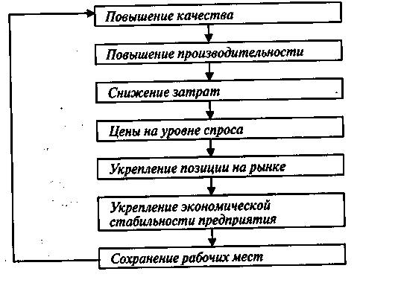
Рис. 2.16. Цепная реакция по Демингу

Цикл Деминга — основа современного качественного управления. Именно на его основе возможно постоянное улучшение всех процессов компании.
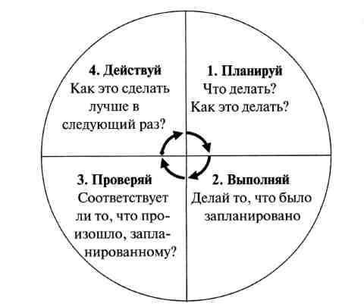
Рис. 2.17. Цикл «планируй — выполняй — проверяй — действуй»

2.5 КАЙЦЗЕН И ПОСТОЯННОЕ УЛУЧШЕНИЕ

Философия качественного управления, как уже было сказано, вобрала в себя много разнообразных методов и инструментов. Один из них — принцип кайцзен. Это японское слово, означающее проведение постоянных улучшений. Этот принцип существенно развил тезис 5-й программы Э. Деминга. Основной постулат кайцзен: «Никто не знает процесс лучше, чем человек, непосредственно в нем участвующий».
Кайцзен — это образ мышления, направленный на улучшение процесса производства и сосредоточенный на человеческих усилиях, что резко контрастирует с традиционным подходом многих менеджеров, которые стремятся к достижению результата любой ценой.
Усовершенствования и рационализация ради самих себя не дадут должного эффекта, поэтому задача менеджмента состоит в том, чтобы установить четкие цели для каждого сотрудника, на каждом рабочем месте и возглавить действия персонала. Суть этих действий заключается в поддержке стратегических целей компании по построению огранизации нового типа.
Философия кайцзен — это не только новый образ мышления, но и принципиально новый подход к ведению бизнеса. Руководство компании должно разработать долгосрочную стратегию с выделением среднесрочных и годовых действий. Необходимо иметь план по развертыванию стратегии, который следует довести до всех уровней, вплоть до цеха. Чем ниже уровень, тем выше детализация планов.
В компании должна действовать система подачи предложений, направленная на стимулирование сотрудников всех уровней для подачи рационализаторских предложений.
Цель метода кайдзен — проведение последовательных изменений в совершенствование процессов. Наилучший результат дают небольшие, но частые улучшения в процессе. По опыту многих консультантов, небольшие последовательные изменения помогают людям, участвующим в процессе, лучше адаптироваться к новой ситуации, тогда как глобальные изменения приводят к стрессовой ситуации, к непониманию и отторжению, что приводит к потере хороших специлистов (см. также 1.2.1).

2.5.1. Задачи кайцзен

Стратегия кайцзен — важнейшее понятие японского менеджменмента. Кайцзен — это постоянное улучшение с участием каждого — руководства и рабочих. Некоторые эксперты считают, что самое важное отличие японского менеджмента от западного заключается в том, что японская система кайцзен ориентирована на процесс, а западная система постоянных улучшений — на результат.
Стратегия нововведений — это новые технологии. Она процветает при условиях, что:
• стремительно расширяются рынки;
• потребители ориентированы скорее на количество, чем на качество;
• ресурсы богатые и дешевые;
• распространено мнение, что успех новой продукции перевесит низкую производительность при производстве традиционной продукции;
• менеджмент озабочен скорее повышением уровня продаж, чем снижением стоимости.
Но времена стратегии нововведений прошли. Новая ситуация характеризуется:
• резким повышением стоимости материалов, энергии и рабочей силы;
• слишком высокой производительностью оборудования;
• ростом конкуренции при затухании рынков;
• изменениями требований потребителей и более четкими требованиями к качеству;
• необходимостью производства все большего числа новых продуктов;
• необходимостью снижения числа случаев, когда доходы компании равны ее расходам.
Несмотря на эти перемены, многие до сих пор придерживаются стратегии нововведений и не желают развивать стратегию, которая соответствует новым требованиям. Нежелание применять улучшенные технологии менеджмента также обходятся дорого. Подчеркнутое внимание к кайцзен не означает, что о нововведениях можно и нужно забыть. И нововведение, и кайцзен необходимы, если компания желает не только оставаться на плаву, но и расширяться.

2.5.2. Ценности кайцзен

Философия кайцзен утверждает, что вся наша жизнь (рабочая, общественная, домашняя) требует постоянного улучшения. Проводимые улучшения предохраняют нас от неблагоприятных внешних воздействий. Кайцзен выполняет роль своеобразного зонтика (рис. 2.18).
Такое понимание кайцзен помогло японским компаниям создать способ мышления, ориентированный на процесс, а также развить стратегии, обеспечивающие постоянное улучшение при участии всех уровней организационной иерархии. Основная идея стратегии кайцзен—ни дня без улучшения, хотя бы незначительного, хотя бы в чем-нибудь.
Вера в постоянные улучшения прочно укрепилась в головах японцев. Кайцзен стал стилем жизни.

Стандартизированная работа — инструмент кайцзен, с помощью которого документируется стандартный способ выполнения работы и который является основой для непрерывных улучшений. Почему необходима стандартизация работ? Потому что она:
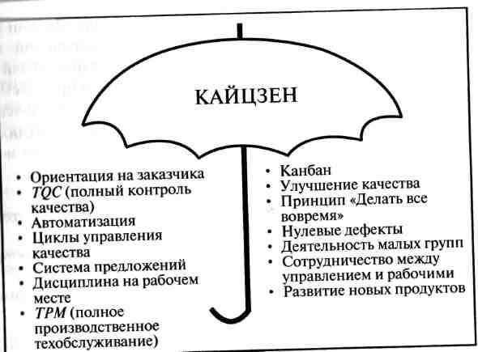
Рис. 2.18. Зонтик кайцзен
• гарантирует, что операции выполняются единообразно всеми операторами во всех сменах и отклонения из-за человеческого фактора исключаются;
• гарантирует безопасность при выполнении работ;
• гарантирует стабильность процесса;
• является основой для непрерывных улучшений;
• используется как инструмент обучения.

2.5.3. Постоянное улучшение по доктору Джурану

На рис. 2.19 приведена классическая схема, разработанная Джураном более 40 лет назад, но весьма актуальная и в наше время. Существенное различие сделано между случайными и хроническими проблемами. Случайные (внезапные) проблемы обычно регулируются и решаются в рамках текущего управления процессом. Распределение обязанностей и ответственности по принятию контрольных мер и введению корректирующих мероприятий обычно
хорошо определены.
В противоположность этому хронические проблемы неизбежны в деятельности компании. Они могут оказывать значительно большее отрицательное влияние, чем последствия случайных ошибок, и
при этом никому формально не поручено их решение. Джуран рассматривает хронические проблемы как результат допущений, сделанных в фазе, предшествующей процессу планирования. В данном периоде определенный уровень дефектности считался приемлемым, соответствующим состоянию технологии и практике управления. В последующих периодах совместное влияние развития техники и конкуренции делают данный уровень дефектности все более недопустимым.
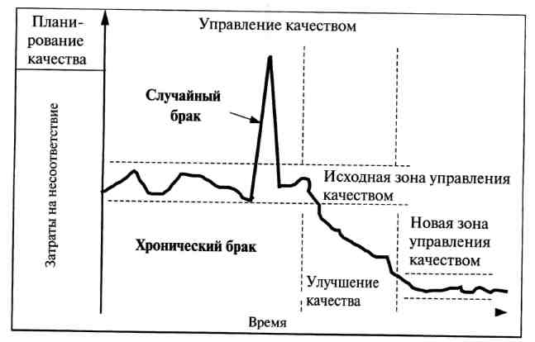
Рис. 2.19. Анализ Джурана

Результаты деятельности предприятия, такие как стабильность экономических показателей по сравнению с прошлым годом, устойчивость текущего бюджета и др., не должны создавать у руководства иллюзию того, что компания продолжает занимать высокое положение на рынке по сравнению с со своими конкурентами.
Хронические проблемы не могут быть решены приказом. Высшее руководство, очевидно, сможет оценить их влияние, но в первую очередь должны быть выявлены основные причины, источники проблемы, ее корни, с тем чтобы определить эффективное решение. Эти причины, как правило, находятся за пределами знаний и полномочий отдельного линейного руководителя.

2.5.4. Этапы решения проблемы

Таблица 2.4 иллюстрирует шаги при решении проблемы в соответствии с подходом Джурана. Процесс решения проблемы разделяется на четыре основные фазы, каждая из которых состоит из последовательности определенных операционных шагов.

Таблица 2.4
Этапы решения проблемы
Этап | Содержание работ
Разработка основных положений проекта | Составление перечня проблем и выявление приоритетов.  Определение состава, ответственности и полномочий рабочих групп
Диагностика | Анализ симптомов. Формулирование гипотез. Проверка гипотез. Выявление основных причин
Поиск решения | Нахождение оптимальных решений. Разработка мероприятий. Преодоление сопротивления изменениям. Внедрение решения
Удержание достигнутых результатов | Проверка эффективности результатов внедрения. Регулярное сравнение достигнутых результатов с запланированными

Первая фаза заключается в определении (формулировке) проекта улучшения. В терминологии Джурана, проект — это проблема, в которой запрограммировано решение. Основные шаги представляют собой формулирование перечня проблем, определение их приоритетности для компании и для многофункциональной рабочей группы, формально уполномоченной проанализировать каждую проблему и выработать ее решение. Эта фаза очень важна: постоянное проведение подобных мероприятий, а также формальное признание результатов, достигнутых группами, является индикатором реальной вовлеченности руководства в процесс непрерывного улучшения.
Вторая фаза выполняется группой в соответствии с классическим методом медицинской диагностики. Вполне очевидно, что все шаги должны быть выполнены в правильной последовательности и полностью. Тем не менее случается, что последний шаг довольно часто пропускают то ли под давлением авторитетов, то ли руководствуясь интуицией, чтобы сэкономить время, чтобы продемонстрировать собственное мастерство и т. д. Стоимость таких действий редко указывается.
В третьей фазе самый критичный шаг часто состоит в преодолении сопротивления изменениям. Вовлеченные сотрудники могут высказывать (открыто или нет) недовольство по поводу таких изменений или испугаться персональных отрицательных последствий. Последний шаг должен быть разработан совместно с отделом, в котором осуществляются преобразования. Принцип, заключающийся в том, что каждый отвечает за свою собственную деятельность, не должен никогда нарушаться. Рабочая группа будет выступать в качестве инспектора, контролера результата внедрения.
Последняя, четвертая, фаза заключается в стандартизации (нормировании) нового решения на уровне подразделения. Это может потребовать обучения персонала новой документации и т. д.

2.5.5. Основные условия для непрерывного улучшения

Джуран утверждает, что для достижения полезного улучшения необходимо выполнение следующих условий: улучшение должно быть спланировано и должно проводиться проект за проектом.
Фаза прорыва должна заканчиваться фазой «удержание достигнутых результатов», чтобы закрепить достигнутый уровень и предотвратить регрессию. Многие компании охвачены идеей непрерывного улучшения, но в полной мере редко выполняют условия для ее успешной реализации. Непрерывное улучшение схоже с движением по лестнице: каждый шаг — ступенька к снижению дефектности, за ним следует горизонтальная фаза стабилизации (рис. 2.20). PDCA-круг Деминга представляет процесс улучшения, а круг SDCA — процесс стабилизации.
Чтобы улучшение было эффективным, оно должно иметь как стратегическую, так и практическую значимость, следовательно, должно быть создано двумя силами:
• нисходящей силой, которая обусловлена макрорезультатами компании и обеспечивает базу для основных стратегических ориентиров и макроцелей;
• восходящей силой, порожденной работой изо дня в день, которая нацелена, с одной стороны, на частные результаты и рассматривает узкие, специфические вопросы улучшения, и с другой — на глобальные процессы с целью выявления возможности улучшения.
Необходимо отметить, что результаты появляются благодаря этим диум силам, соответственно на верхнем и нижнем уровнях.
Этап планирования касается определения конкретной цели и плана действий. На следующем этапе (выполнение) реализуется то, что было запланировано. Важная операция осуществляется на этане проверки: оценивается правильность и эффективность действий, сравниваются полученные результаты с предполагаемыми. Этап введения норм может протекать по двум путям: если что-то неправильно, то необходимо повторить весь цикл PDCA\ если все в порядке, то необходимо зафиксировать экспериментальный результат, ввести его и повседневную норму. Это, в свою очередь, может потребовать реализации еще одного цикла Деминга.
Предположим, например, что группа продемонстрировала эффективное решение, которое снижает дефектность на сборочном конце Йсре. Необходимые изменения включают незначительную модификацию конструкции, использование нового узла и некоторые изменения технологических операций.
Нормирование изменений в процессе требует запланировать некоторые конкретные действия, как, например, создание новой инструкции, новой документации, проведение обучения персонала и г. д. Эти действия должны быть выполнены и проверены. Японцы рассматривают процесс закрепления достигнутого результата как особо важный и называют его SDCA {Standardize-Do-Check-Act или «планирование нормализации—выполнение—проверка—введение норм»). Он направлен на стабилизацию достижений после очередного прорыва (рис. 2.20).
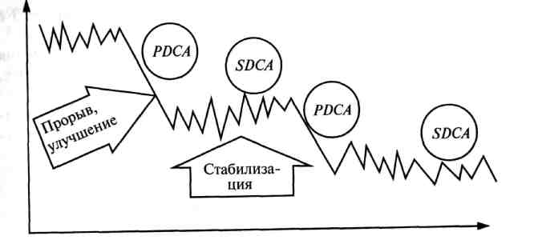
Рис. 2.20. Осуществление непрерывного улучшения

КОНТРОЛЬНЫЕ ВОПРОСЫ
1. Какие разделы включает программа Э. Деминга?
2. Каковы цели управления в организации, руководствующейся концепцией TQM?
3. В чем заключаются три прагматические аксиомы программы Э. Деминга.
4. Перечислите пункты программы Э. Деминга.
5. Какие этапы (фазы) внедрения методов менеджмента качества вы знаете?
6. Что входит в понятие «логика качественного управления»?
7. Что такое уровень развития организации? Как его можно определить?
8. Какую роль играет цикл Деминга в управлении организацией?
9. Что входит в понятие «кайцзен»?
ЛИТЕРАТУРА
1. Круглое М.Г., Шишков Г.М. Менеджмент качества как он есть. М.: ЭКСМО, 2006.
2. Круглое М.Г., Шишков Г.М. Управление качеством: учеб. пособие. М.: Станкин, 2000.
3. Деминг Э. Выход из кризиса: Новая парадигма управления людьми, системами и процессами. М.: Альпина бизнес букс, 2007.
4. Деминг Э. Новая экономика. М.: ЭКСМО, 2006.
5. Джеффри Лайкер. Дао Toyota: 14 принципов менеджмента ведущей компании мира. 4-е изд. М.: Альпина бизнес букс, 2008.
6. Имаи Масааки. Кайдзен: ключ к успеху японских компаний. 3-е издание. М.: Альпина бизнес букс, 2007.
7. Нив Генри Р. Организация как система: Принципы построения устойчивого бизнеса Эдвардса Деминга. М.: Альпина бизнес букс, 2007.
8. Лайкер Джеффри, Майер Дэвид. Практика дао Toyota. Руководство по внедрению принципов менеджмента Toyota. 2-е изд. М.: Альпина бизнес букс, 2007.
ИНТЕРНЕТ-РЕСУРСЫ
http://deming. ru www. iso9000. ru
http://www. expert-iso. ru http://www. citipsy. ru http://www. management, com. ua http://qh. siteedit. ru

ГЛАВА 3 СОВРЕМЕННОЕ КАЧЕСТВЕННОЕ УПРАВЛЕНИЕ ИННОВАЦИОННЫМИ ПРОЕКТАМИ И ПРЕДПРИЯТИЯМИ

3.1 СИСТЕМЫ КАЧЕСТВЕННОГО УПРАВЛЕНИЯ И ИХ СЕРТИФИКАЦИЯ

Органы по сертификации по роду своей деятельности подразделяются на органы по сертификации продукции, органы по сертификации систем менеджмента (систем менеджмента качества, систем экологического менеджмента, систем менеджмента безопасности труда и т.д.) и на органы по аттестации персонала. Деятельность органов по сертификации определена соответствующими стандартами и национальными нормативными актами.
В общем случае деятельность органа по сертификации продукции заключается в том, чтобы на основании протокола испытаний, представляемого испытательной лабораторией, выдать заключение (сертификат соответствия) о соответствии продукции законодательству, определенному стандарту или иному нормативному документу. Представленные протоколы испытаний орган по сертификации продукции интерпретирует под свою ответственность.
В случае сертификации услуг или систем менеджмента соответствующие органы по сертификации могут и не прибегать к услугам испытательных лабораторий, а проводить экспертизу силами своих (или привлеченных) специалистов (аудиторов) и принимать решение о выдаче сертификата на основании отчета экспертов.
Свидетельство о соответствии квалификации персонала минимальным нормативно установленным требованиям выдает орган по аттестации персонала на основании результатов тестирования, проводимого в своем экзаменационном центре.
Среди основных обязанностей органа по сертификации систем менеджмента можно выделить следующие:
• проведение сертификации систем менеджмента по правилам соответствующей системы сертификации и в пределах области
аккредитации, выдача сертификатов установленного образца;
• выдача разрешения (лицензии) на право применения знака соответствия держателями сертификатов соответствия;
• обеспечение по договоренности с заявителем конфиденциальности информации, полученной при сертификации;
• представление заявителю по его требованию информации в пределах своей компетенции;
• представление информации о сертификации в аккредитующий
орган;
• своевременное извещение аккредитующего органа о внутриструктурных изменениях, изменениях юридического статуса и выходных реквизитов.
Для подтверждения соответствия любому из стандартов качественного управления используется сходная процедура сертификации. Основными целями проведения сертификации систем менеджмента являются:
• подтверждение соответствия системы менеджмента требованиям, установленным в соответствующих нормативных документах;
• создание благоприятных условий для улучшения деятельности
организации;
• создание уверенности у потребителей и других заинтересованных сторон в возможности обеспечения стабильного результата (продукции/услуги), соответствующего установленным требованиям.
Сертификация систем менеджмента включает организацию работ (предсертификационный этап) и три этапа сертификации.
этап I — предварительная оценка системы менеджмента;
этап II — проверка и оценка системы менеджмента в организации;
этап III — инспекционный контроль за сертифицированной системой менеджмента.
При наличии сертификата соответствия системы менеджмента контроль за стабильностью деятельности организации проводится путем инспекционного контроля за сертифицированной системой менеджмента.
Проверку системы менеджмента осуществляет комиссия, состоящая из одного или нескольких экспертов, в зависимости от масштаба проверяемой организации или других условий. Руководитель органа по сертификации (или распорядительный директор) должен назначать главного эксперта, ответственного за все этапы и результаты проверки.

Организация работ (пред сертификационный этап)

Заявка от организации, претендующей на сертификацию системы менеджмента качества, поступает в регистр. Регистр регистрирует поступившую заявку с учетом предложения организации (заявителя), определяет по специализации и области аккредитации орган, способный ее реализовать, и направляет заявку в адрес этого органа.
Состав исходных документов, представляемых в орган по сертификации для предварительной оценки систем менеджмента качества, включает:
• декларацию-заявку на проведение сертификации системы менеджмента качества;
• политику организации (заявителя) в области качества;
• руководство по качеству;
• обязательные процедуры система менеджмента качества;
• структурную схему организации (заявителя);
• заполненную анкету-вопросник проведения предварительного обследования системы менеджмента качества;
• заполненные исходные данные для предварительной оценки состояния производства.
Орган по сертификации может затребовать от заявителя другие дополнительные сведения, необходимые для предварительной оценки системы менеджмента качества.
Этап I. Предварительная оценка системы качества Предварительная оценка системы менеджмента нужна для того, чтобы проверить, готова ли проверяемая организация к сертификации.
В ходе предварительной оценки проводят экспертизу описания системы менеджмента в документах проверяемой организации. Предварительная оценка обычно проводится заочно. Но при необходимости, по согласованию с заявителем орган по сертификации может командировать своего представителя для проведения на месте предварительного ознакомления с системой менеджмента (фрагментами системы менеджмента) проверяемой организации или для решения
неясных (спорных) вопросов. Оплату такой командировки осуществляет
заявитель.
Этап предварительной оценки завершается подготовкой письменного заключения о возможности проведения второго этапа сертификации системы менеджмента качества.
Этап II. Проверка и оценка системы менеджмента качества в
организации
Программу проверки разрабатывает главный эксперт — руково-дитель бригады аудиторов.
С программой должны быть ознакомлены остальные аудиторы, консультанты и проверяемая организации.
Обычно программа проверки включает следующие процедуры:
• предварительное совещание,
• обследование проверяемой организации,
• составление акта (отчета) проверки,
• заключительное совещание.
При обследовании проводятся следующие действия:
• опрос персонала;
• анализ используемых документов;
• анализ процессов производства;
• анализ деятельности функциональных подразделений;
• анализ деятельности персонала;
• изучение и оценка проводимых мероприятий по обеспечению
качества;
• анализ методической документации;
• анализ соответствия и состояния средств технического оснащения;
• анализ соответствия персонала требованиям.
Все наблюдения аудиторов должны быть задокументированы, иметь конкретное подтверждение объективными данными. Обнаруженные несоответствия и уведомления регистрируют в специальных бланках. Проверка завершается представлением заявителю (проверяемой организации) утвержденного отчета о проверке, в котором бригада аудиторов оценивает работоспособность проверяемой системы менеджмента и дает (или не дает) рекомендацию вышестоящему органу выдать сертификат соответствия тому или иному стандарту качественного управления.
Этап III. Инспекционный контроль за сертифицированной системой менеджмента
Инспекционный контроль за сертифицированными системами менеджмента устанавливают на весь период действия сертификата и проводят не менее одного раза в год. Инспекционный контроль должен быть выполнен в сроки, согласованные с заявителем (проверяемой организацией).

3.2 СТАНДАРТЫ СЕРИИ ИСО 9000:2000 И ИХ ПРИМЕНЕНИЕ В ИННОВАЦИОННЫХКОМПАНИЯХ

3.2.1. История стандартов серии ИСО 9000

После Второй мировой войны была разработана концепция о Соединенных Штатах Европы. Идея принадлежала Уинстону Черчиллю и приняла реальные очертания 5 мая 1949 г., когда в Страсбурге 10 европейских государств образовали Совет Европы. Важным дополнением к договору о создании Европейского сообщества явился вступивший в силу 1 июля 1987 г. Единый европейский акт. В 1992 г. договором, подписанным в Маастрихе, Европейское сообщество было преобразовано в Европейский союз и было декларировано о завершении строительства общего рынка и начале новой фазы европейской интеграции.
Важнейшим правовым актом, направленным на защиту стран ЕС от распространения недоброкачественной продукции, стала принятая 25 июля 1985 г. директива, имеющая статус закона, «Об ответственности изготовителя за выпуск дефектной продукции» (далее — Закон). Принципиально новым в Законе стало то, что в нем устанавливалась презумпция виновности изготовителя за ущерб, возникший вследствие дефектного продукта. Потерпевший потребитель не должен доказывать, что продукция произведена с нарушениями, ему достаточно указать на наличие дефекта в продукции и причинной связи с понесенным ущербом, а также размер ущерба. Закон дает новое определение дефекту, которого в подобной форме не существовало ни в одном национальном праве.
Продукция считается дефектной, если она не обеспечивает того уровня безопасности, на который человек вправе рассчитывать с учетом всех обстоятельств. Критерием дефекта в продукции является объективное требование к его безопасности. В соответствии с этим «по праву требуемая безопасность» является не субъективным требованием отдельного пользователя, а объективным условием знания среднего пользователя в области безопасности. Важным шагом на пути устранения технических барьеров в торговле стало принятие 7 мая 1985 г. Новой концепции технической гармонизации и нормирования (далее — Новая концепция), которая установила критерии и принципы подтверждения соответствия и взаимного признания.
Стандарты семейства ИСО 9000 были созданы в рамках этой концепции Британским институтом стандартов на основе военных стандартов НАТО. В 1987 г. они были приняты Международной организацией по стандартизации (ISO), в 1994 г. появилась их вторая редакция, а в 2000 г. — третья, которая действует до 2009 г. Основные стандарты семейства ИСО 9000:2000:
1) ISO 9000:2000. Системы менеджмента качества. Основные положения и словарь;
2) ISO 9001:2000. Системы менеджмента качества. Требования. (Именно он является моделью системы управления организацией.)
3) ISO 9004:2000. Системы менеджмента качества. Рекомендации по улучшению деятельности.
Напомним, что мы будем употреблять термин «система менеджмента качества» (СМК), имея в виду систему качественного управления. Модель системы управления, которую задают стандарты семейства ИСО 9000:2000, имеет следующие основные черты:
• цель управления — повышение удовлетворенности потребителя;
• предприятие представляет собой сеть взаимосвязанных процессов;
• связанные процессы образуют цепочку поставки;
• любая деятельность может быть улучшена;
• ответственность за все виды деятельности должна быть определена.
Системы менеджмента качества могут помочь организациям: потребителям необходима продукция, характеристики которой удовлетворяют их потребности и ожидания. Эти потребности и ожидания отражаются в технических условиях на продукцию и в совокупности
считаются требованиями потребителей. Требования могут быть установлены потребителем в контракте или определены самой организацией. В обоих случаях приемлемость продукции в конечном счете устанавливает потребитель. Поскольку потребности и ожидания потребителей постоянно меняются и организации испытывают давление, обусловленное конкуренцией и техническим прогрессом, они должны постоянно совершенствовать свою продукцию и свои процессы.
Системный подход к менеджменту качества побуждает организации анализировать требования потребителей, определять процессы, способствующие получению приемлемой для потребителей продукции, и управлять этими процессами. Система менеджмента качества может быть основой постоянного улучшения для того, чтобы увеличить вероятность повышения удовлетворенности как потребителей, так и других заинтересованных сторон. Она дает уверенность самой организации в ее способности поставлять продукцию, полностью соответствующую требованиям.

3.2.2. Требования стандарта ИСО 9001:2000

«Организация должна:
• определять процессы, необходимые для системы менеджмента качества, и их применение во всей организации;
• определять последовательность и взаимодействие этих процессов;
• определять критерии и методы, необходимые для обеспечения результативности как при осуществлении, так и при управлении этими процессами;
• обеспечивать наличие ресурсов и информации, необходимых для поддержки этих процессов и их мониторинга;
• осуществлять мониторинг, измерение и анализ этих процессов;
• принимать меры, необходимые для достижения запланированных результатов и постоянного улучшения этих процессов».
Процессы, к которым предъявляются эти требования, представлены на рис. 3.1. Нумерация процессов соответствует нумерации разделов ИСО 9001:2000, в которых описаны требования к этим процессам.
Стандарты серии ISO 9000:2000 рекомендуют строить управление процессами по двум направлениям:
• через структуру и работу самого процесса, внутри которого имеются потоки продукции и информации;
• качество продукции и информации, которые передаются по процессам и между процессами.

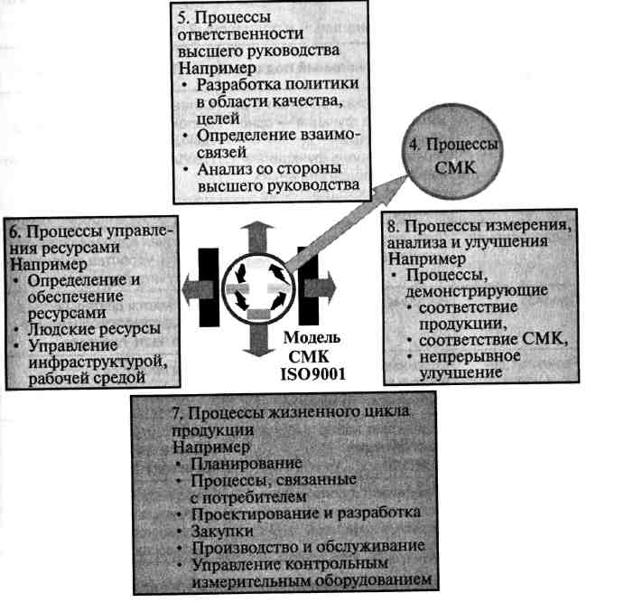

Рис. 3.1. Основные процессы СМК

Смысл перехода к процессному подходу — сокращение численности управленцев и снижение накладных расходов (особенно в крупных организациях) по сравнению с функциональным подходом, который со времен Г. Форда и У.Ф. Тейлора применяется в организациях как основа для построения системы управления. Различия в подходах проиллюстрированы в табл. 3.1.
С точки зрения современного менеджмента качества, любая организация производит один из видов продукции — изделия, сырье, услугу, интеллектуальный продукт. Поэтому современное управление
организацией должно отталкиваться от анализа процессов, происходящих на предприятии, и от функций предприятия.

Таблица 3.1
Функциональный и процессный подходы

Объект организации | Функциональный подход | Процессный подход
Оргструктура | Иерархическая, работает в ре-  жиме «одна функция — одно  подразделение».  В режиме «одна функция —  несколько подразделений»  работает плохо (проблема  стыков) | Сетевая.  Основная работа  выполняется в межподразде-  ленческих рабочих группах.  Проблема стыков отсутствует
Подразделение | Функциональная единица, в  которой выполняется деятельность | Ресурсная единица сохраняется для удобства планирования и учета ресурсов
Процесс | Неприменим | Выполняется деятельность, в подразделении выполняется только часть процесса
Результат деятельности | В режиме «одна функция — | Выход процесса
 | несколько подразделений» практически не измерим
Должность | Определяет набор выполняемых функций | Имеет статусное значение,
 |  | заменяется набором ролей в процессах
Зарплата | Определяется должностью,  часто слабо связана с количеством и качеством труда | Доход на основе финансово-  го результата (с учетом удовлетворенности потребителя) в процессах

Распределение ролей при процессном управлении

Когда процессное управление полностью внедрено (деятельность планируется, выполняется, анализируется, улучшается как процесс), систему управления можно резко упростить. Она становится «плоской» (нет необходимости в иерархических этажах). В процессах (в любых процессах) участвуют (рис. 3.2):
• спонсор процесса — член высшего руководства предприятия. Его функции:
— устанавливать цели процесса и критерии его качества и эффективности;
— контролировать результат процесса (финансовый);
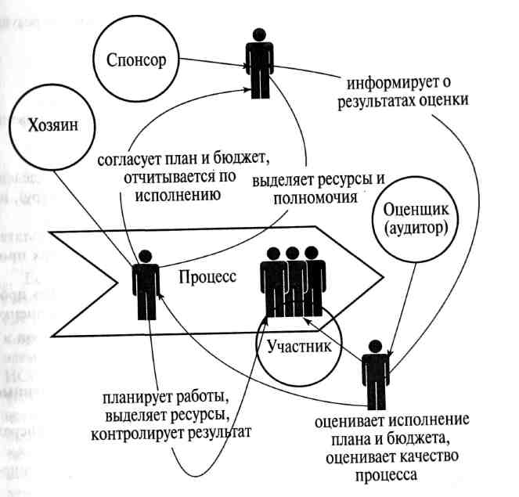

Рис. 3.2. Ролевое участие в процессе

- выделять хозяину ресурсы (бюджет, кадры, оборудование, инфраструктуру);
- наделять хозяина полномочиями (делегирует);
- планировать развитие процесса (редизайн и реинжиниринг);
• хозяин процесса — руководитель среднего звена, который:
- несет перед спонсором ответственность за процесс;
- управляет процессом, контролирует ход и результаты процесса
(продукты);
- планирует распределение ресурсов, выделенных спонсором (бюджет, кадры, оборудование, инфраструктуру), по участникам процесса и по времени;
- распределяет ответственность и полномочия между участниками процесса;
— отчитывается перед спонсором о ходе и промежуточных результатах процесса;
— постоянно улучшает процесс;
— контролирует потребление ресурсов участниками;
• оценщик (аудитор) процесса — руководитель среднего звена, сотрудник или внешнее лицо, которое:
— оценивает ход и результаты процесса (продукты);
— оценивает эффективность распределение ресурсов, выделенных спонсором (бюджет, кадры, оборудование, инфраструктуру), по участникам процесса и по времени;
— информирует спонсора о ходе и промежуточных результатах процесса, расходовании ресурсов, несоответствиях и рисках процесса;
— оценивает эффективность мероприятий по улучшению процесса, осуществляемых хозяином и информирует об этой оценке спонсора;
• участник процесса — сотрудник, который:
— выполняет операции процесса, потребляя ресурсы, выделенные спонсором и распределенные хозяином;
— несет ответственность за результаты процесса (продукты) перед хозяином и спонсором процесса;
— выявляет несоответствия и осуществляет постоянное улучшение процесса на своем рабочем месте;
— информирует хозяина о ходе и промежуточных результатах процесса, расходовании ресурсов, несоответствиях и рисках процесса.
Когда процессное управление внедрено полностью, оно позволяет:
• передавать практически любой процесс на аутсорсинг, если совокупные затраты (стоимость аутсорсинга + стоимость управления аутсорсингом + стоимость рисков при аутсорсинге) ниже, чем совокупные затраты на осуществление процесса собственными силами;
• анализировать все виды потерь в процессах и применять технологии бережливого производства для сокращения потерь.

Очевидно, что и внедрение аутсорсинга, и сокращение потерь в процессах на основе технологий бережливого производства позволяют резко повысить производительность труда в компании. Но достижение этой цели возможно только при следующих условиях:
• » организации созданы все необходимые управленческие процессы (включая процессы ресурсного планирования, ресурсного учета, мониторинга и т.д.). Во многих российских компаниях целого ряда необходимых процессов просто нет и часто руководство организаций просто и не подозревает, что такие процессы нужны;
• персонал имеет необходимые компетенции и мотивацию, он в достаточной степени лоялен, чтобы устойчиво существовать в условиях процессного управления (иначе сотрудники могут просто разбежаться, не выдержав такой интенсивности труда);
• инвесторы и топ-менеджеры настроены на получение результатов в долгосрочной перспективе и готовы инвестировать в будущее.
Если хотя бы одно из этих условий не выполняется или выполняется не полностью, внедрение процессного управления в полном объеме невозможно. Что же можно в этом случае сделать? Не переходить к процессному управлению? — Нет, можно готовить почву, внедряя элементы процессного управления в соответствии с требованиями И СО 9001:2000 к операционным процессам и процессам управленческого контроля. В стандарте ИСО 9000:2000 указано: «Систематическая идентификация и менеджмент применяемых организацией процессов, и особенно взаимодействия таких процессов, могут считаться процессным подходом». Самое главное — выстроить управление всеми процессами по циклу Деминга: «планируй — делай — проверяй — анализируй» (Plan — Do — Check — Act, PDCA), как показано на рис. 3.3.

Стандарт ИСО 9001:2000 ориентирован на управление операционными рисками путем их предотвращения. В контексте стандарта пять групп процессов, следовательно, пять групп операционных рисков и в соответствии с этим — пять групп требований к процессам, предотвращающие возникновение следующих операционных рисков:
1) рисков процесса административного управления;
2) рисков процесса управления ресурсами;
3) рисков производственного процесса (процесса ЖЦП);
4) рисков процесса измерения, анализа, улучшений;
5) рисков процесса документооборота.
Взаимосвязь требований стандарта ИСО 9001 и соответствующих рисков для процессов административного управления приведена в таблице 3.2, для процессов управления ресурсами — в таблице 3.3, для производственного процесса — в таблице 3.4, для процесса измерений, анализа, улучшений — в таблице 3.5.

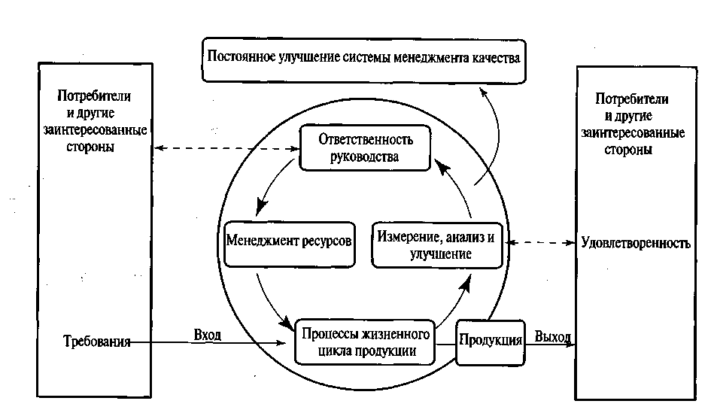
Рис. 3.3. Модель системы менеджмента качества, основанной на процессном подходе

Таблица 3.2
Взаимосвязь требований стандарта ИСО 9001 и соответствующих рисков для процессов административного управления
Риск | Причина | Требование ИСО 9001
СМК не развивается | Высшее руководство  отстранилось от лидерства в проекте | Руководство должно принять обязательства по развитию СМК и подтвердить их выполнение (5.1)
Клиенты не довольны | Персонал ощущает  безразличие руководства к клиенту и поступает соответственно | Руководство должно обеспечивать  определение и выполнение требований потребителей для повышения их  удовлетворенности (5.2)
Стратегия не реализуется | Персонал не понимает  стратегию развития  Стратегического планирования просто нет | Руководство разрабатывает и регулярно перерабатывает политику в области качества (5.3)  Руководство разрабатывает цели в  области качества и план развития СМК и регулярно анализирует их выполнение (5.4)
Срыв процессов  из-за безответственности | Ответственность и  полномочия плохо распределены | Руководство должно распределить  ответственность и полномочия и довести их до персонала (5.5.1)
Решения руководства не всегда  исполняются | Плохо организован  надзор за СМК | Назначается ответственный за СМК  (5.5.2)
Срыв процессов  из-за незнания  персонала | Плохо организован обмен информацией | Руководство налаживает процесс  информационного обмена (5.5.3)
Руководство не  принимает нужных решении | Плохо организован  анализ СМК со стороны руководства | Руководство регулярно анализирует СМК по входным данным (5.6.2) и  хранит записи анализа (5.6)
Таблица 3.3.
Взаимосвязь требований стандарта ИСО 9001 и соответствующих рисков для процессов управления ресурсами
Срыв процессов из-за нехватки ресурсов | Руководство не знает потребности процессов в ресурсах или знает, но недодает | Организация должна определить и обеспечивать ресурсы, требуемые для развития СМК и высокой удовлетворенности клиентов (6.1)
Срыв процессов  из-за низкой  квалификации  персонала | Не определена требуемая квалификация  персонала или непонятно, какова фактическая | Организация должна:  а) определять необходимую компетентность персонала;  б) обеспечивать подготовку или предпринимать другие действия с целью удовлетворения этих потребностей;  в) оценивать результативность предпринятых мер;  г) обеспечивать осведомленность персонала об актуальности и важности его деятельности и вкладе в достижение целей в области качества;  д) поддерживать в рабочем состоянии соответствующие записи об образовании, подготовке, навыках и опыте (6.2)
Срыв процессов  из-за инфра-  структуры | Руководство не определило требуемую  инфраструктуру или не следит за ней | Организация должна определить  и обеспечивать требуемую инфра-  структуру:  а) здания, рабочее пространство и связанные с ним средства труда;  б) оборудование для процессов (технические и программные средства);  в) службы обеспечения (например, транспорт или связь) и др. (6.3).
Срыв процессов  из-за производственной среды | Руководство не определило требуемую  среду или не следит за ней | Организация должна создавать производственную среду, необходимую для  достижения соответствия требованиям к продукции, и управлять ею (6.4)
Таблица 3.4
Взаимосвязь требований стандарта ИСО 9001 и соответствующих рисков для процессов ЖЦП

Не выполняется производственный план, срываются сроки поставки | Процесс производственного планирования плохо организован или его нет | Организация должна планировать и разрабатывать процессы, необходимые для обеспечения жизненного цикла продукции. Планирование процессов жизненного цикла продукции должно быть согласовано с требованиями к другим процессам системы менеджмента качества (7.1)
Не выполнены требования клиента | Не отлажен процесс фиксации требований клиента и их анализа | Организация должна:  определять требования потребителей и  сопутствующие требования;  анализировать их до подписания контракта: иметь четкую обратную связь, в том числе по жалобам потребителей (7.2).
Ошибки в процессе проектирования | Процесс проектирования плохо организован | Организация должна планировать процесс  проектирования (7.3.1)
 | Ошибки и неточности во входных проектных данных | Входные данные, относящиеся к требованиям к продукции, должны быть определены, а записи должны поддерживаться в рабочем состоянии (7.3.2).
 | Неполная проектная информация | Выходные данные должны позволить  сформировать спецификацию закупок, разработать технологию производства и контроля качества продукции (7.3.3)
 | Ошибки и неточности в проекте | Анализ проекта при переходе к следующей стадии (7.3.4)  Верификация и утверждение проекта (7.3.5)  Валидация проекта (7.3.6)
 | Сбои в процессе  управления изменениями проекта | Идентификация изменений, их анализ, верификация, подтверждение и согласование до внедрения (7.3.7)
Закупленная  продукция не  соответствует  требованиям | Выбран не соответствующий  требованиям организации поставщик  или не организован  процесс управления поставщиком | Организация должна оценивать и выбирать поставщиков на основе их способности поставлять продукцию в соответствии с требованиями организации.  Должны быть разработаны критерии отбора,  оценки и повторной оценки.  Организация должна разработать меры по управлению поставщиками (7.4.1)
 | Информация по  закупкам содержит  ошибки | Адекватное описание закупки. Требования от проектантов к производственному  процессу, оборудованию, персоналу, СМК поставщика (7.4.2)
 | Качество поставок  не стабильно | Входной контроль или другая деятельность (7.4.3)
Качество продукции нестабильно | Производственный  процесс не в управляемых условиях | Обеспечение производственного процесса  в управляемых условиях (7.5.1)
 | Производственный процесс специальный и результат его непредсказуем | Аттестовать (валидировать) все специальные процессы (7.5.2)
 | Нельзя установить, где произошел сбой | Идентификация и отслеживаемость продукции (7.5.3)
Собственность  потребителей  испорчена | Не отлажен процесс обращения с этой собственностью | Идентифицировать, верифицировать, защищать и сохранять собственность потребителя (7.5.4)
Продукция испорчена после ОТК | Не отлажены процессы складирования, упаковки, поставки | Обеспечить сохранение продукции в ходе этих процессов (7.5.5)

Таблица 3.5
Взаимосвязь требований стандарта ИСО 9001 и соответствующих рисков для процессов измерения, анализа, улучшений
Риск | Причина | Требование ИСО 9001
Заказчик не взял  в поставщики  или инвестор  отказал | Не смогли продемонстрировать заказчику  или инвестору грамотного управления процессами, в особенности их мониторинга, и они не поверили в малорисковость  компании | Планировать и выполнять процессы
 |  | мониторинга, анализа, улучшений
 |  | (8.1)
Потребитель не  доволен | Удовлетворенность  потребителей не измеряется | Измерять удовлетворенность потребителей (8.2.1)
Руководство  не знает, какие  меры по улучшению следует принять | Нет достоверной информации с мест  Не проводится мониторинг процессов  Не проводится мониторинг продукции  (только разбраковка) | Проводить внутренние аудиты (проверки) через запланированные интервалы (8.2.2)  Регулярный мониторинг (8.2.3)  Регулярный мониторинг (8.2.4)
Потребителю по-  пал брак | Брак перепутался с  годной продукцией («а  мы и не знали») | Идентифицировать брак и управлять им для предотвращения непреднамеренного использования или поставки (8.3)
 | Сознательно продали  брак потребителю и  были уличены в этом | Санкционировать выпуск или приемку, если есть разрешение от потребителя или полномочного органа (8.3).  Четко определить ответственность и полномочия за обращение с браком
 | Не смогли вовремя | Повторная верификация после ис-
 | исправить брак | правления брака (8.3)
Не принимаются  необходимые  решения по  улучшению процессов | Не проводился анализ  данных | Анализ данных должен предоставлять информацию:  а) по удовлетворенности потребителей;  б) соответствию требованиям к продукции;  в) характеристикам и тенденциям процессов и продукции;  г) поставщикам
Не повышается  результативность СМ К | Не проводится анализ  СМК и анализ результативности мероприятий по улучшению | Использовать политику и цели в области качества, результаты аудитов, анализ данных, корректирующие и  предупреждающие действия, а также анализ со стороны руководства
Не принимаются  необходимые  решения по  улучшению процессов | Не проводятся корректирующие действия  Не проводятся предупреждающие действия | Предпринимать корректирующие  действия с целью устранения причин несоответствия для предупреждения  повторного их возникновения  Предпринимать действия с целью  устранения причин потенциального несоответствия для предупреждения их появления

Управление улучшениями

В организации должна быть установлена процедура сбора, регистрации и обработки (в том числе идентификация, хранение, защита, восстановление) данных по реализации процессов. Данных должно быть достаточно для определения установленных характеристик качества.
Последующая обработка данных ведется с применением статистических методов. В частности, ISO/TR 10017:1999 «Руководство по статистическим методам» рекомендует такие инструменты:
• описательная статистика,
• планирование экспериментов,
• проверка гипотез,
• измерительный анализ,
• анализ возможностей процесса,
• регрессия,
• анализ безотказности,
• выборочный контроль,
• моделирование,
• карты статистического контроля процесса,
• статистическое установление допуска,
• анализ временных рядов.
Кроме того, в ISO/TR 10017:1999 приводятся ссылки на публикации ИСО и МЭК по использованию статистических методов при контроле и управлении различными процессами.
Результат обработки и анализа данных должен обеспечить руководителя (владельца) процесса достоверной фактической информацией для управляющего воздействия на процесс и достижения целей в области качества.

3.3 СТАНДАРТ ИСО 10006, СТАНДАРТЫ PMI И ИХ ИСПОЛЬЗОВАНИЕ ДЛЯ КАЧЕСТВЕННОГО УПРАВЛЕНИЯ ИННОВАЦИОННЫМИ ПРОЕКТАМИ

Признаны два аспекта привнесения качества в управление проектами: качество процессов проекта и качество продукции проекта. Невыполнение требований любого из них может повлечь за собой значимые последствия для результата проекта, участников проекта и организации. Это подчеркивает тот факт, что ответственность за достижение качества лежит на менеджерах, и предполагает, что приверженность качеству исповедуется на всех уровнях организации, задействованных в проекте, каждый из которых отвечает за конкретные процессы и результаты.
Стандарты ИСО 10006 «Менеджмент качества в управлении проектами» и стандарты Американского института менеджмента проек-
ГОВ (PMI) во многом сходны. Они дают рекомендации по созданию И поддержанию качества процессов и продукции в ходе выполнения
проекта.
Управление проектами должно быть нацелено на гарантию того, ЧТО заявленные и подразумеваемые потребности (требования) заказчика (потребителя) поняты и удовлетворены, что оценены потребности других участников проекта и что в ходе реализации управления проектом учтена политика организации в области качества.
Управление проектом включает планирование, организацию, мониторинг и контроль всех аспектов проекта в ходе непрерывного процесса достижения его целей. Процессы и задачи менеджмента качества применяются ко всем процессам управления проектом.
Общая методология управления качеством применима к проектам разной степени сложности — малым и крупным, краткосрочным и долгосрочным, для различных внешних условий — и не зависит от типа продукции. Тем не менее для конкретного проекта могут потребоваться значительные коррективы.
Так, например, проект, с точки зрения ISO 9000:2000, является разновидностью процесса, обладающего следующими особенностями:
• обычный процесс существует циклически, проект — однократно. В связи с этим проект проходит обычно фазы: предпроектную (или стадию организации проекта), фазу запуска проекта, фазу выполнения проекта и фазу завершения проекта. В некоторых случаях может существовать фаза сопровождения проекта;
• система учета и планирования работ и ресурсов для обычного процесса, как правило, внешняя, т. е. обеспечивается другими процессами, а для проекта — внутренняя, т.е. обеспечивается процессами, выполняемыми в рамках проекта (подпроцессами проектного процесса).
Процессы проекта можно условно разделить по четырем классификационным признакам:
1) периодичности: постоянно действующие в организации, временные — на период проекта;
2) отношению к действующей в организации СМК: входящие в действующую СМК, не входящие в действующую СМК;
3) отношению к организации: процессы организации, процессы поставщиков, субподрядчиков;

4) типу в проекте: процессы управления проектом, процессы реализации проекта (технологические).
Управление качеством проекта предполагает, что организация задокументирует, внедрит и будет поддерживать в рабочем состоянии программу качества проекта.
Программа качества (иногда ее называют план качества) — документ, регламентирующий конкретные меры в области качества, ресурсы и последовательность деятельности, относящейся к конкретной продукции, проекту или контракту.
Многие необходимые документы программы качества обычно существуют в виде части документации СМК. В программе качества следует только сделать ссылку на эту документацию и показать, как она будет применяться в соответствующей конкретной ситуации. Если какого-либо элемента такой документации пока не существует, но в нем есть потребность, следует определить его, указав, когда, как и кем он должен быть разработан и утвержден, после чего включить в программу качества.
При детализации процессов проекта следует учитывать, что технологические процессы проекта уникальны, процессы управления проектом можно сгруппировать, например, как это показано в табл. 3.6.

Таблица 3.6
Описание процессов управления проектом

Процесс | Описание
Процесс выработки стратегии | Установление направления проекта и управление реализацией других процессов по проекту
Процессы управления взаимосвязями
Учреждение проекта и разработка плана проекта | Оценка требований заказчика и других участников, подготовка плана проекта и инициация других процессов
Менеджмент взаимодействия | Управление взаимодействием в течение проекта
Менеджмент изменений | Предвидение изменений и управление ими по всем процессам
Закрытие проекта | Завершение процессов и получение информации обратной связи
Разработка концепции | Определение в общих чертах, что будет делать продукт проекта
Разработка задания и контроль | Документирование характеристик продукта проекта в измеряемых величинах и контроль за ними
Процесс | Описание
Определение работ | Выявление и документирование работ и этапов, требуемых для достижения целей проекта
Контроль за работами | Контроль за реально выполненной работой по проекту
Планирование соподчиненное™ работ | Выявление взаимосвязей и логических взаимодействий, а также соподчиненности работ по проекту
Оценка длительности | Оценивание длительности каждой работы в контексте конкретных условий и ресурсов
Разработка календарных графиков | Взаимоувязка временных целей проекта, соподчиненности работ и их длительности для разработки общего и детализированных графиков
Контроль за выполнением графиков | Контроль за выполнением работ по проекту с целью подтвердить предложенный график или принять адекватные меры для ликвидации отставания
Процессы, связанные с затратами
Оценка затрат | Оценка затрат по проекту
("оставление бюджета | Использование результатов оценки затрат для составления бюджета (сметы) проекта
Контроль за затратами | Контроль расходов и отклонений от бюджета проекта
Процессы, связанные с ресурсами
Санирование ресурсов | Выявление необходимости, оценка, разметка по срокам и распределение всех подходящих ресурсов
Контроль за ресурсами | Сопоставление реально используемых ресурсов с ресурсными планами и принятие мер, если это необходимо
Процессы, связанные с персоналом
Определение организационной структуры | Определение организационной структуры проекта, адаптированной к потребностям проекта, включая выявление ролей и определение полномочий и обязанностей персонала
Выделение штатов | Отбор и назначение в достаточном количестве персонала, обладающего надлежащей квалификацией, пригодной для нужд проекта
Развитие командной работы | Развитие индивидуальных и коллективных навыков и способностей, позволяющих улучшать характеристики проекта
Процессы, связанные с распространением информации
Цианирование информационных потоков | Планирование систем информации и связи в рамках проекта
Процесс | Описание
Управление информацией | Обеспечение доступности к необходимой информации сотрудников проектной организации и других участников
Контроль за информационными потоками | Контроль за информационными потоками на основе запланированной системы связи
Процессы, связанные с рисками
Выявление рисков | Определение рисков в проекте
Оценка рисков | Оценка вероятности наступления рисковых событий и их воздействия на проект
Развитие реакции на риски | Разработка планов реагирования на риски
Контроль за рисками | Реализация и обновление рисковых планов
Процессы, связанные с материально-техническим снабжением
Планирование закупок и контроль | Выявление и контроль за тем, что и когда должно быть закуплено
Документирование требований | Компиляция коммерческих условий и технических требований
Оценка субподрядчиков | Оценка и определение субподрядчиков, которых следует пригласить для поставки продукта
Заключение субподрядов | Рассылка приглашений к тендеру (на торги), оценка результатов торгов, ведение переговоров, подготовка и размещение субподрядов
Контроль за выполнением контракта | Обеспечение соответствия показателей работы субподрядчиков контрактным требованиям

В проектном управлении важное место занимает менеджмент проектных рисков. Если организация действительно управляет рисками, то программа качества строится так, что она направлена на их предотвращение.
Программа качества представляет собой один документ из комплекса документов, предназначенных для планирования способов предотвращения проектных рисков. В комплекс, кроме программы качества проекта, входят:
• план-график проекта;
• материалы анализа проектных рисков (необходимость может определяться руководителем проекта).
Программа качества является руководящим документом, в котором устанавливаются основные моменты обеспечения качества проекта, в том числе:
• структура управления проектом;
• нормативная база проекта;
• план мероприятий по обеспечению качества проекта, включающий контрольные точки проекта и методы анализа проекта в этих точках;
• программа контроля результатов проекта.
В качестве приложений в программу качества могут входить:
• протокол анализа рисков проекта (предпроектный анализ рисков);
• план предупреждающих действий, созданный на основе результатов предпроектного анализа рисков;
• план действий по обеспечению качества закупок в проекте (если в проекте строятся взаимоотношения с поставщиками (в том числе субподрядчиками, агентами и т. п.) по механизму, отличающемуся от общего подхода реализации п. 7.4 стандарта ISO
9001:2000);
• план действий по обеспечению качества поставки (передачи, установки и сдачи) результатов проекта заказчику;
• программа обучения представителей заказчика (если такое обучение предусмотрено проектом или вытекает из анализа рисков
проекта);
• программа повышения квалификации членов проектной группы (если оно предусмотрено проектом или вытекает из анализа
рисков проекта);
• другие планы и программы, вытекающие из анализа рисков
проекта.

3.4. ДРУГИЕ СТАНДАРТЫ КАЧЕСТВЕННОГО УПРАВЛЕНИЯ

3.4.1. Стандарт COSO ERM

Стандарт COSO ERM (Менеджмент рисков предприятия — интегрированная модель, ERM — Enterprise Risk Management) — это тот самый стандарт в финансовой сфере предприятий, которого так не хватало для достройки системы стандартов качественного управления. Стандарт появился в результате деятельности комиссии спонсорских организаций в 2004 г. на основании американского закона Sarbanes — Oxly от 2002 г., который изменил правила размещения акций и облигаций на американских фондовых биржах. Закон стал ответной реакцией на дело компании Enron и другие многочисленные дела, связанные с недобросовестной финансовой отчетностью компаний. В соответствии с этим законом изменилась практика финансового аудита (как третьей стороной, так и внутреннего) в компаниях.
Семейство стандартов COSO включает четыре основных стандарта:
1) COSO ERM. Модель менеджмента организации
2) COSO 2010. А1. Планирование внутренних аудитов
3) COSO 2120. А1. Взаимодействие с процессом оценки риска
4) COSO 2210. А1. Планирование чек-листов.
Рассмотрим модель системы управления COSO ERM поподробнее. ERM определяется в стандарте как «...процесс, организованный высшим руководством, менеджментом и другим персоналом, входящий как в постановку стратегических целей, так и в бизнес-процессы, разработанный, чтобы определить потенциальные события, воздействующие на организацию и чтобы управлять при этом потенциальными рисками, проводить обоснованное обеспечение такого управления, исходя из достижения установленных целей организации».
Стандарт COSO ERM основан на двух базовых принципах:
1. Каждый объект организации (подразделение, сотрудник), как прибылеобразующий, так и не образующий прибыль, существует для получения ценности для собственников организации.
2. Эта ценность создается, сохраняется или разрушается усилиями руководителей всех уровней во всех их действиях — от создания стратегии до ежедневного операционного менеджмента.
Стандарт COSO ERM поддерживает создание ценности, ориентируя руководителей всех уровней на то, чтобы они могли:
• эффективно управлять возможными будущими событиями, которыми обусловливается изменчивость процессов организации;

• управлять так, чтобы снижать вероятность возникновения негативных тенденций и повышать вероятность возникновения позитивных.
Согласно стандарту COSO руководство компании должно гарантировать достижение следующих первичных целей системы менеджмента организации:
• результативность и эффективность процессов,
• точная финансовая отчетность,
• соответствие практики законам и нормам.
Стандарт очерчивает пять существенных компонентов эффективной системы менеджмента компании:
• управление финансовой средой, которое устанавливает бюджет для системы менеджмента, обеспечивая фундаментальную дисциплину и структуру;
• оценка риска, которая включает идентификацию и анализ руководством (не внутренним аудитором) важных рисков в процессе достижения заданных целей;
• управляющая деятельность, или политики, процедуры и методы, позволяющие гарантировать, что цели управления достигнуты и риски, обозначенные в стратегии, преодолены;
• процессы внутренних коммуникаций, которые поддерживают все другие управляющие компоненты, передавая управляющие обязанности служащим и обеспечивая информацию в той форме и тех временных рамках, которые необходимы, чтобы работники выполняли свои обязанности;
• мониторинг, который вскрывает состояние управления внутри процесса для руководства или для других сторон за пределами процесса; показывает сотрудникам, задействованным в процессе, приложение независимой методологии — такой, как модифицированные по заказу пользователя процедуры или стандартные чек-листы.

Модель менеджмента
Стандарт COSO ERM предусматривает вполне определенную модель менеджмента, которая хорошо увязывается с моделью, использованной в других стандартах качественного управления (прежде всего в стандартах семейства ИСО 9000).
Стандарт COSO ERM касается деятельности на всех уровнях организации - основном процессе, организационном делении, в бизнес-единицах.
Ключевым моментом модели системы управления COSO ERM является менеджмент рисков. Основное требование к менеджменту рисков предприятия - чтобы для всех объектов бизнеса было документированное видение рисков. Модель имеет восемь компонентов (рис. 3.4):
• внутренняя среда,
• определение критериев,
• идентификация событий,
• оценка рисков,
• ответственность за риски,
• управляющие воздействия,
• информация и коммуникации
• мониторинг.
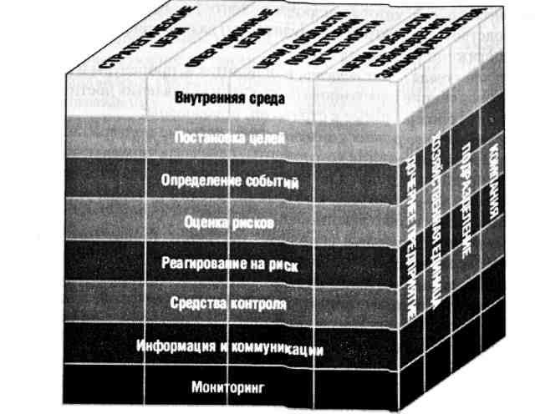

3.4.2. Международные стандарты ИС014000

Организации становятся все более заинтересованными в том, чтобы добиться экологической эффективности и демонстрировать се, контролируя воздействие своей деятельности, продукции или услуг на окружающую среду с учетом своей экологической политики и целевых экологических показателей. Они делают это в условиях все большего ужесточения законодательства, развития экономической политики и других мер, направленных на охрану окружающей среды, а также в условиях общего роста озабоченности заинтересованных сторон вопросами окружающей среды, включая устойчивое развитие.
Международные стандарты серии ИСО 14000, распространяющиеся на управление окружающей средой, предназначены для обеспечения организаций элементами эффективной системы управления окружающей средой, которые могут быть объединены с другими элементами административного управления, с тем чтобы содействовал организациям в деле достижения экологических и экономических целей (рис. 3.5).
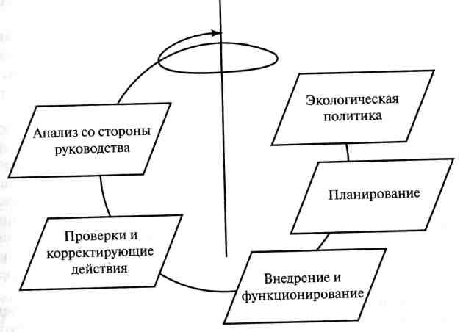

Рис. 3.5. Модель системы управления окружающей средой согласно стандарту ИСО 14001

К стандарту ИСО 14001 применимы те же общие принципы системы управления, что и к стандартам ИСО 9000. Организации могут выбрать существующую систему управления, согласующуюся с серией ИСО 9000, в качестве основы для своей системы управления окружающей средой. Следует иметь в виду, что применение элементов системы управления может варьироваться в зависимости от целей и заинтересованных сторон. В то время как системы менеджмента качества имеют дело с потребностями пользователя, системы управления окружающей средой обращены к потребностям широкого круга заинтересованных сторон и развивающимся потребностям общества, касающимся охраны окружающей среды.
В соответствии с требованиями ИСО 14001 высшее руководство должно определить экологическую политику организации. Эта политика должна:
1) соответствовать характеру, масштабу и воздействиям на окружающую среду деятельности организации, продукции или услуг;
2) включать обязательство в отношении постоянного улучшения окружающей среды и предотвращения ее загрязнения;
3) соответствовать надлежащему природоохранному законодательству и регламентам, а также другим требованиям, с которыми организация согласилась;
4) предусматривать основу для установления целевых и плановых экологических показателей и их анализа;
5) документально оформляться, внедряться, поддерживаться, а также доводиться до сведения всех служащих;
6) быть доступной для общественности.
Организация должна устанавливать и поддерживать в рабочем состоянии процедуру идентификации экологических аспектов своей деятельности, продукции или услуг, которые она может контролировать и на которые она предположительно может влиять, с тем чтобы определить те аспекты, которые оказывают или могут оказывать значительные воздействия на окружающую среду. Организация должна гарантировать, что аспекты, связанные с этими воздействиями, приняты во внимание при определении целевых экологических показателей организации, и постоянно актуализировать эту информацию.
Организация должна устанавливать и поддерживать в рабочем состоянии документально оформленные целевые и плановые экологические показатели для каждого соответствующего подразделения и уровня в рамках этой организации.
Такая программа должна включать:
• распределение ответственности за достижение целевых и плановых экологических показателей для каждого соответствующего подразделения и уровня в рамках организации;
• средства и сроки, в которые они должны быть достигнуты.
Организация должна устанавливать и поддерживать в рабочем состоянии процедуры по определению ответственности и полномочий относительно выявления и изучения несоответствия, по принятию мер для смягчения любых причиненных воздействий, а также по инициированию и совершению корректирующих и предупреждающих
действий.
Организация должна устанавливать и поддерживать в рабочем состоянии программу и процедуры периодических аудитов системы управления окружающей средой.
Руководство организации должно анализировать систему управления окружающей средой через установленные им промежутки времени, с тем чтобы обеспечить ее постоянную пригодность, адекватность и эффективность.

3.4.3. Международные стандарты 0HSAS18000

Многие организации проявляют заинтересованность в эффективности и демонстрации возможностей управления охраной труда (охраной здоровья и безопасностью) работников (персонала). Это делается в условиях ужесточения законодательства в области охраны труда и реформирования экономики.
Методология создания и функционирования систем менеджмента по ряду направлений определяется общепризнанными международными стандартами ИСО серии 9000 (управление качеством) и ИСО серии 14000 (управление охраной окружающей среды). В основе методологии создания и функционирования систем управления, определяемой этими международными стандартами, положены известные принципы: «планируй — выполняй — контролируй — совершенствуй», реализуемые в рамках политики в рассматриваемом направлении деятельности, т. е. цикл Деминга.
Британский стандарт BS 8800-96 «Руководство по системам управления охраной здоровья и безопасностью персонала» (Guide to Occupational Health and Safety Management Systems) и разработанный на его основе международный стандарт OHSAS 18001-99 «Системы управления охраной здоровья и безопасностью персонала. Требования» (Occupational Health and Safety Assessment Series) ориентированы на создание системы управления охраной труда организации, которая в виде подсистемы может быть объединена с другими подсистемами управления (менеджмента) в рамках единой интегрированной системы управления (менеджмента) организации.
При создании системы управления охраной труда необходимо:
• определять перечень законов и иных нормативных правовых актов, содержащих государственные нормативные требования охраны труда, распространяющиеся на организацию;
• выявлять факторы охраны труда, вытекающие из ее прошлых, настоящих или планируемых видов деятельности, с тем чтобы определять наиболее существенные воздействия на условия и охрану труда;
• определять стратегию организации в области охраны труда;
• определять тактику в области охраны труда, устанавливать приоритеты;
• разрабатывать организационную схему и программу для реализации политики и достижений ее целей, выполнения поставленных задач.
Система управления охраной труда должна предусматривать:
• планирование показателей условий и охраны труда;
• контроль плановых показателей;
• возможность осуществления корректирующих и предупредительных действий;
• внутренний аудит системы управления охраной труда и анализ ее функционирования, с тем чтобы обеспечивать соответствие этой системы принятой политике и ее совершенствование;
• возможность адаптации к изменяющимся обстоятельствам;
• возможность интеграции в общую систему управления (менеджмента) организации в виде отдельной подсистемы.
Программу улучшения условий и охраны труда следует регулярно пересматривать. При необходимости программа должна учитывать изменения в деятельности организации (в том числе изменения технологических процессов и оборудования), изменения оказываемых услуг или условий функционирования. Такая программа должна также предусматривать:

• распределение ответственности за достижение целей и задач, нормативных показателей условий и охраны труда для каждого подразделения и уровня управления в организации;
• обеспеченность необходимыми ресурсами;
• средства и сроки, в которые должны быть достигнуты цели и решены задачи программы.
Организация должна разрабатывать, внедрять и поддерживать установленные (документированные) процедуры, гарантирующие:
1) идентификацию опасностей,
2) оценку риска,
3) регулирование и контроль риска,
4) регулярную оценку потребности в действиях 1—3. Идентификация опасностей
Идентификация опасностей на рабочих местах должна учитывать:
1) ситуации, события, комбинации обстоятельств, которые потенциально могут приводить к травме или профессиональному заболеванию работника;
2) причины возникновения профессионального заболевания;
3) сведения о ранее имевших место травмах, заболеваниях или
происшествиях.
Идентификация опасностей процессов должна включать рассмотрение:
1) работ по их выполнению;
2) рабочих мест, технологических процессов, оборудования;
3) монтажа, эксплуатации, технического обслуживания, ремонта оборудования (помещений);
4) приобретаемых товаров и услуг. Оценка риска
Все риски, связанные с каждой из идентифицированных опасностей, следует оценивать и упорядочивать по приоритетам регулирования и контроля на основе оцененных уровней риска.
Следует оценивать как нормальные условия функционирования, так и случаи отклонения в работе, связанные с происшествиями, аварийными ситуациями. Оценке подвергают текущую, прошлую и будущую деятельность. Риски, которые признаны неприемлемыми, должны быть использованы как база для разработки целей и задач в области охраны труда.
Регулирование и контроль риска
Все идентифицированные риски подлежат регулированию и контролю с учетом приоритетов применяемых мер.
В числе мер по регулированию и контролю риска используют:
• исключение опасной работы (процедуры);
• замену опасной процедуры;
• инженерные методы контроля (диагностики);
• административные методы контроля;
• средства коллективной и индивидуальной защиты.
На выполнение работ с высоким уровнем риска должны даваться письменные разрешения.
Организация должна разрабатывать и обеспечивать практическое использование методов выявления возможностей возникновения аварийных ситуаций, а также методов реагирования на них путем предотвращения или смягчения их последствий, сокращения несчастных случаев и заболеваемости на производстве, связанных с последствиями аварий. Организация должна иметь планы действий персонала в возможных аварийных ситуациях и планы ликвидации их последствий. Организация должна разрабатывать и своевременно корректировать плацы и методы проведения внутренних аудитов системы управления охраной труда.
Внутренние аудиты системы управления охраной труда проводят:
• для определения наличия в организации функционирующей системы управления охраной труда, определения соответствия системы управления охраной труда требованиям стандарта, положениям политики в области охраны труда;
• определения качества функционирования системы управления охраной труда, оценки результативности достижения целей, выполнения задач (мероприятий) по охране труда, своевременности их корректировки;
• рассмотрения и учета результатов предыдущих внутренних аудитов системы управления охраной труда;
• представления информации по результатам внутренних аудитов системы управления охраной труда руководству организации.
Руководство организации (работодатель), несущее ответственность за охрану труда в организации, должно через определенные промежутки времени анализировать функционирование системы управления охраной труда с целью реализации выбранной стратегии в этой области.
Контрольные вопросы
Процесс анализа системы должен основываться на уверенности В том, что собрана вся необходимая информация, которая позволяет руководству вынести объективную оценку системы. Результаты анализа системы следует документировать.

КОНТРОЛЬНЫЕ ВОПРОСЫ
1. Как соотносятся финансовые результаты, удовлетворенность потребителей, качество процессов и качество ресурсов? Каков средний временной интервал взаимного влияния?
2. Перечислите основные стандарты качественного управления и укажите, на сокращение каких рисков они направлены.
3. Принципы качественного управления.
4. Компоненты модели COSO ERM.
5. Основные стандарты серии ИСО 9000.
6. К каким видам процессов предъявляет требования стандарт
ИСО 9001:2000?
7. Какие процессы отнесены к компетенции высшего руководства
компании?
8. Каковы основные различия функционального и процессного
подходов?
9. Перечислите основные роли при процессном управлении и дайте их краткую характеристику
10. К каким стадиям жизненного цикла продукции предъявляются требования в соответствии с ИСО 9001:2000?
11. Какие операционные риски снижаются при реализации требований ИСО 9001:2000?
12. Какие риски снижаются при реализации требований
ИСО 14 001?
13. Какие риски снижаются при реализации требований
OHSAS18 001?

ЛИТЕРАТУРА
1. Круглое М.Г. Интегрированные системы менеджмента: движение в сторону финансов// Компетентность. 2006. №4/33.
2. Круглое М.Г. Индекс удовлетворенности потребителей. Зачем и как его измерять // Бизнес ключ. 2006. Август.
3.Деминг Э. Выход из кризиса: Пер. с англ. Тверь, 1996.
4. Круглое М.Г., Шишков Г.М. Менеджмент качества как он есть. М.: ЭКСМО, 2006.
5. ВумекДж. П., Джонс Даниель Т. Бережливое производство. М.: Альпина бизнес букс, 2006.

ГЛАВА 4 УПРАВЛЕНИЕ ЭФФЕКТИВНОСТЬЮ ИННОВАЦИОННЫХ ПРОЕКТОВ НА ОСНОВЕ КОНЦЕПЦИИ БЕРЕЖЛИВОГО ПРОИЗВОДСТВА

4.1 ИСТОРИЯ РАЗВИТИЯ КОНЦЕПЦИИ БЕРЕЖЛИВОГО ПРОИЗВОДСТВА

История развития концепции бережливого производства начинается в конце 70-х гг. XX в., когда в результате нефтяного кризиса американские своего автомобильные корпорации потеряли за несколько лет почти 30% автомобильного рынка, который заполнился японскими моделями. Не помогли ни призывы к срочному проявлению патриотизма (лозунг «Поддержим отечественного производителя!» родился примерно в это время), ни обращения к правительству о срочном повышении пошлин на импорт автомобилей.
Тогда американские автомобилестроители создали исследовательский проект в рамках программы International Motor Vehicle Program, IMVP, во главе которого стали Дж. Вумек, Д. Джонс и Д. Рус. В рамках этого проекта было проведено массированное исследование опыта японских и европейских компаний. В ходе анализа Джон Крафчик, один из участников проекта, предложил термин Lean Production —(бережливое производство), который благодаря опубликованным результатам проекта (а публикации практически сразу стали деловыми бестселлерами) быстро вошел в обиход.
Термин понадобился потому, что в ходе анализа опыта японских компаний исследователи довольно быстро поняли, что в этих компаниях, а в особенности в компании «Тойота» в результате последовательного применения идей менеджмента качества система организации производства трансформировалась коренным образом по сравнению с той, которая была создана в начале XX в. и с некоторыми изменениями применялась в американских компаниях конца 70-х — начала 80-х гг. XX в. Чтобы обозначить эту организацию производства, был придуман термин «бережливое производство». В самом деле, не называть же его «производственная система "Тойота"» {Toyota Production System, TPS, или ТПС), как делали японские менеджеры! (Книга
отца-основателя ТПС Тайити Оно была переведена в Америке только через 10 лет после выхода в Японии.)
Необходимость введения нового термина подтверждалась еще одним важным моментом. ТПС доказала в конкурентной борьбе свою высокую эффективность, и огромное число американских менеджеров настойчиво требовали рецептов по переходу от существовавшей системы, основы которой были заложены Г. Фордом и У.Ф. Тейлором (и которую специалисты называют Ford—Taylor Production System, FTPS, или ФТПС) к ТПС. Этот переход был сродни переходу, скажем, от яблони к груше — проще выкорчевать одну и с «чистого листа» вырастить другую. А что, если сделать «прививку» — вычленить из ТПС ограниченный круг методов и способов организации, прежде всего в производственных процессах, — этакий своеобразный отросток, и «приживить» его к ФТПС? Авторы отчета, конечно, же, понимали, что это полумера, но ведь в коренной ломке ФТПС никто не был заинтересован. Прежде всего не были заинтересованы те самые американские менеджеры, которые так жаждали перемен. Кстати, нападать на «фордизм-тейлоризм» в те годы (да и сейчас) в Америке было небезопасно (почти как нападать на марксизм-ленинизм в те же годы в СССР). Вместе с Микки Маусом, гамбургером и «колой» ФТПС относится к ключевым компонентам американской культуры и как таковой яростно защищается от посягательств со стороны.
Таким образом, концепция бережливого производства — самодостаточный фрагмент концепции ТПС, который может быть внедрен в компаниях, организованных по принципам ФТПС. Правильнее было бы сказать: не «внедрен», а «начато внедрение». Компании в ходе процесса начинают осознавать несовместимость систем. При удачном стечении обстоятельств они будут далее последовательно приближаться к ТПС. При неудачном — очистят ФТПС от наиболее очевидных потерь. Но эффект от внедрения есть, и часто весьма значительный — ведь потерь на предприятиях, в особенности на российских, немало! Эффект достигается относительно быстро — в 2—3 раза быстрее, чем, например, при внедрении концепции международных стандартов качественного управления. Поэтому большинство компаний в промышленно развитых странах используют методы бережливого производства. В США, к примеру, только 2 % предприятий не применяют методы бережливого производства. А вот число компаний, «доросших» до ТПС, несоизмеримо меньше. Но среди мировых лидеров таких компаний большинство.

4.2 БЕРЕЖЛИВОЕ ПРОИЗВОДСТВО

4.2.1. Принципы бережливого производства и качественное управление

К основным принципам бережливого производства относятся:
• максимизация ценности продукта для потребителя в любом процессе;
• осознание всеми участниками процесса потока создания ценности на основе карт потока создания ценности;
• непрерывное движение продукта;
• «вытягивание» продукта клиентом;
• стремление к совершенству в организации труда для всех заинтересованных сторон.
Принципы бережливого производства неплохо сочетаются с требованиями стандартов качественного управления. Они задают направления улучшения процессов (а такое улучшение — один из основных принципов качественного управления). Они способствуют вовлечению персонала в процесс улучшений.
На каких этапах проекта подготовки предприятия к сертификации на соответствие стандартам качественного управления целесообразно внедрять принципы и технологии бережливого производства? В табл. 4.1 приведены основные этапы одного из проектов.
Чтобы понять, как реально применяются принципы бережливого производства в качественном управлении, рассмотрим их более подробно.

4.2.2. Понятие «ценность продукта»

Отправной точкой бережливого мышления является ценность. Карл Маркс определил качество как соотношение ценности и стоимости. Повышение качества невозможно, если понятие ценности не будет понято всеми участниками процесса.
Ценность товара/услуги может быть определена только конечным потребителем. Ценность создается производителем. С точки зрения потребителя, именно ради этого производитель и существует. Тем не менее по ряду причин производителю очень сложно точно определить, в чем состоит ценность товара или услуги. Вспомним разные взгляды производителя и потребителя на ценность продукта (параграфы 1.2.3 и 1.3).

Таблица 4.1
Основные этапы совместного проекта создания СМК и внедрения принципов бережливого производства
№ | Наименование мероприятия |  | Внедрение принципов и технологий бережливого производства | Продолжительность
1 | Обследование предприятия, составление плана работ и сметы проекта |  | Анализ реализации принципов бережливого производства и определение узких мест
2 | Планирование и запуск проекта, определение основных параметров системы, обучение персонала
2.1 | Планирование и проведение обучающих мероприятий (семинаров и тренингов) и инструктажей |  |  | 2 недели
2.1.1 | Подготовка программы и графика проведения обучающих мероприятий и согласование их с руководством
2.1.2 | Семинар для разработчиков и исполнителей |  | Изучение принципов бережливого производства
2.1.3 | Семинар для руководителей
2.2 | Планирование работ по проекту создания СМК. Определение параметров системы. Запуск проекта |  |  | 4 недели
2.2.1 | Определение организационной структуры проекта и распределение ответственности за разработку и внедрение СМК. Определение проектных групп |  | Постановка задач исходя из принципов бережливого производства
2.2.2 | Идентификация основных процессов предприятия и определение их характеристик |  | Построение карт потока создания ценности
2.2.3 | Составление таблицы распределения ответственности за процессы предприятия
2.2.4 | Составление модели системы процессов (процессный ландшафт)
2.2.5 | Определение перечня необходимой документации СМК |  | Включая документацию, необходимую для реализации принципов бережливого производства
2.2.6 |  | Составление плана-графика проекта разработки и внедрения СМК | С учетом работ по внедрению принципов бережливого производства
3 |  | Внедрение СМК
3.1 |  | Реализация процессного подхода |  | 8 недель
3.1.1 |  | Выбор способа описания процессов и программных продуктов по описанию процессов
3.1.2 |  | Разработка/экспертиза карт процессов | Доработка и анализ карт потока создания ценности. Выявление операций, не создающих ценность
3.1.3 |  | Разработка/экспертиза целей и показателей процессов
3.2 |  | Разработка документации |  | 12 недель
3.2.1 |  | Разработка анкет и проведение анкетирования по стратегии и целям в области качества
3.2.2 |  | Разработка стратегии в области качества / экспертиза стратегии | Включение в политику и цели принципов бережливого производства
3.2.3 |  | Разработка целей в области качества / экспертиза целей
3.2.4 |  | Развертывании целей в области качества по функциям и уровням
3.2.5 |  | Разработка / экспертиза положений об отделах | С учетом принципов бережливого производства
3.2.6 |  | Разработка / экспертиза должностных и рабочих инструкций
3.2.7 |  | Разработка / экспертиза стандартов предприятия, регламентов, документированных процедур, методологических и контрольных инструкций
3.2.8 |  | Разработка / экспертиза инструкций по технике безопасности и охране труда
3.2.9 |  | Разработка / экспертиза руководства по качеству
4 |  | Внедрение системы |  | 12 недель
4.1 |  | Ввод в действие разработанной документации
4.2 |  | Формирование команды внутренних аудиторов на предприятии и их обучение | Анализ реализации принципов бережливого производства и определение «узких мест»
4.3 |  | Организация и проведение внутреннего аудита СМК и составление отчетов по результатам аудита
4.4 |  | Определение и осуществление корректирующих и предупреждающих действий | С учетом принципов бережливого производства
4.5 |  | Измерение и мониторинг процессов
4.6 |  | Проведение высшим руководством анализа результативности внедренной системы качества | С учетом принципов бережливого производства
5 |  | Подготовка к сертификации |  | 6 недель
5.1 |  | Подготовка и проведение аттестации сотрудников предприятия на знание принципов работы в условиях функционирования СМК | С учетом знания принципов бережливого производства
5.2 |  | Организация и проведение контрольной проверки действующей СМК предприятия (внутреннего аудита по правилам внешнего аудита) | Анализ реализации принципов бережливого производства и определение «узких мест»
5.3 |  | Составление заявки на сертификацию в сертификационный орган
5.4 |  | Организация работ по устранению выявленных замечаний и улучшению деятельности подразделений
6 |  | Подтверждение соответствия третьей стороной
6.1 |  | Прохождение сертификационного аудита
6.2 |  | Получение сертификата

Людей больше всего беспокоит конкретный продукт, который, как полагает производитель, потребитель должен приобрести по определенной цене и тем самым продлив срок существования фирмы на рынке. Кроме того, производителя интересует способ, которым можно улучшить качество продукции и повысить эффективность производства при одновременном стабильном снижении основных составляющих затрат. С точки зрения производителя, при определении ценности очень важно решить, где конкретно она создается.
Большинство руководителей таких фирм, как «Тойота» (которая, напомним, была создателем концепции бережливого производства), начинали процесс определения ценности с ответа На вопрос, каким образом они могут спроектировать и сделать продукт у себя в Японии. Так они пытались оправдать ожидания общества, связанные с обеспечением долгосрочной занятости, и сохранить стабильные отношения с поставщиками. В действительности потребителям безразлично, где спроектирован и сделан продукт. Главное — насколько он им нужен и чем он для них ценен. Если отвлечься от национальных особенностей, то можно сказать, что понятие ценности искажено почти везде, где доминируют традиционные организации и технологии, а также представления об экономии на масштабах.
Некоторые авиакомпании и авиастроительные фирмы крайне агрессивно отстаивают свое понимание ценности. Устаревшее представление об эффективности заставляет их думать, что лучшее применение активов и технологий состоит в том, чтобы, используя дорогие пересадочные центры, перевозить большие партии людей на больших самолетах. Такой подход к расчету эффективности акцентирует внимание только на двух элементах процесса перевозки — самолетах и пересадочных центрах. Неудивительно, что при этом теряется видение ситуации в целом. Из-за того, что последние 15 лет в мире господствовал именно такой подход, пассажиры потеряли всякую радость от путешествий (ведь их понимание ценности сильно отличалось от понимания авиакомпаний), авиастроители не смогли заработать много денег (так как авиакомпании не могли позволить себе покупать новые самолеты), а авиакомпании (кроме Southwest и некоторых других, которые хотя и использовали большие самолеты, применяли более разумную стратегию авиаперевозок) на целый десяток лет провалились в такую финансовую яму, что были недалеки от банкротства. Бережливое производство должно начинаться с того, чтобы точно определить ценность в терминах конкретного продукта, имеющего определенные характеристики и определенную цену. Все это надо делать путем диалога с определенными потребителями без оглядки на существующие активы и технологии компании. Говоря кратко, определение ценности — первый и самый важный этап в организации бережливого производства. Производить не те товары или оказывать не те услуги правильным способом — верный путь к потере прибыли.

4.2.3. Карта потока создания ценности

Поток создания ценности — это совокупность действий, которые требуется совершить, чтобы определенный продукт (товар, услуга или все вместе) прошел через три важных этапа менеджмента, характерных для любого бизнеса: решение проблем (от разработки концепции и рабочего проектирования до выпуска готового изделия); управление информационными потоками (от получения заказа до составления детального графика проекта и поставки товара); физическое преобразование (от сырья до того, как в руках у потребителя окажется готовый продукт).
Действия, которые составляют поток создания ценности, почти всегда можно разделить на три категории:
1) действия, создающие ценность, как, например, сварка велосипедной рамы из труб или перелет пассажира из Москвы в Екатеринбург;
2) действия, не создающие ценности, но неизбежные в силу ряда причин, например технологических — проверка качества сварных швов или дополнительные рейсы самолетов к пересадочному центру (японцы назвали эти действия muda 1-го рода);
3) действия, не создающие ценности, которые можно исключить из процесса {muda 2-го рода).
Составление карты потока создания ценности является одним из самых важных инструментов построения организации в соответствии с принципами философии бережливого производства. Этот процесс делится на два этапа.
Этап I. Построение карты текущего состояния:
• анализ существующих процессов в потоке создания ценности;
• выявление источников потерь.
Этап II. Построение карты будущего состояния (то, что мы хотим получить):
• создание плана по ликвидации источников потерь;
• назначение руководителя проекта по внедрению изменений в определенном потоке;
• определение ключевых показателей работы по реализации проекта;
• определение сроков реализации проекта.
Карта потока создания ценности представляет собой как бы фотографию того, что происходит на предприятии в реальности, а не просто в нашем представлении. Зачастую при построении карты текущего состояния выявляются грубые нарушения технологии, а нремя выполнения тех или иных операций значительно отличается от описанного в документах (например, в техпроцессе). При построении карты потока наша задача — увидеть весь поток в целом, как бы с высоты птичьего полета. При этом фиксируются следующие данные:
• название оборудования или процесса;
• время выполнения операции или процесса (фактическое время, а не указанное в существующей на данный момент документации);
• надежность оборудования (время работы оборудования без поломок);
• количество операторов или сотрудников, выполняющих определенную операцию или обслуживающих процесс;
• наличие запасов на складе сырья и материалов для данного потока (в днях), количество готовой продукции (в днях), количество межоперационных и межцеховых запасов незавершенной продукции по данному потоку (в днях);
• порядок и сроки размещения заказов у поставщиков по данному потоку;
• порядок отгрузки и сроки формирования заказов от клиентов на данный вид продукции или группы продуктов;
• время такта — период, за который должна быть изготовлена единица продукции, рассчитывается исходя из потребности клиента в день или в смену (пример: полное время рабочего дня или смены, деленное на количество готовой продукции, которое необходимо отгрузить клиенту за этот же период). Время такта задает время цикла, то есть выполнение одной операции должно быть меньше или равно времени такта;
• планирование производства на предприятии, а также детализация этих планов и порядок прохождения этих документов.

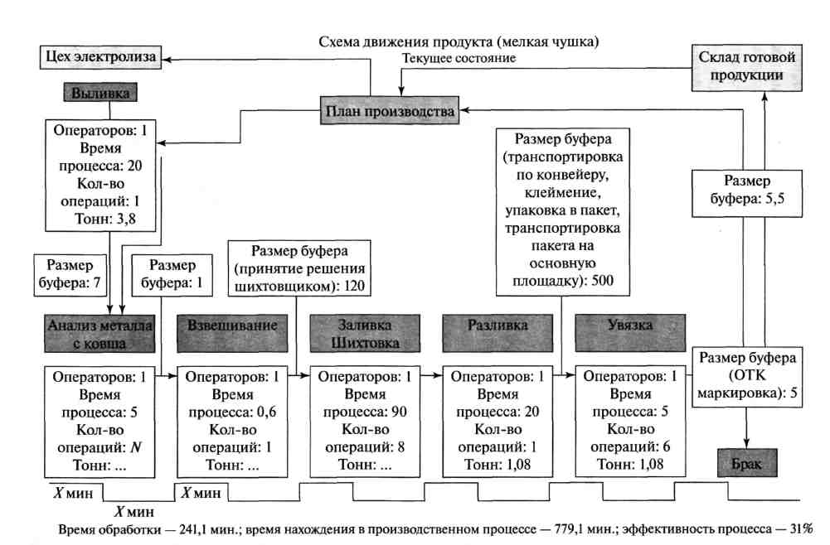

Рис. 4.1. Карта потока создания ценности продукта литейного производства

Карта текущего состояния — самый эффективный инструмент для анализа работы любых предприятий, включая компании, занятые в сфере услуг, банковской деятельности, здравоохранении, не говоря уже о производственных организациях. Она позволяет увидеть основные источники потерь и разработать план по их ликвидации или значительному снижению. На рис. 4.1 показана карга текущего состояния на примере движения продукта литейного производства.
Основная задача при создании карты текущего состояния — оценить эффективность потока. Эффективность потока считают как суммарное время операций, добавляющих ценность продукту, с точки «рения клиента, деленное на полное время прохождения изделия по нсему потоку и умноженное на 100 %. На практике этот показатель составляет на российских предприятиях менее 2 %, так что есть над чем поработать.

Непрерывное движение продукта — это последовательное продвижение продукта по всем стадиям без остановок, потерь и заторов. Цель — построение схемы движения по принципу «сделал — передал дальше». Для этого необходимо определить для каждого действия, добавляется в результате его выполнения продукту ценность или нет. Последовательно устраняйте действия, которые не создают ценности. На рис. 4.2 представлена диаграмма движения продукта с хронометражем каждой операции.
«Вытягивание» продукта клиентом — это один из основных принципов бережливого производства, который заключается в том, что производитель ничего не делает то тех пор, пока не получит сигнал от клиента. Более подробно концепция «вытягивания» разобрана и гл. 5.
Стремление к совершенству сводится к тому, что производство продукции находится в состоянии, когда все действия в цепочке движения продукта последовательно добавляют ему ценность; все действия приводят к изменению свойств и характеристик продукта; потери ус-гранены из всех процессов.
Схематично этот принцип представлен на рис. 4.3.
Как резюме принципов бережливого производства наибо-нее точно подходят слова Джона Шука — директора программы японских технологий в Мичиганском университете: «Это философия производства, в основе которой лежит сокращение време-пи между получением заказа и его отгрузкой путем уменьшения потерь» (рис. 4.4).

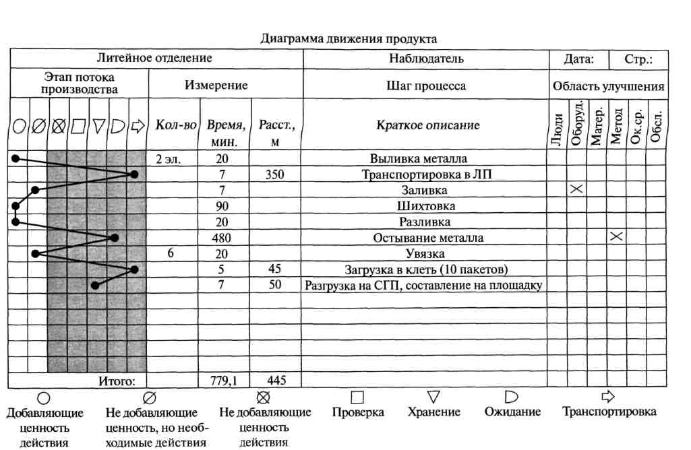
Рис. 4.2. Диаграмма движения продукта
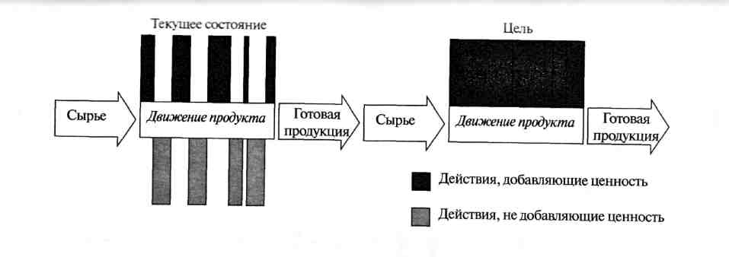
Рис. 4.3. Временная диаграмма движения продукта

Рис. 4.4. Философия бережливого производства
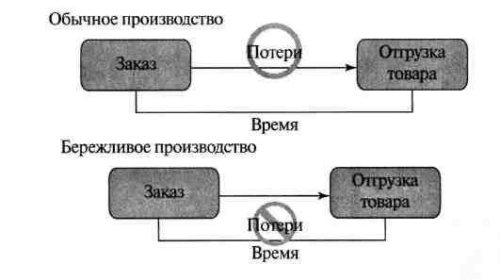

4.3. Инструменты аудита производства

4.3.1. Аудит производства

Аудит производства проводится, чтобы выяснить, насколько текущее состояние производства соответствует, а также в какой степени и где не соответствует принципам бережливого производства.
Основными инструментами аудита производства являются чек-листы и отчеты. Чек-листы — сборник вопросов, связанных с выполнением принципов бережливого производства. В практике «бережливого производства» часто используется принцип формирования вопросов, названный «5 почему?»: последовательно задается 5 вопросов, призванных раскрыть причинно-следственную связь в выявленной проблеме не менее чем на 5 ступеней «вглубь».
Отчет часто оформляется на листах формата A3. Такая форма отчета была придумана на фирме «Тойота», чтобы на одном листе фиксировать все проблемы отдельного производственного участка. В отчете фиксируется состояние «как есть» и намечаются цели преобразования работы по принципам бережливого производства (рис. 4.5).
Отчет обычно содержит следующие разделы:
• «Исходная информация / Постановка задачи». В этом разделе указываются: продукт, производимый на участке; место расположения участка, потребности внешних и внутренних потребителей. В данном случае это потребность сокращения произ-
водственных затрат на 5 % и потребность сокращения времени переработок (прекращение практики сверхурочной работы в
выходные). • «Исходное состояние». В этом разделе обычно приводится план организации производства на участке «как есть». На плане отмечаются единицы оборудования, рабочие зоны работников, часто указываются перемещения работников в процессе производства, объемы партий на входе и выходе и показатели ритма работы участка. Определяются «узкие места» — единицы оборудования, для которых время рабочего цикла на один продукт максимальное на участке.
Приложением к отчету часто выступает карта потока создания ценностей (рассматривается ниже).
• «Целевое состояние» участка — раздел формируется на основе анализа цепочки создания ценностей и результатов обсуждения состояния «как есть» в рабочей группе.
• «План внедрения». В плане подробно расписываются мероприятия, ответственные лица, плановые фактические сроки, статус мероприятия (результативно или нет).
• «Показатели работы» участка — текущие и целевые. К таким показателям могут относиться: производительность участка, площадь, занимаемая участком; объем незавершенного производства (максимальный), себестоимость единицы продукции.
Отчет заполняется постепенно. Сначала (непосредственно в ходе аудита) — разделы «Исходная информация» и «Исходное состояние». Затем, по результатам обсуждения отчета руководством, в рабочей группе по улучшению процессов и т. д. — остальные разделы.

4.3.2. Пример построения карт потока создания ценности

Карта потока создания ценности — схема, на которой показан каждый этап движения материалов и информации, необходимых для выполнения заказа потребителя. Пример построения карты потока создания ценности приведен на рис. 4.6 («как есть») и 4.7 («как должно быть»).
На карте потока создания ценности указывается движение продуктов, время рабочих циклов, время переналадки, общее время производственного цикла, общее время обработки.Обычно строится два вида таких карт. Карта «как есть» строится в ходе аудита производства или рабочими группами проекта в ходе обсуждения результатов аудита. Карта «как должно быть» строится, когда проанализировано соблюдение принципов бережливого производства и выработаны проектные решения. Ключевую роль играют проектные решения, связанные с сокращением лишних операций.
4.3.3. Сокращение лишних операций
Какие же операции являются лишними? Все они вроде бы необходимы по технологическим соображениям?
В примере, приведенном на рис. 4.8, прослеживается традиционная форма организации процесса изготовления продукта, которая в концепции бережливого производства получила название «процессная деревня». «Процессной деревней» называется группировка работ по видам деятельности, а не в той последовательности, в которой создается ценность, идет процесс проектирования или изготовления продукции.

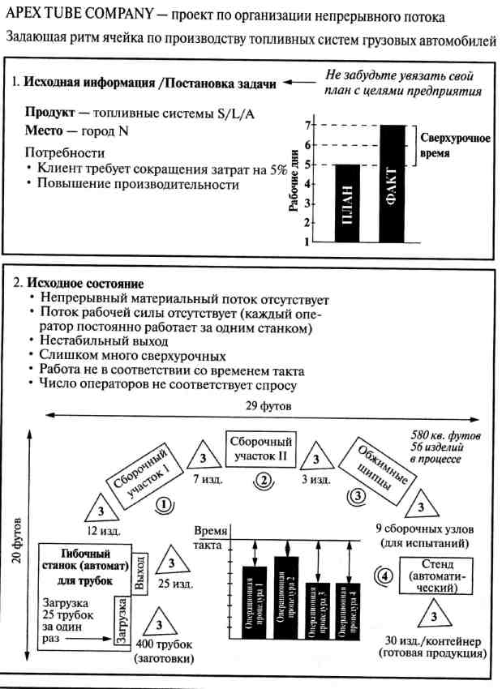
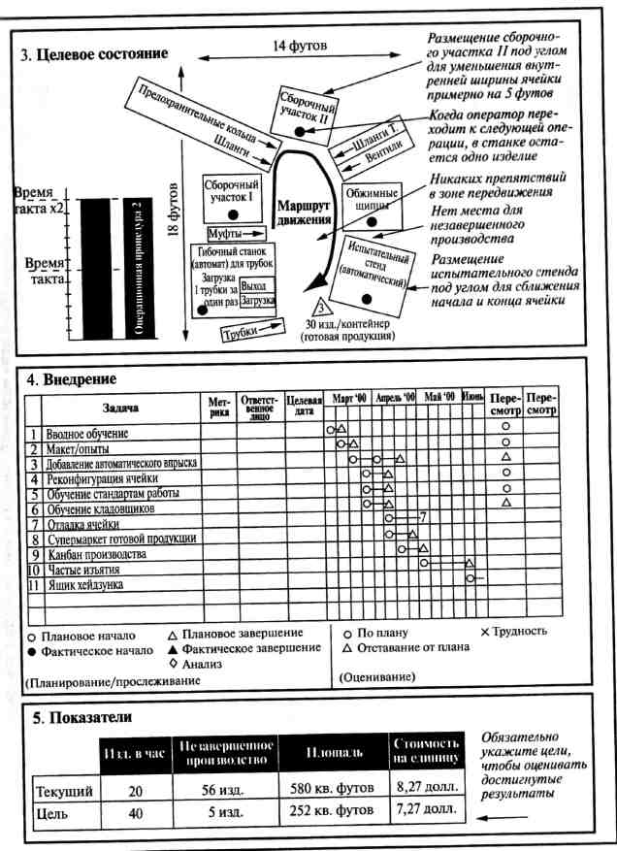
Рис. 4.5. Пример отчета по аудиту производственного участка

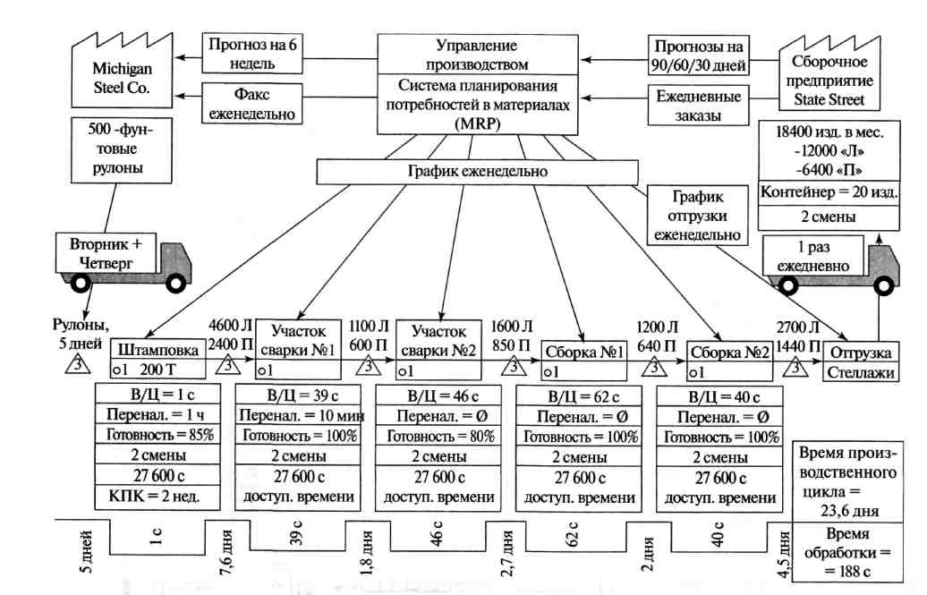
Рис. 4.6. Карта потока создания ценности «как есть»
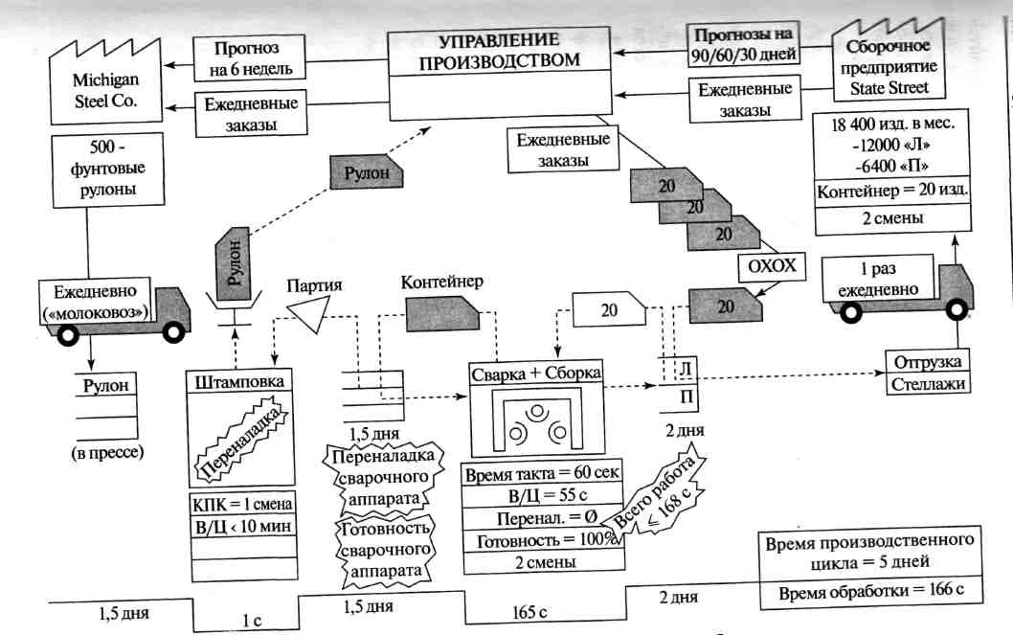
Рис. 4.7. Карта потока создания ценности «как должно быть»

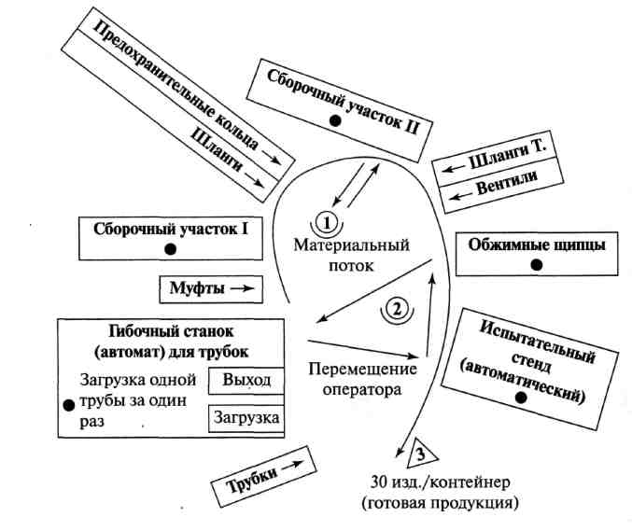
Рис. 4.8. Пример U-образной ячейки

Исторически (со времен Форда и Тейлора, которые предложили группировать оборудование по видам обработки, если оборудование не нужно переналаживать на новый продукт, это — выигрышный вариант) большинство организаций создавало «процессные деревни» для выполнения самых разнообразных операций — от шлифовки деталей на шлифовальном участке до проверки кредитоспособности клиентов в кредитном отделе банка. В концепции бережливого производства принято группировать операции не в виде «процессных деревень», а в последовательности процессов для семейств продуктов. Важное место и этой концепции играет понятие «производственная ячейка».
Производственная ячейка — способ расположения операций по обработке в непосредственной близости друг от друга, позволяющий организовать практически непрерывный процесс обработки деталей, документов и т. п. либо по одному, либо небольшими партиями, объем которых сохраняется на всех стадиях процесса.
Обычная конфигурация ячейки — в виде буквы U, поскольку именно такая конфигурация позволяет до минимума сократить переход операторов от одной операции к другой и обеспечивает возможность различной последовательности выполнения задач. Данный фактор имеет большое значение при организации бережливого производства, поскольку число операторов в одной ячейке может меняться в зависимости от изменения спроса. Кроме того, U-образная конфигурация позволяет одному и тому же оператору выполнять первую и последнюю операции процесса (или весь процесс целиком), что способствует поддержанию темпа работы и сохранению ровного движения потока. Кроме того, это позволяет возложить на оператора полную ответственность за качество продукта на выходе ячейки.

4.3.4. Опыт российских предприятий по использованию карт создания потока ценности

Во внедрении принципов бережливого производства самую высокую активность проявляют крупные предприятия численностью более тысячи человек, расположенные в Уральском и Приволжском федеральных округах и относящиеся к отраслям машиностроения, черной или цветной металлургии. Это связано с большей доступностью информации об опыте внедрения инструментов бережливого производства и присутствием этих предприятий на мировом рынке. Они должны конкурировать с иностранными производителями, соответствовать мировым стандартам качества продукции. Выше приведен пример построения карт потока создания ценности (см. рис. 4.6, 4.7). Карта потока создания ценности — первый необходимый, но недостаточный шаг к внедрению бережливого производства. Этот шаг должен сопровождаться другими шагами, связанными с внедрением принципов качественного управления.
Кроме того, играет роль уровень управленческого развития предприятия. Концепция бережливого производства имеет четвертый -расчетный — уровень. Это значит, что предприятия с уровнем управленческого развития ниже третьего не получат ощутимого финансового эффекта от внедрения этих принципов. И чем ниже уровень управленческого развития, тем меньшую часть принципов бережливого производства предприятие сможет внедрить: изменения будут отторгаться системой.
А что выигрывают российские предприятия в ходе внедрения? Прежде всего внедрение инструментов бережливого производства отражается на производственно-технологических показателях отдельного участка. Основные индикаторы: производительность, абсолютный объем производства, занимаемая площадь, количество оборудования и оснастки, длина производственного потока, время простоя и переналадки оборудования, эффективность его загрузки, численность и перемещение персонала, объем сверхурочной работы, время производственного цикла, объем запасов. Не менее важны качественные изменения, способствующие изменению поведения рабочих: улучшение условий безопасности труда и рост культуры производства.
Далее на успех внедрения укажут: улучшение показателей фонда заработной платы участка, снижение расходов на обслуживание оборудования, увеличение объема произведенной продукции в денежном выражении, оптимизация соотношения переменных затрат и экономического эффекта. О влиянии на финансовые показатели предприятия в целом можно говорить в долгосрочном периоде.

4.3.5. Функции визуализации в производственном процессе

Визуализация (visualmanagement) — важный компонент концепции бережливого производства. Это — расположение всех инструментов, деталей, производственных стадий и информации о результативности работы производственной системы таким образом, чтобы они были хорошо видны и чтобы любой участник производственного процесса сразу мог оценить состояние системы.
Визуализация необходима для обеспечения прозрачности процесса. Могут использоваться как простые методы визуализации (доски, стенды и т.д.), так и методы, основанные на современных информационных технологиях. Пример доски анализа производства приведен на рис. 4.9. Такая доска применяется как инструмент мониторинга процесса для его последующего улучшения. Другие примеры приведены выше.
Некоторые предприятия, в том числе российские, стали широко использовать возможности современных видеосистем. Так, на прел приятиях компании «Юнифол» система видеонаблюдения позволяй отслеживать производственный процесс как руководителям среднего звена, так и руководству предприятий. На производственных участках в этой компании применена стендовая визуализация.

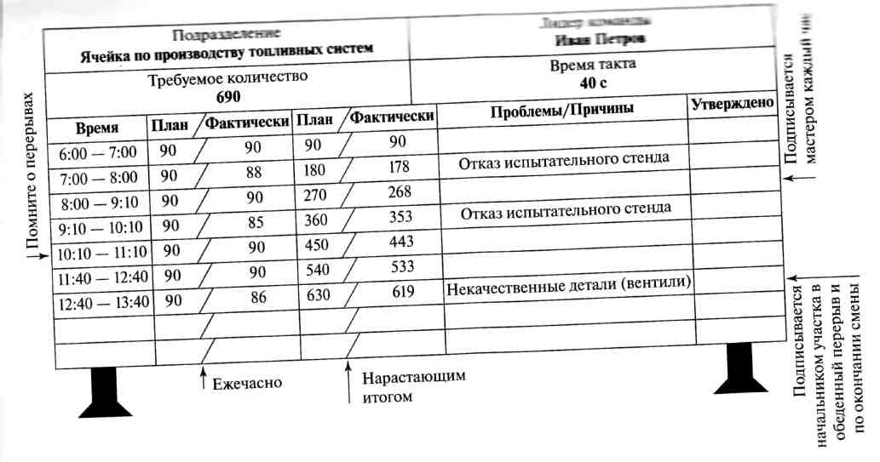
Рис. 4.9. Пример доски анализа производства

4.4 ПРИНЦИПЫ ВНЕДРЕНИЯ КОНЦЕПЦИИ БЕРЕЖЛИВОГО ПРОИЗВОДСТВА

Основной принцип внедрения концепции бережливого производства — устранение потерь. А что понимать под потерями и как их устранять? Попробуем разобраться.

4.4.1. Устранение потерь

В любой системе, во всех процессах — от производства и сборки до гостиничного бизнеса, здравоохранения, транспорта и социальных служб — существуют скрытые потери. Определение и устранение этих потерь ежегодно сохраняет миллионы рублей тем организациям, которые регулярно оценивают свою деятельность по стандартам бережливого производства.
Основная идея заключается в следующем: если какое-то действие, операция или процесс не добавляет ценности продукту с точки зрения клиента, то это действие, операция или процесс рассматриваются как потери, т. е. приносящие убытки компании. Причем все потери делят на два вида.
Потери 1-го порядка — это то, от чего просто нельзя избавиться. Например, расчет заработной платы сотрудникам компании. С точки зрения клиента, этот процесс не добавляет ценности продукту, но без него невозможно поддерживать работоспособность компании. Его нельзя убрать, его можно только оптимизировать. Потери 2-го порядка устранимы.
Потери 2-го порядка подразделяются на семь категорий:
• перепроизводство,
• брак,
• передвижения,
• перемещения и транспортировка,
• запасы,
• ожидание (простои),
• излишняя обработка.

Некоторые специалисты добавляют восьмую категорию — утрату сотрудниками творческого потенциала (рис. 4.10).
Все потери увеличивают издержки производства, не добавляя потребительской ценности, действительно необходимой заказчику. Они также увеличивают срок окупаемости инвестиций и ведут к снижению мотивации рабочих. Для всех, кто стремятся к рационализации процессов в промышленности, скрытые потери — злейшие враги.
Необходимо определить, а затем устранять эти потери. Итак, в каких процессах скрываются потери?
Перепроизводство — это следствие образа мышления руководители производства, главным приоритетом для которых является наиболее полная загрузка оборудования и персонала. Результатом всего ною является:
• преждевременный расход сырья и материалов;
• неоптимальное использование рабочей силы;
• необходимость закупки дополнительного оборудования;
• увеличение используемых площадей;
• рост процента отчислений (например, налога на имущество);
• чрезмерное увеличение запасов;
• увеличение транспортных и административных издержек.

Известный специалист Масааки Имаи в своей книге «Гемба кайцзен» указывает, что перепроизводство — наихудший вид потерь, который дает обманчивое ощущение безопасности, скрывает всевозможные проблемы и затуманивает информацию, которая могла бы помочь реализовать положительные изменения на производстве. Перепроизводство должно рассматриваться как преступление.
Потери перепроизводства появляются, когда мы производим, собираем или выпускаем больше, чем это необходимо. Мы делаем что-то «просто на всякий случай», вместо того чтобы делать «точно вовремя». Недостатки планирования, большие заделы, большое время переналадки, недостаточный контакт с заказчиками (что мешает пониманию их постоянно изменяющихся требований) приводят к увеличению продолжительности производственных циклов. Мы беспокоимся о том, что наши клиенты могут нуждаться в большем, и в результате страдаем от затрат на производство товаров и услуг, которые не удается продать.
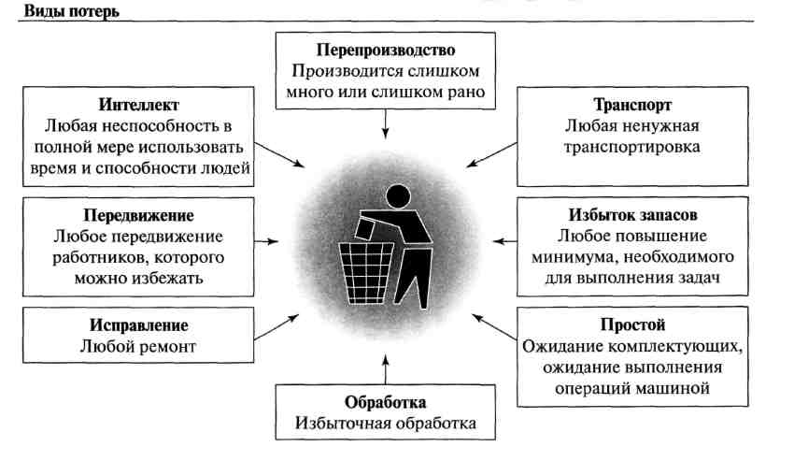
Рис. 4.10. Основные виды потерь

Найдите процессы, в ходе которых производится больше, чем «выытягивает» заказчик, и потому излишки продукции требуют дополнительных мер по их хранению между операциями.
Сократите потери путем уменьшения количества времени на наладку, переналадку и балансировку производственных линий.

Потери из-за дефектов и необходимости переделки. Потери из-за дефектов или необходимости переделки возникают, когда нет надежной превентивной системы, включающей методы пока-ёкэ (Рока-Yoke) и встроенной защиты от ошибок. Каждый раз, допустив ошибку при работе с изделием и передав его на следующую операцию процесса или, ЧТО еще хуже, покупателю, мы миримся с переделкой как неотъемлемой частью процесса. Мы дважды теряем деньги: когда что-то производим, собираем и когда ремонтируем, в то время как клиент платит нам за товар или услугу только один раз.
Выявите дефектные или незавершенные продукты или услуги, а также законченные изделия, Которые переделываются или которые приходится выбрасывать. Сократите потери путем усовершенствования системы визуального контроля и разработки более полных стандартных операционных процедур. Внедрите встроенную систему защиты от ошибок (пока-ёкэ) там, где имеется источник ошибок.
Потери при передвижении. Потери при передвижении — это ненужные перемещения персонала, продукции, материалов и оборудования, которые не добавляют ценности процессу. Часто рабочие совершают лишние перемещения со своего участка до цехового склада и обратно, а также ходят вокруг ненужного им оборудования. Такие перемещения можно устранить и за счет этого ускорить процесс. Это одна из наиболее неприятных потерь для рядового персонала и для руководства, так как потраченное время и простои лишают эффективности большинство производственных процессов, утяжеляя труд рабочих. Несмотря на то что большинство производственных процессов изначально разрабатывались с учетом минимизации движений, это один из крупнейших источников потерь, возникающих незаметно и приводящих к сбоям. Установите, когда персонал совершает ненужные передвижения или перемещения, и составьте комплексную схему (диаграмму «спагетти») фактических потоков процесса. Сократите потери путем разработки и изучения карты потока создания ценности и/или карты физических потоков для каждого процесса с последующим сокращением перемещений операторов, оборудования, материалов.

Потери при транспортировке. Транспортные потери возникают, когда персонал, оборудование, продукция или информация перемещаются чаще или на большие расстояния, чем это необходимо. В ходе многоэтапных процессов материалы и персонал перемещаются от процесса к процессу, которые разделены пространством и/или временем. Вместо того чтобы расположить процессы последовательно или рядом, их часто располагают далеко друг от друга, что требует применения автопогрузчиков, конвейеров или других транспортных устройств для перемещения материалов на следующую операцию. Эти перемещения не добавляют потребительской ценности производимой продукции. Найдите перемещения персонала, материалов или информации, которые не способствуют процессу создания ценности. Сократите потери путем минимизации физического расстояния транспортировки материалов и перемещения транспортных средств, выделив зоны и применив перепланировку.
Потери от излишних запасов. Потери, скрывающиеся в излишних запасах, таят множество неприятных проблем качества, таких как переделка и дефекты, проблемы в планировании рабочей силы и/или производства, завышенное время выполнения заказа, проблемы с поставщиками. Хранить чрезмерные запасы, замораживающие капитал и требующие выплаты банковских процентов, слишком дорого. Излишние запасы снижают отдачу от вложений в рабочую силу и сырье. Выявите излишние производственные мощности, избыточные запасы сырья, незавершенного производства или готовой продукции с оборачиваемостью менее 10 раз в год. Сократите потери, применив методики «точно вовремя» и канбан.
Потери от излишней обработки. Потери от излишней обработки возникают при производстве продукции или услуг с более высокими потребительскими качествами, чем это востребовано покупателем и за которые он согласен платить. Добавление функциональных возможностей, не имеющих ценности у потребителя, не улучшает продукт или процесс. Недостаток информации о том, как потребители используют продукцию или услуги, часто способствует добавлению к ним излишних функциональных возможностей, в которых, по мнению производителя, клиенты нуждаются или желают их (однако точно это неизвестно). Найдите продукты, возвращенные покупателями как сломанные или имеющие дефекты в тех местах, где до поломки не было заметно следов износа. Уточните ситуацию посредством опроса потребителей и исследования работы продукта в реальных условиях. Сократите потери путем определения того, какие функциональные возможности реально нужны потребителю и за что он готов платить. Для этого нужно хорошо понимать и четко представлять, как именно и в каких условиях клиенты применяют ваш продукт.
Потери времени на ожидание. Потери времени на ожидание возникают, когда люди, операции или частично готовая продукция вынуждены дожидаться дальнейших действий, информации или материалов. Плохое планирование, необязательность поставщиков, проблемы коммуникации и несовершенство управления запасами приводят к простоям, которые стоят нам времени и денег. Найдите людей или оборудование, которые ожидают завершения предыдущей или начала следующей операции, поступления материалов или информации. Сократите потери путем выравнивания загрузки производственных пиний, используя столбиковую диаграмму цикл/такт с целью синхронизации процессов.
Потери в концепции «3 /як». Баланс производительности и негармоничность производственного процесса. Концепция «3 ти» описывает i ютери, которых надо избегать. Первый вид потерь — ти da. Это любая деятельность, которая потребляет ресурсы, но не создает ценности для клиента. Различают muda 1-го рода — виды действий, от которых нельзя отказаться немедленно, и muda 2-го рода — виды действий, которые можно ликвидировать при помощи кайцзен.
Примером muda 1-го рода можно считать операции доводки после покраски кузовов автомобилей, необходимые для достижения качества отделки, удовлетворяющего клиента, в тех случаях, когда сам процесс покраски не способен обеспечить качество. Поскольку в течение многих десятилетий производители тщетно пытаются найти технологию покраски, полностью обеспечивающую качество отделки, маловероятно, что операции доводки можно устранить.
Зная основы статистического управления процессами, можно сказать, что все операции подгонки и регулировки, выполняемые после процесса с Ср < 1, относится к muda 1-го рода.

Пример muda 2-го рода — многочисленные перемещения изделий и запасов между стадиями производства и сборкой. Эти перемещения можно быстро устранить благодаря перемещению нужного производственного оборудования и оператора в структуру ячейки.

Второй вид потерь — тиrа. Это потери, связанные с неравномерностью выполнения работы. Такие потери вызывает, например, несогласованность производительности оборудования в потоке создания ценности. Более производительное оборудование будет работать неравномерно, вызывая колебания во всем материальном потоке. «Рваный» ритм работы, заставляющий работников сначала спешить, потом ждать, приводит к повышению брака.
Миrа часто наблюдается в офисах. Если работа, как это обычно бывает, организована по отделам, а отделы должны обмениваться информацией друг с другом, «рваный» ритм работы практически неизбежен. Способ решения проблемы — тактирование информационных потоков, т. е. введение четкого временного интервала, в течение которого совершается информационный обмен. Аналогичный способ применяется в производстве. Процесс, в котором присутствует тиrа, негармоничный. Хорошо отлаженные процессы согласованы по производительности, работают в едином ритме. Согласование процессов по производительности — сложная задача. Ключевую роль в данном вопросе играет как система производственного планирования, так и информационная система предприятия (см. гл. 5).
Третий вид потерь — muri. Это потери, связанные с перегрузкой персонала или оборудования. Для устранения этих потерь ключевую роль играют система производственного планирования и информационная система предприятия, а также обеспечение хороших условий труда персонала.

4.4.2. Организация и балансирование производственных ячеек. Обеспечение гибкости производства. Сокращение времени на переналадку оборудования

Производственные ячейки описаны в гл. 2. Организация производственных ячеек вместо «процессной деревни» очень часто осуществляется в рамках недельного семинара по кайцзен. Участникам семинара дается задание спроектировать производственную ячейку и осуществить перестановку оборудования для ее организации. Сложнее сбалансировать производственную ячейку по производительности с другими процессами. Для этого рассчитывают время циклов в процессе. Чтобы обеспечить выполнение рассчитанных времен циклов, необходимо разработать и внедрить систему оповещения процессов о необходимости поставки продуктов с процесса на процесс.
Важнейшим вопросом при организации производства в соответствии с концепцией бережливого производства является обеспечение гибкости производства, в том числе быстрой переналадки производства на новую продукцию. Концепция быстрой переналадки (SMED) предполагает, что время переналадки должно измеряться числом минут, обозначаемым одной цифрой (т. е. менее 10 минут). Основные идеи SMED были выработаны еще в 50-е гг. XX в. Сигео Синго в компании «Тойота», в частности, внутренней переналадки (той, которая возможна только при остановке оборудования) на внешнюю (которая может практически полностью выполняться на работающем оборудовании). Для быстрой переналадки проводится исследование этого процесса и разрабатываются инженерные (быстросъемные гайки, как на болидах «Формулы-1», столики регулируемой высоты и т.д.) и организационные решения.

4.5. КОНЦЕПЦИЯ ВСЕОБЩЕЙ ЭФФЕКТИВНОСТИ ОБОРУДОВАНИЯ И ЕЕ ВНЕДРЕНИЕ

Концепция Overall Equipment Efficiency — ОЕЕ предполагает выстраивать управление производственным процессом так, чтобы показатель ОЕЕ был максимальным. Показатель ОЕЕ рассчитывается на основе трех элементов.
Степень готовности (availability rating) отражает потери от простоя, связанного с неисправностью и наладкой оборудования (в процентах от запланированного времени).
Степень производительности (performance rate) отражает потери скорости работы, возникающие, когда оборудование работает медленнее, чем запланировано, и когда есть кратковременные остановки (на несколько секунд).
Уровень качества (quality rate) отражает потери, связанные с браком и несоответствиями, а также с переделкой (в процентах от общего объема производства деталей).
Для расчета ОЕЕ эти элементы перемножаются:
ОЕЕ = Степень готовности х Степень производительности х х Уровень качества.
Например, если степень готовности равна 90%, степень производительности равна 95 %, уровень качества равен 99 %, то
ОЕЕ = 0,90 х 0,95 х 0,99 = 0,846, или 84,6%.
Как правило, ОЕЕ отражает 6 видов потерь, связанных с оборудованием: неисправности, потери времени на переналадку, небольшие остановки, снижение скорости работы, брак, переделка продукта.
В концепции ОЕЕ важное место занимает операционная готовность оборудования — это доля времени, в течение которого, если это нужно, оборудование находится в работоспособном состоянии. Этот показатель следует отличать от коэффициента использования оборудования — это доля времени (смены, дня и т.д.), в течение которого на оборудовании производится продукция.
Различие между этими понятиями можно проиллюстрировать на примере использования автомобиля. Операционная готовность — это время, в течение которого автомобиль исправен и может эксплуатироваться по первому требованию. Коэффициент использования оборудования — это процент времени в течение дня, когда автомобиль передвигается.
В концепции О ЕЕ данное различие используется, чтобы указать на ловушку традиционного понимания эффективности. С точки зрения концепции ОЕЕ, высокий коэффициент загрузки оборудования не слишком важен. Все зависит от того, производится на оборудовании именно то, что нужно (это хорошая ситуация), или существует перепроизводство — например, последующие технологические процессы не успевают перерабатывать то, что выдает полностью загруженный станок (это плохая ситуация). Следует стремиться к 100%-ной операционной готовности, так как именно в этом случае оборудование готово к работе в любой момент.
Не менее важным в концепции Объявляется понятие «монумент». Монумент — любая технология проектирования, производственного планирования или производства, производительность которой и время на переналадку рабочих мест или подготовку к обработке настолько велики, что поступающие проекты, заказы или изделия выстраиваются в очередь на обслуживание. Монумент противопоставляется «правильным станкам» (right size tools). «Правильный станок» — технологическое оборудование, характеризующееся высокой производительностью, простотой обслуживания (а следовательно, и высокой операционной готовностью), быстрой переналадкой, простотой перемещения продукции, а также конструкцией, сообщающей небольшую мощность и обеспечивающей легкое встраивание в производственную линию, что обеспечивает линейность капитала и рабочей силы.
Примеры «правильных станков» — небольшие моечные машины, печи для термической обработки и покрасочные камеры, которые можно разместить в последовательности операций в ячейках с целью обеспечения непрерывности потока продукции.
«Линейность капитала» (capital linearity) — еще одно важное понятие ОЕЕ. Это методика проектирования и закупки производственного оборудования, обеспечивающая возможность незначительного увеличения или уменьшения производственных мощностей при колебаниях спроса. Таким образом, удельные затраты капитала на единицу продукции становятся практически одинаковыми при колебаниях спроса (линейная зависимость необходимого инвестиционного капитала от объемов производства).
Например, для обеспечения объема производства 100 000 штук в год предприятие может купить одну автоматическую линию производительностью 100 000 штук в год или 10 станков производительностью 10 000 штук в год каждый. Станки можно объединить в единую производственную линию. Если спрос составит точно 100 000 штук в год, первый вариант более выигрышен. А вот если спрос составит 105 000 штук в год, для его удовлетворения в первом варианте закупки потребуется еще одна линия и удельные капиталовложения на единицу продукции вырастут скачком (можно, правда, отказаться от лишних заказов). А вот во втором варианте потребуется докупка еще одного станка. В этом случае удельные капиталовложения практически не изменятся.
Сходным понятием в концепции Объявляется «линейная рабочая сила» —концепция гибкого изменения числа участников процесса, при которой увеличение или уменьшение работников происходит в зависимости от изменения объемов производства. Таким образом, величина трудозатрат на единицу продукции остается постоянной при колебаниях программы производства вслед за колебаниями спроса.
Внедрение концепции ОЕЕ требует прежде всего изменения мышления руководителей.
Пример. Закупка нового оборудования для двух производственных участков на Ярославском заводе дизельной аппаратуры
Три года назад, когда растущий объем производства потребовал увеличения выпуска определенной детали на одном участке, было принято решение приобрести высокотехнологичное оборудование стоимостью миллион евро позволяло обрабатывать деталь более чем в четырех плоскостях в автоматическом режиме. Срок поставки, установки и настройки занял около семи месяцев.
С учетом концепции ОЕЕ был приобретен типичный монумент, со всеми вытекающими из этого отрицательными моментами — сложностью обслуживания, высокими требованиями к квалификации рабочих и, как следствие, низким ОЕЕ.
Год спустя на другом участке в аналогичной ситуации решили провести модернизацию по принципам бережливого производства: переставить оборудование и создать производственную ячейку из четырех станков. Все расходы, включая перемещение, подготовку полов, подвод коммуникаций и прочее, составили всего 14 тыс. долларов. Процесс занял не более двух недель.
Итог: огромный потенциал и функции станка на первом участке используются не полностью. А станки в производственной ячейке работают на максимуме возможностей с высоким ОЕЕ. И в том, и в другом случае возросший спрос на детали полностью удовлетворен, однако разница в размерах инвестиций огромна.

Еще одним примером может служить внедрение системы быстрой переналадки (SMED) на одном из предприятий, позволившее сократить время переналадки более чем вдвое. Специалисты компании подсчитали, что увеличение производственных возможностей на десяти станках равносильно покупке одного нового. При этом затраты на внедрение SMED на десяти станках составили около 2 тыс. долл., а один новый станок стоит около 100 тыс. долл.

4.6 ОРГАНИЗАЦИЯ ТОТАЛЬНОГО ОБСЛУЖИВАНИЯ ПРОДУКТА

4.6.1. Что такое ТРМ?

ТРМ (Total Productive Maintenance, ТРМ) — набор методов, впервые использованных в Японии корпорацией DENSO из Toyota Group, направленных на то, чтобы каждая единица оборудования, участвующая в процессе производства, была постоянно готова к выполнению необходимых операций. Слово «тотальный» в названии данного метода имеет три значения:
1) метод подразумевает привлечение всех сотрудников — не только специалистов по техническому обслуживанию и ремонту, но и линейных менеджеров, инженеров по производству, операторов, специалистов по качеству и т. д.;
2) метод направлен на обеспечение полной производительности оборудования (ОЕЕ) в результате сосредоточения внимания на всех шести видах потерь, связанных с оборудованием (см. параграф 4.6).
3) метод предполагает оценку всего жизненного цикла оборудования путем определения способов технического обслуживания и методологии совершенствования с учетом стадии жизненного цикла, на которой оборудование находится.
В отличие от традиционного профилактического обслуживания, осуществляемого специалистами по техническому обслуживанию и ремонту, в рамках ТРМ к текущему обслуживанию, проектам по совершенствованию привлекаются работающие на оборудовании операторы. Например, операторы ежедневно сами смазывают, чистят, подтягивают крепеж и осматривают оборудование.
В настоящее время внедрение ТРМ рассматривают как поэтапную систему изменений с большим набором инструментов и методик бережливого производства. Обычно в рамках проекта внедрения ТРМ одновременно внедряются следующие основные инструменты бережливого производства:
• «5 С»;
• визуализация;
• ТРМ;
t точно во время;
• кайцзен;
• командообразование.

4.6.2. Организация рабочего места по системе «5С»

Система «5С» представляет собой метод организации рабочего мес-U», который значительно повышает эффективность и управляемость операционной зоны, улучшая корпоративную культуру, и сохраняет иремя. Система «5С» включает в себя сортировку, создание «своих» мест, содержание в чистоте, стандартизацию и совершенствование И обычно используется как первый этап бережливого производства. Она помогает быстро избавиться от накопившегося на производстве хлама и исключить его появление в дальнейшем.

Сортировать — значит обойти операционную зону и удалить все ненужное. Рабочие и руководители часто не имеют привычки избавиться от предметов, которые больше не нужны для работы, сохраняя их поблизости «на всякий пожарный случай». Обычно это приводит к недопустимому беспорядку или к созданию препятствий для перемещения в рабочей зоне. Удаление ненужных предметов и наведение порядка на рабочем месте улучшает культуру и безопасность труда.
Чтобы наглядно продемонстрировать, сколько лишнего скопилось на рабочем месте, можно на каждый предмет — кандидат на удаление из рабочей зоны — повесить красный ярлык (флажок). Все сотрудники вовлекаются в сортировку и выявление предметов, которые:
• должны быть немедленно вынесены, выброшены, утилизированы;
• перемещены в более подходящее место для хранения;
• оставлены, но для них должны быть созданы и обозначены места.
При сортировке необходимо быть внимательным, чтобы не выбросить вещи, к которым люди привязаны эмоционально. В таких случаях, чтобы избавиться от вещи, требуется либо добровольное согласие ее хозяина, либо особое распоряжение руководства. Необходимо четко обозначить «зону красных ярлыков» предметов с красными флажками и тщательно ее контролировать. Предметы, остающиеся нетронутыми свыше 30 дней, подлежат переработке, продаже или удалению.

Найдите предметы, которые запылились или лежат позади оборудования, под ним или на нем, а также на полках и в шкафах. Это могут быть просроченные материалы, устаревшие документы, испорченные или не используемые в работе инструменты или компьютеры, вспомогательное оборудование, старые чертежи, выдвижные ящики с хламом, обрезки труб и т.д.
Проведите усовершенствования, исследуя цех или производственную площадку от одного конца до другого, выявляя ненужные предметы и хлам. Поместите найденные лишние вещи в специально обозначенную «зону красных ярлыков». Если потребность в предметах, помещенных в эту зону, не возникнет в течение 30 дней, они должны быть удалены из этой зоны. Некоторые из них можно вернуть на склад, в инструментальную кладовую или поместить туда, где они действительно необходимы. Это мероприятие должно охватывать все офисные и административные помещения, а также помещения вспомогательных служб.
Создать свои места — значит определить и обозначить «дом» для каждого предмета, необходимого в рабочей зоне. Иначе, если, например, производство организовано по сменам, рабочие разных смен будут класть инструменты, документацию и комплектующие в разные места. В целях рационализации процессов и сокращения производственного цикла крайне важно всегда оставлять нужные предметы в одних и тех же отведенных для них местах. Это ключевое условие минимизации затрат времени на непродуктивные поиски.
Одно из мест, где применение методик «5С» дает наилучшие результаты, — склад материалов и сырья. Все предметы — от канцелярских принадлежностей и химикатов до метизов и ручных инструментов, от производственной оснастки до средств безопасности — должны иметь специально отведенные и обозначенные места для хранения. И при первом же взгляде на любое из них должно быть сразу видно, что там лежит, количество предметов и срок их хранения.
Чтобы сразу выявить неправильно размещенные или потерянные инструменты и мелкие вещи, необходимо использовать специальные стеллажи или шкафы с обозначенными контурами предметов, которые там должны находиться. На полу можно сделать разметку краской для выделения места расположения крупных предметов. Рабочие и руководители смогут лучше отслеживать перемещения материалов.
Нужно определить для всех предметов свои места и обозначить их. Перчатки, каски, ручные инструменты, чертежи, ненужные детали должны в беспорядке лежать вокруг. Сырье и материалы, незавершенная и готовая продукция должны быть размещены в специально отведенных для них зонах.
Проводить усовершенствования нужно, определив постоянные Моста хранения для всего, что осталось после сортировки.

Совет руководителям. Вовлекайте в работу по наведению порядка на рабочих местах и рабочих, и менеджеров. Поручите им разработать стандартные правила разметки для хранения похожих предметов, например инструментов и оснастки. Создайте стандарты ширины и цвета полос разметки, символов и шрифтов, специальных обозначений и цвета для мест хранения средств безопасности, контроля качества и производственных принадлежностей. Начинать лучше с участка цеха. Есть смысл полностью разметить местоположение всего, что здесь находится, и использовать это как образец для всего цеха. Нельзя забывать о зонах техобслуживания, и также о вспомогательной и административной зонах. При многосменном режиме или в случае, если в цехе работают различные бригады, лучше выбрать представителя от каждой группы, чтобы совместно определить наиболее подходящие места для всех предметов. Разработка хорошей системы визуализации существенно поможет внедрению программы «5С». Сотрудникам необходимо работать вместе; также должны быть очевидны вовлеченность в программу и поддержка со стороны руководства.
Необходимо содержать в чистоте оборудование и рабочее место. Лучший способ обнаружить протекающие шланги, неплотные соединения, поврежденные поверхности и неисправное оборудование — содержать их в совершенной чистоте. Уборка в начале и /ил и в конце каждой смены обеспечивает немедленное определение потенциальных проблем, которые могут привести к остановке всего участка, цеха или завода. Поверочные клейма, разметка положений органов управления и точек смазки на оборудовании должны быть всегда чистыми, а присутствующий там текст — четким и легко читаемым. Стершиеся разметки на местах хранения оборудования и материалов необходимо регулярно обновлять, а обозначения опасных зон, маркировки качества и другие производственные индикаторы сделать чистыми и разборчивыми. Ранние признаки ухудшения работы оборудования, такие как подтекания масла, нехарактерный шум двигателя или вибрацию, нужно немедленно фиксировать. Необходимо составить специальный контрольный лист с описанием всех мест, подлежащих контролю и регулярной уборке. Это поможет всем вовлеченным в процесс лучше понять новые требования и соблюдать их.
Совет руководителям: проведите оптимизацию, поручив рабочим, ремонтникам и менеджерам разработать график проверок, которого они смогут придерживаться. При этом они должны понять, почему привычки следует менять. График проверок должен быть простым для чтения и легким в использовании.

Работник, отвечающий за наведение порядка и поддержание чистоты, его руководитель или команда вместе подписывают такой контрольный лист после его заполнения. Для наведения порядка и проверки каждой смене и бригаде необходимо выделить специальное время. А обязанность руководителя — превратить эти процессы в неотъемлемую часть ежедневного распорядка, не требующую сверхурочного времени (либо выделить дополнительное время в течение рабочего дня). Назначение контрольных листов — помочь в искоренении вредных привычек, привить навыки поддержания порядка на рабочем месте и содержания оборудования в чистоте.

Стандартизировать — значит разработать такой контрольный лист, который всем понятен и прост в использовании. Продумать необходимые стандарты чистоты оборудования и рабочих мест. Каждый в организации должен знать, как это важно для общего успеха. Рабочие должны использовать контрольные листы, отвечать за их ведение и подписывать, а руководитель — регулярно проверять, ведутся ли они.
Стандартизация требует от руководства активного участия, с тем, чтобы возглавить в организации общее движение по внедрению «5С». Каждый обязан понимать необходимость и обоснованность новых требований и стандартов, и для этого целесообразно провести специальное обучение. Выполнение требований программы «5С» должно стать частью профессиональной аттестации работников и превратиться в общую культурную норму — от кабинета директора до служебного помещения дворника.

Пример. Внедрение принципа «стандартизировать» на российском металлургическом предприятии
На предприятии в начале внедрения системы «5С» проводили обходы и выявляли нарушения менеджеры, параллельно шло обучение. В настоящее время стандартизирована система выявлений
нарушений: на специальном бланке (см. ниже) мастер отмечает выявленные нарушения перед сменой, выдает задание на их устранение. В конце смены мастер проверяет выполнение задания и фиксирует устраненные нарушения. Раз в неделю менеджер проводит проверку ведения журнала по «5С».

Чтобы совершенствовать систему «5С», руководители и рабочие должны проводить улучшения совместно, не забывая наградить тех, кто выполняет все требования. Каждый должен увидеть, какие преимущества он получает от системы «5С», включая растущую безопасность работы. Постоянное поддержание порядка (система «5С») потребует регулярных усилий со стороны среднего звена руководства и лидеров команд по обеспечению и контролю выполнения рабочими новых требований. Также они должны определять, какие машины и рабочие зоны необходимо повторно покрасить, обновить и привести в порядок. Руководство должно планировать и проводить покраску, чтобы показать всем, что это не разовое мероприятие и теперь программа «5С» — часть обычной работы. Периодическая уборка в раздевалках, зонах отдыха и включение этих зон в контрольный лист покажут рабочим, что в целях благополучия компании внедрение программы следует распространять не только на производственные помещения.

Пример. Внедрения принципа «совершенствовать» на российском металлургическом предприятии
При подведении ежемесячных итогов бригадного соревнования начали учитывать выявленные нарушения по «5С», что мотивирует рабочих работать без нарушений. Ежемесячно бригада, отработавшая с меньшим количеством замечаний, фиксируется (на территории бригады вывешивается плакат «Лучшая бригада по 5С»).

4.6.3. Ключи к успеху «5С»

Ключевыми факторами успеха при внедрении системы «5С» являются:
• обучение персонала;
• последовательное внедрение каждого шага;
• вовлеченность всех и каждого;
• наглядность;
• правильное распределение ресурсов;
• создание механизмы поддержки;
• принимаемые решения должны быть вызваны необходимостью.

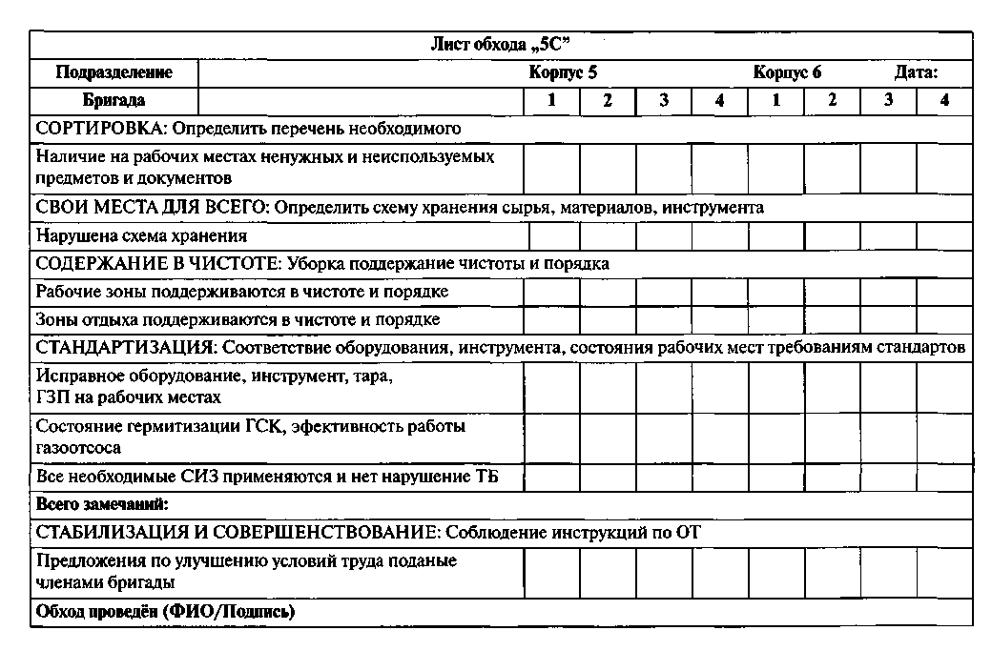

4.6.4. Пример внедрения TPM

На одном крупном российском металлургическом предприятии руководство так обозначило задачу внедрения ТРМ: «Процесс внедрения должен быть направлен на максимальное повышение эффективности оборудования при помощи всеобщей системы профилактического обслуживания на протяжении всего срока его эксплуатации». Внедрение системы ТРМ на предприятии проходило при участии рабочих, входящих в состав бригад, и включало:
• наведение порядка и поддержание чистоты на рабочих местах с
участием всех;
• выявление причин и мест, где трудно осуществлять уборку, и
принятие соответствующих мер;
• разработку регламентов по чистке оборудования и наведению
порядка;
• разработку стандартов для процедур контроля;
• организацию проверок порядка на рабочих местах.
Участие рабочих в поиске слабых мест не всегда позволяло решить проблему самим и требовало участия специалистов. С целью повышения оперативности реагирования на проблему была разработана компьютерная программа подачи заявок на ремонт и обслуживание оборудования в корпусах электролиза. Это позволило более эффективно использовать рабочее время мастера, с помощью обратной связи осуществлять контроль времени, затраченного на выполнение наладки оборудования, определять причины выхода
оборудования из строя.
Кроме того, для решения задач была использована практика командообразования. Первым этапом формирования команд на предприятии стала организация труда по принципу малых бригад численностью 13—15 человек, правильно подобранных, с учетом различных навыков обучения и личных качеств, с соответствующими целями по улучшению, которые должны быть реализованы.
На втором этапе происходило осознание членами команд целей и пути, который им предстоит пройти, налаживание отношений и эффективного общения В результате работы команд было предложено много решений по сокращению потерь, примеры которых приведены в табл. 4.2.

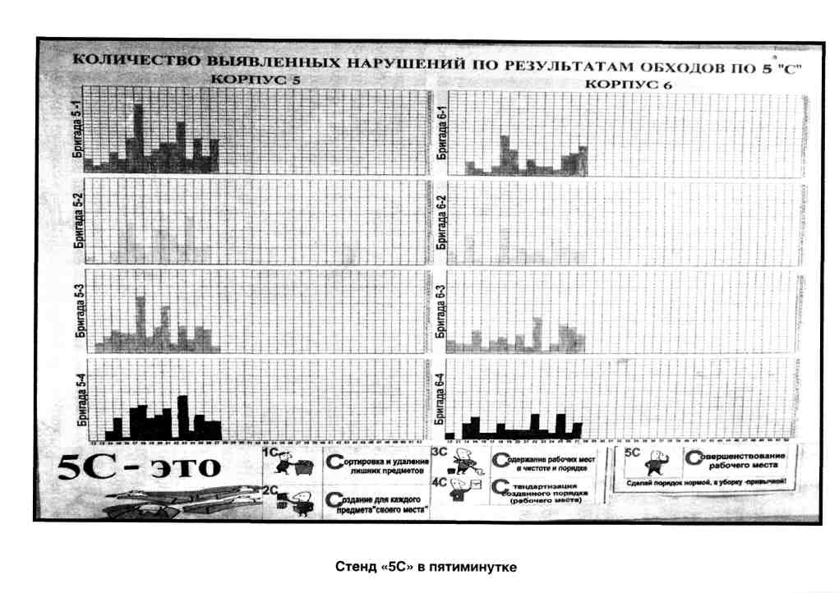

Примеры участия персонала в процессе улучшения

Суть проблемы | Предложение персонала | Эффективность от реализации предложения
Дня замера минимального расстояния в анодах применяется титановый крючок. Стоимость крючка 14 700 руб. Месячная потребность 2 шт. | Заменить мерную титановую часть крючка на стальную, которую можно изготовить из отходов стального круга диаметром 16 мм | 14 700 р. х2х х12 =  = 352 800 руб. в год на один корпус электролиза
При заправке бункеров автоматической погрузки глинозема (АПГ) происходят потери глинозема от пыления | Смонтировать на бункере АПГ воздушный фильтр для снижения давления воздуха в бункере и снижения потерь глинозема от пыления | 1125 тыс. руб. в год на один корпус электролиза
При подсыпке глинозема на корку электролита с помощью МЗГ «ХЕНКОН» происходят потери глинозема от пыления | Смонтировать на питатель МЗГ щелевую насадку, которая позволяет снизить потери глинозема от пыления | Снижение потерь глинозема, улучшение экологии
Хранение технологического инструмента на пирамидах приводит к созданию излишних запасов | Изготовить телеги для хранения и перевозки инструмента к месту выполнения работ | Экономия инструмента, улучшение условий труда

4.7 МЕНЕДЖМЕНТ ЗАПРОСОВ. ПЛАНИРОВАНИЕ И ВЕДЕНИЕ ПЛАНОВ В КОНЦЕПЦИИ БЕРЕЖЛИВОГО ПРОИЗВОДСТВА

4.7.1. Планирование по стандартам MRP

Принцип сокращения расходов путем полного исключения потерь может быть реализован с помощью системы планирования материальных ресурсов (Materials Requirement Planning, MRP). Стандарты MRP — одни из первых стандартов качественного управления. В их семейство входят стандарт MRP, стандарт MRPII и стандарт ERP. Эти стандарты относятся к группе так называемых фактических стандартов, т. е. они не были официально утверждены ни одной из организаций в сфере стандартизации, но масса предприятий их применяет.
Стандарты этого семейства посвящены управлению процессами производственного планирования и материально-технического снабжения производства. Задачей обычной системы управления производством является выполнение графика производства (рис. 4.11).
Это достигается благодаря запасам на всех этапах производственного процесса на случай сбоев на любом этапе процесса или изменений потребностей. Однако на практике такая система создает значительную несбалансированность запасов между этапами, что приводит к образованию «замороженных» запасов. С другой стороны, образуется избыток оборудования и рабочей силы, что несовместимо с принципами высокоэффективного производства.
Производство и MRR Чтобы избежать несбалансированного материального запаса и избытка оборудования и рабочих, созданы схемы производства, которые можно приспосабливать к колебаниям в производстве, происходящим из-за сбоев или изменения спроса. С этой целью необходимо направить усилия на развитие системы производства, способной сократить время цикла между поступлением материалов и выходом готового продукта.
Система MRP — это метод сокращения времени выполнения заказа благодаря постоянной готовности к изменениям, где запас не превышает минимума, необходимого для обеспечения непрерывного производственного процесса. Кроме того, этот метод позволяет выявлять недостаток или избыток оборудования и рабочей силы.

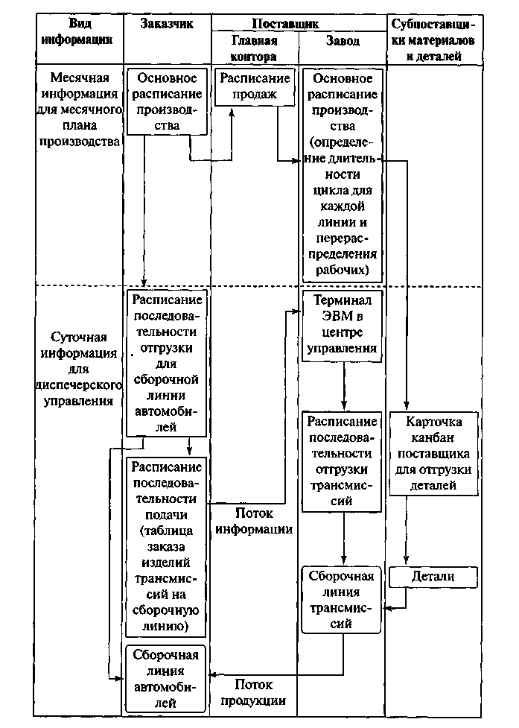
Рис. 4.11. Фрагмент информационной системы поддержки MRP в автосборочном производстве

Система «вытягивания». Первым условием обеспечения производства является наличие информации о том, сколько и каких изделий должно быть изготовлено к определенному моменту времени.
В обычной системе производства для этого составляется график производства конечных изделий, даются инструкции к различным операциям. Согласно соответствующим графикам производятся детали по методу «предшествующий участок поставляет детали для последующего». Однако при таком методе управления производством будет чрезвычайно трудно обеспечить производственный процесс, гибко реагирующий на изменения. Выполняя первое требование, компания сможет применить обратную схему — «вытягивание» последующим участком изготовленных изделий у предшествующего.
Следовательно, с линии сборки обращаются к предыдущему процессу за необходимыми изделиями в необходимое время. Чтобы изготовить эти детали, участок в свою очередь получает необходимые заготовки от предыдущего. Цепочка всех процессов дает возможность всей компании в целом осуществлять выравненное производство, не прибегая к пространным производственным нарядам для каждого участка.
Поштучное производство и доставка — это второе условие эффективного производства, при котором на каждом участке изготавливается только одна единица продукции, доставка осуществляется по ом ной единице; кроме того, только одна единица находится в запасе кик между станками, так и между участками.
Это означает, что ни на какой операции ни при каких условиях не может производиться лишнее количество деталей и создаваться избы точный запас между операциями. Следовательно, на каждом участке должны стремиться к тому, чтобы производить и передавать только одну заготовку (деталь, узел), соответствующую одному изделию, сходящему с линии окончательной сборки. Недопустимо производить и передавать продукцию партиями.
Предприятие может добиться уменьшения размеров партий за счет значительного сокращения времени на переналадку оборудования, усовершенствования методов производства, включая ликвидацию заделов внутри технологических стадий и усовершенствования доставки, осуществляющейся путем многократных смешанных отгрузок по кольцевым маршрутам. Этим комплексом мероприятий должно быть также охвачено большое число внешних поставщиков.
Обеспечение ритмичного производства (выравнивание). Когда на всех производственных участках осуществляются изготовление и передача комплектующих изделий малыми партиями при значительных колебаниях количества продукции, «вытягиваемой» последующим участком, на всех производственных стадиях внутри компании и у внешних поставщиков будет сохраняться максимальный уровень производственных мощностей или постоянный избыток материальных запасов.
Поэтому для обеспечения возможности производства первоочередным условием является выравнивание (рис. 4.12), т.е. ритмичность производственного процесса на линии окончательной сборки — самой важной линии, от которой исходят производственные инструкции для всех других операций. Степень этого выравнивания определяется высшим руководством. Главные сборочные конвейеры в компании должны являться линиями, на которых собираются несколько различных моделей изделий. Средняя дневная сборка вычисляется по каждой определенной модели изделия путем деления ее количества в месячном графике на число рабочих дней. Для каждой модели изделия вычисляется длительность ее производственного цикла, в соответствии с этой длительностью устанавливается график сборки изделий различных моделей на главном конвейере.

Благодаря применению метода отбора необходимых комплектующих изделий и заготовок последующими операциями у предыдущих, а также метода поштучного производства и доставки соответствен но выравнивается и работа на всех участках, предшествующих главному сборочному конвейеру. Таким образом, должен быть выровнен ритм работы главного сборочного конвейера.
Существенно важным моментом в выравнивании произволе! на является соблюдение основного правила MRP: «производить рои но столько, сколько можно сбыть». Даже после того как будет определен месячный график производства, компания будет вводить изменения в график производства различных комплектаций и модификаций изделий в соответствии с ежедневными заказами. Более того, даже в отношении общего объема выпуска, когда возникает необходимость следовать изменениям рыночных условий, компании должно пересматривать месячный график, с тем чтобы выровнять насколько возможно выпуск в соответствии с колебаниями рыночной конъюнктуры.
Если сравнивать систему производства, описанную выше, с общепринятой системой календарного планирования, то можно заметить, что первая способна работать, прибегая к меньшим изменениям производственного процесса, чем вторая. Это позволяет обходиться меньшими производственными мощностями и более стабильным числом рабочих.
Ликвидация потерь при перепроизводстве. В основе системы производства MRP лежит отрицание целесообразности материальных запасов.
В обычной системе управления производством необходимо иметь материальные запасы для компенсации сбоев и колебаний спроса, а также сглаживания колебаний уровня загруженности оборудования.
В противоположность этому предлагается расценивать наличный запас как отражение неполадок, помех и других неблагоприятных производственных причин. Запас является результатом производства большего, чем необходимо, количества продукции и влечет за собой потери, приводящие к росту производственных издержек.

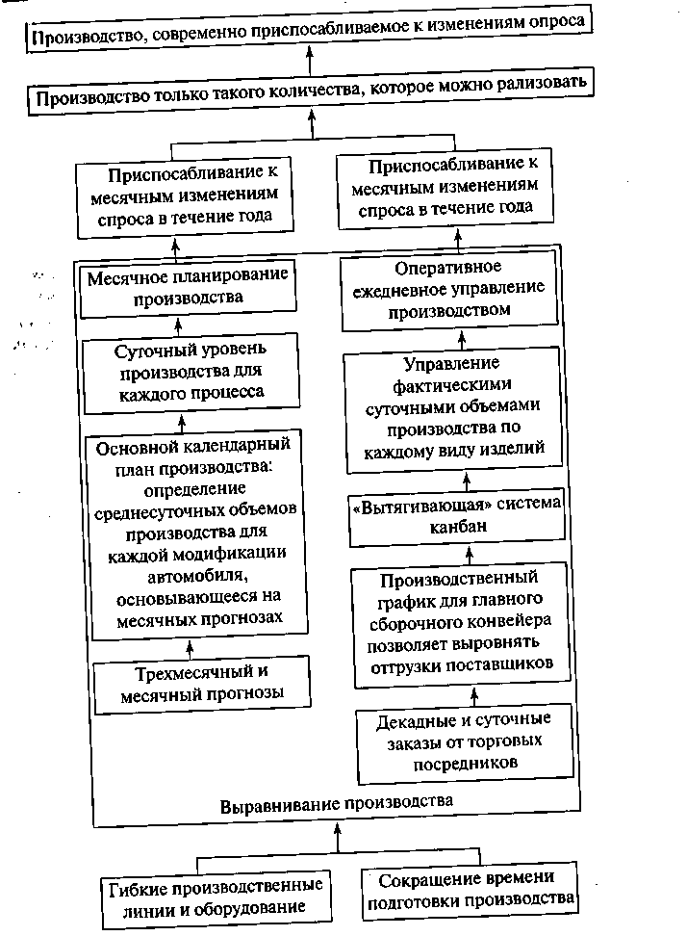

Рис. 4.12. Выравнивание объемов производства (в автосборочном производстве)

4.7.2. «Проталкивающее» и «вытягивающее» планирование
Традиционная система производственного планирования, да и всей организации производства — «проталкивающая». Это означает, что обработка изделий осуществляется крупными партиями
• максимальной скоростью исходя из прогнозируемого спроса с последующим перемещением изделий на следующую производственную стадию или на склад, независимо от темпов работы следующего процесса.
В рамках такой системы практически невозможно минимизовать слаженный поток, обеспечивающий плавный перегон от одной стадии к другой, который характеризует бережливое Производство.
Поэтому в концепции бережливого производства применяется втягивающее» планирование. Схема такого планирования представлена . 4.13 и 4.14.
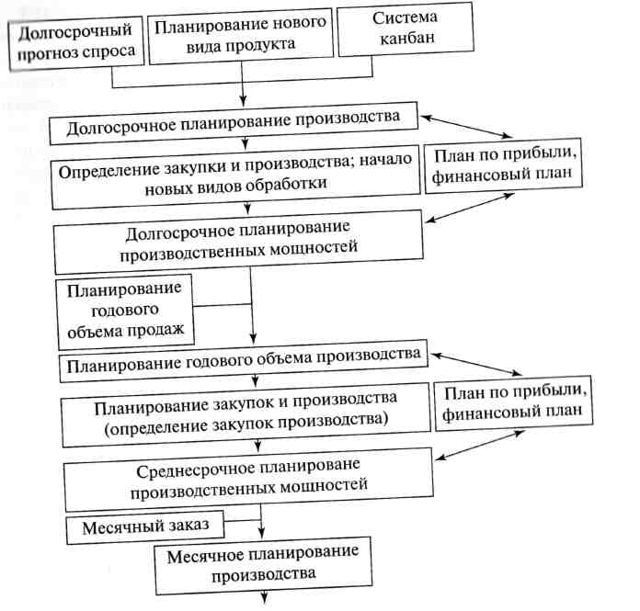
Рис. 4.13. Структура производственного планирования до месячных планов

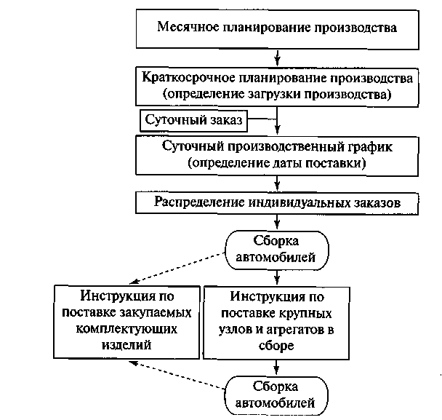

Рис. 4.14. Структура краткосрочного производственного планирования в автосборочном производстве:

обозначение заказов и инструкций по системе канбан

4.7.3. Система канбан

Система канбан представляет собой систему управления производством по принципу MRP и полного использования способностей рабочих.
Важнейшее отличие системы канбан от других систем MRP-планирования — использование не бланков заказа, в которых объем заказа может быть произвольной величины, а карточек, в которых объем заказа жестко зафиксирован. Поэтому карточки не создаются каждый раз заново, а циркулируют в системе. Часто такие карточки — это листки бумаги, помещенные в пластиковые пакеты. На них указывается наименование заказанного продукта, номер, поставщик (внешний или внутренний), число продуктов в упаковке, местоположение склада и процесс-потребитель заказанного продукта. Карточки выполняют две функции:
1) процесс получает указание произвести продукцию, указанную в карточке (карточки заказа);
2) рабочий получает указание переместить продукцию по месту назначения (карточки отбора).
Использование системы канбан позволяет снизить расходы на информацию о производственной деятельности. Внедрение системы, вырабатывающей рабочие графики для всех обрабатывающих и поставляющих детали участков, а также обеспечивающей изменения и уточнение этих графиков при управлении в режиме реального времени, требует огромных затрат.
Благодаря системе «канбан» обеспечивается быстрое и четкое получение фактических данных о состоянии производства. Используя карточки «канбан», цеховое начальство без помощи компьютера сможет судить о таких постоянно меняющихся явлениях, как объем производства, производительность операций и загруженность рабочих. Благодаря этой системе данные, соответствующие изменениям производственного графика, будут точными и своевременными, и это побуждает рабочих проявлять ответственность и активность в немедленном устранении замеченных недостатков и усовершенствовании производственных процессов.
Ограничивается избыточное производство предшествующих технологических этапов. Поскольку обычно предприятие имеет последовательную многоступенчатую производственную структуру, представление о потребности в конкретном изделии (детали) тем более расплывчато, чем дальше момент обработки этого изделия отодвинут от точки потребности в конечном готовом продукте. Таким образом, предшествующим процессам требуются избыточные запасы и производственные мощности, а это чревато потерями перепроизводства.
В подсистеме головного планирования канбан осуществляется расчет следующих данных, основанных на средней суточной производительности:
• количество карточек канбан, необходимых для изготовления заказанной партии продукции;
• изменение числа карточек канбан по сравнению с предыдущим месяцем;
• положение карточек канбан по сравнению с предыдущим месяцем;
• положение карточек канбан, соответствующее моменту возобновления заказа, который определяет время операций в производственных процессах;

• размер партии заказываемых изделий.
Расчетные данные оформляются в виде головной таблицы канбан. Таблицу передают руководителю каждого процесса для подготовки необходимого количества карточек канбан. Так как среднее суточное количество продукции изменяется в основном раз в месяц, данные головных таблиц пересчитываются также ежемесячно.
Применяются три вида головных таблиц канбан:
• продукция собственного производства;
• продукция поставщиков;
• материалы.

4.8 «БЕРЕЖЛИВЫЕ» ЦЕПОЧКИ ПОСТАВКИ И ОБЩИЕ ПРИНЦИПЫ УПРАВЛЕНИЯ ПОСТАВЩИКАМИ

Ключевой момент бережливого производства — управление цепочками поставок, которое базируется на следующих основных принципах.
1. Управление внешними и внутренними поставщиками строится по одинаковым принципам. Важнейший из принципов — главенство потребителя (в полном соответствии с прагматическими аксиомами Деминга).
2. Поставщики отобраны в соответствии с критерием совокупных затрат, с ними налажены партнерские отношения (в полном соответствии с п. 4 программы Деминга)
3. Поставщик обеспечивает выполнение всех требований ИСО 9001:2000 (обеспечивает соответствие и постоянный мониторинг своих производственных процессов и до заключения контракта смог доказать, что эти процессы выполняются в управляемых условиях, продемонстрировав контрольные карты, гистограммы, параметры Ср и Срк процессов и т. д.).
4. Цепочка поставок рассматривается как поток создания ценности и к ней применяются все правила управления таким потоком (непрерывность, отсечение не создающих ценности операций и т.д.).
5. Перемещение продуктов в цепочке поставок — по правилам «вытягивания». Для обеспечения вытягивания при управлении це-
почками поставок используют 3 концепции — концепцию цурубе (tsurube system), концепцию стандартных запасов и концепцию супермаркета.

4.8.1. Концепция цурубе

Концепция цурубе — это метод поддержания потока между разрозненными процессами. Эти процессы могут быть разделены, поскольку одна из производственных линий или стадий технологического процесса расположена за пределами основной технологической линии. К этому случаю относятся и внешние поставки.
При помощи метода «вытягивающая система — ФИФО» цурубе поддерживает стандартное количество деталей, покидающих основную технологическую линию и возвращающихся в нее в определенной последовательности.
Например, система цурубе поддерживает поток между технологической операцией механической обработки 10, последующей операцией 20, операцией термообработки 30 и операцией финишной обработки 40. Каждые 20 минут установленное число изделий пребывает в очередь ФИФО термообработки из очереди ФИФО после операции № 20. Кроме того, каждые 20 минут такое же число изделий перемещается из очереди ФИФО после термообработки в очередь ФИФО перед операцией 40. В очередях ФИФО поддерживается заданная последовательность изделий для последующей обработки (рис. 4.15).
Поскольку доставка и отбор производятся в заданном темпе, менеджерам становится известно о проблемах не позже чем через 20 минут после их возникновения.

4.8.2. Концепция стандартных запасов

Стандартные запасы — тот объем запасов, которые нужно хранить перед каждым процессом для поддержания ровного течения потока. Объем стандартных запасов зависит от размаха колебаний спроса со стороны последующих звеньев цепочки поставки, а также от мощности предыдущего звена цепочки поставок. Эффективный метод бережливого производства заключается в определении стандартных запасов для процесса и в постоянном их сокращении по мере возможности (но только после сокращения вариабельнос-

ти спроса на последующих звеньях цепочки поставки и повышения мощности предыдущих звеньев). Сокращение запасов без уменьшения вариабельности и/или производительности может привести только к срыву процесса и снижению удовлетворенности потребителя.
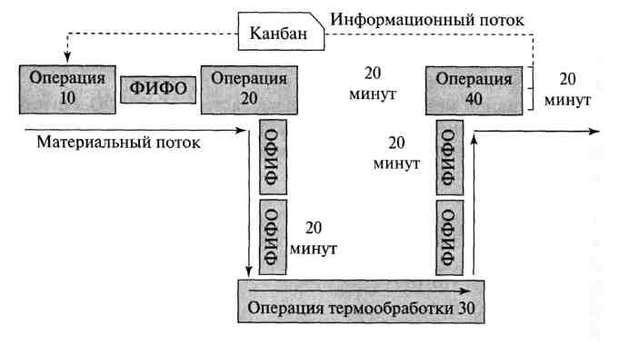
Рис. 4.15. Пример системы цурубе

4.8.3. Концепция супермаркета

Супермаркет — особым образом организованное место хранения определенного стандартного запаса с целью снабжения последующих стадий цепочки поставки.
Супермаркеты обычно располагаются в непосредственной близости от процесса-поставщика (предшествующего процесса по технологической цепочке), что дает ему возможность отслеживать, когда и как часто продукцию забирает процесс-потребитель. Для каждого изделия в супермаркете отведено свое место, с которого специально выделенный для этой цели рабочий забирает продукты в объеме, необходимом для следующего звена в цепочке поставок. Забрав какое-либо изделие, рабочий передает сигнал процессу-поставщику (например, в форме карточки канбан или пустой тары) о необходимости произвести дополнительное количество этого изделия (рис. 4.16).
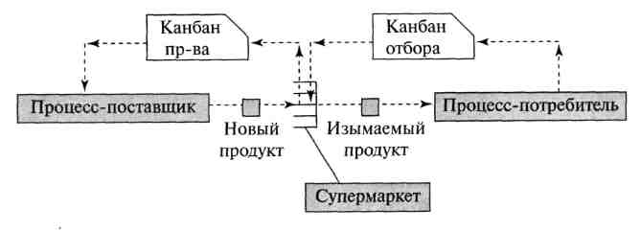

Рис. 4.16. Схема супермаркета

КОНТРОЛЬНЫЕ ВОПРОСЫ
1. Определите задачи аудита производства
2. Что входит в инструменты аудита?
3. Что входит в отчет A3?
4. Что указывается на карте потока создания ценности?
5. Что такое «процессная деревня» и во что она должна быть преобразована?
6. Зачем нужна визуализация?
7. В чем суть концепции О ЕЕ?
8. В чем основные отличия коэффициента загрузки оборудования иОЕЕ?
9. В чем суть концепции ТРМ?
10. Что такое MRP-планирование и чем оно отличается от традиционного?
11. В чем основные отличия системы «канбан» от других MRP-систем?
12. Опишите основные правила управления цепочкой поставок в бережливом производстве.

ЛИТЕРАТУРА
1. ВумекД.П., Джонс Д. Т. Бережливое производство: как избавиться от потерь и добиться процветания вашей компании: Пер. с англ. М.: Альпина бизнес букс, 2004.
2. Вейдер Майкл. Инструменты бережливого производства. М.: Альпина бизнес букс, 2007.
3. Иллюстрированный глоссарий по бережливому производству/под ред. Ч. Марвински и Д. Шука. М.: Альпина бизнес букс 2005.

ИНТЕРНЕТ-РЕСУРСЫ
http://leanproduction. ш/ http://www. ymz. yaroslavl. ru/

ГЛАВА 5 УПРАВЛЕНИЕ КАЧЕСТВОМ ИННОВАЦИОННЫХ ПРОДУКТОВ

5.1 ЭТАПЫ ЖИЗНЕННОГО ЦИКЛА ПРОДУКТА И МЕТОДЫ УЛУЧШЕНИЯ ПРОЦЕССОВ

5.1.1. Управленческая информация о жизненном цикле продукта

Жизненный цикл продукта — совокупность процессов, выполняемых от момента выявления потребностей общества в определенной продукции до момента удовлетворения этих потребностей и утилизации продукта.
Современное управление базируется на использовании информации: о продукте, о данных жизненного цикла продукта и среды, в которой протекает жизненный цикл продукта.
Укрупненная классификация этих данных и их связь со стадиями ЖЦП приведена в таблице 5.1. На рисунке 5.1 показана взаимосвязь информации с функциональными задачами, решаемыми на различных этапах жизненного цикла, а также показаны организационные структуры, являющиеся пользователями информации.
Для каждого класса информации в настоящее время разработаны или разрабатываются международные стандарты.
На основании данных в цепочках поставки необходимо управлять процессами в этих цепочках.
Ниже представлены некоторые инструменты, используемые при улучшении процессов. Рассматриваемые методы могут использоваться отдельно или в комбинации друг с другом.

5.1.2. Основные методы улучшения процессов

Мозговой штурм
Мозговой штурм — один из наиболее широко используемых методов, который является фактически формой упорядоченного творчества. Принцип мозгового штурма состоит в том, чтобы стимулировать

Таблица 5.1 Классификация управленческой информации и ее связь со стадиями жизненного цикла продукта

Стадия ЖЦП | Данные о продукте | Данные о выполняемых процессах | Данные о среде
Маркетинг и изучение рынка | маркетинговые данные о продукте | Описание процессов маркетинга | Модели рынка и его сегментов
Проектирование и разработка  продукта;  Планирование и разработка  производственных процессов | Конструкторские данные о продукте | Описания процессов проектирования | Данные о проектно-конс-трукторской среде
Закупки | Данные о покупных и комплектующих изделиях | Описание процессов закупки | Данные о поставщиках
Производство, контроль и проведение испытаний | Производственно-технологические данные о продукте | Описания производственно-технологических процессов | Данные о производственно-технологической среде
Упаковка и хранение | Требования к упаковке и хранению | Описания процессов упаковки и хранения | Данные о системе складирования
Реализация продукции | Сбытовая модель продукта (цены, условия продажи) | Описание процессов реализации продукта | Данные о среде реализации
Установка и ввод в эксплуатацию, техническая помощь и обслуживание, эксплуатация, утилизация | Данные о продукте для эксплуатации, обслуживания и ремонта | Описание процесса эксплуатации | Данные об эксплуатационной среде

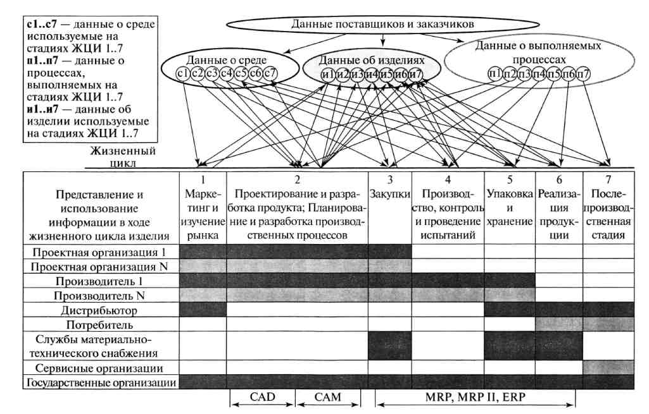

Рис. 5.1. Данные ЖЦП
участников к генерации потока идей в направлении решения конкретной проблемы. Мозговой штурм проводится в группе численностью 7 (иногда до 15) человек, причем участники не критикуют и не обсуждают высказанные идеи, а лишь развивают их. Мозговой штурм координируется руководителем, который должен пробудить ассоциации, эмоции, интуицию участников и при этом удержать направление обсуждения в течение отведенного времени, а также обеспечить фиксацию всех высказанных предложений. Каждый член группы высказывает идею, связанную с текущей проблемой. Руководитель передает по кругу право голоса, пока все идеи не будут высказаны. За стадией генерации идет стадия экспертизы. Эксперты анализируют сгенерированные идеи и преобразуют их в технические, организационные и другие решения.

Групповая работа

Групповая работа — структурированная деятельность группы, которая используется для выработки согласованного решения поставленной задачи. Часто эта работа проводится после мозгового штурма, для принятия решения.
Руководитель ставит задачу, которая должна быть решена.
На первом этапе генерируют идеи, используя метод мозгового штурма. Также, могут быть использованы идеи, полученные ранее при проведении мозгового штурма.
Далее группа обсуждает идеи на бумаге, доске или на экране. Идеи характеризуются группой с положительных и отрицательных сторон, уточняются. Группа объединяет, классифицирует и группирует их.
Каждый член группы выбирает от пяти до восьми идей или действий из всего списка, которые отвечают его предпочтениям. Потом отобранные идеи или действия получают оценку от единицы до пяти (или восьми). Идеи, получившие наибольшее количество голосов, представляются на окончательное обсуждение группе. Группа должна придти к единому мнению в отношении результата своей работы и принять согласованное решение. При этом каждый член группы имеют равное право голоса в обсуждении и отборе идеи или действия (принятии решения). Только после этого групповую работу можно считать законченной.

Диаграмма приближения
Диаграмма Приближения (также известна как KJ-метод — по имени создателя Kawakita Jiro) позволяет обрабатывать большой массив данных, полученных в результате мозгового штурма. При реализации
метода, массив данных группируется и выбор предпочтительного решения осуществляется между полученными группами. Внутри выбранной группы данные также объединяются в подгруппы и после этого выбирается предпочтительная подгруппа. Так происходит до тех пор, пока рабочая группа не придет к конкретному (конечному) решению.

Бенчмаркинг

Бенчмаркинг (стратегическое ранжирование) — непрерывный, систематический аналитический процесс для оценки деятельности организаций, которые признаны лучшими, с целью установления собственных приоритетов, целей, и задач. Команды по бенчмаркингу обычно обследуют от пяти до двенадцати предприятий, сравнивают их характеристики с характеристиками своей собственной организации. Команда исследует:
• изготавливаемую продукцию;
• особенности предоставления услуг;
• процессы производства продукции или услуги;
• процессы административного управления;
• управление персоналом;
• финансовые процессы
• процессы управления качеством;
• стоимость, продолжительность производственного цикла;
• стратегию, планы, цели и задачи.

Развертывание функции качества

Развертывание функции качества (QFD) — систематический подход к определению и пониманию требований и ожиданий клиента, с последующим переводом этих требований и ожиданий в технические характеристики разрабатываемой продукции. Эта технология разрабатывалась в Японии начиная с конца 60-х гг. и сейчас все шире используется в разных странах мира. QFD — экспертный метод, использующий табличную форму представления данных, причем со специфической формой таблиц, которые получили название «домики качества». От одной до 44 таблиц («домиков качества») разрабатываются в зависимости от того, насколько сложна и детализирована поставленная цель.

SWOT-анализ
SWOT-анализ — систематический подход к пониманию конкурентных преимуществ и недостатков организации, ее продукции, про-
цессов во взаимосвязи с ее окружением. SWOT-анализ обычно проводится как часть стратегического процесса планирования, хотя он может эффективно использоваться и для того, чтобы стимулировать генерацию идей и развитие творчества.
Обычно SWOT-анализ проводится рабочей группой. Команда пытается разработать список всех сильных и слабых сторон организации, связанных с темой обсуждения, используя технологию бенчмаркинга. Затем группа формулирует все источники риска для достижения успеха организацией, ее продукцией, процессом. Наконец, группа пытается раскрыть все возможности на пути к достижению успеха организацией, ее продукцией, процессом, максимизируя преимущества, и минимизируя недостатки.

FMEA
Failure Mode and Effects Analysis — технология анализа возможности возникновения и влияния дефектов на потребителя. FMEA проводится для разрабатываемых продуктов и процессов с целью снижения риска потребителя от потенциальных дефектов.

Функционально-физический анализ (ФФА)
ФФА — технология анализа качества предлагаемых проектировщиком технических решений, принципов действия изделия и его элементов; ФФА проводится для разрабатываемых продуктов и процессов.

Целевое планирование (Hoshin-планирование).
Этот метод разработан в Японии в 1960-х. Hoshin Kami (контроль устремлений) — более эффективная форма управления целями (МВО), которая фактически основана на методах планирования боевых действий.
Nichijo Kami (ежедневное управление) — форма управления критическим фактором успеха или ключевым индикатором.
Согласно ЯоуЛш-планированию, устанавливается ряд связанных задач, которые напрямую вытекают из стратегических целей и сопровождаются планами действий. Планирование строится таким образом, что, когда минимальные задачи выполнены, более высокий уровень задач устанавливается автоматически, и так далее вверх по цепочке целей.

Диаграмма потока процесса (flowchart)

Диаграмма потока процесса (алгоритм процесса) — представление на высоком уровне основных последовательности действий, входов,
выходов и точек принятия решений в процессе. Процесс моделируется на бумаге или с помощью программных продуктов. Ценность полученного алгоритма процесса в том, что он показывает большую информацию о процессе, быстро воспроизводимую, хорошо понимаемую (в отличие от более строгих методов, например IDEF).
Крайне полезно привлекать к анализу алгоритмов внешних участников, особенно клиентов.

Диаграмма отношений

Диаграмма отношений строится на доске, бумаге или с помощью простых программных средств. Сначала изображаются все элементы процесса (или другие рассматриваемые категории). Затем все элементы попарно сравнивают между собой, определяя элементы-причины и элементы-следствия. Элемент-причина — инициатор проблемы или просто предшествует другому элементу. Элемент-следствие — его проблемы определены другим элементом или он просто последующий элемент. От элемента-причины рисуют стрелку к элементу-следствию. Чем больше стрелок отходит от элемента, тем большие усилия по улучшению должны быть направлены на этот элемент.

Моделирование деятельности
Модель разрабатывается для понимания, анализа, улучшения, кардинального изменения системы или процесса. Модель описывает порядок и последовательность действий, механизм контроля и управления, параметры входа и выхода, ресурсы.
Моделирование используется для:
• проектирования процесса на всех уровнях;
• выполнения анализа процесса;
• создания документации по процессу;
• согласования позиций аналитиков, проектировщиков, пользователей, и менеджеров;
• достижения согласованности среди функциональных команд;
• управления большими и сложными проектами;
• анализа предприятия;
• управления информацией и ресурсами.

Моделирование данных

Моделирование данных используется для того, чтобы построить графическую информационную модель, которая представляет структуру и семантику информации в пределах окружающей среды, систе-
мы, или процесса. Основная цель: поддержание управления данными как ресурсом, интеграция информационных систем, создание баз данных.
Моделирование данных осуществляют несколько функциональных групп. Первая группа, отвечающая за улучшение процесса, обычно ограничивается идентификацией объектов, первичных ключей, главных признаков и правил, связанных с процессом. Далее, информация передается для администрирования данных и технической поддержки, для разработки базы данных и поддержки интегрированной информационной системой. Таким образом, моделирование данных обеспечивает общую связь между функциональными и техническими элементами.
Функционально-стоимостной анализ (ФСА)
ФСА — инструмент для определения стоимостных элементов производства продукции или услуги. В процессе ФСА анализируют элементы процессов и деятельности с точки зрения того, насколько они добавляют (или не добавляют) ценности продукции или услуге. Если эту информацию удалось получить, улучшение процесса может быть сведено к уменьшению или устранению не добавляющих ценности элементов процесса.
Анализ начинается с создания модели процесса, которую полностью декомпозируют. С полностью декомпозированной моделью деятельности становится относительно легко исследовать финансовые данные, выявлять затраты, находить не добавляющие ценность действия и идентифицировать инициаторов затрат. ФСА наиболее эффективен в производственных процессах, но может быть полезными в процессах оказания услуг.
Индекс удовлетворенности потребителей
В промышленно развитых странах используются типовые методики определения индекса удовлетворенности потребителя (ACSI— американский индекс удовлетворенности потребителя или ECSI — европейский индекс удовлетворенности потребителя).
Эти индексы измеряются и для отдельных предприятий, и по отраслям, для регионов и стран.
Семь инструментов управления качеством
Один из базовых принципов управления качеством состоит в принятии решений на основе фактов. Наиболее полно это решается методом моделирования процессов, как производственных,
так и управленческих, инструментами математической статистики. Однако современные статистические методы довольно сложны для восприятия и широкого практического использования без углубленной математической подготовки всех участников процесса. К 1979 году Союз японских ученых и инженеров (JUSE) собрал воедино семь достаточно простых в использовании наглядных методов анализа процессов. При всей своей простоте они сохраняют связь со статистикой и дают профессионалам возможность пользоваться их результатами, а при необходимости — совершенствовать их. Семь инструментов включают:
• контрольные листки;
• гистограммы;
• диаграммы разброса;
• стратификациию;
• причинно-следственную диаграмму (диаграмму Ишикавы);
• анализ Парето;
• контрольные карты.
Эти инструменты многократно и подробно описаны, в том числе в публикациях российских авторов.
Семь инструментов управления и планирования
Среди наиболее популярных методов менеджмента качества — семь инструментов управления и планирования (рис. 5.2), разработанных Комитетом по научным исследованиям JUSE (возглавляемым Й. Найатани). Семь инструментов обеспечивают средства для понимания сложных ситуаций и создания соответствующих планов.
Таблица 5.2 показывает, как семь инструментов управления и планирования применяются для улучшения процессов, часто вместе с PDCA, семью шагами QC, семью инструментами QC.
Матричные диаграммы для выбора темы и решения, а также планирования действий могут быть четвертым, наиболее полезным инструментом после диаграмм Парето, диаграмм «причины—следствия» и графиков. Один из способов выбрать семишаговую тему — неструктурированные интервью с клиентами, А/для создания обзорных вопросов и обзор того, что заботит клиентов. Решения, которые требуют координации среди нескольких групп (например, перестройка административного процесса), — естественное применение диаграмм указателя и PDPC.

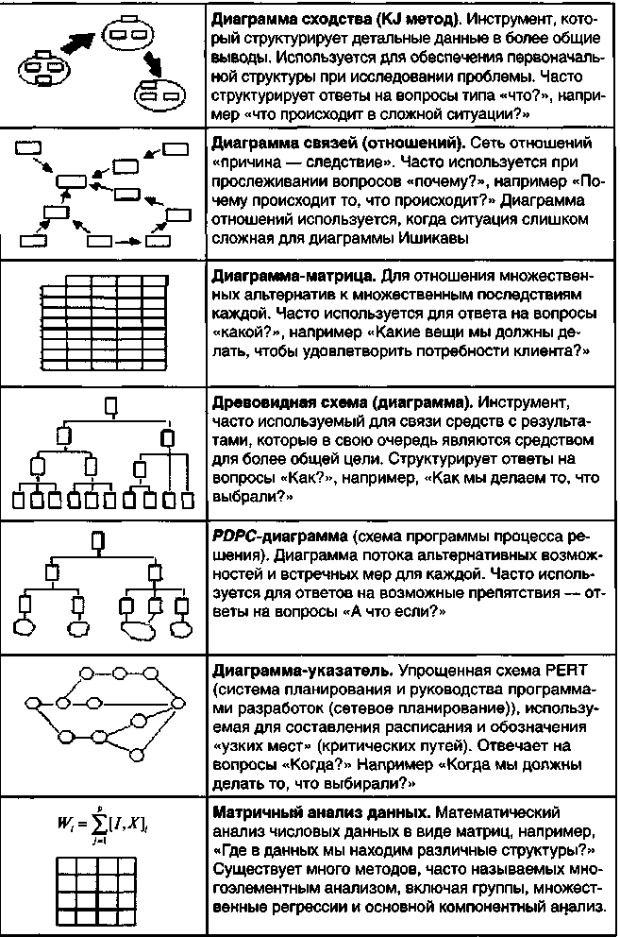
Рис. 5.2. Семь инструментов управления и планирования

Таблица 5.2 Семь инструментов управления и планирования
PDCA | 7 шагов QC | 7 простых инструментов | 7 инструментов управления и планирования
Планируйте | Выберите тему.  Соберите и проанализируйте  данные.  Проанализируйте причины | Проверьте таблицу, график,  диаграмму Парето, гистограмму,  диаграмму разброса, диаграмму  «причины—следствия», контрольную карту | KJ-метод  Диаграмма связей  Матричная диаграмма
Выполняйте | Планируйте и проводите решение |  | Древовидная диаграмма  Матричная диаграмма Диаграмма-указатель PDPC-диаграмма
Проверьте | Оцените результаты | Проверьте таблицу, график, диаграмму Парето, гистограмму, диаграмму разброса, диаграмму «причины—следствия», контрольную карту
Действуйте | Стандартизируйте решение.  Обдумайте процесс (и следующую проблему) |  | Диаграмма-указатель  PDPC-диаграмма  KJ-метод
(Обеспечивает повторение) | (Обеспечивает шаги) | (Обеспечивает инструменты) | (Обеспечивает инструменты)

Предыдущие примеры предполагают, что некоторая деятельность по исправлению существующих явных дефектов может быть развита в деятельность по предотвращению аналогичных дефектов с помощью описанных выше инструментов.

5.1.3. Индекс удовлетворенности потребителя и его измерение. Измерение удовлетворенности внутренних потребителей

За последние 10 лет ситуация на российском рынке такова, что он приблизился к современному рынку, прежде всего для большинства товаров и услуг для населения. Главными особенностями современных рынков являются следующие факторы.
Избыточное предложение. Использование новых технологий, инвестирование в расширение производства, упрощение многих внутренних процессов компании привело к увеличению объема производства товаров и услуг. Таким образом, многие рынки буквально переполнены товарами и услугами. В связи с этим потребитель стал более разборчив и требователен.
Высокое качество. В настоящее время высокое качество продуктов и услуг воспринимается потребителем не как отличительная особенность компании, а как само собой разумеющийся факт.
Разнообразие. Многие компании стараются угодить своему клиенту, выпуская новые товары, делая все более выгодные предложения, улучшая ассортимент и снижая цену.
Информация. Благодаря Интернету современные потребители имеют доступ практически ко всей информации о товарах и услугах, ценах, сроках поставки, качестве и многом другом. Таким образом, потребитель имеет возможность определить реальную ценность того, что он приобретает за деньги.
Власть потребителя. Современные компании вынуждены не только вступать в жесткую борьбу со своими конкурентами, но и прилагать огромные усилия, чтобы соответствовать требованиям потребителя. Для компаний, стремящихся к успеху на рынке, важно не только привлечь и удовлетворить нового потребителя, но и удержать уже существующего.
Исходя из вышеперечисленных факторов, современные компании делают акцент на удовлетворение потребителя, понимая, что его удовлетворенность сулит им дополнительные финансовые выгоды. Однако может возникнуть вопрос: зачем измерять удовлетворенность потребителей, когда довольно просто работать так, чтобы товар или услуга удовлетворяла потребителя? Оказывается, что этого недостаточно, так как многие компании не имеют достоверной информации о потребностях своего потребителя. Следовательно, нужны объективные и точные показатели уровня удовлетворенности потребителей.
Во многих странах мира индекс удовлетворенности потребителя (ИУП) измеряется на протяжении многих лет. Впервые его стали измерять в Швеции в 1989 г., позже — в Германии (1992), в Америке (1994), Израиле и Тайване (1995) и в Новой Зеландии (1996). В 1996 г. Европейская комиссия по приказу Европейской организации по качеству организовала исследование с целью развития национального индекса и Европейского индекса удовлетворенности потребителя, основываясь на опыте других стран. В 1998 г. Европейский индекс удовлетворенности потребителя был внедрен в следующих странах: Португалия, Бельгия, Дания, Испания, Финляндия, Франция, Греция, Исландия, Италия, Великобритания,
Швеция и Швейцария.
Индекс удовлетворенности потребителей {Customer Satisfaction Index, CSI) рассчитывается на основе комплексной оценки покупателем качества товаров и услуг. Иными словами, товар оценивается теми, кто предпочитает его покупать. Этот показатель может отличаться от уровня продаж и доли продукта на рынке, так как он отражает отношение потребителей. Удовлетворенность включает в себя имидж компании, ожидания, восприятие качества товара и его цены. Показатель лояльности представляет собой оценку потребителем ценности товара (услуги) и степень готовности к повторной
покупке.
Во всех вышеперечисленных странах ИУП измеряется в национальном масштабе. Данные о результатах исследований публикуются в средствах массовой информации, они представлены как для всей отрасли, так и для отдельных компаний, таким образом, компании имеют возможность сравнить показатели ИУП своей компании со
своими конкурентами.
Для предприятий важно использование унифицированного индекса удовлетворенности потребителя. Измерение степени удовлетворения потребностей клиентов может проводиться на уровне предприятий по оригинальным методикам, однако полученные в таком случае абсолютные результаты без обобщающего стандарта не могут использоваться для сопоставления уровней удовлетворенности продукцией разных предприятий, тем более разных отраслей. Чтобы обеспечить полноценный масштаб сопоставления, следует сравнить собственные, специфические для данного предприятия оценки удовлетворенности и лояльности клиентов с аналогичными оценками других предприятий отрасли или даже других отраслей. В связи с тем, что подобными
данными предприятия, как правило, не располагают, была необходима разработка национальных индексов удовлетворенности.
Национальный индекс удовлетворенности клиентов является для страны важным информационным инструментом. Он содержит ряд исходных данных, которыми могут воспользоваться отдельные компании во внутрифирменных целях, в частности для определения своего рыночного положения или для повышения качества услуг. Национальные индексы представляют собой многоотраслевые количественные оценки удовлетворенности клиентов и основных факторов успеха предприятий, получаемые путем регулярного сбора данных по стране, проводимого независимой организацией. С помощью данных о настроении потребителей должна осуществляться политика предприятий в области качества с целью совершенствования ориентации на клиента.
В рамках подготовки к вступлению в ВТО создан Российский индекс удовлетворенности потребителя РИУП (Russian Customer Sftisfaction Index, RCSI), закрепленный стандартами, зарегистрированными ФГУП «Стандартинформ» (Федеральный фонд стандартов). По результатам проведения оценки индекса удовлетворенности потребителя (RCSI) возможно получение сертификата ФГУП «Стандартинформ», а также включение в рейтинг российских компаний, который ведет ФГУП «Стандартинформ». Структура РИУП (RCSI) приведена на рис. 5.3.

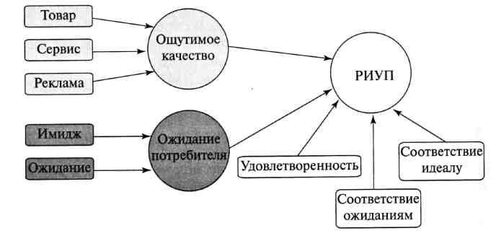
Рис. 5.3. Модель РИУП
Проект по измерению ИУП разделяется на пять этапов. На первом этапе проводится подготовка к проведению измерения российского
индекса удовлетворенности потребителей. Консультанты проводят обучение специалистов компании проведению мониторинга РИУП.
На втором этапе измеряется РИУП. Процесс измерения включает в себя опрос, обработку анкет, подготовку отчета, презентацию отчета. На этом этапе измерение проводится самими консультантами, а специалисты компании наблюдают за их деятельностью. По результатам проведенного измерения значение РИУП заносится в официальный реестр ФГУП «Стандартинформ», затем выдается сертификат.
Далее следует наиболее ответственный и трудоемкий этап — разработка и внедрение системы мониторинга RCSI.
Разрыв между предыдущим и этим этапами зависит от времени проведения самостоятельного повторного исследования РИУП. Процесс проведения повторного исследования обсуждается со специалистами в рабочих группах. На этом этапе проводятся следующие работы. Внедряется программный продукт «Эксперт-индекс» для обработки результатов измерения РИУП. Совместно со специалистами компании разрабатывается и внедряется корпоративный стандарт по процедуре измерения индекса удовлетворенности силами сотрудников компании. Проводится самостоятельное измерение РИУП сотрудниками компании под наблюдением консультантов. Во время проведения самостоятельного измерения сотрудники компании участвуют в рабочих группах, отлаживая процедуру измерения РИУП. Каждая рабочая группа состоит из 6—7 человек, обсуждение внутри рабочей группы, как правило, продолжается 2 часа. Рабочие группы проводятся по следующим аспектам исследования РИУП:
• как делать клиентскую выборку;
• проверка и уточнение анкет;
• как, когда и каких клиентов опрашивать;
• программный продукт, особенности обработки данных;
• наблюдение за проведением опроса;
• анализ результатов опроса;
• презентация отчета в рабочей группе, анализ презентации;
• обсуждение регламентирующих документов (результатом этой рабочей группы является корпоративный стандарт);
• презентация руководству отчета и корпоративного стандарта.
На заключительном этапе консультанты проводят анализ предоставленного отчета, выборочный анализ анкет, выдают экспертное
заключение. Полученное значение вносят в официальный реестр и вручают сертификат. Между двумя последними этапами может быть разрыв. Последний этап начинается после того, как компания проведет самостоятельное измерение РИУП без помощи консультантов и руководство компании примет решение о занесении результатов в реестр.
РИУП необходимо периодически обновлять. Он должен отражать показатель уровня удовлетворенности клиентов, за динамикой которого можно постоянно наблюдать, несмотря на смену вопросов анкеты в ответ на изменения требований клиентов. С точки зрения специалистов, повторные измерения надо проводить не чаще одного раза в квартал, но и не реже одного раза в год. Измерение ИУП позволит компании:
• оценить эффективность рекламных и маркетинговых мероприятий;
• улучшить рекламную и маркетинговую практику;
• определить и спланировать мероприятия по улучшению обслуживания клиентов компании;
• привлечь новых клиентов, а также удержать уже существующих;
• лучше понять, что необходимо клиенту компании и что является для него наиболее важным;
• обнаружить те области, в которых персонал компании недопонимает приоритеты потребителей или неверно оценивает возможности удовлетворить их потребности;
• осуществлять бенчмаркинг эффективности деятельности вашей компании в сравнении с деятельностью других компаний;
• увеличить прибыли за счет повышения лояльности клиентов и их удержания;
• с помощью сертификата, выданного таким авторитетным органом, как Стандартинформ, повысить престиж компании на российском рынке.
Исходя из зарубежного опыта, можно сделать вывод, что измерение ИУП приносит компании немалые финансовые выгоды.
В 1994 году Juran Institute провел исследование, в котором выяснилось, что 90 % топ-менеджеров более чем из 200 самых крупных американских компаний разделяют мнение о том, что повышение удовлетворенности клиентов влечет за собой повышение прибыльности бизнеса и увеличение доли рынка. В 1996 г. компа-
ния Volvo, реализовав программу повышения удовлетворенности клиентов, обошла 23 своих конкурентов (исследования J. D. Power IQS). А в 1998 г., развивая эту программу, Volvo стала одной из самых прибыльных автомобильных компаний в Европе. Некоторые компании смогли создать модели, зарекомендовавшие себя как надежные, которые определяют количественную взаимосвязь между удовлетворенностью клиентов и различными желательными для бизнеса компании результатами удержания клиентов и их положительных рекомендаций. Одним из лучших и широко известных примеров является система, созданная в Canadian Imperial Bank of Commerce (CIBC), — модель цепочки «сервис — прибыль», показывающая, что при каждом приросте лояльности клиентов на 2% чистая прибыль компании увеличивается на 2 %. Такой рост лояльности клиентов принес CIBC дополнительную прибыль в размере
70 млн долл.
Российские предприятия пока редко измеряют ИУП для себя. Зато мировые компании, выходя на российский рынок, начинают оценивать ИУП российских компаний. И такие оценки публикуются и широко обсуждаются. А результаты, как правило, оставляют желать лучшего... (пример — на рис. 5.4).
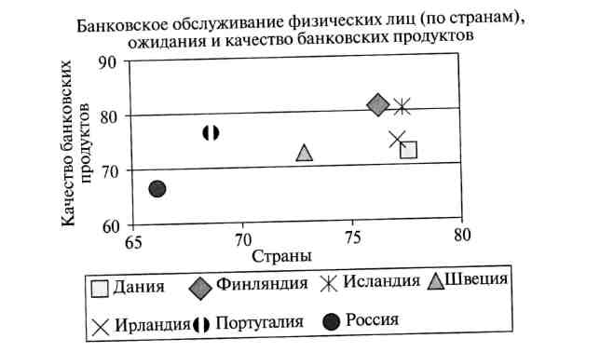
Рис. 5.4. ИУП банковскими продуктами для стран ЕС и России
И крыть российским компаниям, даже если результат такой оценки сомнительный (а, это, как правило, не измерения, а экспертная оценка ИУП), нечем. А между тем ИУП крайне полезен компаниям и с точки зрения проверки реализации стратегии компании (рис. 5.5).
Часто компании сопровождают измерение ИУП измерением удовлетворенности внутренних потребителей. Стандартных моделей «внутренней» удовлетворенности нет. Часто полезный результат дает самый простой опрос — все подразделения оценивают все подразделения по трем критериям: удовлетворенность сроками решения вопросов, удовлетворенность качеством решения вопросов, удовлетворенность взаимоотношениями с менеджерами отдела.
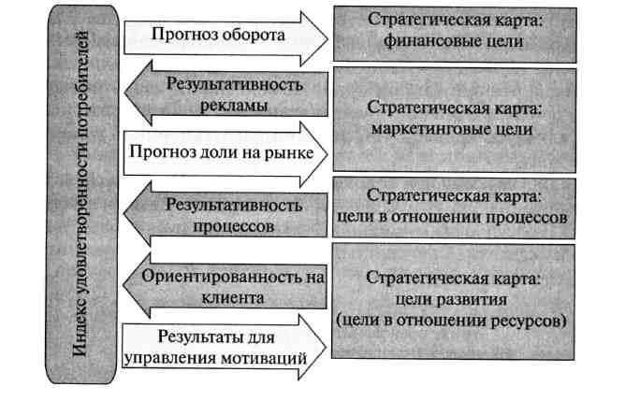
Рис. 5.5. Использование результатов измерения ИУП для корректировки
стратегии

5.2 РАЗВЕРТЫВАНИЕ ФУНКЦИЙ КАЧЕСТВА (РФК-QFD)

5.2.1. История возникновения метода РФК

Метод развертывания функций качества (РФК) был разработан в Японии в 70-х — начале 80-х гг. XX в. По-японски он называется Хин Шитзу Ки Но Тен Кай, на английский его название было переведено как Quality Function Deployment (QFD) (рис. 5.6). Разработка технологии РФК была начата в конце 1960-х. Инженеры и менеджеры на верфи Kobe корпорации Mitsubishi Heavy Industries ввели понятия РФК В основу метода РФК была положена идея Каори Ишикавы, высказанная им в начале 60-х гг. XX в., о разных языках, на которых говорят пот-
ребители и производители продукции. Выдающийся вклад в развитие и популяризацию метода РФК внес Е. Акао. Технология РФК была долгое время «закрытой» (еще бы, она обеспечивала существенное конкурентное преимущество!), ее распространение в массы началось и начале 80-х гг. XX в.
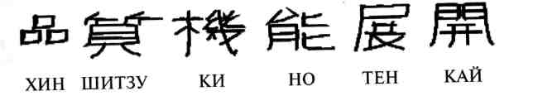

Рис. 5.6. Название метода РФК на языке оригинала (по-японски)

Первый двухдневный семинар по РФК в Японии был организован в 1983 г. Японским центром производительности (Japan Productivity Center). Затем последовали многие другие. В 1987 г. рабочая группа по РФК была преобразована в научно-исследовательский комитет по РФК под председательством Е. Акао, которого в 1997 г. сменил доктор Т. Есидзава. Этот комитет ежегодно проводит по пять встреч, ориентированных на следующие научно-исследовательские темы:
1) методы идентификации требуемого качества и взаимосвязь с маркетингом;
2) кансэй (полный контроль);
3) источники и потребности в развертывании технологии;
4) методология развертывания качества, развертывание затрат и
надежности;
5) РФК в разработке программного обеспечения, РФК в узком понимании, всестороннее РФК, РФК как разработка инженерного управления.
Ежегодно начиная с 1996 г. эти темы обсуждаются и в журнале
Quality Control.
Историческое развитие РФК и его распространение в Америке происходило в 1983—1993 гг., во многом благодаря усилиям Г. Мазура и Гарольда М. Росса из компании «Дженерал моторе». В настоящее время метод широко распространен в американской промышленности.
Лекции по РФК были прочитаны также в Корее с 1978 по 1985 год при Корейской ассоциации стандартизации, но они не оказали серьезного влияния на возникновение интереса к применению РФК в стране. Однако в последние годы Корея стала проявлять усиленный интерес к РФК, и в январе 1996 г. там был создан научно-исследовательский комитет по РФК.

В Китае, где разработке новых изделий придают важное значение, бюро по качеству при государственном бюро технического контроля — национальное агентство КНР — пригласило Е. Акао с 1994 г. проводить семинары по РФК в Пекине и Шанхае.
На Тайване первые сведения о РФК появились в 1982 г., но фактически использование РФК началось только недавно. Китайский центр производительности — ведущая сила в распространении РФК в стране.
В Бразилии РФК было впервые представлено в 1989 г. на Международной конференции по управлению качеством в Рио-де-Жанейро. Позже распространением РФК занимался Т. Офудзи.
Проблема создания конкурентного преимущества перед продукцией фирм Японии, США, стран ЕС, Южной Кореи, Китая становится все более острой для российских фирм. В наши дни, чтобы конкурировать на рынке, недостаточно создать изделие, соответствующее мировым стандартам. Сегодня вы должны создавать изделия, которые удовлетворяют потребности заказчиков. В России первое знакомство с развертыванием функции качества состоялось в 1987 году после опубликования статей Дж. Макэлроя. В специальной подборке, подготовленной редакционной коллегией в журнале «Курс на качество» (1992г.), были собраны статьи, опубликованные в США и Западной Европе. В это же время на прошедшей в Москве конференции «Реформа в России и проблемы качества» были прочитаны доклады И.И. Исаева «Развертывание функции качества — инструмент для анализа способности фирмы удовлетворять требования потребителя» и Ю.П. Адлера «Роль и место статистических методов в обеспечении качества продукции». В 1997 г. коллектив с участием автора данного курса подготовил и опубликовал учебное пособие «Менеджмент систем качества», одна глава которого была посвящена методу РФК. В 1999 г. авторский коллектив под редакцией О.П. Глудкина подготовил и опубликовал учебник для вузов «Всеобщее управление качеством», одна глава которого тоже была посвящена развертыванию функции качества. В 2000 г. появилась большая статья Ю.П. Адлера, в которой в популярной форме излагаются вопросы развертывания функции качества (автор использует термин «структурирование функции качества»). К сожалению, в России этот метод мало известен и поэтому практически не используется.
Тем не менее, в стандартах СТО «Газпром» 9000—2006 введено обязательное требование по использовании метода РФК (в стандартах использован термин «структурирование функции качества») для всех поставщиков ОАО «Газпром» при проектировании продукции. Видимо, это правильно — не забудем, что большинство компаний в про-мышленно-развитых странах активно использует РФК. Американцы пытаются многие новые идеи объединять с РФК. Они подключают совместный анализ, теорию рационализации и изобретений (ТРИЗ), управление конфликтами, методы Тагути и т.д. Чем эти попытки закончатся, покажет будущее. Кроме того, журнал «Quality Progress» сообщает, что РФК включено в 30 различных продуктов программного обеспечения, рекламируемых через ASQ. Эти успехи дают достаточные основания, чтобы ожидать дальнейшего развития РФК.

5.2.2. Предвосхищение запросов потребителя на этапе разработки изделия

Предвосхищение запросов потребителя означает удовлетворение нужд потребителя прежде, чем он эти нужды осознает. Если компания сможет обнаружить скрытые потребности рынка, то она на какое-то время займет главенствующее положение. Она сможет также установить более высокую цену, что принесет несомненную выгоду.
Чтобы предвосхитить запросы потребителей, необходимо особое внимание уделять стадии концептуального проектирования продукта. Рассматривая управление разработками, некоторые авторы, и среди них Е. Акао, обращают особое внимание на концептуальное проектирование. На четвертом симпозиуме по РФК в Японии Е. Акао в своем программном выступлении «РФК на современном этапе» уделил особое внимание этому вопросу. Конкурентное проектирование {Concurrent engineering) — концепция, на которую в последнее время обратили внимание в Америке, появилась в Японии, где автомобильные компании традиционно применяли этот метод управления процессом разработки в концептуальном проектировании, а в Америке этот подход стал применяться позже. РФК и методы Тагути, которые были также разработаны в Японии, в настоящее время привлекают внимание в США как эффективные методы для конкурентного проектирования.
Окончательная цель при разработке нового изделия — достичь высокого качества, надежности и экономической эффективности изделий при способности быстро реагировать на требования рынка. Даже если РФК может показаться несколько громоздким и требовать больших затрат, он обеспечивает кратчайший путь к этой цели.
В результате применения технологии РФК достигаются следующие результаты:
• на 30—50 % уменьшается количество изменений, которые вносятся в первоначальный проект изделия;
• на 30—50 % сокращается продолжительность цикла запуска изделия в производство;
• на 20—60 % снижаются затраты при запуске в производство новых продуктов;
• на 20—50 % снижается количество рекламаций и претензий в течение гарантийного срока.
Кроме того, технология РФК позволяет лучше документировать технические знания. Использование технологии РФК, как правило, позволяет повысить конкурентоспособность предприятия и обеспечить конкурентные цены на продукцию предприятия. В перспективе использование технологии РФК увеличивает степень удовлетворенности потребителей.
Одно из перечисленных преимуществ - уменьшение количества изменений в проектировании иллюстрирует рис. 5.7.
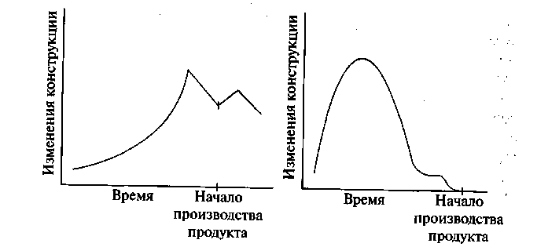

Рис.5.7. Эффект применения технологии РФК

В левой части рисунка изображена зависимость числа проектных изменений от времени разработки. Мы видим, что количество изменений медленно увеличивается, затем достигает пика к моменту выхода продукта на рынок. Такой вид графика характерен для несогласованного процесса разработки, когда усилия не были сконцентрированы на задачах планирования качества. В этом случае количество изменений увеличивают, а темп их внесения ускоряют, чтобы как можно скорее подойти к моменту выхода продукта на рынок. После того как продукт вышел на рынок, снова начинают вносить изменения¹. На правом рисунке показан ход процесса разработки, в котором
Изменения вносятся после получения некоторого количества рекламаций от потребителя и могут запоздать — потребитель может уйти к конкуренту.
требования потребителя учитываются на ранних стадиях. По сравнению с предыдущим случаем, количество изменений велико, но все они сделаны на ранних стадиях процесса разработки, и их число и темп внесения резко уменьшаются к моменту выхода изделия на рынок. Этот случай соответствует варианту использования технологии РФК.
На рисунке не показаны затраты, связанные с внесением изменений. Хорошо известно, что затраты, связанные с техническими изменениями, — наименьшие на ранних этапах процесса разработки, и резко увеличиваются по мере приближения к стадии эксплуатации продукции (рис. 5.8). Очевидно, что чем раньше в процессе проектирования проводятся изменения в конструкции, тем меньше будут затраты, связанные с изменениями.
Знания, на основе которых обеспечивается возможность внесения изменения на ранних стадиях процесса разработки при использовании технологии РФК, получают от клиента. На языке РФК они называются «голос потребителя». Стремление к интеграции требований и пожеланий потребителя требует, чтобы этот потребитель был выявлен и распознан и чтобы было установлено, как он определяет качество.

5.2.3. Язык производителя и потребителя

Основная идея технологии РФК заключается в понимании того, что между потребительскими свойствами («фактическими показателями качества» по терминологии К. Ишикавы) и нормируемыми в стандартах, технических условиях параметрами продукта («вспомогательными показателями качества» согласно терминологии К. Ишикавы) существует большое различие.
Например, одним из потребительских свойств микропровода может быть отсутствие обрывов при намотке катушек индуктивности на специальном станке. Это фактический показатель качества микропровода. Чтобы обеспечить этот фактический показатель, производитель использует такие параметры, как предел прочности материала микропровода на разрыв, диаметр, параметры шероховатости поверхности, микротвердость и т. д. Это вспомогательные показатели качества, которые важны для производителя, но не существенны для потребителя. Идеальным случаем был бы такой, когда производитель мог проконтролировать качество продукции непосредственно по фактическим показателям, но это, как правило, невозможно, поэтому он пользуется вспомогательными показателями. Соотношение между требованиями потребителя (фактическими показателями качества, показывающими, ЧТО нужно обеспечить) и техническими требованиями (вспомогательными показателями качества, показывающими, КАК это будет обеспечиваться в продукте) очень сложное. Одно требование потребителя обеспечивается несколькими техническими требованиями. И наоборот, одно техническое требование соответствует нескольким требованиям потребителя (рис. 5.9).

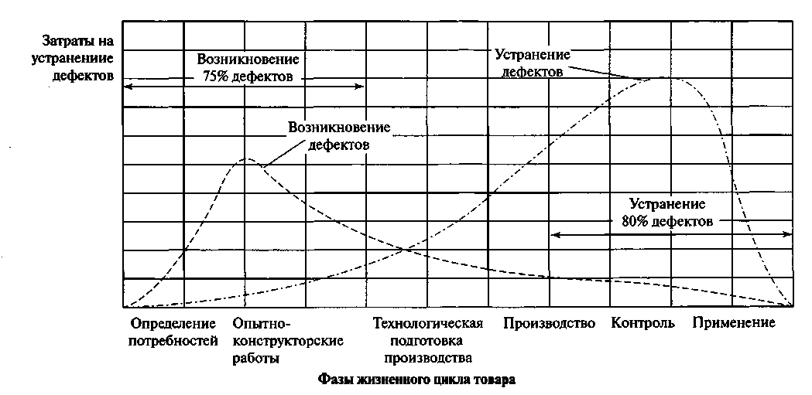
Рис. 5.8. Распределение затрат, связанных с возникновением и устранением дефектов, по стадиям ЖЦП

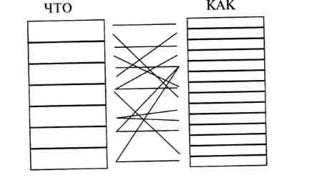
Рис. 5.9. Соотношение между требованиями потребителя и техническими
требованиями

5.2.4. Модель Кано

Профессор Нориаки Кано (университет Токио Рика) и его коллеги разработали ряд идей, которые получили название «модель
Кано»:
Невидимые идеи, касающиеся качества, можно сделать видимыми.
Представления клиента о качестве часто запутаны, но их можно сделать понятными. По мере того как представления клиента о качестве проясняются, возникают многие требования (CR), которые разделяются на несколько групп. Эти группы можно отобразить в виде древовидной структуры требований клиентов (рис. 5.10).
Удовлетворение некоторых требований клиента пропорционально тому, насколько полно функционален продукт по отношению к требованию. Ось х на рисунке 5.10 показывает, насколько функционален продукт, а ось у показывает, как удовлетворен клиент. Традиционными представлениями о качестве были: удовлетворение клиента пропорционально функциональности продукта — чем менее функционален продукт, тем менее удовлетворен клиент, и наоборот.
Линия, проходящая под углом 45° через начало координат, графически показывает соответствие между удовлетворением клиента и функциональностью продукта. Клиент больше удовлетворен более функциональным продуктом, и наоборот. Такие требования клиента
известны как «одноразмерные» CR Некоторые компании используют слово «удовлетворители» («компенсаторы», «насытители») вместо одноразмерных CR,т.е. чем лучше выполняется требование, тем удовлетвореннее клиент.
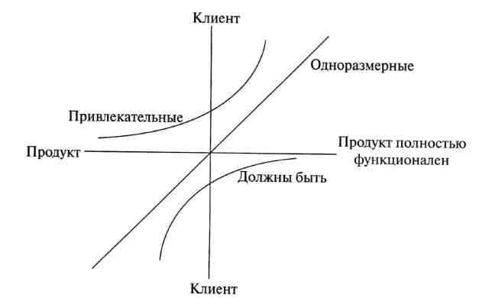

Рис 5.10. Определение одноразмерного, привлекательного и должного CR_{S}.

Некоторые требования не являются одноразмерными. Они отмечены на рис. 5.10 словами «должны быть» и «привлекательные». Кривая «должны быть» указывает на ситуацию, в которой клиент менее доволен менее функциональным продуктом, но более функциональным удовлетворен не больше. Некоторые компании называют эти должны элементы «неудовлетворители»: они могут не удовлетворить, но не могут увеличить удовлетворение.
Кривая «привлекательные» указывает на ситуации, в которых клиент более удовлетворен, когда продукт более функционален, но не менее удовлетворен, когда продукт менее функционален. Например, клиент не доволен, когда корзинка не удобна при разных положениях тела, например на животе, бедре и т.д., но он больше доволен, когда корзинка приспособлена. Некоторые компании называют эти привлекательные элементы «источники удовольствия» — отсутствие их не влияет на удовлетворение, но наличие доставляет удовольствие.

Требования клиента можно квалифицировать по анкете. Кано и его коллеги верят, что одноразмерные «привлекательные» и «должные» требования клиентов могут быть классифицированы с помощью ан-
кеты для клиента, которая представляет собой список вопросов, каждый вопрос имеет две части:
1) Что вы чувствовали бы, если бы это свойство присутствовало в продукте?
2) Что вы чувствовали бы, если бы это свойство не присутствовало в продукте?
На каждую часть вопроса клиент может ответить одним из способов:
1) «Я обожаю это».
2) «Это необходимость» или «Я этого и ожидаю».
3) «Мне все равно».
4) «Мне это не нравится, но я могу с этим жить».
5) «Мне это не нравится, и я это не принимаю».
Основываясь на ответах к обеим частям вопроса, характеристика продукта может классифицироваться следующим образом: А — привлекательная, М — должно быть, О — одноразмерная, R — обратная, / — безразличная и Q — под вопросом. Первые три категории были определены выше, и они основные при проектировании нового продукта. Четвертая и пятая категории указывают на следующие ситуации:
• есть противоречие в ответах клиента на вопросы (Q — под вопросом);
• клиент безразличен к наличию или отсутствию характеристики продукта (/—безразличная);
• ваше априорное суждение о функциональности и нефункциональности продукта меняется на обратное в зависимости от того, что чувствует клиент (R — обратная).
Требования клиентов используются при создании нового продукта неодинаковым образом. Совершенствование по требованию клиента «должно быть», которое уже реализовано на удовлетворительном уровне, непродуктивно по сравнению с совершенствованием по одноразмерному или привлекательному требованию. Видя, в какие изменения качества попадают CR_{S}, можно улучшить концентрацию на немногих существенно важных. В общем, нужно адекватно охватить требования «должно быть»; набор одноразмерных требований нужно проводить на конкурентной основе, и некоторые требования о привлекательности требуют конкурентной дифференциации.

5.2.5. Ухудшение степени удовлетворения потребителя качеством продукта

Диаграмма Кано, показывающая связь между привлекательными, одноразмерными и должными требованиями клиента, полезна для иллюстрации другого явления. Опыт показал, что во многих случаях удовлетворение клиента данной характеристикой продукта со временем ухудшается. Например, МРЗ-плеер сначала был привлекательным требованием. Люди не были несчастливы без этих портативных устройств, но иметь их было удовольствием. Со временем и в результате широкого использования они перестали быть привлекательным требованием, а стали одноразмерным. Их наличие/отсутствие делало людей соответственно счастливее/несчастливее, и чем больше функций было в их МРЗ-плее-рах, тем счастливее они были. Некоторые считают, что МРЗ-плееры уже сейчас упали до положения требования «должно быть». Люди получают поверхностную признательность, когда дарят своим детям МРЗ-плеер. И все же те дети, у которых их нет, говорят родителям, как они ущемлены по сравнению с имеющими такой плеер детьми. Для многих людей иметь такой плеер — это само собой разумеющееся дело, они не могут ездить на автобусе или бегать по утрам без них.
Тормоза на автомашине всегда должны быть. То, что они есть, не делает клиента счастливее, но наличие тормозов, не работающих на нужном уровне, делает их очень несчастливыми.

5.3 КЛАССИЧЕСКАЯ СХЕМА РАЗРАБОТКИ ПРОДУКТА И СОВРЕМЕННАЯ СХЕМА

5.3.1. Сокращение сроков разработки - важнейшая задача качественного управления

В условиях современного рынка, когда избалованный изобилием конкурирующих продуктов потребитель воспринимает как должное усилия компаний по повышению качества товаров, особую остроту приобретает задача сокращения сроков разработки нового продукта при одновременном повышении качества проектирования и сокращении переделок. Можно ли решить эту задачу при классической схеме проектирования нового продукта, представленной на рисунке 5.11? Практика показывает, что нельзя. В связи с этим уже в середине 70-х гг. XX в. в промышленно развитых странах сложилась новая схема проектирования, разработки и подготовки производства продуктов, представленная на рис. 5.12.
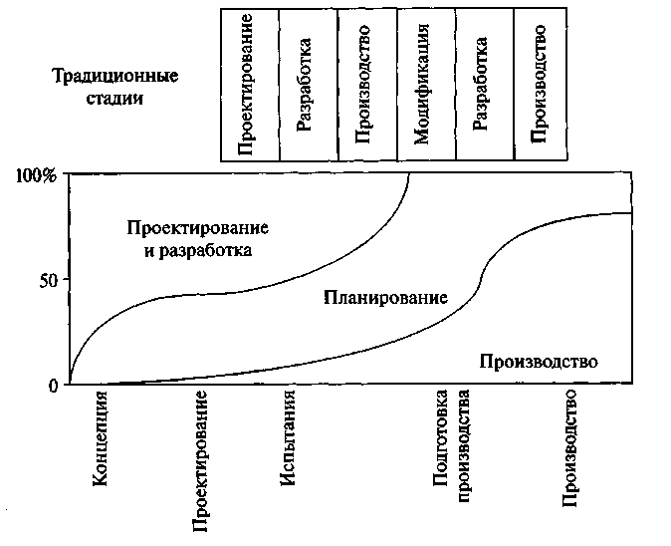
Рис. 5.11. Традиционная схема разработки нового продукта
Согласно этой схеме основной упор делается на начальные стадии процесса — стадии проектирования и разработки продуктов. Стадии выполняются в несколько итераций. Каждая стадия реализуется в условиях конкурентного проектирования.

5.3.2. Конкурентное проектирование

Конкурентное проектирование — способ организации процесса проектирования и разработки, когда процесс выполняют несколько конкурирующих команд, а вопрос о принятии предложенных результатов проектирования и/или разработки решается на открытых защитах проектов.
Обычно используются 2—4 команды, каждая численностью 5—9 человек (оптимальная численность рабочей группы). Команды работают параллельно от стадии формирования идеи продукта до начала стадии подготовки производства продукта. В процессе обычно фиксируют 4 контрольные точки, в которых и проводится открытая защита проектов. На защите обязательно присутствуют все конкурирующие команды, конкуренты выступают оппонентами защищающейся команды. Обязателен обмен проектными материалами после защиты между конкурирующими командами.

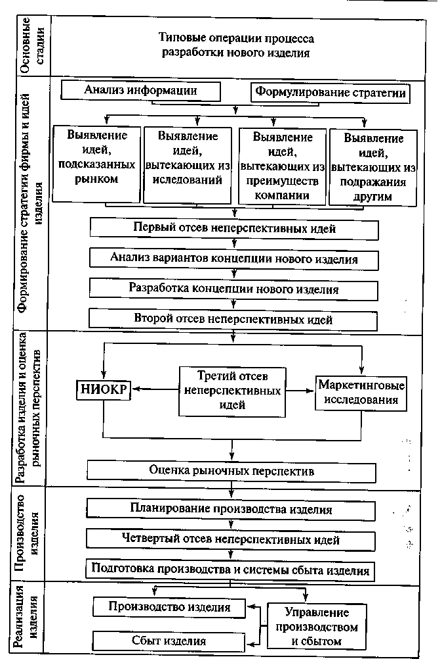
Рис. 5.12. Современная схема создания нового продукта

Руководство компании также обязательно присутствует на этих открытых защитах.
Что дает применение конкурентного проектирования (особенно если оно выполняется по методу РФК)? Искомое сокращение сроков проектирования и затрат (рис. 5.13). Хотя стоимость самого процесса проектирования растет, сокращаются затраты, связанные с переделками, и общие сроки выполнения проекта с учетом трудозатрат на переделки.
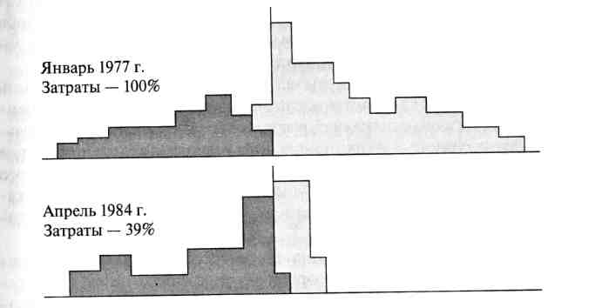
Рис. 5.13. Сокращение затрат на проектирования при переходе от
классической схемы к новой схеме с использованием метода РФК (на
примере американской компании)

5.4 МЕТОДЫ ФУНКЦИОНАЛЬНОГО АНАЛИЗА ПРОДУКТА

5.4.1. Что такое функциональный анализ продукта?

Функциональный подход к продукту — метод анализа свойств продукта, основанный на представлении продукта как совокупности моделей объекта. В рамках функционального подхода выделяются 2 основных этапа:
1-й этап — этап последовательного построения моделей объекта анализа (компонентной, структурной, функциональной, потоковой);
2-й этап — этап исследования моделей.
Рассмотрим содержание этих этапов. Построение моделей обычно начинают с компонентной модели. Этот вид модели показывает, какие компоненты (узлы, сборочные единицы, детали, отдельные элементы деталей) входят в состав анализируемого технического объекта или системы и в каком соподчинении они находятся. При ее создании используют данные, содержащиеся в технической документации на объект (чертежи, спецификации, технологические карты, перечни оборудования и др.). В случае несложных малогабаритных объектов желательно произвести разработку и сборку натурного образца, ознакомиться с операциями технологического процесса. Компонентную модель объекта рекомендуется строить только по верхнему иерархическому уровню. Когда объектом рассмотрения является какая-либо подсистема, в компонентную модель могут включаться элементы более низкого иерархического уровня.
При этом целесообразно сначала сформировать исходную модель объекта на основе ее иерархической структуры, включая в нее элементы, входящие в объект анализа, а затем скорректировать ее по результатам структурного и функционального анализа. Так, если объектом функции в модели оказался элемент более низкого иерархического уровня, то элемент — носитель этой функции следует включить в качестве подсистемы в состав функционально связанного с ним элемента верхнего уровня.
Например, исходная функция пластмассовой втулки подшипника алюминиевого корпуса мясорубки — удерживать шнек. Функциональный анализ показывает, что эта функция должна быть сформулирована для двух объектов: F1 — удерживать вал шнека в радиальном направлении относительно корпуса, F2 — удерживать витки шнека в осевом направлении относительно корпуса. Так как вал и витки мясорубки являются подсистемами шнека, то при построении уточненной компонентной модели мясорубки втулка должна быть включена либо в шнек, либо в корпус, с которым она связана функционально.
К построенной компонентной модели объекта пристраивают элементы надсистемы, с которыми объект взаимодействует. Поскольку на разных стадиях жизненного цикла объект входит в разные надсистемы и, следовательно, взаимодействует с разными элементами, то компонентная модель формируется отдельно для каждой стадии жизненного цикла.
Типовыми элементами надсистемы являются: 1) на стадии производства — оборудование, оснастка, материалы, комплектующие изделия, производственные помещения и др.;
2) на стадии эксплуатации — объект функции, пользователь (потребитель) или его элементы, системы, взаимодействующие с элементами верхнего уровня анализируемого объекта. Например, при построении компонентной модели мясорубки на стадии эксплуатации к модели пристраивают элементы надсистемы: объект функции — продукт (мясо, рыба, овощи и др.), пользователь — руки человека, другие элементы надсистемы, взаимодействующие с элементами мясорубки: вода для мытья, стол, посуда для продукта и фарша, нож для нарезания продуктов и прочее;
3) на стадии хранения и транспортировки — транспортные и грузоподъемные средства, упаковка, складские помещения, средства консервации и др. На всех стадиях в компонентную модель включается внешняя среда, с которой взаимодействует объект анализа (воздух, вода, частицы пыли, тепловое, гравитационное, механические поля и др.).
Структурная модель объекта строится на основе данных компонентной модели путем установления связей элементов объекта друг с другом и элементами надсистемы, либо графически — путем включения выявленных связей в компонентную модель, либо в виде матрицы, элементами столбцов и строк которой являются элементы объекта и его надсистемы. На пересечении строк и столбцов фиксируется наличие соответствующих связей.
Структурные модели, как и компонентные, формируются отдельно для каждой стадии жизненного цикла. При этом фиксируются все возможные связи для любой штатной или нештатной ситуации анализируемой стадии жизненного цикла объекта. Установленные связи характеризуются комментариями к модели, объясняющими сущность каждой связи и ситуации, в которой она проявляется. Анализ связей между элементами системы и надсистемы на всех стадиях жизненного цикла и во всех рассмотренных ситуациях позволяет выявить дополнительные функции объекта.
Например, при построении структурной модели ручной мясорубки на стадии эксплуатации установлена связь между рукой человека и гайкой, прижимающей решетку к ножу. Эта связь проявляется в штатных ситуациях: при сборке (подготовке мясорубки к работе) и разборке после окончания работы, а также в нештатной ситуации — при подкручивании гайки в процессе работы мясорубки при ослаблении прижима решетки к ножу.
По результатам анализа выделяют связи вещественные (непосредственные, контактные) и полевые (бесконтактные). Полевые связи соответствуют типовым физическим и техническим полям: механическим полям, акустическим, тепловым, электромагнитным,
гравитационным и др. Вещественные и полевые связи, как правило, являются двусторонними, поскольку характеризуют взаимодействие элементов.

Исключением являются информационные связи, являющиеся односторонними. Например, связь очков с носом и ушами — вещественная, а связь с глазами — полевая информационная (оптическая) — односторонняя.
При анализе связей проводится также их предварительная функциональная оценка: связи подразделяются на полезные, вредные, нейтральные; например, вещественная связь между ножом и решеткой мясорубки — полезная, так как обеспечивает измельчение продукта (нож и решетка составляют режущую пару), и в то же время вредная, так как приводит к истиранию и нагреву режущей пары. Между двумя элементами структурной модели может быть несколько различных связей; например, в аппарате местного освещения между включателем и клеммником высокого напряжения существует как электрическая, так и механическая связь. Если в структурной модели какой-либо элемент объекта непосредственно связан только с одним из остальных элементов, то он исключается из модели и рассматривается как подсистема того элемента, с которым он связан. Если в первоначальном варианте структурной модели какой-либо элемент не связан ни с одним элементом объекта, то его следует вообще исключить из модели.
Модели материальных потоков строятся на основе результатов структурного анализа для каждого вида потока, протекающего в анализируемом объекте. Например, для мясорубки строятся модель потока вещества (продукта) и модель потока механической энергии (усилий). Модели строятся в виде графических цепочек, отражающих прохождение материальных потоков между элементами объекта и его надсисте-мы. Каждый участок потока сопровождается комментариями, объясняющими направление потока, его величину, изменения и др.
Например, в модели потока механической энергии в мясорубке механическая энергия передается от шнека к корпусу по четырем параллельным цепочкам с соответствующей долей потока: через продукт — 10 %, непосредственно (через втулку корпуса) — 5 %, через решетку и гайку — 5 %, через нож, решетку и гайку — 80 %.

Функциональная модель объекта строится на основе данных функционального анализа и включает главную функцию объекта, комплекс дополнительных функции, а также основные и вспомогательные функции, обеспечивающие выполнение главной функции. Ранг вспомогательных функций, включаемых в функциональную модель, определяется уровнем самой модели.
Возможны три уровня функциональной модели:
1) обобщенная, отражающая только главную, основные и дополнительные функции независимо от принципа действия объекта и его вещественного (конструктивного, технологического и т.п.) воплощения. Такие модели рекомендуется строить при проведении функционального анализа объектов, не имеющих прямых аналогов, например модель устройства, выполняющего функцию «преобразовывать ток»;
2) модель принципа действия, отражающая иерархию функций объекта, соответствующих его принципу действия, но абстрагированных от конкретного вещественного воплощения, например функциональная модель трансформатора на принципе электромагнитной
индукции;
3) модель конкретного объекта, отражающая иерархию функций, соответствующих анализируемому вещественному воплощению объекта, например, модель лабораторного автотрансформатора.
Чтобы реализовать совокупность потребительских свойств объекта, отраженных в его функциональной модели, с помощью минимального числа элементов модель преобразуют в функционально идеальную. Уменьшение количества элементов объекта достигается процедурой функционально идеального моделирования (свертывания). Например, в функциональной модели очков исключаемый элемент — дужки, функция которых — удерживать линзы (перед глазами). Формулировки свертывания: дужки можно исключить, если линзы либо отсутствуют (свет фокусируется, например, искусственным хрусталиком), либо сами удерживаются перед глазами (напр., контактные линзы), либо их удерживают перед глазами другие элементы очков (как, например, в конструкции пенсне) или надсистемы (например, в монокле линза удерживается глазницей, а в лорнете — рукой)
Технология построения функциональной модели. В последнее время при построении функциональных моделей объекта в основном применяется методика FAST, предложенная специалистами США и основанная на использовании определенных тестовых вопросов для упрощения формулирования функций и проверки логической взаимосвязи между ними. Разновидности этой методики различаются количеством (от двух до девяти) и содержанием вопросов, а также правилами построения диаграммы.
Наиболее распространен вариант методики FAST, использующий вопросы «как?», «почему?» («зачем?»), «когда?», или в более полной
форме:
1) «Как осуществляется данная функция»,
2) «Почему (зачем) осуществляется данная функция»,
3) «Когда осуществляется данная функция»
Отвечая на 1-й вопрос, можно сформулировать или проверить расположение функций, подчиняющихся исследуемой в данный момент. Отвечая на 2-й вопрос, формулируют или проверяют расположение функции, находящихся на более высоком уровне по отношению к исследуемой в настоящий момент функции. Ответ на 3-й вопрос позволяет правильно расположить на диаграмме FAST функции, осуществляемые одновременно с другими, место которых на диаграмме уже определено. Критический путь включает наиболее важные внутри-объектные функции. (Отдельные описания допускают существование нескольких критических путей.)
Помимо графического используются и другие способы представления функциональных моделей объекта, среди которых наибольшее распространение получили матрицы взаимосвязи «функция — функция», отражающие зависимость общеобъектных функций от функций, не имеющих прямого внешнего проявления (внутриобъектных функций), а также матрицы «функция — элемент», отражающие участие отдельных элементов объекта в выполнении ими своих функций. Недостаток матричной формы построения функциональной модели объекта связан с трудностью исследования сложных объектов, содержащих большее число структурных элементов и способных выполнять десятки или сотни функций.
Практика показывает, что уже на этапе построения функциональной модели объекта возникают предложения по совершенствованию исследуемого объекта. Считается, что функции объекта сформулированы правильно, если они не включают в себя указаний на конкретный вариант их выполнения. Это предотвращает возникновение у исследователя психологических барьеров мышления и упрощает нахождение новых альтернатив выполнения функций.

5.4.2. Методы функционального анализа продукта

Чтобы снизить затраты, учесть в возможно большей степени пожелания потребителей и сократить сроки разработки и выхода на рынок продукции, применяют специальные технологии разработки и анализа разработанных изделий и процессов:
функционально-стоимостной анализ (ФСА) — технологию анализа затрат на выполнение изделием его функций; ФСА проводится для существующих продуктов и процессов с целью снижения затрат, а также для разрабатываемых продуктов с целью снижения их себестоимости;
анализ причин и последствий дефектов (Failure Mode and Effects Analysis — FMEA) — технологию анализа возможности возникновения
и влияния дефектов на потребителя; FMEA проводится для разрабатываемых продуктов и процессов с целью снижения риска потребителя от потенциальных дефектов;
функционально-физический анализ (ФФА) — технология анализа качества предлагаемых проектировщиком технических решений, принципов действия изделия и его элементов; ФФА проводится для разрабатываемых продуктов и процессов.

Функционально-стоимостной анализ

ФСА был разработан в конце 40-х гг. специалистами фирмы General Electric и начал активно применяться в промышленности начиная с 60-х гг., прежде всего в США, поскольку Пентагон потребовал от всех подрядчиков обязательного применения ФСА для военных поставок. Его использование позволило снизить себестоимость многих видов продукции без снижения ее качества и оптимизировать затраты на ее изготовление (по опыту американских и немецких предприятий, примерно на 30%). Уже в 70-е гг. появились стандарты по проведению ФСА, и он остается и по сей день одним из самых популярных видов анализа изделий и процессов.
В нашей стране ФСА стал использоваться начиная с 70-х годов, прежде всего в электротехнической промышленности. ФСА является одним из методов функционального анализа технических объектов и систем; к этой же группе методов относятся ФФА и FMEA. Все виды функционального анализа основываются на понятии функции технического объекта или системы — проявлении свойств материального объекта, заключающихся в его действии (воздействии или противодействии) по изменению состояния других материальных объектов. При проведении ФСА определяют функции элементов технического объекта или системы и проводят оценку затрат на реализацию этих функций, с тем чтобы эти затраты, по возможности, снизить.
Последовательность проведения ФСА. Проведение ФСА включает следующие основные этапы:
1-й этап — этап последовательного построения моделей объекта ФСА (компонентной, структурной, функциональной);
2-й этап — этап исследования моделей. На этом этапе производится исследование построенных моделей объекта. Прежде всего исследуется функциональная модель и для каждой из функций объекта определяется компонента затрат или в процентах от общих затрат на объект, или в денежном выражении (рис. 5.14).
Если для какой-либо функции величина затрат не соответствует степени полезности функции, проводят корректировку объекта. Ре-
зультаты обычно сводятся в таблицу. Степень полезности функции определяют по результатам исследования как функциональной, так и компонентной модели, а также структурной модели и модели материальных потоков.
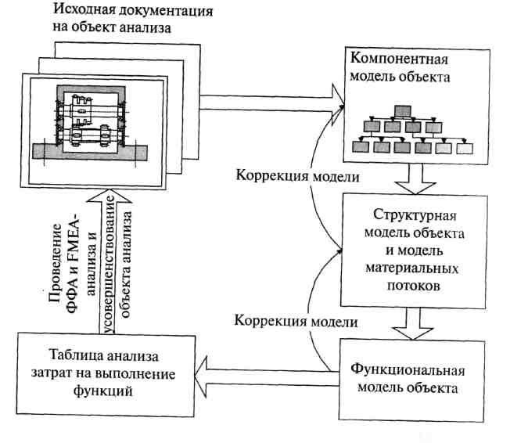
Рис. 5.14. Схема процесса ФСА

FMEA
Смысл и цель FMEA. При оценке надежности и безопасности продукции, оборудования и систем возникает задача определения риска, которому подвергается имущество, люди и окружающая среда вследствие отказов. В общем случае подобный риск — результат произведения вероятности происхождения события, нежелательного своими последствиями, на величину ущерба от этих последствий, оцениваемую в соответствующих единицах измерения (прямой ущерб, упущенная выгода и т. п.):
[Риск] = [Вероятность отказа] х [Ущерб от последствий].
Оценив риск нежелательных последствий, разработчик может еще на стадии проектирования классифицировать их по степени важности
и тем самым определить приоритетность в выработке соответствующих корректирующих воздействий и таким образом снизить затраты и уменьшить риск возникновения дефектов. При анализе рисков, в отличие от ФСА, не анализируются прямо экономические показатели, в том числе затраты на плохое качество. Анализ рисков позволяет выявить именно те дефекты, которые обусловливают наибольший риск потребителя, определить их потенциальные причины и выработать корректировочные мероприятия по их исправлению еще до того, как эти дефекты проявятся, и таким образом, предупредить затраты на их исправление.
Одним из наиболее распространенных методов анализа риска нежелательных последствий является FMEA. Этот метод анализа был разработан фирмами, принимавшими участие в космических программах NASA (Национального управления по космическим исследованиям США) в конце 60-х — начале 70-х гг. Прямой аналогией FMEA является AMDEC-анализ, разработанный в 70-х гг. авиационной фирмой Duglas.
FMEA основан на условной оценке риска, вызванного отказом одного элемента в предположении, что каждый из них действует независимо от других. Важное отличие метода FMEA заключается в том, что при этом учитываются не только степень тяжести допустимых последствий и вероятность возникновения отказов, но и возможность выявления данного отказа до момента наступления последствий. Это позволяет оценить «критичность» тех или иных событий для обеспечения качества, надежности и безопасности продукции.
Как правило, FMEA проводят не для существующей, а для новой продукции (или процесса). FMEA конструкции рассматривает риски, которые возникают у внешнего потребителя, a FMEA процесса — у внутреннего потребителя.
FMEA может проводиться для:
• процессов производства продукции;
• бизнес-процессов (документооборота, финансовых процессов и т.д.);
• процесса эксплуатации изделия потребителем.
Последний вид анализа процесса удобно проводить на стадии разработки концепции изделия перед проведением FMEA конструкции. FMEA, так же как и другие формы функционального анализа, включает два основных этапа:• этап построения компонентной, структурной, функциональной и потоковой моделей объекта анализа. Если FMEA-анализ проводится совместно с ФСА или ФФА (на практике обычно именно так и происходит), используются ранее построенные модели;
• этап исследования моделей, при котором определяются:
потенциальные дефекты для каждого из элементов компонентной модели объекта; такие дефекты обычно связаны или с отказом функционального элемента (его разрушением, поломкой и т.д.) или с неправильным выполнением элементом его полезных функций (отказом по точности, производительности и т.д.) или с вредными функциями элемента. В качестве первого шага рекомендуется перепроверка предыдущего FMEA или анализ проблем, возникших за время гарантийного срока. Необходимо также рассматривать потенциальные дефекты, которые могут возникнуть при транспортировке, хранении, а также при изменении внешних условий (влажность, давление, температура);
потенциальные причины дефектов. Для их выявления могут быть использованы диаграммы Ишикавы, которые строятся для каждой из функций объекта, связанных с появлением дефектов;
потенциальные последствия дефектов для потребителя. Поскольку каждый из рассматриваемых дефектов может вызвать цепочку отказов в объекте, при анализе последствий используются структурная и потоковая модели объекта;
возможности контроля появления дефектов. Определяется, может ли дефект быть выявленным до наступления последствий в результате предусмотренных в объекте мер по контролю, диагностике, самодиагностике и др.;
параметр тяжести последствий для потребителя В. Это — экспертная оценка, обычно по 10-балльной шкале; наивысший балл проставляется для случаев, когда последствия дефекта влекут юридическую ответственность;
параметр частоты возникновения дефекта А. Это также экспертная оценка по 10-балльной шкале; наивысший балл проставляется, когда частота возникновения составляет 1/4 и выше;
параметр вероятности необнаружения дефекта Е. Как и предыдущие параметры, он является экспертной оценкой по 10-балльной шкале; наивысший балл проставляется для «скрытых» дефектов, которые не могут быть выявлены до наступления последствий;
параметр риска потребителя RPZ. Он определяется как произведение В х А х Е; этот параметр показывает, в каких отношениях
друг к другу в настоящее время находятся причины возникновения дефектов; дефекты с наибольшим коэффициентом приоритета риска (RPZ> 100... 120) подлежат устранению в первую очередь.

Организация проведения FMEA на предприятии. FMEA процесса производства обычно проводится у изготовителя ответственными службами планирования производства, обеспечения качества или производства с участием соответствующих специализированных отделов изготовителя и при необходимости потребителя. Проведение FMEA процесса производства начинается на стадии технической подготовки производства (разработки и планирования техпроцесса, заказа необходимого производственного и контрольного оборудования) и заканчивается своевременно до монтажа производственного оборудования.
Целью FMEA процесса производства является обеспечение выполнения всех требований по качеству запланированного процесса производства и сборки путем внесения изменений в план процесса для технологических действий с повышенным риском.
FMEA бизнес — процессов обычно проводится в том подразделении, которое выполняет этот бизнес-процесс. В его проведении, кроме представителей этого подразделения, обычно принимают участие представители службы обеспечения качества, представители подразделений, являющихся внутренними потребителями результатов бизнес-процесса, и подразделений, участвующих в соответствии с матрицей ответственности в выполнении стадий этого бизнес-процесса.
Целью этого вида анализа является обеспечение качества выполнения спланированного бизнес-процесса. Иногда полезно проводить такой анализ и для действующих бизнес-процессов, в особенности если для них нет достоверной статистики по дефектам и несоответствиям и не используются статистические методы регулирования, а сбои процесса достаточно часты, т.е. система, в рамках которой выполняется этот бизнес-процесс, неустойчива. Выявленные в ходе анализа потенциальные причины дефектов и несоответствий позволят хотя бы «начерно» определить, почему система неустойчива. Выработанные корректировочные мероприятия должны обязательно предусматривать внедрение статистических методов регулирования, в первую очередь на тех операциях, для которых выявлен повышенный риск.
FMEA процесса эксплуатации обычно проводится в том же составе, что и FMEA конструкции. Целью проведения такого анализа служит формирование требований к конструкции изделия, обеспечивающих безопасность и удовлетворенность потребителя, т.е. подготовка исходных данных как для процесса разработки конструкции, так и для последующего FMEA — анализа конструкции.

Технология проведения FMEA процесса. FMEA в настоящее время является одним из стандартных видов анализа качества изделий и процессов, поэтому в ходе его развития выработаны типовые правила его проведения и типовые формы представления результатов анализа. Пример такой формы представлен на рисунке 5.15.
Рассмотрим порядок проведения FMEA процессов и заполнения формы. Для проведения анализа необходим алгоритм выполнения процесса с вьщеленными технологическими операциями и переходами. Для производственных процессов — это маршрутная и операционные технологические карты; для бизнес-процессов — это методологическая и рабочие инструкции; для процессов эксплуатации изделия — это инструкции по эксплуатации. К записанным в этих документах технологическим действиям следует обязательно добавить транспортные операции, связанные с перемещениями продукции как между позициями обработки, обслуживания или эксплуатации, так и на отдельной позиции (установка, снятие и т. д.) и операции хранения продукции.
В первую графу формы заносят наименование технологической операции или перехода. Во вторую графу формы заносят потенциальный дефект или несоответствие. В верхнюю графу формы заносят характеристики в соответствии с требованиями данного продукта и процесса. Из этих характеристик должна быть ясно видна обрабатываемая деталь или система, включая подгруппы. В следующей графе описываются функции процессов. Если у процесса несколько функций, то целесообразно рассмотреть их отдельно. Далее фиксируется любой возможный дефект всех процессов; при этом учитывается, что дефект может возникнуть, а может и нет. В качестве первого пункта рекомендуется перепроверка предыдущего FMEA или анализ проблем, возникших за время гарантийного срока. Необходимо также рассматривать потенциальные дефекты, которые могут возникнуть при транспортировке, хранении, а также при изменении внешних условий (влажность, давление, температура).
Далее выясняются потенциальные последствия дефектов и причины их возникновения, причем причины должны описываться как можно точнее и подробнее. Это необходимо для более точного определения степени влияния мероприятий по их устранению. Графы «возникновение дефекта», «Значения последствий дефекта» и «Обнаружение дефекта» заполняются следующим образом: в графу ставится число от 1 до 10, которое пропорционально вероятности возникновения потенциального дефекта, тяжести его последствий для заказчика, а также вероятности необнаружения дефекта (см. рис. 5.15 и 5.16).
Произведение чисел из этих трех граф называется «коэффициент приоритета риска» RPZ. Этот коэффициент показывает, в каких отношениях друг к другу в настоящее время находятся причины возникновения дефектов. Причины с наибольшим коэффициентом приоритета риска подлежат устранению в первую очередь.
Алгоритм FMEA процесса
Шаг 1. Для каждого перехода процесса выявляются характеристики качества выполнения этого перехода. Рекомендуется использовать следующие обобщенные характеристики, которые в процессе анализа должны быть конкретизированы:
• точность процесса, характеризующуюся величиной отклонения параметров продукта на выходе процесса от номинальных значений, установленных в документации;
• надежность процесса, характеризующуюся частотой сбоев процесса, приводящих к изменению качества продукта, или временем работы процесса без сбоев;

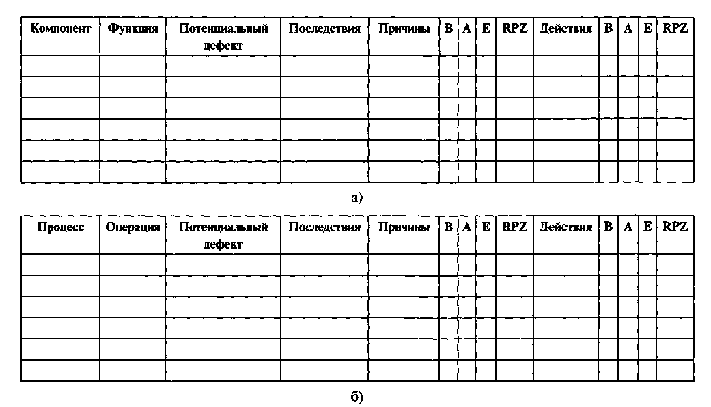
Рис. 5.15. Таблица для проведения FMEA конструкции (а) и процесса (б)
• производительность процесса, характеризующуюся величиной отклонений времени обработки продукта от номинального; целесообразно проанализировать также коэффициенты загрузки оборудования для процесса;
• гармоничность процесса, характеризующуюся параметрами очередей продуктов на входе и выходе процесса; в качестве таких параметров очередей можно использовать среднюю и максимальную длину очереди, среднее и максимальное время пребывания продукта в очереди;
• управляемость процесса, характеризующуюся величиной отклонения реакции процесса на управляющее воздействие от плановой;
• безопасность процесса, характеризующуюся частотой сбоев процесса, повлекших за собой последствия для работников;
• эргономичность процесса, характеризующуюся средним временем утомляемости работников при выполнении процесса;
• экологичность процесса, характеризующуюся частотой сбоев процесса, повлекших за собой последствия для окружающей среды.
Шаг 2. Для каждой из выявленных в шаге 1 характеристик качества определяются потенциальные несоответствия процесса. Одна характеристика может сопровождаться несколькими несоответствиями. Эти несоответствия могут быть как критическими, при которых продолжение процесса невозможно и происходит его сбой, так и некритическими, при которых процесс может продолжаться, но качество продукта или процесса ухудшается.
Шаг 3 . Для определенных в шаге 2 потенциальных несоответствий выявляются потенциальные причины их появления. Это может быть выполнено с применением диаграммы Ишикавы. Рекомендуется использовать 6-М диаграммы (содержащие «главные кости»: человек, машина (средство выполнения процесса), методы, материалы, среда, контроль), выявляющие соответственно 6 групп причин несо-отвествий. Рекомендуется доводить построение диаграмм Ишикавы до «костей» 3-го порядка, указывая в них конкретные причины несоответствий.
Ш а г 4. Для определенных в шаге 3 потенциальных причин несоответствий выявляются потенциальные последствия для потребителей.
Шаг 5 . Заполняется таблица FMEA на основании результатов шагов 1, 2, 3, 4, 5. Для каждой из причин появления несоответствий оценивается вероятность ее появления А, тяжесть последствий для потребителя В и вероятность необнаружения несоответствия до момента его проявления Е. Каждый из указанных факторов оценивается по десятибалльной шкале.
Ш а г 6 . Рассчитывается коэффициент риска потребителя RPZ = = В*А*Е.
Определяются «узкие места» — переходы процесса, для которых RPZ будет больше 100 (переходы повышенного риска).
Шаг 7. Для выявленных «узких мест» предлагаются корректировочные мероприятия. Рекомендуется рассматривать «направления воздействия» корректировочных мероприятий в следующей последовательности:
1) исключить причину возникновения дефекта. При помощи изменения конструкции или процесса уменьшить возможность возникновения дефекта (уменьшается А);
2) воспрепятствовать возникновению дефекта. При помощи статистического регулирования помешать возникновению дефекта (уменьшается Л);
3) снизить влияние дефекта — снизить влияние проявления дефекта на конечного потребителя или последующий процесс с учетом изменения сроков и затрат (уменьшается В);
4) облегчить и повысить достоверность выявления дефекта. Облегчить выявление дефекта и последующий ремонт (уменьшается Е).

По степени влияния на повышение качества процесса или изделия корректировочные мероприятия располагаются следующим образом:
1. Изменение конструкции.
2. Изменение процесса.
3. Улучшение системы менеджмента качества.
Шаг 8 . Разработанные мероприятия заносятся в соответствующую графу таблицы.
Шаг 9 . Пересчитывается потенциальный риск RPZ после проведения корректировочных мероприятий. Если не удалось его снизить до приемлемых приделов (малого риска RPZ <40 или среднего риска RPZ<100), разрабатываются дополнительные корректировочные мероприятия и повторяются шаги 6, 7, 8.
Шаг 10. Для разработанных корректировочных мероприятий составляется план их внедрения. Определяется:
• в какой временной последовательности следует внедрять эти мероприятия и сколько времени потребуется на каждое мероприятие, через сколько времени после начала его проведения проявится запланированный эффект;
• кто будет отвечать за проведение каждого из этих мероприятий и кто будет конкретным его исполнителем;
• где (в каком структурном подразделении организации) они должны быть проведены;
• источник финансирования для проведения мероприятия (статья бюджета предприятия, другие источники).
Рекомендуется рассматривать «направления воздействия» корректировочных мероприятий в следующей последовательности:
1. Исключить причину возникновения дефекта. При помощи изменения конструкции или процесса уменьшить возможность возникновения дефекта (уменьшается параметр А).
2. Воспрепятствовать возникновению дефекта. При помощи статистического регулирования помешать возникновению дефекта (уменьшается параметр А).
3. Снизить влияние дефекта, снизить влияние проявления дефекта на заказчика или последующий процесс с учетом изменения сроков и затрат (уменьшается параметр В).
4. Облегчить и повысить достоверность выявления дефекта. Облегчить выявление дефекта и последующий ремонт (уменьшается параметр Е).
По степени влияния на повышение качества процесса или изделия корректировочные мероприятия располагаются следующим образом:
• изменение структуры объекта (конструкции, схемы и т. д.);
• изменение процесса функционирования объекта (последовательности операций и переходов, их содержания и др.);
• улучшение системы качества.
Часто разработанные мероприятия заносятся в последующую графу таблицы FMEA. Затем пересчитывается потенциальный риск RPZ после проведения корректировочных мероприятий. Если не удалось его снизить до приемлемых приделов (малого риска RPZ <40 или среднего риска RPZ < 100), разрабатываются дополнительные корректировочные мероприятия и повторяются предыдущие шаги.

FMEA конструкций.
Для применения метода FMEA вначале проводят структурный анализ исследуемой системы. При этом может быть применен:
• анализ по функциям. В этом случае в расчет принимаются отказы, связанные с невыполнением, ухудшением или потерей отдельных функций системы;
• анализ по функциональным элементам. В этом случае видами отказов, принимаемых в расчет, являются не запланированные состояния оборудования: остановка двигателя, закрытие задвижки и т. п.;
• комплексный анализ — и по функциям, и по функциональным элементам. Он заключается в разбиении системы на основные макрофункции и идентификацию оборудования применительно к таким макрофункциям. Этот метод получил наибольшее распространение.
По итогам анализа составляется подробное описание системы по функциональным блокам со всеми входами и выходами из каждого блока. Следующим шагом метода является проведение предварительного анализа опасностей. Его цель — установление опасных элементов или опасных веществ, находящихся в системе, и оценка их влияния на возможность возникновения аварийной ситуации вследствие события, квалифицируемого как опасная ситуация. Под последней понимают такое состояние элемента системы, в котором один или несколько его показателей приближаются или выходят за установленные пределы. Предварительный анализ опасностей позволяет:
• оценить последствия отказа;
• определить виды отказов (причины пересечения параметрами установленных ограничений);
• выявить и оценить возможности обнаружения отказа. Результаты анализа представляются в таблице (рис. 5.16):
В настоящее время FMEA очень широко применяется в промышленности Японии, США, активно внедряется в странах ЕС. Его использование позволяет резко сократить «детские болезни» при внедрении разработок в производство.

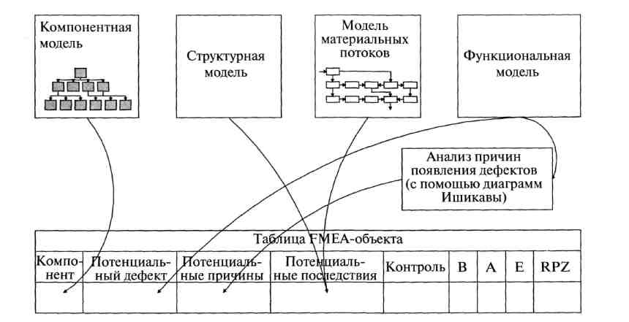
Рис. 5.16. Схема FMEA

Функционально-физический анализ
Этот вид функционального анализа был создан в 70-е гг. в результате работ, параллельно проводившихся в Германии (работы профессора Р. Колера) и в СССР (работы школы профессора А.И. Половинкина). Анализируются физические принципы действия, технические и физические противоречия в технических объектах (ТО) для того, чтобы оценить качество принятых технических решений и предложить новые технические решения. При этом широко используются методы:
• эвристических приемов, т. е. обобщенных правил изменения структуры и свойств ТО. В настоящее время созданы банки данных как по межотраслевым эвристическим приемам, так и по частным, применяемым в отдельных отраслях. Большой вклад в решение этой проблемы внесен советской школой изобретательства Альтшуллера;
• анализа следствий из общих законов и частных закономерностей развития ТО. Эти законы применительно к различным отраслям промышленности установлены работами школы профессора А. И. Половинкина и др.;
• синтеза цепочек физических эффектов для получения новых физических принципов действия ТО. В настоящее время существуют программные продукты, разработанные российскими исследователями, автоматизирующие этот процесс.
Первый этап ФФА аналогичен первому этапу ФСА или FMEA. Обычно ФФА проводится в следующей последовательности:
1.формулируется проблема; для этого могут быть использованы результаты ФСА или FMEA. Описание проблемы должно включать назначение ТО, условия его функционирования и технические требования к ТО. Формулировка проблемы должна способствовать раскрытию творческих возможностей и развитие фантазии для поиска возможных решений в широкой области, поэтому при описании проблемы необходимо избегать специальных терминов, раскрывающих физический принцип действия и конструкторско-технологичес-кие решения, использованные в прототипе;
2) составляется описание функций назначения ТО. Описание базируется на анализе запросов потребителя и должно содержать четкую и краткую характеристику технического объекта, с помощью которого можно удовлетворить возникшую потребность. Для понимания функций назначения ТО необходимо дать краткое описание надсис-темы, то есть системы, в которую входит проектируемый ТО. Описание функций ТО включает: действия, выполняемые ТО, объект, на который направлено действие, и условия работы ТО для всех стадий жизненного цикла ТО;
3) производится анализ надсистемы ТО. К надсистеме относится и внешняя среда, в которой функционирует и с которой взаимодействует рассматриваемый ТО, например, пневмогидросистема управления двигательной установкой является надсистемой по отношению к ТО-топливному клапану, открывающему и закрывающему магистраль; система технологического оснащения процесса сборки-клепки является надсистемой по отношению к ТО-инстру-менту для клепки; сверлильный станок, рабочий и обрабатываемая заготовка образует надсистему, в которую входит ТО-приспособ-ление. Анализ надсистемы производится с помощью структурной и потоковой модели ТО. При этом целесообразно воспользоваться эвристическими приемами, например, рассмотреть, можно ли выполнить функцию рассматриваемого ТО путем внесения изменений в смежные объекты надсистемы; нельзя ли какому-либо смежному объекту надсистемы частично или полностью передать выполнение некоторых функций рассматриваемого ТО; что мешает внесению необходимых изменений и нельзя ли устранить мешающие факторы;
4) составляется список технических требований к ТО. Этот список должен базироваться на анализе требований потребителей. На этой стадии целесообразно использовать приемы описанной ниже технологии развертывания функций качества;
5) строится функциональная модель ТО обычно в виде функционально-логической схемы;
6) анализируются физические принципы действия для функций ТО;
7) определяются технические и физические противоречия для функций ТО. Такие противоречия возникают между техническими
параметрами ТО при попытке одновременно удовлетворить несколько требований потребителя;
8) определяются приемы разрешения противоречий и направления совершенствования ТО. Чтобы реализовать совокупность потребительских свойств объекта, отраженных в его функциональной модели, с помощью минимального числа элементов, модель преобразуется в функционально-идеальную. Поиск вариантов технических решений часто проводят с помощью морфологических таблиц.
На последнем этапе ФФА рекомендуется строить графики, эквивалентные схемы, математические модели ТО. Важно, чтобы модель была продуктивной, т. е. позволяла найти новые возможные решения. Приветствуется всякая инициатива и творчество. К формированию морфологической таблицы целесообразно приступить тогда, когда появится несколько предлагаемых решений для различных функциональных элементов ТО.
Применение ФФА позволяет повысить качество проектных решений, создавать в короткие сроки высокоэффективные образцы техники и технологий и, таким образом, обеспечивать конкурентное преимущество предприятия.

5.4.3. РФК как интеграционная технология проектирования новых продуктов

Технология РФК — это последовательность действий производителя по преобразованию фактических показателей качества изделия в технические требования к продукции, процессам и оборудованию. При этом используется весь арсенал современных методов проектирования и обеспечения качества (рис. 5.17.). На рисунке СУП — система управления процессами.
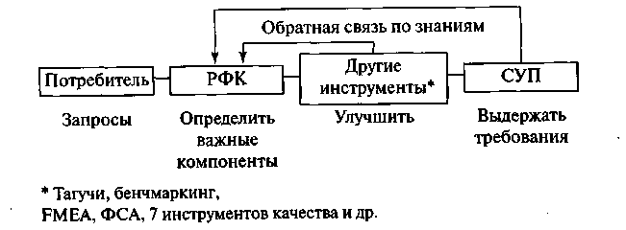
Рис. 5.17. РФК как интеграционная технология проектирования
Использование всех этих методов при проведении РФК обеспечивает решение важнейшей задачи — более полное соответствие продукта
требованиям по сравнению с «классическими» технологиями разработки уже на стадии начала производства нового продукта (рис. 5.18).
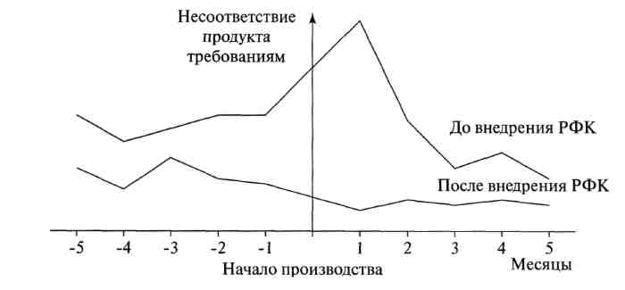
Рис. 5.18. Сокращение несоответствий продукта требованиям при внедрении РФК

5.5 АНАЛИЗ «ГОЛОСА ПОТРЕБИТЕЛЯ» И ПОСТРОЕНИЕ «ДОМИКОВ КАЧЕСТВА»

5.5.1. Разработка плана качества и проекта качества

Процесс определения потребностей клиентов делится на три стадии (на рис. 5.19), которые, в свою очередь, можно разделить на девять шагов. Эти шаги демонстрируют принцип чередования мысли и опыта, или проверки теории практикой.
Стадия 1. Выработка понимания потребностей клиентов и его среды.
Шаг 1. Планирование исследования: решите, насколько широко исследовать возможные потребности клиентов.
Шаг 2 . Сбор голосов клиентов: выслушайте, что потенциальные клиенты говорят о своих потребностях, и наблюдайте, что они делают.
Шаг 3 . Создание образа среды клиентов: интегрируйте и представьте в ясно выраженной форме ваши наблюдения за тем, чем занимаются ваши клиенты.
Стадия 2. Преобразование понимания в требования.
Ш а г 4. Преобразование голоса клиента в требования клиента: на основе вашего понимания того, чем занимаются ваши клиенты, преобразуйте возможно неясные заявления клиентов о том, что им необходимо, в четкие формулировки их требований.
Шаг 5 . Выбор наиболее значительных требований клиентов: из требований всех изученных клиентов выберите требования, которые представляются наиболее важными.
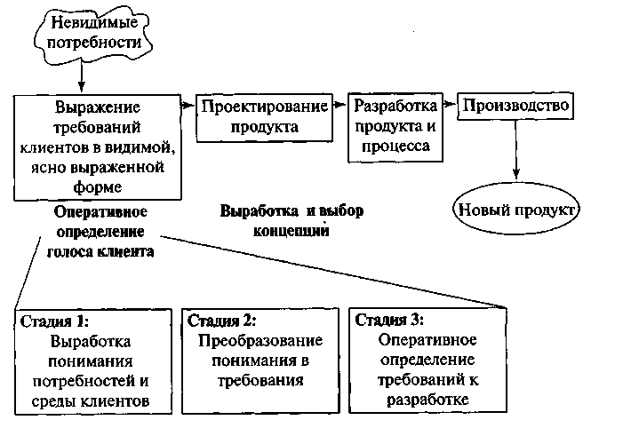

Рис. 5.19. Процесс определения потребностей потребителя как часть процесса создания нового продукта.

Ш а г 6 . Понимание связи между требованиями: организуйте наиболее важные требования так, чтобы увидеть возможные связи между ними.

Стадия 3. Оперативное определение требований для расширения разработки.
Шаг 7 . Изучение характеристик требований клиентов: попросите клиентов помочь вам разделить наиболее важные требования клиентов на категории и определить приоритеты.
Шаг 8 . Выработка метрик (системы измерений) для требований клиентов: рассмотрите возможные количественные метрики и планы измерений, которые можно использовать для оценки того, насколько продукт отвечает требованиям клиентов.
Ш а г 9 . Интегрированное понимание требований клиентов: выберите метрики, которые позволят лучше всего измерить, насколько удовлетворяются требования клиентов, выберите подходящие параметры для метрик на основе данных, полученных от клиентов, данных
о конкурирующем продукте, и запланируйте изучение расширения использования.

5.5.2. Разработка таблицы требований потребителей к качеству

Таблица требований потребителя к качеству — это часть «домика качества», который более подробно описан в параграфе 5.6.
В конечном счете, для постановки задачи перед проектировщиками нового продукта требуется сфокусироваться на важных требованиях потребителя и выбрать сильный набор метрик качества, чтобы полностью охватить требования клиента без сокращения. Центральный элемент в этом процессе — матрица, называемая таблицей качества. Требования клиента на ней — на левой вертикальной оси, а дерево метрик качества сверху по горизонтали (рис. 5.20). Таблица качества показала четыре требования клиента, для которых были предложены четыре метрики качества. Кружок с точкой обозначает, что метрики качества А — отличная мера для требования клиента 1. Кружочки указывают, что метрики качества Ли С хороши только для требования клиента 3. Треугольники указывают, что метрики качества В и С слабы для требования клиента 2. Где нет никакого символа на пересечении ряда требований и колонки метрик, нет и связи «причина — следствие» между требованиями клиента и метриками качества, как, например, для метрики D. Метрика D в данном случае — нерабочая метрика.
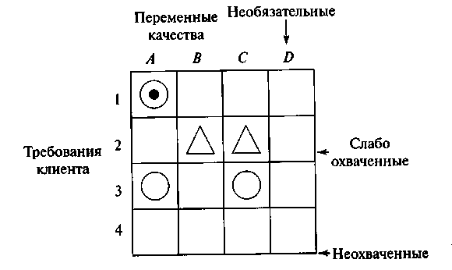
Рис. 5.20 Таблица качества

Таким образом, таблица качества дает инструмент для адекватного измерения каждого требования клиента с помощью метрики качества
и для устранения избыточных метрик качества. В вышеприведенном примере требование клиента 1 хорошо измеряется метрикой качества А, а измерение требования клиента 3 требует комбинации метрик качества А и С. Требование клиента 2 плохо измеряется даже комбинацией метрик качества В и С, а требование клиента 4 не измеряется совсем метриками качества от А до D.
Более того, метрика качества В не совсем полезна, а метрика качества D вовсе бесполезна. В этом примере было бы хорошо заменить В и D метриками качества, которые эффективно измеряют требования клиента 2 и 4.

5.5.3. Установление основных требований и маркетинговых параметров продукции

Цель всего процесса производства продукта — перейти от неясного ощущения клиента к физическому продукту или ощутимой услуге, которые удовлетворят действительные нужды клиента (рис. 5.21). Три стадии операционного определения требований клиента превращают невидимое или неясное ощущение в ясные утверждения требований клиента.
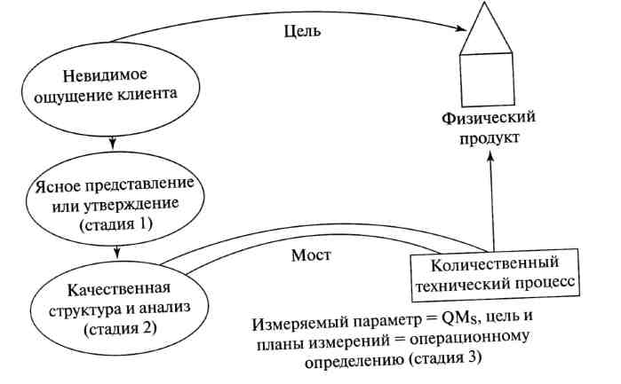

Рис. 5.21. От качественных потребностей клиента к количественному техническому процессу

Они, в свою очередь, структурируются в измеряемые параметры, на которых построится процесс технической разработки. One-
рационные определения требований клиентов обеспечивают мостик между качественными нуждами клиентов и обязательно количественным техническим процессом, который и выдает физический продукт.
Когда-то было возможно спроектировать продукт, разработать его, а потом продать. Этот подход, ориентированный на конечный продукт, впервые проверил теорию на практике, когда компания попыталась продать этот продукт. Рисунок 5.22 и таблица 5.3 показывают, что когда клиенты стали более требовательными, компании научились использовать приемы исследования рынка, прислушиваться к рынку до того, как они окончательно доработают проект, создадут продукт и начнут его продавать.
Таблица 5.3
Формирование информации о потребительских свойствах разрабатываемых продуктов в компаниях США
№ | Целевая направленность сбора информации |  | Способы получения информации и источники | Доля фирм, которые их используют, %
1 | Выявление требований рынка |  | Анализ использования аналогичных изделий | 75
2 |  |  | Просьбы и заявки потребителей | 50
3 |  |  | Отчеты и предложения торговых агентов | 64
4 |  |  | Информация из системы сбыта | 68
5 |  |  | Интервью, взятые у покупателей | 43
6 |  |  | Исследования быстрорастущих секторов сбыта | 63
7 |  |  | Информация куратора изделия | 25
8 |  |  | Исследование недостатков производимой продукции | 58
9 |  |  | Информация поставщиков | 26
10 |  |  | Информация о важнейших видах сырья | 39
11 |  |  | Информация о заменителях сырья | 51
12 |  |  | Специальные исследования рынка для выявления неудовлетворенных потребностей | 52
13 |  | Подражание другим фирмам | Удачные изделия других компаний, в том числе иностранных | 69
14 |  |  | Тенденции в разработке новых изделий конкурентами | 79
15 |  |  | Наблюдение за родственными товарами на выставках и в магазинах | 45
16 |  | Новые идеи в науке и технике | Патентная информация | 65
17 |  |  | Статьи в академических журналах | 44
18 |  |  | Материалы конференций и совещаний | 38
19 |  |  | Мнение экспертов по технике и технологиям | 54
20 |  |  | Мнение экспертов по эксплуатации продуктов | 53
21 |  |  | Направление научных исследований конкурентов | 73
22 |  | Анализ своих преимуществ и слабостей | Исследовательский потенциал | 69
23 |  |  | Маркетинговые исследования | 70
24 |  |  | Производственная деятельность | 69
25 |  | Общие источники | Тенденции экономического и политического развития за рубежом | 32
25 |  |  | Тенденции экономического развития внутри страны | 39
26 |  |  | Направление политики правительства | 39
27 |  |  | Изменения, касающиеся важнейших ресурсов | 48

Процесс, который мы здесь описали, а именно: учет мнения клиента, понимание того, что говорят клиенты, определение ключевых требований и операционное их определение, является подготовкой к начальной фазе РФК (рис. 5.23).

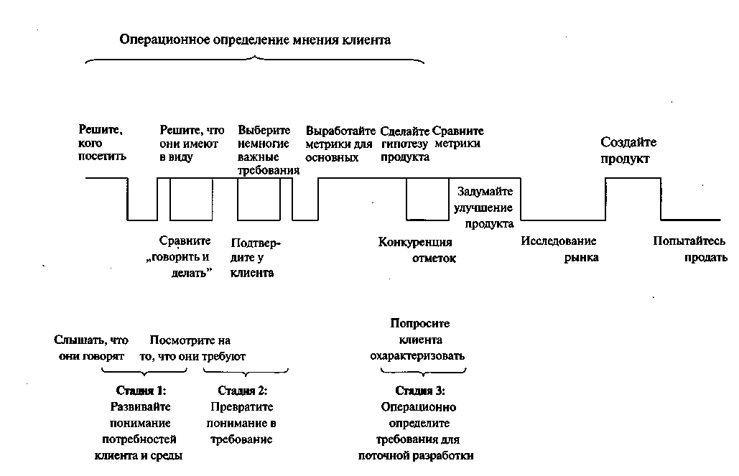
Рис 5.22. Современный подход к исследованию рынка

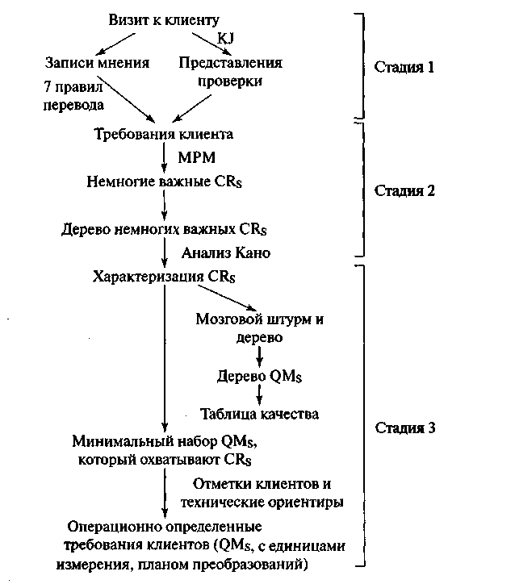

Рис. 5.23. Перевод мнения клиентов

5.6 ПОСЛЕДОВАТЕЛЬНОЕ РАЗВЕРТЫВАНИЕ ФУНКЦИЙ КАЧЕСТВА

5.6.1. Концептуальное проектирование на стадии стратегического планирования

С точки зрения современного процесса создания нового продукта, концептуальное проектирование — этап, когда решаются следующие задачи:
• исходя из общей стратегии бизнеса устанавливается линейка производимых продуктов (как выпускаемых, так и новых продуктов);
• осуществляется бизнес-планирование проектов создания новых продуктов;
• осуществляется генерация идей, касающихся новых продуктов, и отбор идей для дальнейшей реализации;
• для отобранных идей осуществляется разработка концепции продуктов и оценка этих концепций.
Важнейшим моментом при решении всех этих задач является соответствие требованиям потребителя, как уже известным, так и предполагаемым (рис. 5.24). Для большинства продуктов открывается широкий простор для совершенствования.
В решении указанных задач практически все службы компаний вносят свой вклад. Типичное распределение участия подразделений приведено в таблице 5.4. А одним из важнейших инструментов, используемых как службами, так и рабочими группами, является «домик качества» — специфический вид таблиц, используемых в методе РФК.

«Домик качества»

«Домик качества» — вид таблицы, представленной на рис. 5.25. В настоящее время для заполнения таких таблиц применяются специальные программные продукты. Одним из самых распространенных продуктов является QFD Designer.
Графа «запросы потребителя» заполняется на основании работы по фиксации «голоса потребителя» и преобразованию этого голоса в требования, описанной в главе 2 данного курса. При этом для каждого требования указывается рейтинг его важности для потребителя. Обычно этот рейтинг оценивается по 10 — балльной шкале. При оценке рейтинга могут быть использованы данные анализа по модели Кано. В этой графе указывается, ЧТО необходимо обеспечить при создании продукта.
Графа «характеристики продукта» заполняется, когда идея продукта уже сформировалась, известен аналог или прототип продукта или начата разработка концепции продукта. На основе результатов работы соответствующих рабочих групп в графу заносятся технические характеристики нового продукта (или продукта — аналога или прототипа).
Графа «матрица взаимосвязи» отражает корреляцию между требованиями потребителя и техническими требованиями. Степень корреляции отражается соответствующими значками (рис. 5.26). После заполнения матрицы взаимосвязи для тех характеристик продукта, которые сильно коррелированы с требованиями потребителя (в особенности с теми, которые имеют высокий рейтинг важности), решается вопрос о направлении их совершенствования (увеличить или уменьшить). Результаты заносятся в графу «Направление совершенствования».

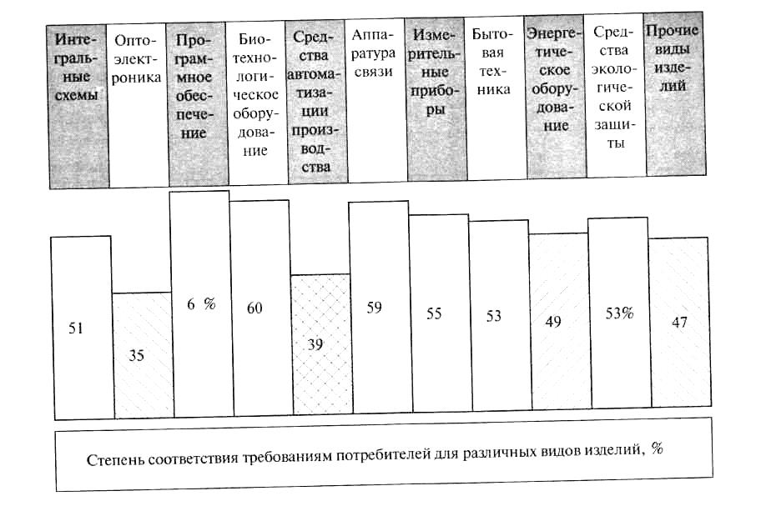
Рис. 5.24. Степень соответствия требованиям потребителя для разных видов изделий

Таблица 5.4 Участие служб предприятия в разработке и внедрении нового продукта

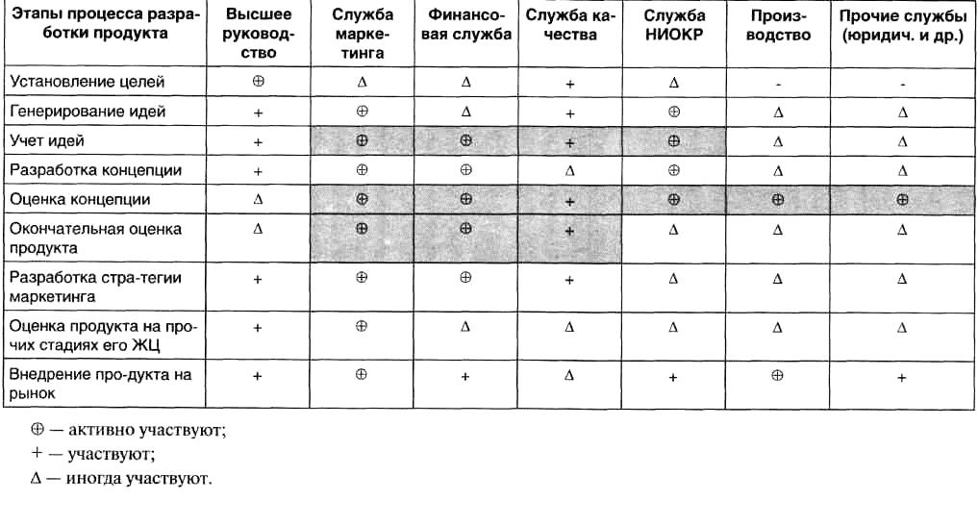

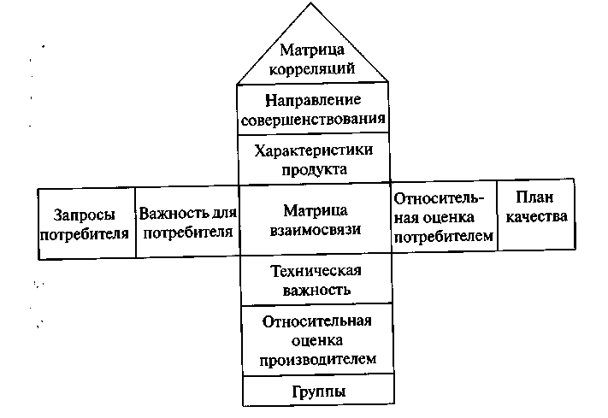
Рис. 5.25. «Домик качества» для продукта
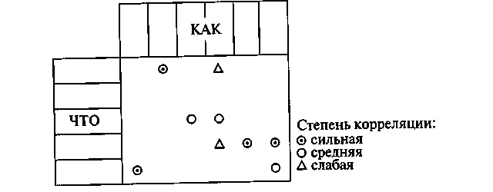
рис. 5.26. Матрица взаимосвязей требований потребителя и характеристик
продукта

• разрабатывается бизнес-план создания нового продукта (сколько это все может стоить, откуда мы возьмем на это деньги, когда и как наши затраты окупятся);
• разрабатывается проект создания нового продукта (кто, в какие сроки, при каком бюджете должен провести весь комплекс работ, как они будут взаимодействовать в ходе проекта, как мы проверим, что они сделали ровно то, что заказывали, и т.д.).
И при этой параллельной работе происходит увязывание всех четырех компонентов — требований к продукту, «образа» продукта, процесса его создания и необходимых ресурсов. Не всегда первичный план по качеству выдерживает такое испытание — приходится снижать план из-за нехватки ресурсов или слишком коротких сроков. Поэтому на данном этапе «домик качества» приходится неоднократно «перестраивать» (кстати, дизайн тоже приходится корректировать).
И все это всего лишь первая итерация плана по качеству изделия. При развертывании плана по качеству для изделия в планы по качеству компонентов, при планировании производственных процессов придется снова увязывать те же 4 компонента. Увязаны должны быть требования к продукту, образ продукта (уже в совокупности конструкторской и технологической документации на продукт), технологию его создания и необходимых ресурс. И снова придется перестраивать «домики качества». В том числе и исходный «домик». Насколько это будет безболезненным, зависит от того, как мы умеем управлять совокупностью проектных материалов, образцов дизайна, макетов и т.д. или, на языке менеджмента качества, насколько нам удалось отстроить процесс управления конфигурацией продукта. Если этот процесс не отстроен, скорее всего у нас мало что получится — привычная технология окажется удобнее технологии РФК.

5.6.2. Основные этапы технологии РФК

РФК — многостадийная технология, охватывающая жизненный цикл продукта от разработки концепции до эксплуатации изделия. Рассмотрим основные этапы применения этой технологии на стадии подготовки производства нового продукта. Основные этапы технологии РФК приведены на рисунке 5.30.
Этап 1. Разработка плана качества и проекта качества.
На этом этапе проводится исследование состояния рынка и запросов потребителей, устанавливается, что следует производить. С учетом других важных параметров рынка разрабатывается таблице
Графа «Техническая важность» показывает, насколько сложно изменить характеристику продукта в направлении совершенствования и сколько это будет стоить (рис. 5.27). Результат заносится в графу не в денежном выражении (на данном этапе это невозможно достоверно подсчитать), а в виде рейтинга.

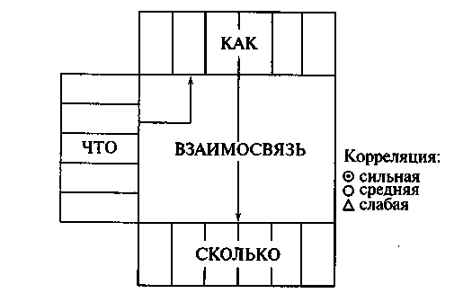

Рис. 5.27. Рейтинг сложности реализации технических требований к продукту

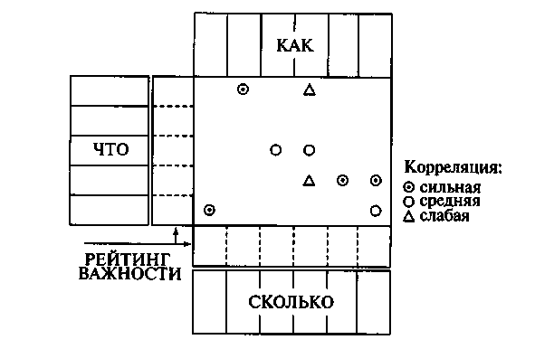
Рис. 5.28. Рейтинг важности для требований потребителя и технических
Требований

Еще одним разделом таблицы «домика качества» является матрица корреляций технических требований между собой (рис. 5.29).

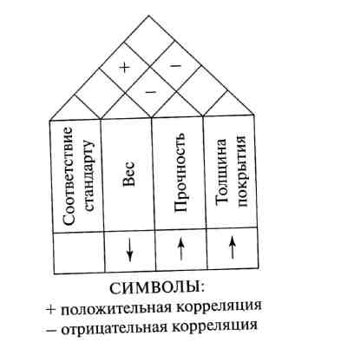

Рис. 5.29. Матрица корреляций технических параметров продукта

Графы «Относительная оценка потребителем» и «Относительная оценка производителем» служат для сравнения продукта-прототипа (или аналога), на основе которого проектируется новый продукт, с изделиями конкурентов. Обычно выбирают два ближайших продукта-конкурента. В этих же графах появляется план по качеству нового продукта:
• оцениваются продукты конкурентов и продукт-прототип по требованиям потребителя (по 5-балльной шкале, оценка 0 ставится, если данное требование потребителя в продукте не реализовано), данные заносятся в графу «Относительная оценка
потребителем»;
• затем, сравнив прототип с конкурентами и определив, по каким позициям прототип отстает, а по каким опережает конкурента, намечают оценки, которые должен иметь новый продукт (первичный план по качеству);
• после этого проводится оценка по техническим требованиям аналогично оценке по требованиям потребителя, и намечается план по качеству по техническим требованиям. Часто в «домике» фиксируется, были ли проблемы с реализацией того или иного технического требования, если изделие-прототип выпускалось компанией, или если есть сведения о таких проблемах по продукции конкурентов;
• далее вычисляется итоговый рейтинг плана по качеству. Для каждого технического требования суммируются рейтинги по тем требованиям потребителя, которые имеют корреляцию с данным техническим требованием.

Рейтинг = Рейтинг важности потребителя х Вес корреляции х х Оценка первичного плана по качеству.
Итоговый рейтинг = сумма рейтингов.

Вес корреляции обычно принимают равным: 9 — для сильной корреляции, 3 — для средней корреляции и 1 — для слабой корреляции. Если используется специальный программный продукт (например, QFD Designer), итоговые рейтинги вычисляет он.
Итоговый рейтинг показывает, на изменении каких технических характеристик необходимо сфокусироваться при разработке нового продукта. Самые важные для потребителя технические требования получают наибольший итоговый рейтинг. Итоговый рейтинг сравнивается с рейтингом технической сложности. Возможны ситуации:
• итоговый рейтинг высокий, рейтинг технической сложности — низкий. Стало быть, реализация этого требования потребует небольших усилий. При планировании проекта разработки изделия можно закладывать умеренные сроки реализации и умеренный бюджет;
• итоговый рейтинг — высокий, рейтинг технической сложности — тоже высокий. Но ведь потребитель этого требует! Стало быть, проектные работы потребуют проведения опытно-конструкторских разработок (ОКР), а вполне возможно, и научных исследований (НИР). Бюджет и сроки таких работ в проекте будут соответственно высокими;
• итоговый рейтинг — низкий, рейтинг технической сложности — высокий. Так может быть, ничего не менять по сравнению с прототипом? Потребителю это не очень — то и нужно — рабочая группа должна еще раз обсудить вопрос о целесообразности совершенствования этого технического требования;
• итоговый рейтинг низкий, рейтинг технической сложности тоже низкий. И в этом случае тоже целесообразность изменений — под вопросом.
Решая вопрос о целесообразности изменений, нужно обратить внимание и на крышку «домика» — взаимную корреляцию технических требований. Да, требование, например, № 5 неважно для потребителя и технически сложно реализуемо. Но оно коррелировано, например, с требованием № 14, которое для потребителя очень важно. Стало быть, придется совершенствовать и его. И все хорошо, если направленность изменений одинакова, а корреляция — положительная. А вот если она отрицательная — возникает ситуация, которую специалисты называют техническим противоречием. Его разрешение потребует значительных усилий со стороны проектировщиков — нужно увеличивать сроки и бюджет проекта. Методы разрешения таких противоречий рассмотрены в главе 4.
Сравнивая итоговый рейтинг и рейтинг технической сложности, мы осуществляем действия, аналогичные ФСА, только опираясь на экспертные оценки. Когда проектируется важный продукт, заполнение «домика качества» сопровождается ФСА, и исходя из его оценок заполняется графа «Рейтинг технической сложности» (см. рис. 5.27).

Концепция нового продукта
На выходе этапа у нас появилась концепция нового продукта. Мы понимаем, какие требования важны для потребителя. И как эти требования воплощены в продуктах ближайших конкурентов. У нас есть первичный план по качеству — план реализации в новом продукте
требований потребителя.

Мы выбрали прототип (или аналог), который будем совершенствовать в понятном для нас направлении. Мы знаем, какие технические требования будем менять, в каком направлении и насколько это сложно — у нас есть план по качеству по техническим требованиям.
Мы сделали наметки плана и бюджета проекта по созданию нового продукта на основании сравнения важности и технической сложности. Мы предусмотрели необходимые НИР и ОКР.

Мы можем начинать составлять техническое задание на проектирование, бизнес-план создания нового продукта и организовывать проект создания нового продукта. Конечно, последовательность действий на этом этапе не выстраивается в линию. Все четыре вида работ делаются параллельно:
• создается «домик качества» нового продукта (что будем делать);
• для продуктов массового спроса (а иногда и для продуктов технической направленности) создается образ продукта — дизайн, общая компоновка;

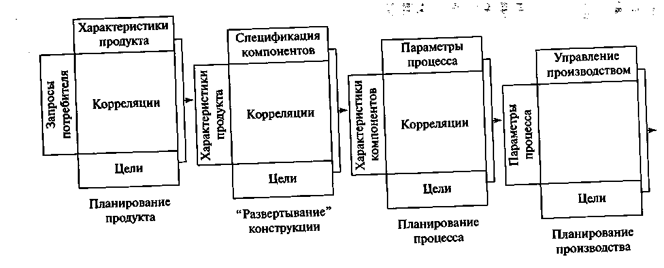
Рис. 5.30. Основные этапы технологии РФК

• сборки;
• испытаний;
• разборки и проверки состояния деталей;
• повторной сборки;
• монтажа (в надсистему);
• эксплуатации в течение заданного ресурса;
• демонтажа;
• утилизации.

Требования к обратному клапану (по ТУ).
1. Наружный диаметр трубопровода, в магистраль которого установлен обратный клапан, — 10 мм.
2. Перепад давлений на входе и выходе обратного клапана, при котором клапан открывается, — 0,1 атм.
3. Перепад давлений на входе и выходе обратного клапана, при котором клапан закрывается, — 0,05 атм.
4. Допустимая степень негерметичности клапана в закрытом состоянии по изменению давления за 1 час работы — не более 2,5 %.
5. Допустимая негерметичность корпуса клапана по изменению давления за 1 час работы — не более 0,5 %.
6. Допустимое аэродинамическое сопротивление, вносимое клапаном в магистраль, по перепаду давлений — не более 5 %.
7. Вид газа в трубопроводе — воздух.
8. Температура газа в трубопроводе — от — 10 °С до + 40 °С.
9. Влажность газа в трубопроводе — от 35 % до 65 %.
10. Содержание примесей газа в трубопроводе — не более 0,1 %.
11. Максимально возможное давление газа в трубопроводе — 2 атм.
12. Масса обратного клапана — не более 85 г. Устройство и работа изделия.
Устройство обратного клапана приведено на эскизе (рис. 5.31).
Корпус 1 соединяется с выходным трубопроводом гидро-невмо-системы управления двигателем (надсистемы) с помощью гайки (на эскизе не показана). Входной трубопровод надсистемы соединяется со штуцером 3 также с помощью гайки (на эскизе не показана).

Поток воздуха из входного трубопровода поступает через штуцер 3 на тарель клапана 2, на которой создает усилие. Это усилие уравновешивается усилием, создаваемым пружиной 6, закрепленной в выемке корпуса 1, и передаваемым от пружины на тарель клапана с помощью опорной втулки 5, навинченной на тарель клапана 2. При превышении давления во входном трубопроводе над давлением в
выходном усилие входного потока преодолевает усилие пружины, тарель клапана перемещается по направляющей втулке 4, открывая для потока доступ в выходной трубопровод. Поток, проходя через зазор между штуцером и тарелью клапана, далее проходит через зазор между тарелью клапана и втулкой направляющей, затем через отверстия В и далее через витки пружины 6 и выходное отверстие в корпусе 1 проходит в выходную магистраль. При равенстве давлений во входном и выходном трубопроводе или превышении давления воздуха в выходном трубопроводе над давлением во входном, усилие пружины преодолевает усилие, создаваемое потоком воздуха, перемещая тарель клапана 2 до контакта тарели со штуцером 3. При этом буртик А заходит в паз эластичной вставки 9, обеспечивая герметичность клапана. Уплотнение 7 служит для предотвращение попадания воздуха из входной магистрали в атмосферу. Для предотвращения саморазвинчивания клапана по резьбовому соединению Б корпус и штуцер соединяются проволокой 8. Резьбовое соединение Б обеспечивает также возможность разборки клапана для проверки состояния его компонентов после испытаний клапана.
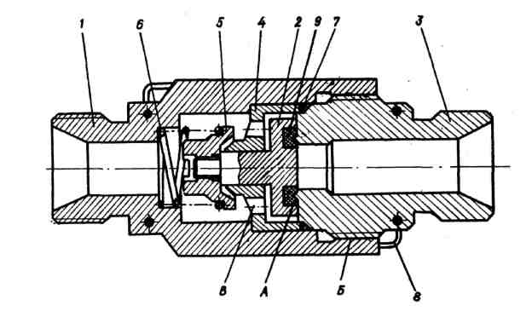
Рис. 5.31. Обратный клапан. Эскиз изделия

Построение компонентной модели объекта
Компонентная модель клапана строится просто — по эскизу и описанию изделия. Надсистема обозначена HI (входной трубопровод в клапан) и Н2 (выходной трубопровод из клапана). Компонентная модель приведена в табл. 5.5.

Таблица 5.5 Матрица компонентов
№ | Наименование компонента | Обозначение | Вышестоящий компонент
1 | Корпус | Е1 | Н2
2 | Клапан | Е2 | Е4
3 | Штуцер | ЕЗ | Н1
4 | Направляющая втулка | Е4 | Е1
5 | Опорная втулка | Е5 | Е2
6 | Пружина | Е6 | Е1.Е5
7 | Уплотнение | Е7 | Е2
8 | Проволока | Е8 | Е1,ЕЗ
9 | Эластичная вставка | Е9 | Е1
10 | Буртик | Еа | Е2
11 | Разъемное соединение | Еб | Е1.ЕЗ
12 | Отверстие для прохода газа | Ев | Е4
13 | Входной трубопровод | Н1 | —
14 | Выходной трубопровод | Н2 | —
15 | Среда | Ср | —

Построение структурной модели объекта
В табл. 5.6 указано наличие связей между компонентами, а в табл. 5.7 — вид и характеристика связей. Очевидно, что матрица наличия связей — симметричная.

Таблица 5.6
Матрица наличия связей между компонентами
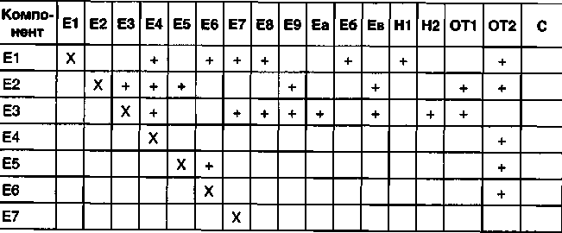
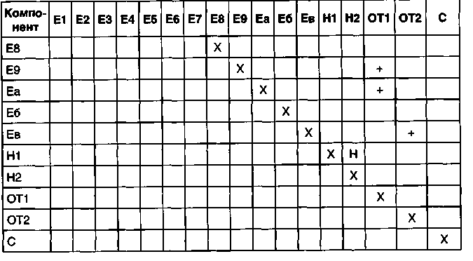

Таблица 5.7 Матрица вида связей
№ | Обозначение связи | Характер связи | Структура связи | Полезность связи | Роль связи
1 | Е1-Е4 | Вещ. | П-п | П | Базировать направляющую втулку относительно корпуса
2 | Е1-Е6 | Вещ. | П-п | П | Базировать пружину относительно корпуса
3 | Е1-Е6 | Вещ. | Э | Вр | Нагружать корпус
4 | Е1-Е7 | Вещ. | П-п | п | Фиксировать уплотнение
5 | Е1-Е7 | Вещ. | Э | п | Деформировать уплотнение
6 | Е1-Е8 | Вещ. | П-п | п | Соединять корпус и проволоку
7 | Е1-Е6 | Вещ. | П-г | п | -
8 | Е1-Н1 | Вещ. | П-п | п | Соединять корпус с трубопроводом
9 | Е1-ОТ1 | Полев. | С-к | п | Проводить газ в клапан
10 | Е2-ЕЗ | Вещ. | П-г | п | Обеспечивать прилегание клапана к штуцеру
11 | Е2-ЕЗ | Вещ. | С-к | Вр | Проводить газ через стык
12 | Е2-Е4 | Вещ. | П-п | п | Базировать клапан относительно направляющей втулки
13 | Е2-Е4 | Вещ. | П-г | Вр | Изнашивать клапан и втулку
14 | Е2-Е5 | Вещ. | П-п | п | Фиксировать опорную втулку
15 | Е2-Е5 | Вещ. | Э | н | Нагружать опорную втулку
16 | Е2-Е9 | Вещ. | П-п | п | Фиксировать уплотнение

17 | Е2-Е9 | Вещ. | С-к | П | Деформировать уплотнение
18 | Е2-Ев | Полев. | С-к | п | Проводить поток газа
19 | ЕЗ-Е4 | Вещ. | П-г | п | Герметизировать соединение
20 | ЕЗ-Е4 | Вещ. | П-п | Вр | Базировать направляющую втулку
21 | ЕЗ-Е7 | Вещ. | П-г | п | Герметизировать соединение
22 | ЕЗ-Е8 | Вещ. | П-п | п | Соединять штуцер и проволоку
23 | ЕЗ-Е9 | Вещ. | П-г | п | Герметизировать соединение
24 | ЕЗ-Еа | Вещ. | П-г | п | Герметизировать соединение
25 | ЕЗ-Еб | Вещ. | П-г | п | Соединять корпус и штуцер
26 | ЕЗ-Еб | Вещ. | С-к | Вр | Проводить газ
27 | ЕЗ-Н2 | Вещ. | П-п | п | Соединять штуцер с трубопроводом
28 | ЕЗ-ОТ2 | Полев. | С-к | п | Проводить газ в клапан
29 | Е4-ОТ2 | Полев. | С-к | н | Проводить поток газа
30 | Е5-Е6 | Вещ. | П-п | п | Базировать пружину
31 | Е5-Е6 | Вещ. | Э | Вр | Нагружать опорную втулку
32 | Е5-ОТ2 | Полев. | С-к | н | Проводить поток газа
33 | Е6-ОТ2 | Полев. | С-к | н | Проводить поток газа
34 | Е9-ОТ2 | Полев. | С-к | Вр | Проводить поток газа
35 | Е6-ОТ2 | Полев. | С-к | п | Проводить поток газа

Построение функциональной модели объекта

Функциональная модель приведена в табл. 5.8.
Таблица 5.8
Матрица функций
№ | Элемент | Функция | Условие, примечание | Обозначение | Вид функции
1 | Е1 | Соединять (клапан Е2 и выходной трубопровод Н1) |  | Ф11 | О
2 |  | Предотвращать попадание (газа ОТ1, ОТ2 в атмосферу С) |  | Ф12 | В
3 |  | Воспринимать усилие (пружины Е6) |  | Ф13 | В
4 |  | Утяжелять (надсистему Н1, Н2) |  | Ф14 | Вр
5 |  | Конденсировать (атмосферную влагу С) | при низких температурах атмосферного воздуха | Ф15 | Н
6  7  8  9 10 | Е2 | Открывать пространство доступа (газа ОТ1 к ОТ2) | при превышении давления в ОТ1 над давлением в ОТ2 | Ф21 | О
 |  | Предотвращать доступ (газа ОТ1 к ОТ2) | при равенстве давлений в ОТ1 и ОТ2 или превышении давления в ОТ2 над давлением в ОТ1 | Ф22 | О
 |  | Создавать аэродинамическое сопротивление | потоку воздуха при открывании клапана | Ф23 | Вр
 |  | Утяжелять (надсистему Н1, Н2) |  | Ф14 | Вр
 |  | Увеличивать массу подвижных элементов | при открывании и закрывании клапана | Ф15 | Вр
11 12  13 | ЕЗ | Соединять (клапан Е2 и входной трубопровод Н2) |  | Ф31 | О
 |  | Предотвращать попадание (газа ОТ1, ОТ2 в атмосферу С) | при открывании клапана | Ф12 | В
 |  | Утяжелять (надсистему Н1, Н2) |  | Ф14 | Вр
14 15 | Е4 | Направлять движение (клапана Е2 относительно корпуса Е1) | при открывании и закрывании клапана | Ф41 | О
 |  | Изнашивать (клапан Е2) | при открывании и закрывании клапана | Ф42 | Вр
16  17  18 19 | Е5 | Передавать усилие (от пружины Е6 на клапан Е2) |  | Ф5 | О
 |  | Создавать аэродинамическое сопротивление | потоку воздуха при открывании клапана | Ф23 | Вр
 |  | Утяжелять (надсистему Н1, Н2) |  | Ф14 | Вр
 |  | Увеличивать массу подвижных элементов | при открывании и закрывании клапана | Ф15 | Вр
20 | Е6 | Создавать усилие | уравновешивающее разность давлений во входном и выходном трубопроводе | Ф6 | О

21 22 23 |  | Создавать аэродинамическое сопротивление | потоку воздуха при открывании клапана | Ф23 | Вр
 |  | Утяжелять (надсистему Н1, Н2) |  | Ф14 | Вр
 |  | Увеличивать массу подвижных элементов | при открывании и закрывании клапана | Ф15 | Вр
24 25  26 27 | Е7 | Герметизировать соединение (штуцера ЕЗ и корпуса Е1) |  | Ф71 | О
 |  | Предотвращать попадание (газа ОТ1, ОТ2 в атмосферу С) | при открывании клапана | Ф12 | В
 |  | Утяжелять (надсистему Н1, Н2) |  | Ф14 | Вр
 |  | Увеличивать массу подвижных элементов | при открывании и закрывании клапана | Ф15 | Вр
28 29 | Е8 | Предотвращать самопроизвольное разделение (штуцера ЕЗ и корпуса Е1) | за счет саморазвинчивания резьбового соединения Еб за счет вибраций, нагрузок и т.д. | Ф8 | О
 |  | Утяжелять (надсистему Н1, Н2) |  | Ф14 | Вр
30 31 32 | Е9 | Герметизировать соединение (клапана Е2 и штуцера ЕЗ) |  | Ф9 | О
 |  | Утяжелять (надсистему Н1, Н2) |  | Ф14 | Вр
 |  | Создавать аэродинамическое сопротивление | потоку воздуха при открывании клапана | Ф23 | Вр
33 34 | Еа | Герметизировать соединение (клапана Е2 и штуцера ЕЗ) |  | Ф9 | О
 |  | Создавать аэродинамическое сопротивление | потоку воздуха при открывании клапана | Ф23 | Вр
35 36 37 | Еб | Соединять (Е1, Е2, ЕЗ, Е4, Е5, Е6, Е7, Е8, Е9) | при сборке, образуя разъемное соединение | Ф101 | О
 |  | Базировать (ЕЗ относительно Е1) |  | Ф102 | О
 |  | Создавать пространство доступа (атмосферного воздуха к уплотнению Е7) | по виткам резьбы | Ф103 | Вр
38 | Ев | Проводить газ (через направляющую втулку Е4) | при открывании клапана | Ф11 | О
№ | Элемент | Функция | Условие, примечание | Обозначение | Вид функции
39 |  | Создавать аэродинамическое сопротивление | потоку воздуха при открывании клапана | Ф23 | Вр

Построение «домика качества» для изделия в целом и «домиков качества»
компонентов
В качестве требований потребителя для такого изделия технического назначения, как обратный клапан, можно использовать функции. Фрагмент «домика качества» для изделия в целом представлен на рис. 5.32. Фрагмент «домика качества» для компонента «корпус» приведен на рис. 5.33.
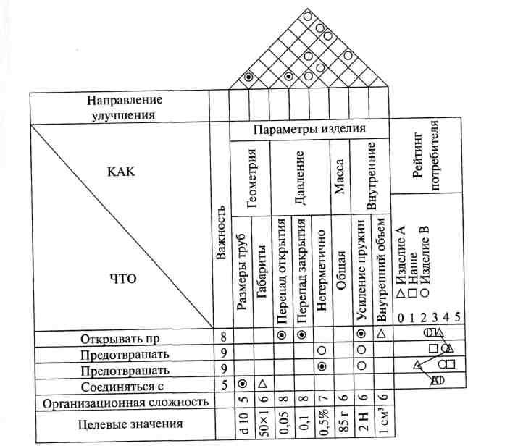

Рис. 5.32. Фрагмент «домика качества» для изделия в целом

Важно отметить, что при построении домика качества компонентов параметры КАК изделия в целом переходят в параметры ЧТО компонента.
Исследование рекламаций и замечаний потребителей по качеству
Рекламации и замечания потребителя по качеству используются для:
• формирования плана по качеству изделия в целом (чтб улучшить и на сколько баллов по сравнению с прототипом);
• формирования плана по качеству компонентов;
• оценки организационной сложности изменения технических параметров изделия в целом и компонентов.

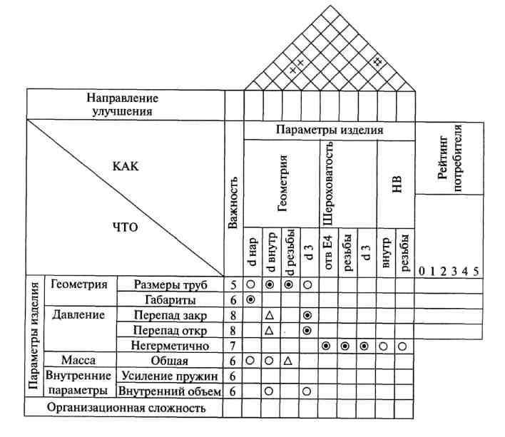
Рис. 5.33. Фрагмент «домика качества» для компонента «корпус»

План по качеству изделия в целом переходит в целевые показатели компонентов изделия. Таким образом, рекламации и замечания
учитываются и при планировании качества компонентов. Поэтому высока вероятность того, что повторных рекламаций и замечаний на аналогичные темы в новом изделии не будет (конечно, при результативной работе системы менеджмента качества).

5.6.4. Исследование фактических параметров качества и преобразование во вспомогательные параметры качества компонентов

Для правильного перевода параметров «что», т.е. фактических параметров качества компонентов, в параметры «как», т.е. во вспомогательные параметры компонентов, — технические требования — мало одной квалификации разработчиков. Еще сложнее задача перевода технических требований в параметры технологических режимов. Часто для правильного перевода нужно провести исследование.
В каких случаях исследование необходимо? Необходимость определяют исходя из двух факторов:
• вспомогательный параметр сильно коррелирован с важным требованием потребителя и имеет высокий рейтинг важности при высоком рейтинге сложности реализации;
• для прототипа при реализации аналогичного вспомогательного параметра (параметра «как») были зафиксированы проблемы: высокий процент брака по данным ОТК или, еще хуже, рекламации потребителей. Когда данных по прототипу нет (мы его не производили сами, а взяли чужой), идентификация проблем проводится на основании данных FMEA продукта или процесса его изготовления. В этом случае индикатор проблемы — высокие значения оценки риска RPZ при FMEA.
Пример такого исследования взаимосвязи параметров приведен на рисунке
5.34. С целью определения технологических резервов улучшения качества металлопродукции в процессе ее производства применяется математическое моделирование при проведении исследовательских работ. Для построения математических зависимостей между факторами и показателями рассматриваемого процесса применяется регрессионный анализ. Корреляционный и регрессионный анализы позволили установить значимое влияние на механические характеристики заготовок суммарной степени деформации при холодной прокатке. На рисунке 5.34 показано, что с уменьшением деформации уменьшается относительное удлинение и увеличивается предел текучести проката, отожженного в одинаковых условиях. Диаграммы рассеяния наглядно демонстрируют взаимосвязь рассмотренных

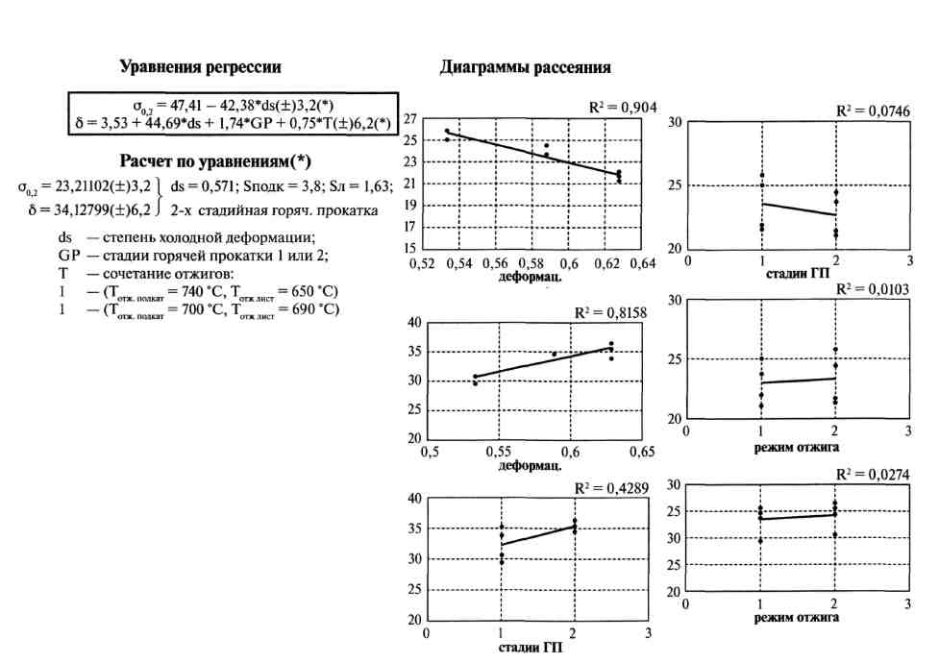
Рис. 5.34. Планирование промышленного эксперимента для улучшения качества металлопродукции

факторов и механических свойств проката. Высокозначимыми, пригодными для реального управления процессом являются коэффициенты корреляции между деформацией и механическими свойствами. Для прогнозирования свойств проката а₀₂ и 8 построены уравнения регрессии, учитывающие влияние рассмотренных факторов, изменяющихся в изученных пределах. Рассчитан оптимальный режим, который запланирован к опробованию.

Разработка технологических процессов
На этапе разработки технологических процессов технолог намечает маршрут обработки компонентов. При этом строится «домик качества» вида, представленного на рис. 5.35.

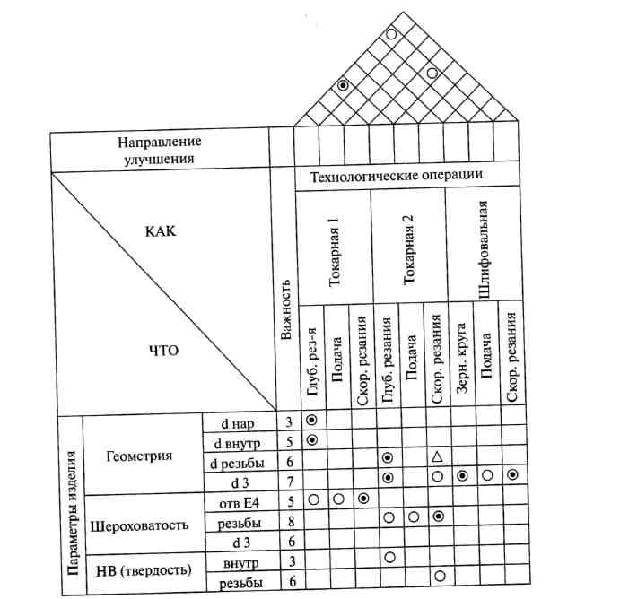
Рис. 5.35. «Домик качества» для процесса обработки корпуса

На этом этапе определяется корреляция между режимами обработки и техническими параметрами компонента. Для правильного определения такой взаимосвязи нередко приходится проводить промышленные эксперименты, подобные описанному выше.

Разработка плана по качеству. Выбор поставщиков и установление стандартов на закупки

Когда процесс создания нового продукта добрался до этапа первичной проработки технологии, можно поднимать немаловажный вопрос: делать самим или закупать?
Решение этого вопроса производится на основании данных ФСА производственного процесса. Первая прикидка производится в предположении, что все делаем сами. Важность реализации технических требований компонентов известна — она определена в соответствующих «домиках качества». А вот стоимость реализации этих требований определяется в процессе ФСА. Он проводится уже не так «примитивно», как в примере в главе 2. Для анализа стоимости используются данные управленческого учета по реальной себестоимости технологических операций или расчеты такой себестоимости. Далее рассчитывается (или берется по аналогии) себестоимость изготовления компонента. Для компонентов, для которых соотношение «важность»/«стоимость» мало, прорабатывается вопрос о закупке — сравниваются прайс-листы поставщиков и данные анализа себестоимости, сравниваются технические требования в спецификациях поставщиков и технические требования в «домиках качества».
По результатам такого анализа определяется первоначальный список возможных поставщиков и первоначальная номенклатура закупок с данными по их стоимости. А смогут ли поставщики в условиях реального контракта обеспечить требуемые свойства компонентов? Параллельно проходит процесс оценки выбранных поставщиков. Серьезные фирмы при проектировании серьезных продуктов посылают к возможным поставщикам бригады аудиторов, которые исследуют систему менеджмента качества поставщика. Поставщиков знакомят с требованиями к компонентам и параметрами важности этих требований. Далее они должны будут развернуть эти требования в требования к параметрам своих технологических процессов. Вся эта информация переводится в стандарты на закупку, которые утверждаются совместно с поставщиками.
При завершении всего этого объемного комплекса работ возникает второй план по качеству нового продукта — объемный, детальный, но еще не окончательный. Последовательность работ по его
5.6. Последовательное развертывание функций качества 279
формированию тоже не укладывается в линию, она идет параллельно по четырем основным направлениям: требования к продукту, «образа» продукта (уже в совокупности конструкторской и технологической документации на продукт), процесса его создания и необходимых ресурсов. Производится «перепланирование» бизнес-плана и от него — перепланирование «домиков качества». А следующая итерация планирования пройдет при решении вопроса о методах обеспечения качества продукта.

Определение методов обеспечения качества и испытаний продукта и компонентов

Проект методов обеспечения качества начинается на стадии, когда маршрутная технология уже разработана и все вопросы перевода требований к компонентам в режимы технологических операций решены. Какие операции и какие параметры компонентов контролировать? Что и в каком объеме испытывать в готовом продукте?
Прежде всего те, для которых рейтинг важности и рейтинг технической сложности высоки. И чем выше рейтинги, тем больше должен быть объем контроля.
Второй момент — состояние производства. Контроль или статистические методы управления процессами нужны на тех операциях, где были выявлены проблемы, или где низкий параметр возможностей процесса Ср и Срк.
Кроме того, для определения методов обеспечения качества и испытаний продукта и элементов проводят FMEA изделия и его компонентов. Для изделия в целом определяются риски функциональных отказов изделия, для компонентов — риски функциональных отказов компонентов. При этом используются результаты построения структурной и функциональной моделей изделия.
По результатам такого анализа строится соответствующий «домик». Пример такого «домика» приведен на рис. 5.36.

5.6.5. Хошин канри и РФК

Планирование Hoshin или, точнее, метод хошин канри (Hoshin Kami — «контроль устремлений») разработан в компании Bridgestone в Японии в 60-х гг. XX в. как эффективная форма управления по целям, он фактически основан на военных методах планирования. С тех пор фактически все крупные японские компании, а вслед за ними — многие американские компании приняли этот метод и достигли хороших результатов.
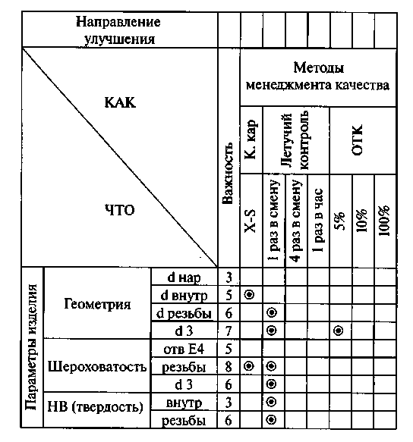
Рис. 5.36. Фрагмент «домика» для методов обеспечения качества при производстве компонента «корпус»

Метод хошин канри (далее — хошин) определенным образом объединяет деятельность людей, работающих в одной компании так, чтобы фирма могла достичь своих основных целей и быстро среагировать на меняющуюся окружающую обстановку. Этот метод активно вовлекает всех менеджеров в годовой цикл планирования работ компании, обеспечивая, с одной стороны, критически важное для выполнения стратегии вовлечение всех сотрудников компании и, с другой — четкое регулирование при движении к заданной цели. Метод хошин имеет три объединительные задачи: 1) он направлен на объединение всех служащих, работающих в фирме, в стремлении к достижению основных целей компании. При этом используется косвенное давление, создающее атмосферу настойчивости в работе. Таким образом, даже почасовые работники выбирают такой вид деятельности, который имел бы стратегически важные цели.
2) он направлен на объединение всех видов выполняемых заданий, будь то привычная ежедневная работа или работа по улучшению деятельности, в стремлении к достижению крупных успехов компании (создания прорывов) в деятельности фирмы. Метод хошин направлен на объединение и координацию усилий и ресурсов.
3) он направлен на быстрое и эффективное приведение целей и деятельности компаний в соответствие с быстрыми общественными и другими изменениями.

Компоненты и этапы метода хошин

Основные компоненты Метода хошин показаны на рис. 5.37. Долгосрочные и среднесрочные планы и цели должны устанавливаться в соответствии с внешними изменениями (верхний левый угол модели). Исходя из среднесрочных планов, разрабатываются ежегодные хоши-ны. Хошин включает в себя как целевой показатель, так и методы и средства выполнения желаемых результатов и их измерения. В идеале каждый хошин должен включать пять элементов:
Хошин = (1) установка, данная высшим руководством и обозначающая желаемые результаты на следующий год + (2) концентрация используемых средств + (3) выбор метрики измерения улучшений + (4) установка контрольной величины, используемой для принятия решений + (5) установка крайнего срока исполнения.
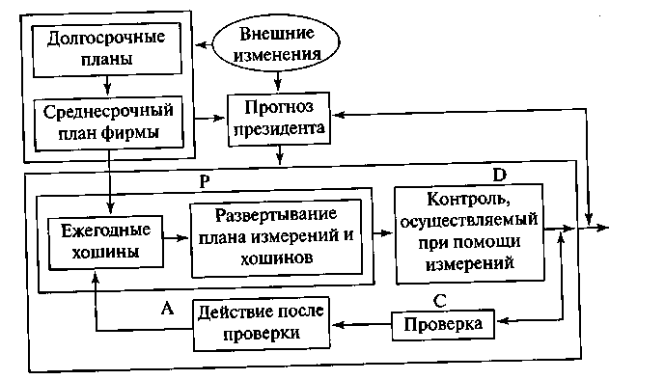

Рис. 5.37. Метод хошин

Концентрация используемых средств достигается следующими шагами:
• созданием товаров, которые привлекали бы внимание покупателей, путем улучшения исследования рынка;
• повышением уровеня соответствия товаров запросам покупателя, используя таблицы качества;
• обеспечением доставки всех товаров вовремя, путем улучшения процесса работы;
• улучшением качества технологического процесса путем статистического контроля результатов процесса.
Метрика измерения улучшения представляет собой, например, темп поставок, осуществляемых вовремя. Целевое значение (% поставок, полученных вовремя) — 100%. Дата крайнего срока исполнения — март 2008 года.
Следующим этапом модели (см. рис. 5.37) является развертывание начальных (или высокого уровня) ежегодных целей — хошинов в самой компании. Другими словами, развивается иерархия подцелей и средств для их выполнения. Все это происходит в соответствии с хо-шинами высокого уровня. На каждом более низком уровне цели — хо-шины имеют тот же формат, но они более специфичны.
Далее проводится контроль при помощи плана измерений. Он направлен на ежемесячную проверку, во-первых, исполнения целей и подцелей, во-вторых, спланированных средств для их выполнения, в-третьих, на принятие определенных корректирующих мер, если цели и средства не выполняются. Ежегодный хошин можно считать исполненным, если достигнута контрольная величина измерения.
Когда приходит время составлять план на следующий год, сначала анализируются данные, с помощью которых были проведены средства исполнения, и проверяется то, что было достигнуто. Это необходимо для того, чтобы узнать, какие требования должны быть улучшены в следующем цикле и какие решения приняты по соответствующим действиям. Также ежегодно президент делает прогноз метода хошин, и предлагает ряд улучшений эффективности системы; осуществляет прогноз любых внешних изменений, а также долгосрочных и среднесрочных планов фирмы.

Развертывание хошинов

Компания, проанализировав свое прошлое и будущее и, таким образом, получив ежегодный хошин, должна опробовать его в действии.
Существуют три основные действия хошина: 1) передвижение вверх и вниз по «уровням абстракции», 2) развертывание хошина только на основе проведенного анализа и 3) применение метрики для измерений успешности выполнения целей и средств.
Для понимания целей и анализа основных причин неудач также можно двигаться вверх и вниз по иерархии выполнения процессов. Например, строя для каждого процесса высшего уровня и вложенного в него процесса низшего уровня диаграммы Ишикавы (рис. 5.38).
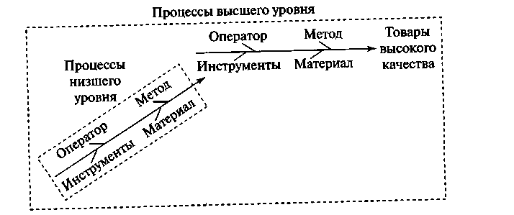

Рис. 5.38. Развитие процессов высшего уровня на основе низших в виде диаграмм Ишикавы

Основание для развертывания процессов. Факты и анализ Далее мы проследим простой процесс развертывания хошинов от президента до групп-функционеров (исполнителей). Каждый из хошинов имеет стандартную форму: результаты производства — метрика — цель.
В рассматриваемый пример не включено еще одно положение — о дате окончательного выполнения работ. Варьирование единиц измерения на каждом уровне развертывания типично, и единицы измерения могут отличаться от одного хошина к другому на одном и том же уровне. Развертывание пройдет множество уровней организации, возможно до уровня небольших секций.
Представим, что исходя из анализа прошлого, окружающей среды и видения будущего, президент делает заключение, что годовой хошин должен быть следующим: «Снижение цен на 20 % при уменьшении продолжительности производственного цикла». Следующим шагом являет-
ся развертывание подходящих хошинов в каждом из функциональных отделений, которые располагаются ниже уровня президента (рис. 5.39).

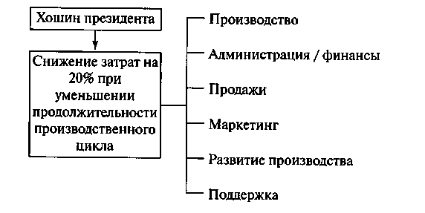
Рис. 5.39. Развертывание хошинов в функциональных отделениях фирмы
Факты и анализ необходимы для развертывания хошина, начиная от одного уровня и спускаясь вниз до другого. Анализ фактов и основных целей позволяет сосредоточиться при выполнении хошина на нескольких основных задачах.
Президент и руководители подразделений должны определить, что мешает компании в достижении основных целей. Подчиненные президента должны сделать то же самое. Другими словами, чтобы выполнение целей и средств стало ощутимым, необходимо стратифицировать все факторы, такие как рынок, покупатели, товары, источники вероятного снижения цен и т.д. Например, анализируется, какие товары продавались по сниженным ценам, уровень продаж каких товаров увеличился за прошлый год и где временной цикл может быть уменьшен (рис. 5.40).
Президент и руководители подразделений собирают данные, стратифицируют их и затем выбирают самую крупную проблему следующего уровня для развертывания хошина.

На более низших уровнях, анализ начинается с вопроса: «Что в подразделении мешает нам обратиться к ранее предложенному хошину?» Например, в предыдущем примере, руководитель отдела производства может задать такой вопрос: «Что мешает нам уменьшить продолжительность производственного цикла?» Еще раз проводится систематический, основанный на фактах анализ; при этом используются, например, диаграммы Парето и Ишикавы, а также семиэтапный цикл PDCA.

Для практической реализации метода хошин целесообразно использовать «домики качества» как инструмент развертывания. Кроме
того, планирование хошин может быть использовано на начальной фазе РФК — при концептуальном проектировании.
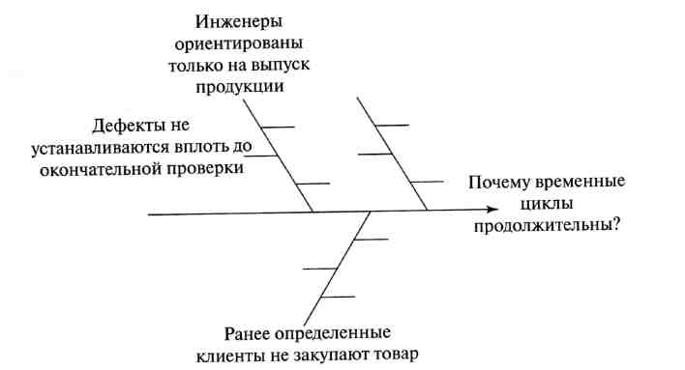
Рис. 5.40. Анализ поступающих фактов об основных целях
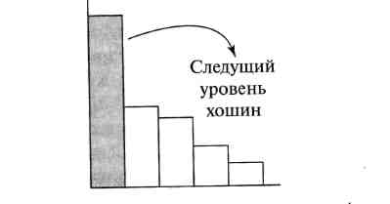

Рис. 5.41. Стратификация с целью выбора проблем для хошина следующего уровня

5.6.6. Использование методов ТРИЗ в РФК

Теория рационализации и изобретательства (ТРИЗ) была создана в СССР в 60-е гг. XX в. как часть общей методологии технического творчества, которая тоже активно разрабатывалась. В современном РФК используется та часть ТРИЗ, которая посвящена методам разрешения технических противоречий (американская школа РФК, в странах ЕС и Дальнего востока ТРИЗ используется мало).

Выявление технических противоречий
Техническое противоречие возникает в РФК между техническими параметрами продукта или компонента, которые нужно согласованно изменять для совершенствования этого продукта или его компонента (или операции технологического процесса изготовления этого продукта или компонента). Будем называть анализируемый продукт или компонент технической системой, или ТС, как принято в ТРИЗ. А направления желаемого изменения технических параметров ТС — критериями прогрессивного развития ТС. Тогда, в соответствии с ТРИЗ, противоречия в ТС представляют собой противоречия между желаемым и действительным исполнением функций в ТС. Для каждой из полезных функций (главной, основных, вспомогательных) существует по крайней мере одно техническое противоречие.
Признаки существования технического противоречия:
1) наличие пары однонаправленных показателей (КПР), объединенных отрицательной связью (или сильной отрицательной связью);
2) наличие пары разнонаправленных показателей (КПР), объединенных положительной связью (или сильной положительной связью);
3) наличие любого типа связи с КПР, обладающим нейтральной тенденцией «сохранить» (для линейных показателей), «не допустить» или «сохранить» (для точечных показателей).
Связь КПР отражается в матрице связей технических параметров (параметров КАК) в «домике качества». Формулировка технического противоречия имеет вид:
При выполнении функций [Ф1] и [Ф2] при [ТЕНД.1] показателя [П1] происходит [противопол. ТЕНД.2 ] показателя [П2];
где Ф1 и Ф2 — выражения функций (включающие определенные в соответствующем разделе наименования действий, объектов этих действий и комментариев), связанных с КПР1 и КПР2 (КПР1 = <ТЕНДЕНЦИЯ1, ПОКАЗАТЕЛЫ >); если оба «конфликтующих» КПР соотносятся с одной функцией, то указывается только одна (общая) функция;
ТЕНД.1 — тенденция КПР, соответствующего показателю Ш; противопол. ТЕНД.2 — тенденция, противоположная указанной тенденции КПР2;
Ш и П2 — показатели, соответствующие «конфликтующим» КПР1 и КПР2.
Понятно, что недостаточно сформулировать техническое противоречие, важно его разрешить. В ТРИЗ на основе накопленного опыта
предложены методы разрешения технических противоречий на основе типовых приемов.

Методы разрешения технических противоречий
В творческой мастерской изобретателя приемы играют роль набора инструментов. Чтобы пользоваться ими, нужны определенные навыки. В простейшем случае изобретатель, просматривая перечень приемов, ищет подсказку по аналогии. Это способ медленный и не очень эффективный. Иначе обстоит дело, когда решение задачи ведется по ТРИЗ: таблица применения приемов указывает наиболее подходящее решение для данной задачи. На первых этапах освоения ТРИЗ изобретатель применяет приемы подряд, на более поздних — по таблице. Однако во всех случаях надо знать типовые приемы и уметь
их использовать.
Перечень типовых приемов — это своего рода настольный справочник изобретателя, но справочник особого рода: изобретатель должен рассматривать его как основу, которую необходимо самостоятельно пополнять по новым техническим и патентным публикациям.

5.6.7. Вместо заключения

Разработав методы обеспечения качества, мы завершили проектную часть работ по созданию нового изделия. А что дальше? А дальше — изготовление опытных образцов, апробация технологий, организация производственных процессов — короче, весь перечень задач, правильные методы решения которых подсказывает современный менеджмент качества. В ходе решения этих задач происходит перепланирование всего комплекса проектных материалов по четырем основным направлениям: требования к продукту, образ продукта (уже в совокупности конструкторской и технологической документации на продукт, номенклатуры закупок и стандартов на закупки, планов контроля и испытаний), процесса его создания (включая планы закупки оборудования, спецификации на оборудование, документы СМК, планы повышения квалификации и тренингов персонала) и необходимых ресурсов. Проводится третье глобальное перепланирование бизнес-плана и от него — перепланирование «домиков качества».
Безусловно, технология РФК — совсем не простая технология. Но предприятия, которые ее освоили, уверенно чувствуют себя на современном рынке — неустойчивом рынке с диктатом потребителя и высокой конкуренцией.

КОНТРОЛЬНЫЕ ВОПРОСЫ

1. Опишите типовой «домик качества» и его элементы.
2. Что такое первичный план по качеству? Как он создается?
3. Как вычисляется рейтинг важности технических требований?
4. Для чего используется рейтинг сложности реализации требований?
5. Из каких параметров продукта в целом образуются требования «что» для компонентов продукта?
6. Какую роль играет FMEA в технологии РФК?
7. Как решается вопрос: «делать самим или закупать?»
8. Что нужно контролировать в процессе изготовления продукта?
9. Какие 4 блока проектных материалов подвергаются перепланированию в ходе РФК?
10. Перечислите основные этапы хошин-планирования
11. Как, с вашей точки зрения, хошин-планирование может использоваться на этапе концептуального проектирования нового продукта?
12. На каких этапах хошин-планирования могут использоваться «домики качества»?
13. Что такое техническое противоречие?
14. Когда и где началось применение метода РФК?
15. Сравните традиционную и новую схемы процесса создания нового продукта. В чем основные отличия?
16. Что такое конкурентное проектирование?
17. Что такое функциональный подход к продукту?
18. Перечислите виды моделей, используемых при функциональном подходе к продукту. Охарактеризуйте каждый вид моделей.
19. Какие задачи решает функционально — стоимостный анализ продукта:
20. Какие задачи решает FMEA продукта?
21. Как определяется риск при FMEA? Где границы высоких, средних и низких рисков?
22. Какие задачи решает функционально-физический анализ?

ЛИТЕРАТУРА
1. Офуйи Т., Оно М., Акао Й. QFD: справочник (Метод развертывания функций качества). Токио: JUST, 2002.
2. Круглое М.Г., Шишков Г.М. Менеджмент качества как он есть. М.: ЭКСМО, 2006.
3 Akao, Y. (1990). Quality function deployment: Integrating customer requirements into product design. Cambridge, MA, Productivity Press.
4. Clausing, D. (1994). Total quality development: a step-by-step guide to world-class concurrent engineering. New York, ASME Press.
5. Техническое творчество: теория, методология, практика. Энциклопедический справочник/под ред. А. И. Половинкина, В.В. Попова. М.: НПО «Информ-система», 1995.

ИНТЕРНЕТ-РЕСУРСЫ
http://quality. eup. ru/
http://www. brint. com/
http://www. quality-one. com/
http://www. mis. boun. edu. tr/erdem/mis517/projects-03
www.itesm. mx www.qfdi. org
http://quality. eup. ru/Bynthytn http://www. brint. com/

6. ПРОФЕССИОНАЛЬНЫЕ ИНСТРУМЕНТЫ КАЧЕСТВЕННОГО УПРАВЛЕНИЯ

6.1 ВВЕДЕНИЕ В «ШЕСТЬ СИГМ»

Система «шесть сигм» появилась благодаря программе борьбы с дефектами путем снижения вариабельности процессов, и пионерами в этой области были производственные предприятия.
Традиционно «шесть сигм» связывают с такими компаниями как Motorola и General Electric (GE). Джек Уэлч — бывший харизматичный лидер GE, до сих пор является горячим сторонником данного подхода. Во многом благодаря его стараниям «шесть сигм» стала столь популярной.
Отметим основные этапы развития «шести сигм»:
в 80-х гг. «шесть сигм» — это программа по обнаружению дефектов и улучшению качества продукции;
в 90-х в GE «шесть сигм» превращается в широкомасштабную программу изменений, которая затрагивает всех работников компании. Основной фокус перемещается на задачу экономии и снижения себестоимости;
к началу нового века это одна из наиболее популярных систем управления эффективностью бизнеса в самых различных областях деятельности.
В конце 90-х систему «шесть сигм» постепенно взяли на вооружение сервисные компании, и она прекрасно адаптировалась в этой области, доказав свою универсальность. Концепция основывается на шести базовых принципах:
• искренний интерес к клиенту;
• управление на основе данных и фактов;
• ориентированность на процесс, управление процессом и совершенствование процесса;
• проактивное (упреждающее) управление;
• сотрудничество без границ (прозрачность внутрикорпоративных барьеров);
• стремление к совершенству плюс снисходительность к неудачам.

6.1.1. Роли и обязанности

В рамках концепции «шесть сигм» создается определенная инфра-:труктура, через которую собственно в первую очередь и происходит знедрение данного подхода в культуру организации. В системе «шесть :игм» используется механизм обучения и тренинга. Как только принято решение о внедрении «шести сигм», начинается подбор сотрудников для реализации будущих проектов. Это функция руководящего совета. Именно руководящий совет планирует стратегию внедрения, осуществляет выбор и утверждение проектов. Руководство проходит минимальный курс обучения, необходимый для контроля и управления программой «шесть сигм».
За поддержку проекта и его результаты будет отвечать «чемпион» — один из представителей высшего руководства. Чемпионы проходят 1—2-дневный ознакомительный курс обучения, где большое внимание уделяется выбору проектов. Роли специалистов, которые будут осуществлять проекты «шесть сигм», позаимствованы из восточных единоборств. «Зеленый пояс» получают после овладения базовыми статистическими знаниями и при подтверждении одного или нескольких завершенных проектов, а «черного» удостаиваются те, кто овладел наиболее продвинутыми методами статистического анализа и осуществил один или несколько проектов в качестве его лидера. Самая высокая ступень — «черный пояс». Его обладатель имеет право обучать другие «пояса».
Зачем же нужны «пояса», если в компании уже есть привычная и сложившаяся организационная структура? Проекты совершенствования системы «шесть сигм» сосредоточены на процессе и не ограничены рамками одного департамента. Специалист, получивший квалификацию «черного пояса» может быть освобожден от своих прямых обязанностей и полностью переведен на проекты «шесть сигм». В этом случае он выполняет роль внешнего по отношению к департаментам консультанта:
• он независим и может выносить беспристрастные оценки и суждения;
• он выступает в качестве эксперта в вопросах улучшения качества;
• дальнейшая карьера специалиста «черного пояса» определяется успехом реализуемых им в рамках концепции «шесть сигм» проектов, чем объясняется его высокий уровень мотивации.
Однако в отличие от внешнего консультанта он как никто другой знаком со спецификой работы компании.

6.1.2. Решение проблем с помощью методологии ОИАСК

Из программы по борьбе с дефектами концепция «шесть сигм» превратилась в философию качества, основанную на постановке агрессивных краткосрочных целей в борьбе за долгосрочные цели. Работа по совершенствованию процессов происходит в виде небольших проектов. Проекты совершенствования по системе «шесть сигм» могут быть разными по длительности и экономическому эффекту, могут затрагивать одно или сразу несколько подразделений компании, но все они следуют методологии ОИАСК — определение, измерение, анализ, совершенствование, контроль. (В английском варианте DMAIC — Define, Measure, Analyze, Improve, Control.) Основные задачи каждого этапа приведены в табл. 6.1.

Таблица 6.1
Задачи этапов ОИАСК
Этап | Задача
Определение | Определение цели, масштаба, проблем и основных этапов проекта. Определение ключевых требований клиента и важнейших факторов процесса, которые необходимо улучшить
Измерение | Сбор данных (о важнейших факторах) и оформление собранных данных в удобном для анализа виде
Анализ | Выявление главных причин изучаемых дефектов
Совершенствование | Разработка решений по устранению основных причин дефектов. Внедрение новых решений в полномасштабный процесс
Контроль | Отладка эффективной системы контроля и коррекции измененных факторов процесса. Подведение итогов результата проекта

Создание новых продуктов с помощью DFSS

В отличие от методологии ОИАСК (DMAIC) подход DFSS (Design for six sigma) применяется при разработке новых продуктов или услуг в соответствии с критериями и принципами «шести сигм». Образно выражаясь, подход DFSS направлен на то, чтобы «сделать новый процесс», в то время как подход DMAIC направлен на то, чтобы «почи-
нить» старый процесс. Это означает что новый продукт будет иметь минимально возможное количество дефектов. А для этого нужно понять потребности и ожидания клиента еще до того, как новый продукт будет создан. Одна из наиболее распространенных методологий, которые применяются в данном подходе, — это DMADV:
Define (определение): определение цели и масштабов проекта и требований заказчика (как внешнего так и внутреннего);
Measure (измерение): измерение потребностей и спецификаций клиентов. Бенчмаркинг в данной отрасли;
Analyze (анализ): анализ параметров процесса для достижения соответствия требованиям заказчиков;
Design (проектирование): детальная разработка процесса для достижения соответствия требованиям заказчиков;
Verify (проверка): проверка разработанного процесса, в том числе на его соответствие нуждам клиента.
Проекты DFSS осуществляются по тем же принципам и с опорой на ту же инфраструктуру, что и проекты совершенствования ОИАСК.
Проекты осуществляют межфункциональные команды. Лидером команды является «черный» или «зеленый пояс», которому помогает «чемпион» и «владелец процесса».
При разработке процесса по системе «шесть сигм» возможно применение и других методологий. Но все они используют аналитические методы (такие как развертывание функции качества, анализ видов и последствий отказов, бенчмаркинг, планирование эксперимента и др.), уделяют большое внимание сбору данных о потребителе и на каждом этапе переводят «потребности» в «требования», четко увязывая их между собой и в конечном счете с процессами создания новой услуги или продукта.

6.1.3. «Шесть сигм» и ИСО 9000

В стандарте ИСО 9001:2000, по существу, не оговорены методы улучшения процессов. Тем не менее этот подход создает основу для старта действий по оптимизации работы компании, поскольку является первым базовым процессом — описывает деятельность, необходимую для реализации принципа непрерывного улучшения. Подход «шесть сигм», основанный на цикле DMAIC, предлагает четкую и действенную методологию не только для оптимизации процессов, но и для снижения их вариабельности.

6.1.4. «Шесть сигм» и бережливое производство

В последнее время система «шесть сигм» все чаще применяется в сочетании с инструментами подхода «бережливое производство». Бе-
режливое производство возникло как метод оптимизации производства в автомобильной промышленности. Данный метод направлен на выявление и сокращение потерь в процессах.
Почему использование «шести сигм» и бережливого производства в комплексе так эффективно? Система «шесть сигм» непосредственно не нацелена на повышение скорости процессов. Но и методы бережливого производства сами по себе не решение проблемы. Бережливое производство не может добиться статистической управляемости процессов, не устанавливает требований к форме реализации концепции и требуемой для этого инфраструктуре.
«Шесть сигм» + бережливое производство — это объединение инструментов «шести сигм», нацеленных на повышение качества процесса, с инструментами бережливого производства, служащими для повышения скорости процесса. Такая концепция подходит не только для производства, она также эффективна для повышения качества и скорости всех видов процессов, включая продажи и маркетинг, разработку новой продукции, управление финансовыми, административными, человеческими ресурсами и многое другое.
В концепции «шесть сигм» широко используются инструменты улучшения процессов, рассмотренные выше, причем они используются при анализе не только производственных процессов, но и при анализе бизнес-процессов.

6.2 МОДЕЛИРОВАНИЕ ПРОЦЕССОВ ДЛЯ ПОВЫШЕНИЯ ИХ КАЧЕСТВА И ЭФФЕКТИВНОСТИ

Первые задачи моделирования процессов для их улучшения были рассмотрены сотрудником Копенгагенской телефонной компании, датским ученым А.К. Эрлангом (1878—1929) в период между 1908 и 1922 гг. Эти задачи были вызваны к жизни стремлением упорядочить работу телефонной сети и разработать методы, позволяющие заранее повысить качество обслуживания потребителей в зависимости от числа используемых устройств. На основе решений Эрланга родилась теория систем массового обслуживания (ТСМО).
Оказалось, что ситуации, возникающие на телефонных станциях, являются типичными не только для телефонной связи. Работа аэродромов, морских и речных портов, магазинов, терминальных классов, электронных вычислительных комплексов, радиолокационных станций и так далее может быть описана в рамках ТСМО.

6.2.1. Примеры систем массового обслуживания. Анализ задач теории систем массового обслуживания

Пример 1. Телефонная связь времен Эрланга представляла собой телефонную станцию, связанную с большим числом абонентов. Телефонистки станции по мере поступления вызовов соединяли телефонные номера между собой.
Задача. Сколько требуется телефонисток (при условии их полной занятости) на станции для того, чтобы потери требований были минимальными.
Пример 2 . Система медицинской скорой помощи некоего городского района включает в себя пункт (который принимает требования на выполнение), некоторое количество автомашин «скорой помощи» и несколько врачебных бригад.
Задача. Сколько требуется врачей, вспомогательного персонала, автомашин для того, чтобы время ожидания вызова было для больных оптимальным при условии минимизации затрат на эксплуатацию системы и максимизации качества обслуживания.
Пример 3 . Организация морских и речных перевозок грузов.
Задача. Обеспечить определенный объем перевозок при минимальных расходах. При этом сократить простои судов при погрузоч-но-разгрузочных работах.
Пример 4. На рис. 6.1. изображена структурная схема типичной СМО — ремонтного предприятия (например, по ремонту оргтехники). Порядок ее работы ясен из схемы и не требует разъяснений.
Задача. Обеспечить определенный поток обработки заявок на ремонт. При этом сократить очереди.
Можно привести множество других примеров из самых различных областей деятельности.
Характерными для таких задач являются следующие моменты:
• условия двойной случайности — случаен момент поступления заказа на обслуживание (на телефонную станцию, на пункт скорой помощи, в отдел продаж, случаен момент прибытия морского судна под погрузку и т.д.); случайна длительность времени обслуживания.
• бич нашего времени — очереди: судов перед шлюзами, покупателей перед прилавками, клиентов в автосервисе и т.д.
А.К. Эрланг обратил внимание на то, что СМО могут быть разделены на два типа, а именно: на системы с ожиданием и системы с потерями. В первом случае заявка, поступившая на вход системы, «ждет»

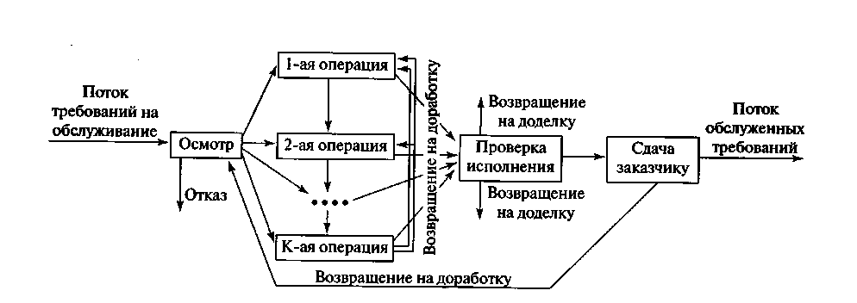
Рис 6.1. Пример СМО — процесс ремонта оргтехники

очереди на выполнение, во втором — она из-за занятости канала обслуживания получает отказ и теряется для СМО.
К классическим задачам Эрланга в теории СМО прибавляются новые задачи:
• требования на обслуживание принимаются до тех пор, пока очередь не достигнет заданного размера;
• требования остаются в очереди, но ожидают обслуживания не более заданного времени т, после чего из очереди исключаются;
• время ожидания обслуживания и время самого обслуживания ограничивается некоторой величиной т и т. д.
Реальные системы, с которыми приходится иметь дело на практике, как правило, очень сложны и включают в себя ряд этапов (стадий) обслуживания (рис 6.1). Причем на каждом этапе существует вероятность отказа в выполнении или существует ситуация приоритетного обслуживания по отношению к другим требованиям. При этом отдельные звенья обслуживания могут прекратить свою работу (для ремонта, подналадки и т.д.) или могут быть подключены дополнительные средства. Могут появиться такие обстоятельства, когда требования, получившие отказ, вновь возвращаются в систему (подобное может происходить в информационных системах).

6.2.2. Понятия, определения, классификация систем массового обслуживания

Все СМО имеют вполне определенную структуру, изображенную на рис. 6.2.
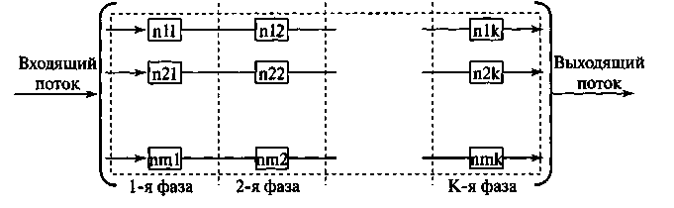
Рис 6.2. Структура СМО

Потоком называют последовательность событий. Поток, состоящий из требований на обслуживание, называют потоком требований.
Поток требований, поступающих в обслуживающую систему, называют входящим потоком.

Поток требований, которые обслужены, называют выходящим потоком.
Очередь образуется всегда во входящем потоке.
Агрегат (канал) — то, что обслуживает требования.
Накопитель то, что накапливает требования без их обслуживания.
Совокупность очередей, накопителей и агрегатов (каналов) обслуживания называется системой обслуживания.
Каждые требования поступают на свой агрегат (канал), где подвергаются операции обслуживания.
Каждая СМО имеет определенные правила формирования очереди и правила, или дисциплину, обслуживания.

6.2.3. Классификация СМО

По характеру источника требований различают СМО с конечным и бесконечным количеством требований на входе.
В первом случае в системе циркулирует конечное, обычно постоянное количество требований, которые после завершения обслуживания возвращаются в источник. Во втором случае источник генерирует бесконечное число требований.
Пример 1. Цех с постоянным количеством станков или определенное количество оргтехники в офисе, требующие постоянного профилактического осмотра и ремонта.
Пример 2. Сеть Internet с бесконечным требованием на входе, любой магазин, парикмахерская и т.д.
СМО первого вида называют замкнутой, второго — разомкнутой.
СМО различают:
по дисциплине обслуживания:
обслуживание в порядке поступления;
обслуживание в случайном порядке (в соответствии с заданным законом распределения);
обслуживание с приоритетом;
по характеру организации:
с отказами;
с ожиданиями;
с ограничением ожидания.
В первом случае заявка получает отказ, когда канал занят. Во втором случае — заявка ставится в очередь и ждет освобождения канала. В третьем случае вводится ограничения на длительность ожидания;
по количеству единиц обслуживания:
одноканальные;
двухканальные;
многоканальные.
По числу этапов (фаз) обслуживания — на однофазные и многофазные. (Примером многофазных СМО может служить любая поточная производственная линия);
По свойствам агрегатов (каналов): на однородные, когда каналы имеют одинаковую характеристику и неоднородные в противном случае.

6.2.4. Основная задача моделирования процессов с помощью теории СМО

Основная задача теории СМО заключается в установлении зависимости между характером потока заявок на входе СМО, производительностью одного канала, числом каналов и эффективностью обслуживания. В качестве критерия эффективности могут быть использованы различные функции и величины:
• среднее время простоя системы;
• среднее время ожидания в очереди;
• закон распределения длительности ожидания требования в очереди;
• средний процент заявок, получивших отказ, и т. д.
Выбор критерия зависит от вида системы. Например, для систем с отказами главной характеристикой является абсолютная пропускная способность СМО; менее важные критерии — число занятых каналов (агрегатов), среднее относительное время простоя одного канала и системы в целом. Для систем без потерь (с неограниченным ожиданием) важнейшим является среднее время простоя в очереди, среднее число требований в очереди, среднее время пребывания требований в системе, коэффициент простоя и коэффициент загрузки обслуживающей системы. Современная теория СМО является совокупностью аналитических методов исследования перечисленных разновидностей СМО.
Пример. Пусть имеется один обслуживающий агрегат, на который поступает случайный поток требований. Такой простой моделью описывается и работа продавца в магазине, в котором один продавец, и работа чиновника, отвечающего на письма граждан.
Если в момент поступления требования агрегат свободен, то оно сразу начинает обслуживаться. В противном случае оно становится в очередь и агрегат обслуживает требования одно за другим в порядке их поступления. Пусть а — среднее число требований, поступающих за время одного обслуживания (а < 1) и Т — период занятости, т. е. промежуток времени от момента занятия агрегата каким-либо требованием, заставшим агрегат свободным, до первого момента полного освобождения агрегата. Условие, которое мы ввели для магазина означает, что клиенты в среднем приходят чуть реже, чем длится цикл обслуживания одного клиента.
Теория СМО показывает, что при естественных допущениях математическое ожидание периода Г равно т = 1/(1 — а), а дисперсия равна (1 + а) т³ (так, при а = 0,8 соответствующие значения равны 5 и 225). То есть для того же магазина длительность периода занятости продавца будет колебаться в огромных пределах.
Таким образом, для «хорошо загруженного» обслуживающего агрегата (то есть при а, близких к единице) среднее значение т случайной величины Г для этой величины является весьма ненадежной характеристикой. А это означает, что если мы спланируем загрузку продавца в магазинчике или чиновника, исходя из средних показателей потока, факт и план будут расходиться весьма серьезно. Следовательно, без моделирования средствами теории СМО нам не обойтись.

6.2.5. Программные продукты моделирования процессов для сокращения потерь

Рассмотрим систему Process фирмы Scitor. Этот программный продукт позволяет как проектировать процессы, так и моделировать спроектированные процессы, исходя из теории СМО. Процесс проектируется в виде, представленном на рис. 6.3, т. е. в виде блок-схемы. Система Process позволяет вводить ресурсы процесса и моделировать процесс как СМО. Операции процесса рассматриваются как агрегаты. Заявки на обслуживание случайным образом поступают на вход процесса и затем обслуживаются в операциях процесса. Каждая последующая операция начинает выполняться только тогда, когда предыдущая завершена.
Моделирование процесса удобно рассмотреть на простом примере. Рассмотрим работу примитивного колл-центра, состоящего из одного оператора. Оператор перенаправляет звонок клиента или менеджеру по продажам, или сервис-менеджеру, в зависимости от требований клиента. В первом случае обработка звонка оператором занимает 10 секунд, во втором — 30 секунд (рис. 6.4).
Попробуем смоделировать поступление 10 клиентских звонков в колл-центр, при этом зададим процентное соотношение: звонки по продаже/звонки по обслуживанию соотносятся как 80/20. Зададим также среднее время обработки звонка по продажам менеджером по продажам — 5 минут, а среднее время обработки звонка по обслуживанию сервис-менеджером — 10 минут. Будем считать также распределение всех времен нормальным (это устанавливается в Process фирмы Scitor по умолчанию). Результаты моделирования приведены в табл. 6.2.
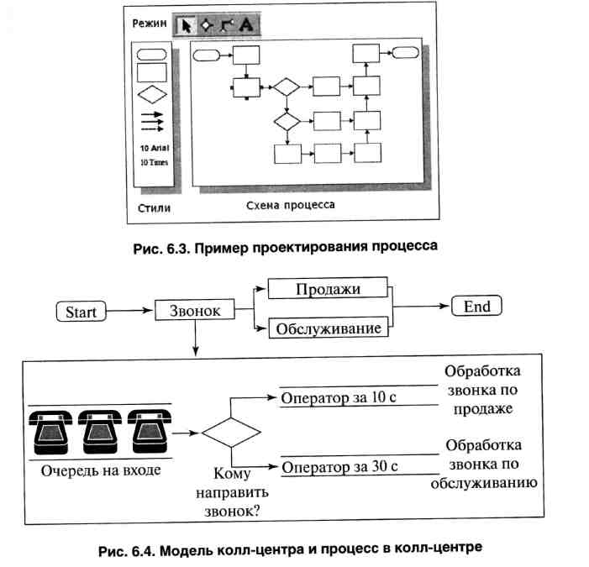
Таблица 6.2 Результаты моделирования 10 звонков в колл-центр
Call Statistics: First Run
--------------------1--------------------1--------------------1--------------------1---------------------------
Object Type Total Effort Total Time Total Wait Time
Call 1 Sales 5m10s 5m10s Os
Call3 Sales 5 m 10 s 10 m 10 s 5 m
Call 2 Service 10m 30 s 10m 40 s 10s
Call 4 Sales 5 m 10 s 15 m 10 s 10 m
Call 5 Sales 5m10s 20m30s 15m
Call 9 Service 10 m 30 s 20 m 40 s 10 m 10 s
Call 6 Sales 5 m 10 s 25 m 10 s 20 m
Call Statistics: First Run
Call 7 | Sales | 5m 10s | 30 m 10 s | 25 m
Call 8 | Sales | 5m 10s | 35 m 10 s | 30 m
Call 10 | Sales | 5m 10s | 40 m 10 s | 35 m
В таблице: Object — звонок, Type — тип звонка {Sales — по продажам, Service — по обслуживанию), Total Effort — отражает затраты рабочего времени сотрудников, Total Time — суммарное время обслуживания клиента, Total Wait Time — суммарное время ожидания клиентом обслуживания. И мы видим, что оно не маленькое, 8-й и 10-й клиенты ожидали более получаса.
Система Process позволяет оценить и параметры очередей на обслуживание (табл. 6.3). Average wait time (Avg Wait) — среднее время ожидания — составляет для клиента 1 минуту 3 секунды для ожидания оператора, 16 минут 25 секунд — для менеджера по продажам, 4 минуты 15 секунд — для менеджера по обслуживанию. Видно, что менеджер по продажам — перегружен. Да и для сервис — менеджера время ожидания клиента, мягко говоря, великовато.
Таблица 6.3
Параметры очередей для модели колл-центра
Queue Statistics
Activity | Entered | Max Size | Total Wait | Avg Wait | Max Wait
Route Call | 10 | 10 | 10 m 30 s | 1 m3s | 2 m 10s
Sales Call | 8 | 8 | 2 h 11 m 20 s | 16 m 25 s | 32 m 50 s
Service Call | 2 | 2 | 8 m 30 s | 4 m 15s | 8 m 30 s
Предположим, мы решили улучшить процесс для повышения удовлетворенности наших клиентов. Рабочая группа с участием начальника отдела сервиса и начальника отдела продаж предложили увеличить количество клиентских менеджеров до восьми, а сервис-менеджеров — до двух. Прежде чем принять их предложение, решено было промоделировать процесс еще раз. Результаты моделирования приведены в табл. 6.4.
Результаты показывают, что перепроектированный процесс гораздо лучше справляется с задачей обслуживания клиентов. Время ожидания равно времени работы оператора. А насколько эффективно перепроектирование? Программа позволяет ответить на этот вопрос. Для этого нужно задать стоимости операций процесса, и
система вычислит суммарные затраты на процесс «как есть» и процесс «как предложено». Ну а высшее руководство решит, насколько изменение затрат оправдывает сокращение времени ожидания.
Таблица 6.4
Параметры очередей после улучшения колл-центра
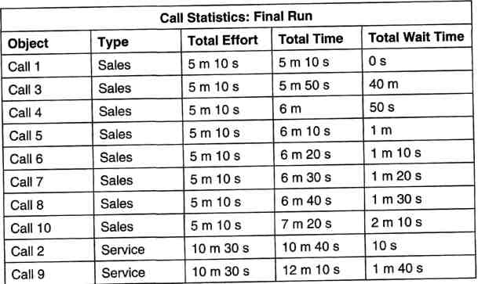
КОНТРОЛЬНЫЕ ВОПРОСЫ
1. Что такое система массового обслуживания? Приведите примеры систем массового обслуживания.
2. Какие основные компоненты выделяются в системе массового обслуживания?
3. Каковы критерии эффективности СМО?
4. Какие задачи улучшения процессов решаются при моделировании этих процессов как СМО?
5. Определите отличительные особенности концепции «шесть
сигма».
6. Что такое цикл DMAIC?
ЛИТЕРАТУРА
1. Гнеденко Б.В., Коваленко И.Н. Введение в теорию массового обслуживания. Л.: Изд-во ЛКИ, 2007.

ГЛАВА 7ВНЕДРЕНИЕ ПРИНЦИПОВ КАЧЕСТВЕННОГО УПРАВЛЕНИЯ НА РОССИЙСКИХ ПРЕДПРИЯТИЯХ

7.1 КОМАНДЫ ПО ВНЕДРЕНИЮ ПРИНЦИПОВ КАЧЕСТВЕННОГО УПРАВЛЕНИЯ

Все организации имеют две функции — свою ежедневную функцию, или ежедневную работу, и функцию совершенствования, или работу по совершенствованию. Традиционный метод организации работы в компании включает разделение труда между сотрудниками, выполняющими ежедневную работу, и руководителями, занимающимися совершенствованием способов выполнения ежедневной работы. Однако эта традиционная организация труда не реагирует достаточно быстро на изменения в сегодняшнем мире. Более того, она убивает творчество в человеке. Мало кого устраивало выполнение одного и того же действия ежедневно. Эта работа для машин, но не для людей. Поэтому цель современного качественного управления — развитие человеческих способностей путем объединения ежедневной работы и работы по совершенствованию.

7.1.1. Роль команд в современном управлении

В концепции современного управления применяется подход, который заключается в объединении функций ежедневной работы и работы по совершенствованию на каждом уровне в компании и внутри каждого подразделения таким образом, чтобы могла произойти быстрая и правильная реакция на изменение на основе команд.
Работа команд по совершенствованию направлена на совершенствование процессов ежедневной работы и почти всегда включает открытие нового. Сама работа по совершенствованию выполняется более эффективно, если используется четкий процесс. В общем, люди хотят творческой работы, Тем не менее, когда вводится понятие двойной функции работы, большинство людей рассматривают работу по совершенствованию как дополнительную нагрузку, на которую у них нет времени. Основной причиной может быть естественное желание человека избегать изменений.В концепции качественного управления принято, что соотношение между ежедневной работой и совершенствованием должно меняться в зависимости от места сотрудника в иерархии компании. При этом люди, занимающие более высокое положение, должны выполнять более значительную работу по совершенствованию, чем те, которые находятся ниже (рис. 7.1).
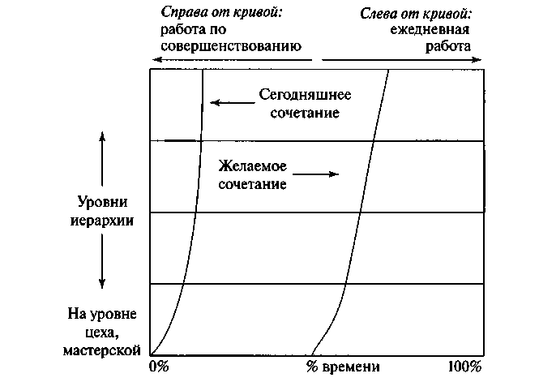

Рис. 7.1. Деятельность по совершенствованию процессов на всех уровнях
компании

7.1.2. Команды и командная работа

Кроме того, что работа включает в себя две функции, сегодняшний мир требует изменения способа организации труда. Команды и работа в них — основная часть способа, которым современная наука о качественном управлении и концепция «бережливого производства» как ее неотъемлемая часть, организует работу. В производстве команды — это команды, в непроизводственной сфере команды — это рабочие группы, временные творческие коллективы и т.д. Командная работа важна по нескольким причинам:
• команды с пересекающимися функциями нужны в связи с увеличением сложности процессов в современной компании;
• в связи с этой сложностью компании необходимо найти свою будущую стратегию, а это требует большого творчества. Век зависимости от гениев-одиночек закончился. Сейчас время коллективных гениев. Чтобы быть конкурентоспособной на мировом рынке, компании нужен коллективный гений всех работников;
• компаниям надо избегать разделения труда, и бригадная работа
обеспечивает эту возможность;
• обучение группы оказывает большое влияние на организацию, чем обучение отдельной личности;
• люди, которые учатся вместе, мотивируют друг друга для продолжения — отдельному человеку легче бросить обучение.
• когда группа людей закончила совместное обучение (научилась чему-либо), это становится как общим имуществом (вкладом, качеством), так и индивидуальным.
Практика качественного управления разработала три основных вида команд:
1) кружок качества (QC);
2) команда по улучшению процессов (QI или QIT);
3) команда с пересекающимися функциями (межфункциональная
рабочая группа).
Каждая команда работает в определенном месте иерархии компании (рис. 7.2).

7.1.3. Создание команды

Специалисты в области качественного управления советуют руководителю при создании команды действовать так:
«Выберите команду с достаточной широтой взглядов и опытом для разработки соответствующего решения. Также подумайте о включении одного или двух сравнительно неопытных человек в команду, скорее для того, чтобы они извлекли какую-то пользу, нежели сами внесли вклад. Создайте регламент работы команды, но постарайтесь избежать такого регламента, который слишком ограничивал бы членов команды, чтобы решение не было им продиктовано. Таким образом, команда столкнется с действительной проблемой и эффективным ее решением.
Убедитесь, что команда использует все свое время для решения поставленных задач. Отведите значительную часть своего времени для работы с командой. Не начинайте, если у вас нет этой возможности не имеете. Работа команды имеет первостепенное значение (для ежедневной работы также остается время). Установите крайний срок, предел выполнения командного задания, который никто в команде не сможет нарушить.
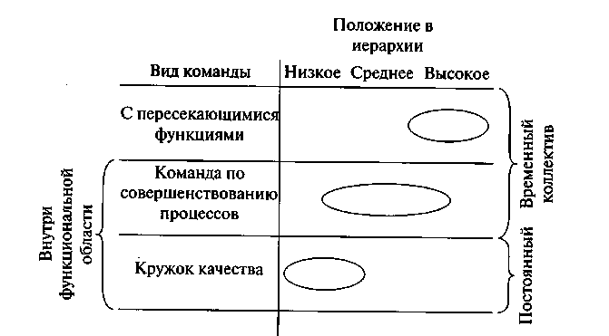
Рис. 7.2. Положения команд в иерархии компании

7.1.4. Функционирование команды и завершение командной работы

Когда команда уже начала работу по внедрению принципов «качественного управления», руководитель должен постараться убедить членов команды, что они коллектив. Можно сообщить им (прямо или косвенно), что самое важное для них во время работы в команде — это обязательство перед командой (а не перед внутренними подразделениями, в которых они работают), а работа команды будет способствовать развитию компании. Для знакомства членов команды друг с другом, заранее можно организовать совместные поездки или запланировать какую-нибудь чисто дружескую встречу.
Процесс работы команды должен быть организован таким образом, чтобы не было разногласий. Нужно избегать тем, которые могут породить конфликт в начале работы или на первом витке цикла ликвидации потерь. Нужно продумать способ, работы команды с фактами, чтобы уменьшить вероятность конфликта, но не подавить желание проникновения в суть.
Необходимо провести подготовку по основам бережливого производства и решению задач (что тоже будет для команды источником возникновения проблем и приведут ее к эффективному решению). Нельзя
давать много времени на неконструктивные обсуждения на собраниях. Нужно анализировать факты и использовать средства совершенствования — руководитель не должен оставлять времени, чтобы появлялись личные вопросы в повестке дня и чувство соперничества. Такое введение будет означать, что все члены команды могут говорить на одном языке.
Конечно, чтобы команда пришла к твердому заключению, у ее членов должен быть одинаковый опыт, и они должны изучить одинаковые факты. Даже если подкоманды или отдельные лица проводят свое собственное исследование, они должны сообщать о своих открытиях, опираясь на факты, не давая им своей оценки.
Внимание команды должно быть сосредоточено на процессе. Организатор команды руководит процессом и рассматривает его как подходящий (если команда принимает лидеров в процессе, может быть достигнут большой успех). Если руководители, создававшие команду, требуют промежуточного отчета, информируйте их о процессе, а не результатах. Внимание на процессе исключает возможность того, что высшее руководство будет диктовать решение в середине исследовательской работы.
Команда, рассматриваемая в целом, должна сообщать о процессе и результатах. Ей необходимо признание и подтверждение того, что руководство принимает ее работу. Доверяйте команде и способам ее работы, принимайте и внедряйте ее находки. В конце дайте оценку решениям команды, чтобы совершенствовать ее дальнейшую работу, и попросите команду включить свои рекомендации по совершенствованию в командный отчет. Продуманный анализ (оценка) возможных недостатков сделает рекомендации более надежными (заслуживающими доверия) и внедряемыми.

7.2 ИЗМЕНЕНИЕ КОРПОРАТИВНОЙ КУЛЬТУРЫ ПРИ ВНЕДРЕНИИ КАЧЕСТВЕННОГО УПРАВЛЕНИЯ

Действия, направленные на распространение концепции «качественного управления» по всей компании создают благоприятную почву для системы качественного управления. На рис. 7.3 показаны три направления, по которым необходимо двигать идеи качественного управления по компании: логика, события, образ.
Логические мероприятия включают в себя издание газет, плакатов и других печатных материалов. Однако люди зачастую не читают того, что написано, и это делает образ более значимым.

Мероприятия, связанные с образом, включают в себя: видеозаписи, визуальный показ и рассказ историй, освещение фактов, связанных с внедрением системы качественного управления, создание флагов, значков и других символов. Один менеджер, который работает в Японии на фабрике, выпускающей стальной прокат, всегда приветствует руководителей команд по внедрению принципов качественного управления специальным жестом, который означает: «как движутся дела у вас в команде?»
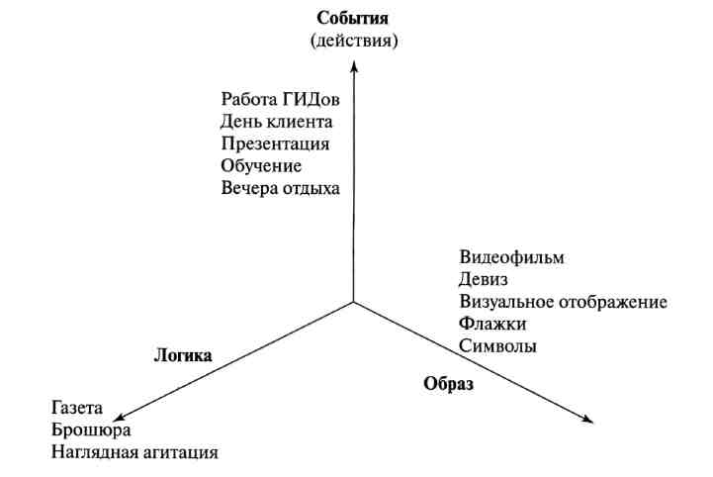
Рис. 7.3. Распространение системы качественного управления в трех направлениях
Мероприятия по внедрению системы «качественного управления» могут включать в себя следующие моменты: широкомасштабную работу ГИДов (групп инновационной деятельности, аналога «кружков качества»), имеющую место, например, в компании Teradyne, «день клиента», практикующийся в компании BBN; церемонии по награждению как отдельных людей, так и целых групп за успехи в мероприятиях качества: учебу, совместные вечеринки, где закладывается фундамент будущей коллективной работы.
Работа, направленная на популяризацию идей системы качественного управления, очень часто идет рука об руку с другими ме-
роприятиями. На BBN клиентов, впервые обратившихся в компанию, приглашают на день клиента. Такие встречи и презентации не только способствуют распространению идей системы «качественного управления», но еще и показывают, каким образом были установлены цели, и как нужно воспользоваться техниками «качественного управления». Таким образом, акцентируется внимание на определение целей, образование, продвижение и распространение идей системы «качественного управления».
В некоторых японских компаний имеется хорошо разработанная система презентаций передового опыта. Ниже мы более детально рассмотрим эту систему и ее семь ключевых этапов. Первые три — «распространение рассказов об успешном передовом опыте», «мобилизация» и «эффект последнего срока» — полезны для самой компании. Потребители и партнеры могут извлечь пользу из четвертого и пятого этапа: «размышления» и «мотивация»; последние два ключевых положения системы — случаи и примеры для Р/?-мероприятий — важны для окружения компании.
1-й этап. Распространение рассказов об успешном передовом опыте Тщательно подготовить такой рассказ — это огромная работа для команды по внедрению качественного управления. Ведь сотрудникам компании необходимо извлечь максимум пользы из информации о мероприятиях по улучшению качества. Презентации, рассказывающие об успешном передовом опыте, и сопутствующие им печатные материалы способствуют широкой популяризации историй передового опыта. Эти действия не просто популяризируют идею того, что улучшение качества реально может произойти, но раскрывают те специальные средства, с помощью которых улучшения можно достичь.
2-й этап. Мобилизация
У многих японских компаний есть структурные подразделения, дочерние предприятия. Возьмем в качестве примера Tokyo Electronic Power: в октябре в каждом структурном подразделении этой компании проходят свои презентации, где местные кружки качества представляют свои работы. Одна из таких работ отбирается для представления на региональном конкурсе. Все участники презентации на дочернем предприятии получают скромные призы, чтобы никто не почувствовал себя проигравшим.
Победитель местного соревнования принимает участие в региональном конкурсе в ноябре. От каждого структурного подразделения выбираются команды для общего дня презентации всей фирмы в декабре. Такая иерархическая система презентаций очень важна, так как она стимулирует мероприятия по улучшению качества повсеместно в
компаниях, в каждом структурном подразделении. К тому же предварительные показы на местах более важны и значимы, нежели то, что имеет место на общем дне презентации всей компании.
3-й этап. Эффект последнего срока
Все в компании знают за год вперед, что день презентации на местах — в октябре, региональный смотр — в ноябре, а финал — в декабре. Эти даты оказывают стимулирующее давление на команды, чтобы закончить работу в октябре. Без таких крайних дат найдется масса причин, чтобы эту работу не закончить.
4-й этап. Размышления
Процесс повышения качества управления и устранения потерь — это процесс проб и ошибок. Не всегда семь этапов проходят гладко. На рис. 7.4, к примеру, показано беспрепятственное продвижение от первого до четвертого этапа. Далее (вероятно, потому, что решение не пошло столь гладко) группа опять повторила второй, третий и четвертый этапы перед тем как перейти к 5-му этапу. И опять им пришлось вернуться к третьему этапу перед завершением процесса.
Презентации позволяют командам поразмыслить над процессом проб и ошибок и о том, как добиться улучшения. Все наиболее слабые, а также сильные моменты 7-этапного процесса раскрываются в таких презентациях. Однако презентации в основном должны делать упор на поступательное движение и только вскользь касаться проблем.
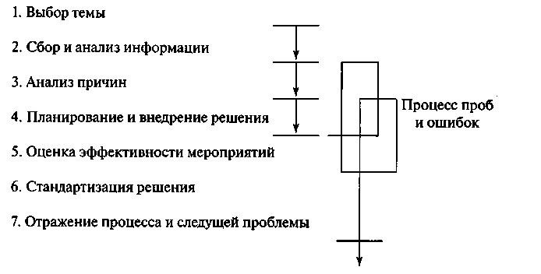
Рис. 7.4. Процесс улучшения процессов и сокращения потерь через пробы и ошибки

В фокусе должен быть упор на применение семи этапов, а также на улучшение качества, вытекающее их этих этапов. Представление передового опыта позволяет также поразмыслить о том, насколько хорошо и слаженно работают члены одной команды. Презентации должны отражать настоящий процесс, поиск верного решения, нахождение выхода из тупиковой ситуации, но опять же их не должно быть чересчур много, дабы не вводить в заблуждение слушателей.
5-й этап. Мотивация
Многие участники таких презентаций боятся аудитории либо не любят вообще выступать публично. Презентационная система мотивирует таких людей для преодоления ими страха или нежелания. Представления зачастую награждают своих участников чувством завершения и достижения ими чего-то определенного. Это также хорошая возможность для раскрытия и реализации скрытых талантов и способностей к рисованию, публичным выступлениям или сбору
информации.
6-й этап. Случаи и примеры для общественного изучения
Рассказ о реальных случаях способствует развитию общественных знаний. Презентационные материалы необходимо собрать, задокументировать и раздать слушателям (зрителям). Эти документы вбирают в себя и со временем создают завершенную и стандартную методологию.
7-й шаг. Обмен и взаимосвязь между компаниями
Даже тогда, когда презентации проходят в рамках одной отдельной компании, приглашаются и другие компании, чтобы поделиться своим опытом. Некоторые фирмы приглашают слушателей из своих филиалов. В этом случае знания и опыт передаются посредством не только бумаг и документов, но и живого общения.

7.3 ОПЫТ РОССИЙСКИХ ПРЕДПРИЯТИЙ ПО ВНЕДРЕНИЮ ПРИНЦИПОВ КАЧЕСТВЕННОГО УПРАВЛЕНИЯ И БЕРЕЖЛИВОГО ПРОИЗВОДСТВА

С 4 по 8 июня 2007 г. в Екатеринбурге проходил Второй Российский форум «Бережливое производство-2007». Он собрал около 300 руководителей и специалистов бизнес-структур, стремящихся к лидерству и осваивающих принципы бережливого производства. Среди них десятки компаний машиностроения, металлургии, строительства, химической, легкой, пищевой отраслей, а также сферы услуг, телекоммуникаций и государственного сектора.
За последние два года число компаний, осваивающих технологии качественного управления и бережливого производства в России, выросло с нескольких десятков до одной-двух сотен. Среди них такие гиганты, как Группа ГАЗ, РУСАЛ, КамАЗ, ВСМПО-Ависма, Уралмашзавод, РЖД и др. Есть примеры, когда через девять месяцев после внедрения этих принципов компании на 50 % сокращали себестоимость продукции. Растет интерес к концепции со стороны непроизводственной сферы. Возможно, крупнейшие розничные и телекоммуникационные компании в скором времени начнут преобразования. Обострение конкуренции, высокая результативность программ внедрения бережливого производства, их нетребовательность к инвестициям позволяют сделать смелый прогноз: уже через пять лет большинство наших компаний будет охвачено процессом внедрения инструментов бережливого производства. В США, к примеру, только 2 % предприятий не применяют методы качественного управления и бережливого производства.
Внедрение инструментов качественного управления и бережливого производства отражается прежде всего на производственно-технологических показателях отдельного участка. Основные индикаторы: производительность, абсолютный объем производства, занимаемая площадь, количество оборудования и оснастки, длина производственного потока, время простоя и переналадки оборудования, эффективность его загрузки, численность и перемещение персонала, объем сверхурочной работы, время производственного цикла, объем запасов. Не менее важны качественные изменения, способствующие изменению поведения рабочих: повышение условий безопасности труда и повышение культуры производства.
Далее на успех внедрения укажут: улучшение показателей фонда заработной платы участка, снижение расходов на обслуживание оборудования, увеличение объема произведенной продукции в денежном выражении, оптимизация соотношения переменных затрат и экономического эффекта. О влиянии на финансовые показатели предприятия в целом можно говорить в долгосрочном периоде.
Следование принципам качественного управления и бережливого производства и внедрение его инструментов помогает без особо крупных инвестиций повысить производительность труда и качество продукции. Освобождающиеся ресурсы быстро найдут эффективное применение: инвестиции в разработку новых продуктов, стимулирование продаж, выход на новые рынки обеспечат в результате рост бизнеса.
Кстати, российские специалисты уже придумали российский термин для концепции качественного управления и бережливого производства — ЛИН.

7.3.1. Внедрение принципов бережливого производства на российском металлургическом предприятии

Проект внедрения принципов бережливого производства является шстью общего проекта развития системы менеджмента предприятия. Пилотным объектом проекта является электролизное производство.
Проект «Бизнес-единица "Система управления производством"» на базе электролизных корпусов 5,6 был запущен в ноябре 2003 г. Цель проекта — создание новой производственной системы, направленной на повышение производительности труда, совершенствование системы ОТ (охрана труда), снижение всех видов потерь, изменение отношения персонала к работе (новая организационная культура), вовлечение его в процесс непрерывных улучшений.
Ключевые направления работы:
• обучение персонала;
• создание новой организационной структуры и организационной культуры;
• создание новой системы ОТ;
• внедрение системы «5С» и визуализация работ;
• стандартизация работ;
• анализ создания потока ценности и непрерывные улучшения;
• выстраивание всех взаимоотношений по принципу «клиент — поставщик»;
• внедрение системы «точно в срок»;
• внедрение статистических методов;
• создание системы непрерывного улучшения деятельности.
Обучение персонала
Обучение персонала на предприятии проводилось постоянно и по каждому направлению как в форме группового обучения менеджерами рабочей группы, тренерами, консультантами, так и в форме индивидуального обучения — тренингов с каждым участником проекта. Основой успеха обучения было стремление коллектива изменить условия рабочих мест и взаимоотношения между людьми, так как каждый считал себя участником производственного процесса.
Первоначально весь коллектив был обучен принципам качественного управления, бережливого производства, принципам системы «5С» и визуализации. Затем коллектив обучался принципам системы
«точно в срок». При внедрении новой организации труда на основе малых команд было проведено обучение командиров, которые, в свою очередь, обучили свой персонал. На этапе стандартизации работ проводилось обучение картам пошагового выполнения. Обучение проводили менеджеры рабочей группы и мастера смен с использованием обучающих фильмов и плакатов. В конце 2006 г. проводилось обучение статистическим методам управления процессами. Это упростило внедрение контрольных карт.

Создание новой организационной структуры и организационной культуры

Организационная структура в ходе проекта претерпела несколько изменений. В 2004 г. проводился эксперимент по изменению организации труда (разделение выполняемых электролизниками операций на периодические и циклические). Это позволило уйти от закрепления рабочих за электролизерами. Цель эксперимента — специализация персонала и повышение качества выполняемых операций, стабильность работы оборудования. Сначала эксперимент шел успешно, спустя полгода появились проблемы:
• неправильная система оплаты труда;
• недостаток персонала;
• низкая квалификация персонала.
В итоге не достигли желаемого результата и пришлось вернуться к старой системе организации труда (рис. 7.5). В 2006 г. опыт этого эксперимента был применен при внедрении проекта «Повышение эффективности компании».
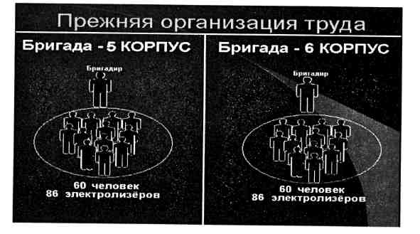
Рис. 7.5. Схема прежней организации труда

Проблемы прежней организации труда:
• сложность обучения практическим навыкам низкоквалифицированных рабочих в связи с нехваткой времени у командира;
• отсутствие индивидуального подхода командира к электролизнику;
• необъективность оценки труда рабочего (КСТ);
• отсутствие оперативности в обнаружении и устранении технологических нарушений;
• низкий уровень контроля технологических параметров электролизеров и культуры производства (86 электролизеров).
С декабря 2004 г. для решения указанных проблем изменили организационную структуру бизнес-единицы (БЕ) с созданием малых команд (рис. 7.6).
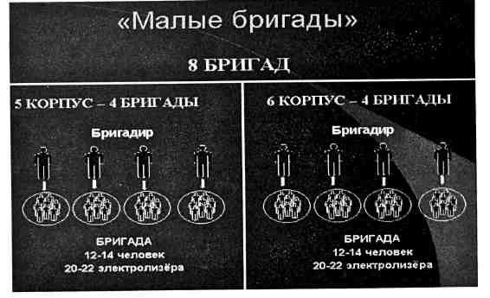
Рис. 7.6. Система малых команд
Преимущества новой организации труда:
• эффективность в управлении персоналом;
• оперативность в управлении технологией и устранении технологических нарушений;
• объективность в оценке труда;
• эффективность обучения;
• мотивация работников команды;
• повышение культуры производства.
В процессе совершенствования новой организационной системы разработаны и внедрены следующие улучшения (табл. 7.1):
• совет профилактики по охране труда (результат улучшения — снижение нарушений по охране труда с 45 случаев в 2005 г. до 12 случаев в 2006 г.; отсутствие несчастных случаев);
• положение о производственном соревновании (результат — повышение заинтересованности персонала, улучшение производственной деятельности команд);
• положение о мотивации (цель — создание набора льгот, поощрений и преимуществ);
• положение о КСТ (цель — достижение высоких технико-экономических показателей);
• положение о проведении командных собраний (цель — контроль работы команд, установка целей, обратная связь с персоналом);
• положение по инновациям (результат — вовлеченность персонала в процесс непрерывных улучшений).

Таблица 7.1 Вовлеченность персонала в процесс непрерывных улучшений
 | 2006 г. (9 мес.) | Итого
Подано предложений | 72 | 139
Принято к внедрению | 40 | 72
Внедрено | 20 | 35
% внедрения | 28 | 25,18
% вовлеченности персонала (предл. на 1 чел.) | 0.4 | 0,55

В целом новая организационная система зарекомендовала себя с лучшей стороны, и наработанный опыт был распространен на все электролизное производства в 2005 г.
Следующее изменение коснулось графика работы анодчиков (20 человек). В феврале 2006 г. изменили технологию выливки металла из электролизеров с одного раза в сутки на один раз в двое суток. При этом оптимизировали схему работы кранов. Это позволило организовать работу анодчиков в две смены вместо трех с выполнением прежнего объема работы без нарушения качества выполнения операций. Положительным моментом данного улучшения явилось облегчение условий труда (отсутствие ночных смен).
Работа БЕ по всем ключевым направлениям проекта послужили улучшению в качества обслуживания электролизеров, создана новая
организационная культура, изменилась система взаимоотношений между подразделениями.

Потери в производстве и их предотвращение

В производстве была проведена большая работа по анализу потерь и их предотвращению. Примером может быть процесс выливки электролизеров.
• Первый вид потерь — потери перепроизводства: выливка электролизеров и передача ковшей с металлом происходит без учета потребностей литейного цеха. Другими словами, выливка идет по принципу: «я сделал, а надо это следующему участку или нет — меня не интересует». Это приводит к скоплению ковшей на участке шихтовки.
Последствия:
• происходит остывание металла в ковше и требуются дополнительные затраты на его разогрев;
• требуется большее количество ковшей для организации процесса выливки.
Решение. Согласовывать график выливки и литья продукции. Подавать ковш в литейный цех в тот момент, когда будет производиться заливка в миксер. Таким образом можно избежать перепроизводства.
• Второй вид потерь — потери из-за брака и необходимости переделки: при выпивке металла из электролизера допущено отклонение от правила выполнения операции и в ковш с металлом попал электролит.
Последствия для литейного производства следующие: Чтобы вылить металл из ковша сначала нужно пробить корку электролита — дополнительные затраты времени. Пробу на химический анализ с ковша взять невозможно, пока не будет пробита корка — затраты времени, срыв регламента выливки. Электролит оседает на стенках ковша, что приводит к уменьшению полезного объема ковша — уменьшение срока службы футеровки. Для удаления электролита со стенок футеровки ковша его нужно отправлять в чистку — дополнительные затраты времени и труда. Срок службы футеровки из-за чисток уменьшается — трудозатраты возрастают, увеличиваются финансовые затраты на восстановление футеровки. Электролит, попадая в миксер оседает на футеровке миксера — полезная емкость миксера уменьшается,
увеличивается количество чисток. Мелкие куски электролита снижают чистоту металла — необходимо ставить ловушки, дополнительные фильтры и т. п. — увеличение денежных затрат и трудозатрат.
Решение. Выполнять операцию выливки в строгом соответствие с установленными стандартами выполнения операций, полностью исключив попадание электролита в ковш.
• Третий вид потерь — потери из-за лишних операций и перемещений. Внедрение пятитонного вакуум-ковша для выливки металла из электролизера (взамен трехтонного вакуум-ковша). Это позволило:
— сократить количество перемещений крана и выливщика на 50%;
— снизить потери металла.
• Четвертый вид потерь: потери из-за транспортировки. Для корректировки состава электролита необходимо периодически дозировать его фтористыми солями. Предварительно машина с фторсолями разгружается в корпусе (в простенке электролизера), затем электролизник загружает сырье с помощью лопаты в тачку и транспортирует ее к электролизеру, где выгружает ее на электролизер. При таком способе загрузки наблюдались существенные потери дорого сырья (цена за 1 тонну A1F3-26008руб.).
Внедрение машины «HENCON» для загрузки фтористых солей в бункера АПГ (автоматическая подача глинозема) позволило снизить потери при транспортировке. Расход A1F₃ снизился на 2-3 кг на тонну алюминия.
• Пятый вид потерь — потери из-за излишних запасов. Ликвидация этого вида потерь потребовала изменения системы материально-технического обеспечения, ее перехода на поставку «Точно в срок». Инструментом является канбан — карта, которая запускает процесс пополнения запасов материалов, когда это необходимо для продолжения производственного процесса. Пример карты, используемой в электролизном производстве для заявки на поставку технологического инструмента, приведен на рис. 7.7.
Также по системе «точно в срок» завозится гасильный шест в корпуса электролиза. До этого гасильный шест завозился по «выталкивающей» системе. Шест завозился 3 раза в неделю в количестве двух-трехсуточной потребности на специальных телегах. В результате существовали потери в связи с излишним запасом, а также наблюдался нерациональный расход шеста и большие трудозатраты на его перемещение в корпусе.
В настоящее время некоторые виды сырья, материалы (например, гасильный шест) завозятся по электронной заявке канбан (рис. 7.8) ежесуточно с выгрузкой на каждый электролизер.

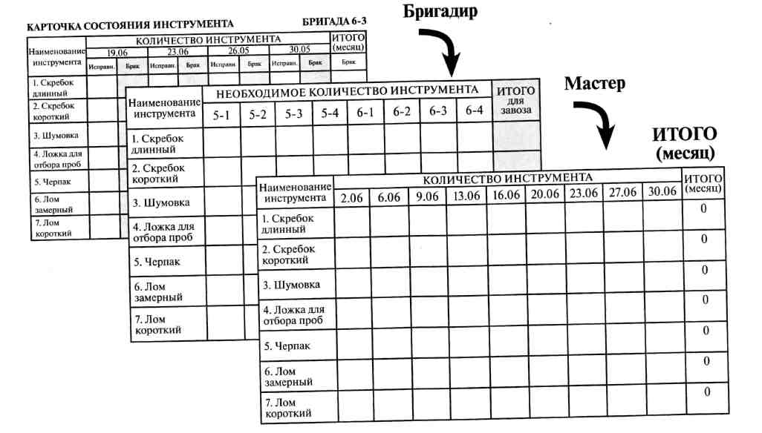
Рис. 7.7. Система заявок и учета технологического инструмента с использованием карточек канбан

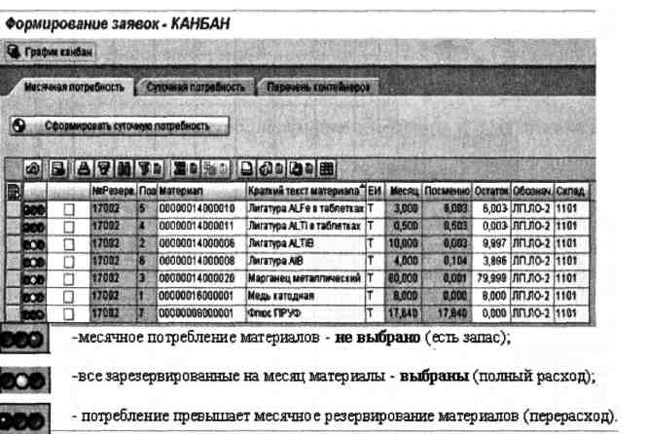

Рис. 7.8. Электронная карточка канбан

Общая концепция поставок сырья и материалов системы «точно в срок» отображена на рис. 7.9.
• Шестой вид потерь — потери из-за простоев и ожиданий. Долгое время при работе с подрядными организациями по обслуживанию и ремонтам различного оборудования возникали трудности следующего характера:
— проблема передачи заявки на исполнение;
— низкая оперативность выполнения заявки;
— отсутствие системы отслеживания, контроля и управления заявками;
— отсутствие системы мотивации на выполнение (невыполнение) заявок.
Существующая схема организации устранения неисправности в работе оборудования представлена на рис. 7.10. Она имела лишнее передаточное звено в лице оператора А1-3 и описанные выше недостатки.
В результате была создана новая система подачи заявок на устранение неисправностей с помощью которой заявка оперативно (через электронную программу) поступает к исполнителю (рис. 7.11). Новая система организации устранения неисправностей в работе оборудования представлена на рис. 7.12.
Преимущества новой системы организации устранения неисправностей в работе оборудования:
• исключение звена «оператор А1-3»;
• оперативность реагирования на проблему;
• сокращение времени прохождения заявки по стадиям (возникновение неисправности — устранение);
• возможность контроля на реагирование (сортировка по отклоненным, выполненным, подтвержденным заявкам);
• возможность оперативного определения причин поломки, времени реагирования;

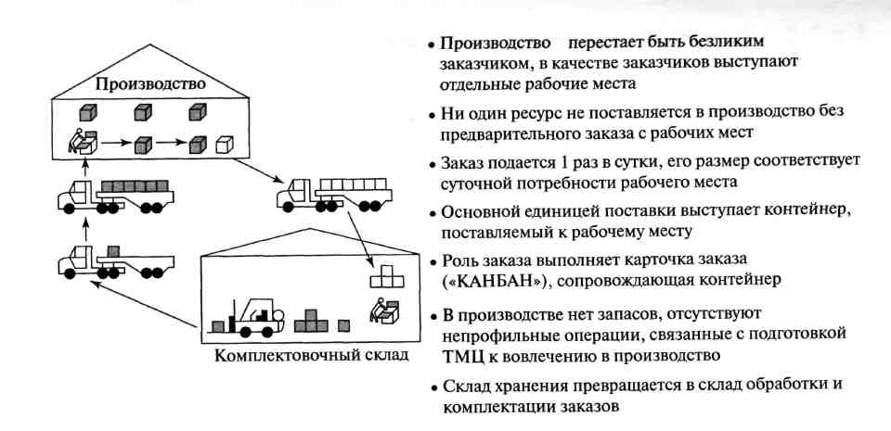
Рис. 7.9. Общая концепция поставок сырья и материалов системы «точно в срок»

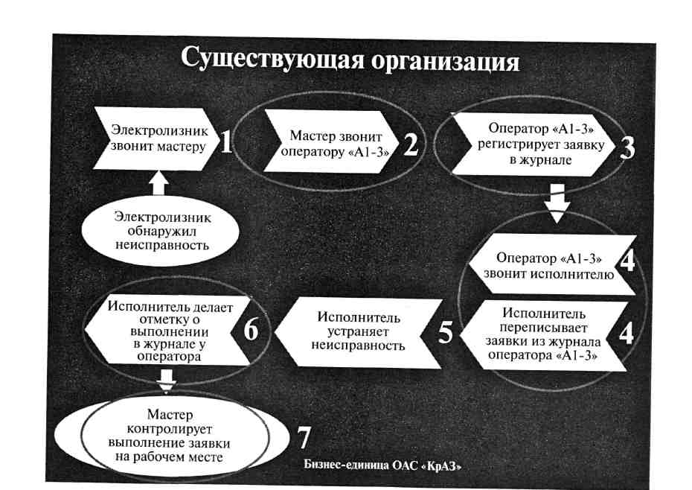
Рис. 7.10. Существующая схема организации устранения неисправности

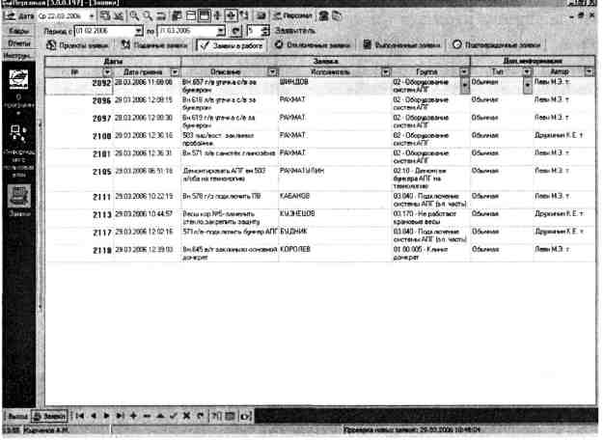

Рис. 7.11. Вид компьютерной программы «Заявки»
• накапливаемая статистика поломок, возможность анализа;
• контроль статьи расхода на ремонт в БЕ;
• удобство в работе для мастеров и подрядчиков.
• Седьмой вид потерь — потери из-за излишней обработки. Для герметизации электролизера глиноземом необходимо периодически (по мере наблюдения разгерметизации и недопущения) осуществлять подсыпку глинозема и его подгартывание. Операцию подсыпки выполняет машинист машины по раздаче глинозема минимум 2 раза в смену и дополнительно по необходимости. Операцию подгартывания выполняет электролизник с помощью лопаты как минимум 2 раза в смену и дополнительно — по необходимости. Излишнюю обработку приходится выполнять для снижения выбросов в атмосферу и потерь фторсолей.

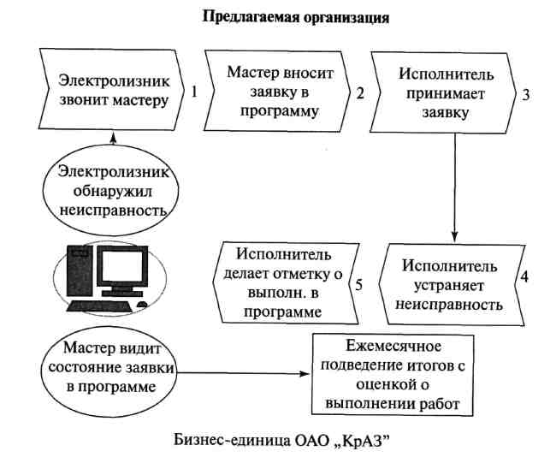
Рис. 7.12. Новая система организации устранения неисправностей

• Решение. С начала ноября в корпусе № 5 проводится эксперимент — использование криолит-глиноземной шихты (КГШ) для укрытия электролизера (борт-анод). Загрузка КГШ производится с помощью машины по раздаче глинозема. Использование КГШ позволяет снизить количество разгерметизирован-
ных электролизеров, так как обвалы электролитной корки на электролизерах, укрытых КГШ, происходят в 2 раза реже. Это позволяет в 2 раза снизить количество операций по герметизации электролизера. Восьмой вид потерь — потери из-за утраты сотрудниками творческого подхода. На бизнес-единице борьба с этим видом потерь находится в начальной стадии. Уже сделаны первые шаги — на заводе создан документ «Положение по новациям», который призван мотивировать людей на поиск новых решений в работе. Ключевую роль в решении этой проблемы призвано сыграть командообразование. Команда — это группа людей, обладающих взаимодополняющими навыками и чертами характера, имеющих общую цель и нуждающихся друг в друге для ее достижения.
Первым этапом формирования команд на бизнес-единице явилась организация труда по принципу команд численностью 13—15 человек, правильно подобранных, с учетом различных навыков обучения и личных качеств с соответствующими целями по улучшению, которых необходимо достигнуть и которые должны быть реализованы.
На втором этапе происходило осознание членами команд целей и пути, который им предстоит пройти, налаживание отношений, способствующих эффективному общению. В результате было подано довольно много предложений по улучшению деятельности и сокращению потерь, примеры которых приведены в табл. 7.2.
Таблица 7.2
Примеры участия персонала в процессе улучшения
Суть проблемы | Предложения персонала | Эффективность от реализации предложения
Для замера минимального расстояния в анодах  применяется титановый  крючок.  Стоимость крючка  14 700 руб. Месячная потребность 2 шт. | Анодчик предложил заменить мерную титановую  часть крючка на стальную, которую можно изготовить  из отходов стального круга диаметром 16 мм | 14 700руб. х2х
 |  | х 12 = 352 800 руб.
 |  | в год на один корпус
 |  | электролиза
При заправке бункеров автоматической погрузки глинозема (АПГ) происходят потери глинозема от пыления | Предложено смонтировать  на бункере АПГ воздушный  фильтр для снижения давления воздуха в бункере и снижения потерь глинозема от пыления | 1 125 000 руб. в год  на один корпус электролиза.

Суть проблемы | Предложения персонала | Эффективность от реализации предложения
При подсыпке глинозема на  корку электролита с помощью МЗГ «ХЕНКОН» происходят потери глинозема от | Предложено смонтировать  на питатель МЗГ щелевую насадку, которая позволяет снизить потери глинозема от пыления | Снижение потерь глинозема, улучшение экологии
пыления
Хранение технологического  инструмента на пирамидах  приводит к созданию излишних запасов | Предложено изготовить телеги для хранения и перевозки инструмента к месту  выполнения работ | Экономия инструмента, улучшение условий труда

Определенный сдвиг в повышении творческой активности персонала начался и с внедрением системы «5С». Хотя эта система не связана напрямую с творческим подходом сотрудников, она повышает мотивацию работников и этим помогает развитию творческого подхода.

Стандартизация работы
Одним из приоритетных направлений работы бизнес-единиц компании является стандартизированная работа — это описание единого способа выполнения всех операций. Результатом являются карты пошагового выполнения операции (КПВО), содержащие описание, как выполнить операцию, используя какие приемы можно сделать это самым удобным, эффективным, безопасным, качественным способом и с наименьшими затратами.
Разработка новых, пересмотр и изменение действующих КПВО осуществляется как по инициативе рабочих (операторов), так и по инициативе руководителей и специалистов подразделений предприятия компании. Пересмотр и изменение КПВО осуществляется в плановом и оперативном порядке.
1. В плановом порядке пересмотр происходит не реже одного раза в год (дата определяется по истечении одного года с момента ввода в действие КПВО).
2. КПВО должно быть обязательно пересмотрено в оперативном порядке в следующих случаях:
• изменения технологического процесса;
• изменения технологических параметров;
• изменения организации рабочего места;
• изменения оборудования или инструмента для работы;
• изменения времени и порядка выполнения операции;
• переименования профессий, указанных в КПВО;
• внедрения предложений персонала на основании непрерывных
улучшений;
• прочих изменений, влияющих на существующий способ и последовательность выполнения операций.
Общие требования к процессу разработки КПВО: КПВО составляется рабочими, выполняющими описываемые технологические операции (КПВО разрабатывается совместно с РСС. Рабочие описывают последовательность действий и приемы, используемые при выполнении операций, а задача РСС — согласовать эти действия и приемы во всех сменах, где выполняется данная операция, чтобы получить действительно «оптимальный» документ);
КПВО находится на рабочем месте, и используется как документ стандартного выполнения операции с соблюдением требований, предъявляемых к выполнению операции. Она не заменяет и не отменяет технологических инструкций и стандартов предприятия.
КПВО является инструментом документирования стандартного способа выполнения технологической операции, ее наглядным графическим изображением;
содержит значения технологических параметров, которые необходимо соблюдать при выполнении данной операции; объясняет, какие использовать приемы и инструменты, чтобы выполнить операцию безопасно, качественно, с наименьшими затратами сил, времени и материалов и с минимальным отрицательным влиянием на экологию. Она служит для обеспечения единообразия выполнения всеми рабочими одних и тех же операций; дает представление непосредственному руководителю о правильности организации работы в зоне их ответственности. Помимо этого КПВО используется для обучения вновь принятых рабочих выполнению операций; позволяет проинструктировать и научить, как правильно выполнять то или иное действие, где взять инструмент, какие сделать переходы, куда и как сложить продукцию и т. д.; служит основой для борьбы с «Потерями» через анализ текущей ситуации и внесение изменений по усовершенствованию. Содержание КПВО (рис. 7.13):
1. Наименование технологии производства.
2. Вид операций.
3. Время цикла.
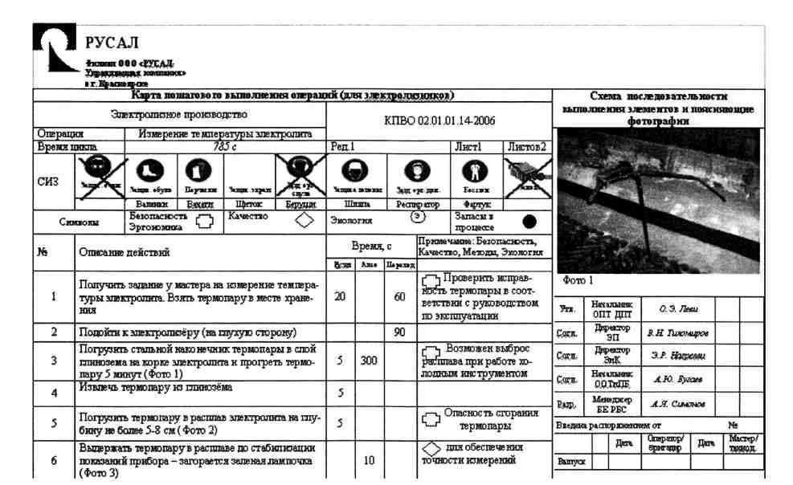

Рис. 7.13. Пример КПВО электролизника «Измерение температуры электролита»

Рис. 7.12. Новая система организации устранения неисправностей
• удобство в работе для мастеров и подрядчиков.
• Седьмой вид потерь — потери из-за излишней обработки. Для герметизации электролизера глиноземом необходимо периодически (по мере наблюдения разгерметизации и недопущения) осуществлять подсыпку глинозема и его подгартывание. Операцию подсыпки выполняет машинист машины по раздаче глинозема минимум 2 раза в смену и дополнительно по необходимости. Операцию подгартывания выполняет электролизник с помощью лопаты как минимум 2 раза в смену и дополнительно — по необходимости. Излишнюю обработку приходится выполнять для снижения выбросов в атмосферу и потерь фторсолей.
• Решение. С начала ноября в корпусе № 5 проводится эксперимент — использование криолит-глиноземной шихты (КГШ) для укрытия электролизера (борт-анод). Загрузка КГШ производится с помощью машины по раздаче глинозема. Использование КГШ позволяет снизить количество разгерметизирован-
ных электролизеров, так как обвалы электролитной корки на электролизерах, укрытых КГШ, происходят в 2 раза реже. Это позволяет в 2 раза снизить количество операций по герметизации электролизера. Восьмой вид потерь — потери из-за утраты сотрудниками творческого подхода. На бизнес-единице борьба с этим видом потерь находится в начальной стадии. Уже сделаны первые шаги — на заводе создан документ «Положение по новациям», который призван мотивировать людей на поиск новых решений в работе. Ключевую роль в решении этой проблемы призвано сыграть командообразование. Команда — это группа людей, обладающих взаимодополняющими навыками и чертами характера, имеющих общую цель и нуждающихся друг в друге для ее достижения.
Первым этапом формирования команд на бизнес-единице явилась организация труда по принципу команд численностью 13—15 человек, правильно подобранных, с учетом различных навыков обучения и личных качеств с соответствующими целями по улучшению, которых необходимо достигнуть и которые должны быть реализованы.
На втором этапе происходило осознание членами команд целей и пути, который им предстоит пройти, налаживание отношений, способствующих эффективному общению. В результате было подано довольно много предложений по улучшению деятельности и сокращению потерь, примеры которых приведены в табл. 7.2.

Таблица 7.2
Примеры участия персонала в процессе улучшения
Суть проблемы | Предложения персонала |  | Эффективность от реализации предложения
Для замера минимального расстояния в анодах | Анодчик предложил заме- |  | 14 700руб. х2х
 | нить мерную титановую |  | х 12 = 352 800 руб.
применяется титановый  крючок. Стоимость крючка  14 700 руб. Месячная потребность 2 шт. | часть крючка на стальную, |  | в год на один корпус
 | которую можно изготовить |  | электролиза
 | из отходов стального круга
 | диаметром 16 мм
При заправке бункеров автоматической погрузки глинозема (АПГ) происходят потери глинозема от пыления | Предложено смонтировать  на бункере АПГ воздушный  фильтр для снижения давления воздуха в бункере и снижения потерь глинозема от пыления |  | 1 125 000 руб. в год  на один корпус электролиза.
При подсыпке глинозема на корку электролита с помощью МЗГ «ХЕНКОН» происходят потери глинозема от  пыления | Предложено смонтировать  на питатель МЗГ щелевую  насадку, которая позволяет снизить потери глинозема от пыления | Снижение потерь  глинозема, улучшение экологии
Хранение технологического  инструмента на пирамидах  приводит к созданию излишних запасов | Предложено изготовить телеги для хранения и пере-  возки инструмента к месту  выполнения работ | Экономия инструмента, улучшение  условий труда

Определенный сдвиг в повышении творческой активности персонала начался и с внедрением системы «5С». Хотя эта система не связана напрямую с творческим подходом сотрудников, она повышает мотивацию работников и этим помогает развитию творческого подхода.

Стандартизация работы

Одним из приоритетных направлений работы бизнес-единиц компании является стандартизированная работа — это описание единого способа выполнения всех операций. Результатом являются карты пошагового выполнения операции (КПВО), содержащие описание, как выполнить операцию, используя какие приемы можно сделать это самым удобным, эффективным, безопасным, качественным способом и с наименьшими затратами.
Разработка новых, пересмотр и изменение действующих КПВО осуществляется как по инициативе рабочих (операторов), так и по инициативе руководителей и специалистов подразделений предприятия компании. Пересмотр и изменение КПВО осуществляется в плановом и оперативном порядке.
1. В плановом порядке пересмотр происходит не реже одного раза в год (дата определяется по истечении одного года с момента ввода в действие КПВО).
2. КПВО должно быть обязательно пересмотрено в оперативном порядке в следующих случаях:
• изменения технологического процесса;
• изменения технологических параметров;
• изменения организации рабочего места;
• изменения оборудования или инструмента для работы;
• изменения времени и порядка выполнения операции;
• переименования профессий, указанных в КПВО;
• внедрения предложений персонала на основании непрерывных
улучшений;
• прочих изменений, влияющих на существующий способ и последовательность выполнения операций.
Общие требования к процессу разработки КПВО: КПВО составляется рабочими, выполняющими описываемые технологические операции (КПВО разрабатывается совместно с РСС. Рабочие описывают последовательность действий и приемы, используемые при выполнении операций, а задача РСС — согласовать эти действия и приемы во всех сменах, где выполняется данная операция, чтобы получить действительно «оптимальный» документ);
КПВО находится на рабочем месте, и используется как документ стандартного выполнения операции с соблюдением требований, предъявляемых к выполнению операции. Она не заменяет и не отменяет технологических инструкций и стандартов предприятия.
КПВО является инструментом документирования стандартного способа выполнения технологической операции, ее наглядным графическим изображением;
содержит значения технологических параметров, которые необходимо соблюдать при выполнении данной операции; объясняет, какие использовать приемы и инструменты, чтобы выполнить операцию безопасно, качественно, с наименьшими затратами сил, времени и материалов и с минимальным отрицательным влиянием на экологию. Она служит для обеспечения единообразия выполнения всеми рабочими одних и тех же операций; дает представление непосредственному руководителю о правильности организации работы в зоне их ответственности. Помимо этого КПВО используется для обучения вновь принятых рабочих выполнению операций; позволяет проинструктировать и научить, как правильно выполнять то или иное действие, где взять инструмент, какие сделать переходы, куда и как сложить продукцию и т. д.; служит основой для борьбы с «Потерями» через анализ текущей ситуации и внесение изменений по усовершенствованию. Содержание КПВО (рис. 7.13):
1. Наименование технологии производства.
2. Вид операций.
3. Время цикла.
4. Обозначение применяемых средств индивидуальной защиты.
5. Описание последовательности выполнения операций.
6. Поясняющие фото, схемы.
7. Перечень используемого инструмента.
8. Схема передвижения персонала при выполнении операции.
Обучение (теоретическое и практическое) рабочих КПВО проводится по составленному графику менеджерами рабочих групп БЕ. Теоретическое обучение предполагает изучение КПВО и просмотр учебного фильма. Практическое обучение проводится на рабочих местах с показом последовательности выполнения операции и применения правильных приемов в работе. По результатам обучения проводится тестирование. КПВО и учебные фильмы служат пособием для обучения вновь принятых рабочих, а также для проведения занятий на курсах повышения квалификации.
Применение КПВО привело:
• к повышению качества выполнения технологических операций,
• снижению трудозатрат,
• повышению производительности труда,
• улучшению организации рабочего места,
• снижению отступлений от требований ОТ,
• улучшению состояния экологии,
• сокращению потерь сырья, электроэнергии,
• экономии технологического инструмента,
• изменению отношения персонала к работе.

7.3.2. Опыт внедрения элементов бережливого производства на ОАО «Урал A3»

Одним из результатов внедрения принципов бережливого производства стало изменение системы внутрицехового транспорта в инструментальном производстве. При анализе процесса внутрицехового транспорта было принято решение о том, что доставка деталей и комплектующих изделий (КИ) должна осуществляться на транспортировочных тележках. Внутрицеховой электротранспорт должен быть исключен, так как это требует дополнительных затрат на обслуживание, ремонт, увеличения численности работающих и влияет на безопасность окружающих. Транспортная тележка представлена на рис. 7.14.
Транспортная тележка содержит четыре отделения: для крупных деталей; для средних деталей; для мелких деталей; для порожней тары.

Рис. 7.12. Новая система организации устранения неисправностей
• удобство в работе для мастеров и подрядчиков.
• Седьмой вид потерь — потери из-за излишней обработки. Для герметизации электролизера глиноземом необходимо периодически (по мере наблюдения разгерметизации и недопущения) осуществлять подсыпку глинозема и его подгартывание. Операцию подсыпки выполняет машинист машины по раздаче глинозема минимум 2 раза в смену и дополнительно по необходимости. Операцию подгартывания выполняет электролизник с помощью лопаты как минимум 2 раза в смену и дополнительно — по необходимости. Излишнюю обработку приходится выполнять для снижения выбросов в атмосферу и потерь фторсолей.
• Решение. С начала ноября в корпусе № 5 проводится эксперимент — использование криолит-глиноземной шихты (КГШ) для укрытия электролизера (борт-анод). Загрузка КГШ производится с помощью машины по раздаче глинозема. Использование КГШ позволяет снизить количество разгерметизированных электролизеров, так как обвалы электролитной корки на электролизерах, укрытых КГШ, происходят в 2 раза реже. Это позволяет в 2 раза снизить количество операций по герметизации электролизера. Восьмой вид потерь — потери из-за утраты сотрудниками творческого подхода. На бизнес-единице борьба с этим видом потерь находится в начальной стадии. Уже сделаны первые шаги — на заводе создан документ «Положение по новациям», который призван мотивировать людей на поиск новых решений в работе. Ключевую роль в решении этой проблемы призвано сыграть командообразование.
Команда — это группа людей, обладающих взаимодополняющими навыками и чертами характера, имеющих общую цель и нуждающихся друг в друге для ее достижения.
Первым этапом формирования команд на бизнес-единице явилась организация труда по принципу команд численностью 13—15 человек, правильно подобранных, с учетом различных навыков обучения и личных качеств с соответствующими целями по улучшению, которых необходимо достигнуть и которые должны быть реализованы.
На втором этапе происходило осознание членами команд целей и пути, который им предстоит пройти, налаживание отношений, способствующих эффективному общению. В результате было подано довольно много предложений по улучшению деятельности и сокращению потерь, примеры которых приведены в табл. 7.2.
Таблица 7.2
Примеры участия персонала в процессе улучшения
Суть проблемы | Предложения персонала | Эффективность от реализации предложения
Для замера минимального расстояния в анодах  применяется титановый  крючок. Стоимость крючка  14 700 руб. Месячная потребность 2 шт. | Анодчик предложил заменить мерную титановую  часть крючка на стальную,  которую можно изготовить  из отходов стального круга  диаметром 16 мм | 14 700руб. х2х
 |  | х 12 = 352 800 руб.
 |  | в год на один корпус
 |  | электролиза
При заправке бункеров автоматической погрузки глинозема (АПГ) происходят потери глинозема от пыления | Предложено смонтировать  на бункере АПГ воздушный  фильтр для снижения давления воздуха в бункере и снижения потерь глинозема от пыления | 1 125 000 руб. в год  на один корпус электролиза.
При подсыпке глинозема на корку электролита с помощью МЗГ «ХЕНКОН» происходят потери глинозема от  пыления | Предложено смонтировать  на питатель МЗГ щелевую  насадку, которая позволяет снизить потери глинозема от пыления | Снижение потерь  глинозема, улучшение экологии
Хранение технологического  инструмента на пирамидах  приводит к созданию излишних запасов | Предложено изготовить телеги для хранения и перевозки инструмента к месту  выполнения работ | Экономия инструмента, улучшение  условий труда

Определенный сдвиг в повышении творческой активности персонала начался и с внедрением системы «5С». Хотя эта система не связана напрямую с творческим подходом сотрудников, она повышает мотивацию работников и этим помогает развитию творческого подхода.
Стандартизация работы
Одним из приоритетных направлений работы бизнес-единиц компании является стандартизированная работа — это описание единого способа выполнения всех операций. Результатом являются карты пошагового выполнения операции (КПВО), содержащие описание, как выполнить операцию, используя какие приемы можно сделать это самым удобным, эффективным, безопасным, качественным способом и с наименьшими затратами.
Разработка новых, пересмотр и изменение действующих КПВО осуществляется как по инициативе рабочих (операторов), так и по инициативе руководителей и специалистов подразделений предприятия компании. Пересмотр и изменение КПВО осуществляется в плановом и оперативном порядке.
1. В плановом порядке пересмотр происходит не реже одного раза в год (дата определяется по истечении одного года с момента ввода в действие КПВО).
2. КПВО должно быть обязательно пересмотрено в оперативном порядке в следующих случаях:
• изменения технологического процесса;
• изменения технологических параметров;
• изменения организации рабочего места;
• изменения оборудования или инструмента для работы;
• изменения времени и порядка выполнения операции;
• переименования профессий, указанных в КПВО;
• внедрения предложений персонала на основании непрерывных
улучшений;
• прочих изменений, влияющих на существующий способ и последовательность выполнения операций.
Общие требования к процессу разработки КПВО: КПВО составляется рабочими, выполняющими описываемые технологические операции (КПВО разрабатывается совместно с РСС. Рабочие описывают последовательность действий и приемы, используемые при выполнении операций, а задача РСС — согласовать эти действия и приемы во всех сменах, где выполняется данная операция, чтобы получить действительно «оптимальный» документ);
КПВО находится на рабочем месте, и используется как документ стандартного выполнения операции с соблюдением требований, предъявляемых к выполнению операции. Она не заменяет и не отменяет технологических инструкций и стандартов предприятия.
КПВО является инструментом документирования стандартного способа выполнения технологической операции, ее наглядным графическим изображением;
содержит значения технологических параметров, которые необходимо соблюдать при выполнении данной операции; объясняет, какие использовать приемы и инструменты, чтобы выполнить операцию безопасно, качественно, с наименьшими затратами сил, времени и материалов и с минимальным отрицательным влиянием на экологию. Она служит для обеспечения единообразия выполнения всеми рабочими одних и тех же операций; дает представление непосредственному руководителю о правильности организации работы в зоне их ответственности. Помимо этого КПВО используется для обучения вновь принятых рабочих выполнению операций; позволяет проинструктировать и научить, как правильно выполнять то или иное действие, где взять инструмент, какие сделать переходы, куда и как сложить продукцию и т. д.; служит основой для борьбы с «Потерями» через анализ текущей ситуации и внесение изменений по усовершенствованию. Содержание КПВО (рис. 7.13):
1. Наименование технологии производства.
2. Вид операций.
3. Время цикла.
4. Обозначение применяемых средств индивидуальной защиты.
5. Описание последовательности выполнения операций.
6. Поясняющие фото, схемы.
7. Перечень используемого инструмента.
8. Схема передвижения персонала при выполнении операции.
Обучение (теоретическое и практическое) рабочих КПВО проводится по составленному графику менеджерами рабочих групп БЕ. Теоретическое обучение предполагает изучение КПВО и просмотр учебного фильма. Практическое обучение проводится на рабочих местах с показом последовательности выполнения операции и применения правильных приемов в работе. По результатам обучения проводится тестирование. КПВО и учебные фильмы служат пособием для обучения вновь принятых рабочих, а также для проведения занятий на курсах повышения квалификации.
Применение КПВО привело:
• к повышению качества выполнения технологических операций,
• снижению трудозатрат,
• повышению производительности труда,
• улучшению организации рабочего места,
• снижению отступлений от требований ОТ,
• улучшению состояния экологии,
• сокращению потерь сырья, электроэнергии,
• экономии технологического инструмента,
• изменению отношения персонала к работе.

7.3.2. Опыт внедрения элементов бережливого производства на ОАО «Урал A3»

Одним из результатов внедрения принципов бережливого производства стало изменение системы внутрицехового транспорта в инструментальном производстве. При анализе процесса внутрицехового транспорта было принято решение о том, что доставка деталей и комплектующих изделий (КИ) должна осуществляться на транспортировочных тележках. Внутрицеховой электротранспорт должен быть исключен, так как это требует дополнительных затрат на обслуживание, ремонт, увеличения численности работающих и влияет на безопасность окружающих. Транспортная тележка представлена на рис. 7.14.
Транспортная тележка содержит четыре отделения: для крупных деталей; для средних деталей; для мелких деталей; для порожней тары.

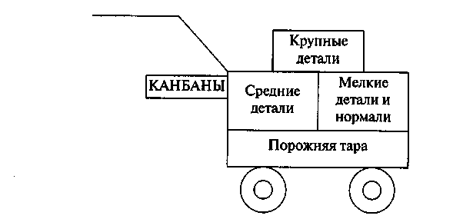

Рис. 7.14. Схема транспортной тележки
Крупные детали, как на складе, так и на рабочем месте не должны перетариваться вручную, они должны перекатываться с транспортировочной тележки на рабочее место либо наоборот (рис. 7.15).
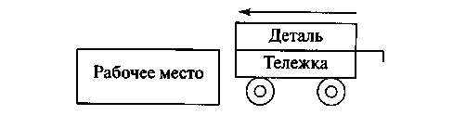

Рис. 7.15. Схема перемещения деталей с тележки на рабочее место
Заказ деталей и комплектующих осуществляет рабочий по мере окончания их на рабочем месте. Время, за которое рабочему необходимо осуществить заказ (время, затрачиваемое на маршрут движения транспортировщика), определяется опытным путем (хронометражем). Маршрут движения транспортировщика должен быть строго определенным, так как в случае его нарушения выявляется дефицит деталей на рабочих местах и ставится под угрозу работа конвейера. При данной системе подачи деталей на рабочие места очередным этапом является формирование новой схемы складского хозяйства:
• склад должен быть максимально приближен к позициям сборки;
• склад формируется по принципу магазина самообслуживания — транспортировщик движется по складу и сам собирает в тележку необходимые детали и КИ;
• детали и КИ в нужном количестве должны быть подготовлены для транспортировки работниками склада;
• одним из самых важных факторов является отсутствие пересчета либо скорый пересчет (мерная, ячеистая тара);
• передача ТМЦ от транспортировщика рабочему также должна осуществляться без пересчета — на первый план выходит доверие людей друг к другу.

КОНТРОЛЬНЫЕ ВОПРОСЫ
1. Назовите 3 типа команд, которые применяются при внедрении концепции качественного управления.
2. Какие типы команд характерны для тех или иных уровней иерархии в компании?
3. Какова роль руководителя на стадии создания команд, на стадии функционирования команды, на стадии завершения работы команды?
4. Каковы основные направления продвижения идей качественного управления в компании?
5. Охарактеризуйте 7 основных этапов японской системы передачи передового опыта.
6. Каковы были основные задачи проекта внедрения принципов «бережливого производства» на металлургическом предприятии
7. Какие основные трудности встретились при реализации этого проекта?

ЛИТЕРАТУРА
1. Ничего лишнего // Эксперт — Урал. 2007. № 3—4.
2. Вихансшй О. Насколько популярно бережливое производство в России // Эксперт — Урал. 2007. № 5—6.
3. Не разгоняйте телегу до скоростей «Формулы-1» // Эксперт — Урал. 2007. №7-8.
4. ВумекД.П., Джонс Д. Т. Бережливое производство: как избавиться от потерь и добиться процветания вашей компании: Пер. с англ. М.: Альпина Бизнес Букс, 2004.

ИНТЕРНЕТ-РЕСУРСЫ
http://leanproduction. ru/ http://www. ymz. yaroslavl. ru/ http://www. analytic-center, ru/

Каждая фаза развития качественного управления отображается «этажом» «башни качества».
Эдварде Деминг (Deming W. Edwards) — являясь одним из ведущих специалистов по статистическим методам обеспечения качества, в 1950 г. получил приглашение от японского союза ученых и инженеров (JUSE) принять участие в программе восстановления японской промышленности. Там он и предложил программу менеджмента качества из 14 пунктов и принцип постоянного улучшения качества, что произвело революцию в японской промышленности. JUSE в 1951 г. учредил престижную ежегодную премию его имени — приз для японской фирмы, внесшей наибольший вклад в развитие идей менеджмента качества, аналогичный приз для иностранной фирмы и инди-нидуальный приз. С 1980 г. американская ассоциация статистики также присуждает премию имени Деминга. До конца своих дней Деминг был одним из наиболее известных в мире консультантов в области менеджмента качества. Он автор более 200 книг и статей в этой области, почетный доктор десятков американских университетов. В 1987 г. получил персональное поздравление президента США.
Джозеф Джуран (Juran Joseph М.) разработал принцип триад качества; является одним из ведущих бизнес-консультантов в области качества.
Филипп Кросби (Crosby Philip В.) являлся в течение многих лет вице-президентом компании ITT, был президентом американского общества по управлению качеством (ASQS), в настоящее время консультант многих компаний по всему миру, возглавляет консалтинговую фирму Philip Crosby Associates, Inc.
Каори Ишикава (Ishikawa Kaori) придумал круг качества, предложил диаграммы «причины/следствие» (диаграмма Ишикавы), разработал концепцию управления качеством, в котором участвует весь коллектив предприятия. С начала 50-х гг. принимает активнейшее участие в программе JUSE по качеству. В 60-е гг. XX в. был одним из руководителей Всеяпонской программы повышения качества, охватившей большинство сфер экономики Японии. Является одним из разработчиков новой концепции организации производства, воплощенной на фирме «Тойота» (производственная система «Тойота», ТПС).
Арманд Фейгенбаум (Feigenbaum Armand V.) разработал принципы Всеобщего управления качеством (Total Quality Management, TQM) и параллельного (одновременного) инжиниринга; более 10 лет проработал в General Electric, за¬тем основал собственную консалтинговую фирму General Systems Company Ltd, президентом которой является до настоящего времени. Эта фирма — один из мировых центров консультаций в области менеджмента качества.
Вальтер Месинг (Masing Walter) предложил руководство по качеству как основной документ системы обеспечения качества предприятия.
Ведомость ЕС № L 210/29, 7.08.85.
Ведомость ЕС № С 136,4.06.85, с. 1—9.
¹ COSO Enterprise Risk Management — Integrated Framework. 2004. COSO.
ФИФО — метод организации складов по принципу «первый вошел — первый вышел» (First In — First Out — FIFO).

